Patvirtinta:
Viešųjų pirkimų komisijos
2025 m. rugsėjo 19 d.
Protokolu Nr. (54.1E) TS9-372

VIEŠOJO PIRKIMO „PROJEKTAVIMO PASLAUGŲ PIRKIMAS VIII GR.“ ATVIRO KONKURSO BENDROSIOS SĄLYGOS
Versija Nr. 1

Turinys
1. Sąvokos ir sutrumpinimai 2
2. Bendrosios nuostatos 2
3. Pirkimo objektas 4
4. RRSA CPO, Perkančiosios organizacijos ir tiekėjų bendravimo ir keitimosi informacija priemonės 4
5. Pirkimo dokumentų paaiškinimai ir patikslinimai 5
6. Tiekėjų pašalinimo pagrindai 5
7. Tiekėjų kvalifikacijos reikalavimai ir reikalaujami kokybės bei aplinkos apsaugos vadybos sistemų standartai 6
8. Rezervuota teisė dalyvauti pirkime 6
9. EBVPD pateikimo tvarka ir EBVPD pateikiamos informacijos patvirtinimo priemonės 7
10. Rėmimasis ūkio subjektų pajėgumais 8
11. Subtiekėjų pasitelkimas 9
12. Tiekėjų grupės dalyvavimas 9
13. Reikalavimai pasiūlymų rengimui ir pateikimui 9
14. Pasiūlymų šifravimas 11
15. Susipažinimas su pasiūlymais 11
16. Elektroninis aukcionas 12
17. Pasiūlymų vertinimas 12
18. Pasiūlymų atmetimo pagrindai 13
19. Pasiūlymų eilė ir laimėtojo nustatymas 14
20. Informavimas apie pirkimo procedūrų rezultatus 15
21. Sutarties sudarymas 15
22. Teisė ginčyti RRSA CPO, Perkančiosios organizacijos veiksmus ar priimtus sprendimus 16

Sąvokos ir sutrumpinimai
  - CK – Lietuvos Respublikos civilinis kodeksas.
  - CVP IS – Centrinės viešųjų pirkimų informacinė sistema, adresu https://cvpp.eviesiejipirkimai.lt/.
  - Dalyvis – pasiūlymą pateikęs tiekėjas.
  - EBVPD – Europos bendrasis viešųjų pirkimų dokumentas, aktuali deklaracija, pakeičianti kompetentingų institucijų išduodamus dokumentus ir preliminariai patvirtinanti, kad tiekėjas ir ūkio subjektai, kurių pajėgumais jis remiasi pagal VPĮ 49 straipsnį (VPĮ 88 straipsnio 5 dalies nuostatų taikymo atvejais ir subtiekėjai), atitinka pirkimo dokumentuose pagal VPĮ 46, 47, 48 straipsnius nustatytus reikalavimus ir, jeigu taikytina, 54 straipsnyje nustatytus reikalavimus dėl kokybės vadybos sistemos ir (arba) aplinkos apsaugos vadybos sistemos standartų laikymosi, kurio forma prieinama interneto svetainėje http://ebvpd.eviesiejipirkimai.lt/espd-web/ .
  - Komisija – viešojo pirkimo komisija.
  - Kvalifikacijos reikalavimai – RRSA CPO, Perkančiosios organizacijos Tiekėjui nustatyti reikalavimai dėl teisės verstis veikla, finansinio ir ekonominio pajėgumo, techninio ir profesinio pajėgumo.
  - Kvazisubtiekėjas – specialistas, kurio kvalifikacija tiekėjas remiasi, ir kuris pasiūlymo teikimo metu dar nėra tiekėjo, ūkio subjekto, kurio pajėgumais tiekėjas remiasi, darbuotojas, tačiau jį ketinama įdarbinti, jei pasiūlymas bus pripažintas laimėjusiu.
  - Pasiūlymas – Tiekėjo elektroninėmis priemonėmis pateiktų dokumentų ir duomenų visuma.
  - Pašalinimo pagrindai – Tiekėjui nustatyti reikalavimai pagal VPĮ 46 straipsnio nuostatas.
  - Perkančioji organizacija – specialiosiose pirkimo sąlygose nurodyta perkančioji organizacija.
  - Pirkimas – perkančiosios organizacijos atliekamas viešasis pirkimas.
  - PVM – pridėtinės vertės mokestis.
  - Reglamentas - Tarybos reglamentas (ES) 2022/576 2022 m. balandžio 8 d. kuriuo iš dalies keičiamas Reglamentas (ES) Nr. 833/2014 dėl ribojamųjų priemonių atsižvelgiant į Rusijos veiksmus, kuriais destabilizuojama padėtis Ukrainoje.
  - RRSA CPO – Raseinių rajono savivaldybės centrinė perkančioji organizacija, atliekanti viešąjį pirkimą.
  - Skelbimas – skelbimas apie pirkimą.
  - Subtiekėjas – subtiekėjas, subteikėjas, subrangovas, fizinis ar juridinis asmuo, kuris faktiškai vykdys numatomą sudaryti sutartį ar jos dalį ir kurio kvalifikacija tiekėjas nesiremia pagal VPĮ 49 straipsnį, kad atitiktų kvalifikacijos reikalavimus. Subtiekėjais nelaikomi fiziniai ir juridiniai asmenys, kurie tik vykdo sutartines prievoles tiekėjui, tačiau faktiškai nevykdys numatomos sudaryti sutarties ar jos dalies.
  - Sutartis – viešojo pirkimo-pardavimo sutartis ar preliminarioji sutartis, kaip nustatyta 1.9 punkte, kai viešojo pirkimo sutarčiai ir preliminariajai sutarčiai VPĮ nustatytas vienodas reglamentavimas.
  - Sutarties sudarymo atidėjimo terminas – pagal VPĮ reikalavimus nustatytas laikotarpis, kuris prasideda nuo pranešimo apie sprendimą nustatyti laimėjusį viešojo pirkimo pasiūlymą išsiuntimo iš RRSA CPO suinteresuotiems viešojo pirkimo dalyviams dienos ir kuriam pasibaigus, sudaroma viešojo pirkimo–pardavimo sutartis.
  - Tiekėjas – ūkio subjektas – fizinis asmuo, privatusis ar viešasis juridinis asmuo, kita organizacija ir jų padalinys arba tokių asmenų grupė, įskaitant laikinas ūkio subjektų asociacijas, kurie rinkoje siūlo atlikti darbus, tiekti prekes ar teikti paslaugas.
  - Tretieji asmenys – fiziniai ar juridiniai asmenys, kurių pajėgumais bus pasiremta, tačiau jie patys tiesiogiai nedalyvaus pirkime ir/ar sutarties vykdyme.
  - Ūkio subjektų grupė - jungtinės veiklos sutarties pagrindu pirkime dalyvaujanti Tiekėjų grupė.
  - Ūkio subjektas, kurio pajėgumais remiamasi – fizinis ar juridinis asmuo, kurio pajėgumais tiekėjas remiasi pagal VPĮ 49 straipsnį, kad atitiktų kvalifikacijos reikalavimus. Ūkio subjektais, kurio pajėgumais remiamasi nelaikomi fiziniai ir juridiniai asmenys, kurie tik vykdo sutartines prievoles tiekėjui, tačiau tiekėjas nesiremia jų pajėgumais, pagal VPĮ 49 straipsnį, kad atitiktų perkančiosios organizacijos keliamus kvalifikacijos reikalavimus.
  - VPĮ – Lietuvos Respublikos viešųjų pirkimų įstatymas.
  - Kitos pirkimo dokumentuose vartojamos sąvokos atitinka VPĮ vartojamas sąvokas.

Bendrosios nuostatos
  - RRSA CPO, Perkančioji organizacija kviečia tiekėjus dalyvauti pirkime, atliekamame atviro konkurso būdu, siekiant įsigyti pirkimo objektus, kurių techninė specifikacija pateikta specialiųjų pirkimo sąlygų priede.
  - Pirkimas vykdomas CVP IS priemonėmis, vadovaujantis VPĮ, CK, kitais viešuosius pirkimus ir šio pirkimo sutarties vykdymą reglamentuojančiais teisės aktais, šio pirkimo dokumentais, laikantis lygiateisiškumo, nediskriminavimo, skaidrumo, abipusio pripažinimo, proporcingumo principų ir konfidencialumo bei nešališkumo reikalavimų. Pirkimo dokumentuose nenumatytiems klausimams tiesiogiai taikomos VPĮ nuostatos.
  - Pirkimo dokumentus sudaro:
    - skelbimas;
    - išankstinis informacinis skelbimas (jei buvo skelbtas);
    - Pirkimo sąlygos, kurias sudaro:
      - bendrosios pirkimo sąlygos;
      - specialiosios pirkimo sąlygos, įskaitant jų priedus;
    - pirkimo dokumentų paaiškinimai (patikslinimai), taip pat atsakymai į tiekėjų klausimus (jeigu bus);
    - visa kita RRSA CPO, Perkančiosios organizacijos CVP IS priemonėmis pateikta informacija.
  - Jeigu yra prieštaravimų, neatitikimų tarp skelbimo ir pirkimo sąlygų, teisinga laikoma informacija, nurodyta skelbime.
  - Jeigu yra prieštaravimų, neatitikimų tarp specialiųjų pirkimo sąlygų ir jų priedų, teisinga laikoma informacija, nurodyta specialiosiose pirkimo sąlygose.
  - Jeigu yra prieštaravimų, neatitikimų tarp specialiųjų pirkimo sąlygų ir bendrųjų pirkimo sąlygų, teisinga laikoma informacija, nurodyta specialiosiose pirkimo sąlygose.
  - Jeigu RRSA CPO, Perkančioji organizacija patikslina pirkimo dokumentus, naujesni pakeitimai turi pirmenybę prieš senesnius pakeitimus. Tiekėjai turi vadovautis naujausia paskelbta pirkimo dokumentų versija ir naujausiais pirkimo dokumentų paaiškinimais bei patikslinimais.
  - RRSA CPO, Perkančioji organizacija nutrauks pradėtas pirkimo procedūras, paaiškėjus, kad buvo pažeisti VPĮ 17 straipsnio 1 dalyje nustatyti principai ir atitinkamos padėties negalima ištaisyti.
  - RRSA CPO, Perkančioji organizacija taip pat gali pasinaudoti teise nutraukti pradėtas pirkimo procedūras atsiradus aplinkybėms, kurių nebuvo galima numatyti, taip pat paaiškėjus, kad pirkimo dokumentuose padaryta esminių klaidų, dėl kurių pirkimas nebetikslingas arba jį įvykdžius būtų įsigytas jos poreikių neatitinkantis pirkimo objektas.
  - RRSA CPO, Perkančioji organizacija neatlygina tiekėjui jokių išlaidų, susijusių su pirkimo sąlygų gavimu, pasiūlymų rengimu ir pan., įskaitant ir išlaidas, patiriamas dėl to, kad vadovaudamasi VPĮ nuostatomis RRSA CPO, Perkančioji organizacija nutraukė pirkimo procedūras.
  - Jeigu specialiosiose pirkimo sąlygose yra nurodyta, kad Komisijos posėdžiuose gali būti kviečiami dalyvauti stebėtojai, Komisijos posėdžiuose stebėtojo teisėmis gali dalyvauti valstybės ir savivaldybių institucijų ar įstaigų atstovai (išskyrus politinio (asmeninio) pasitikėjimo valstybės tarnautojus ir valstybės politikus), pateikę atstovaujamo subjekto įgaliojimą (toliau – stebėtojai). Stebėtojai pirkimo procedūrose galės dalyvauti tik prieš tai pasirašę konfidencialumo pasižadėjimą, Viešųjų ir privačių interesų derinimo įstatymo nustatyta tvarka deklaravę privačius interesus, o asmenys, kuriems neprivaloma deklaruoti privačius interesus, – pasirašę Viešųjų pirkimų tarnybos kartu su Vyriausiąja tarnybinės etikos komisija nustatytos formos nešališkumo deklaraciją. Kitos stebėtojų dalyvavimo sąlygos nurodomos specialiosiose pirkimo sąlygose. RRSA CPO gavus pagrįstos informacijos apie tai, kad stebėtojas gali būti patekęs į interesų konflikto situaciją ir nenusišalino nuo pirkimo stebėjimo, RRSA CPO vadovas ar jo įgaliotasis atstovas sustabdo nurodyto asmens dalyvavimą pirkimo stebėjime ir atlieka to asmens su pirkimu susijusios veiklos patikrinimą. RRSA CPO, nustačiusi, kad asmuo pateko į interesų konflikto situaciją, pašalina jį iš pirkimo stebėjimo vadovaujantis Viešųjų ir privačių interesų derinimo įstatymu. Jeigu specialiosiose pirkimo sąlygose nenurodyta kitaip, taikoma toliau nustatyta tvarka: iš vienos institucijos ar įstaigos gali dalyvauti ne daugiau kaip po 2 stebėtojus, o pirkimo procedūroje gali dalyvauti ne daugiau kaip 6 stebėtojai. Stebėtojas, norintis dalyvauti Komisijos posėdyje, gali visos pirkimo procedūros vykdymo laikotarpiu nurodytais kontaktais atsiųsti įgaliojimo, kuriame nurodyta, kokiose konkrečiose pirkimo procedūrose (pvz. vokų atplėšime ir (arba) pasiūlymų nagrinėjime) nori dalyvauti stebėtojas, kopiją ir savo kontaktinę informaciją. Apie galimybę dalyvauti Komisijos posėdyje ir tikslų jo laiką bus pranešta nurodytais kontaktais ne vėliau kaip per 2 darbo dienas nuo stebėtojo įgaliojimo gavimo dienos. Jei RRSA CPO gaus daugiau prašymų stebėti pirkimo procedūrą, nei numatytas maksimalus kviečiamų stebėtojų skaičius, stebėtojais bus kviečiami asmenys, kurie prašymus pateikė anksčiausiai. Viešųjų pirkimų tarnybos atstovai savo iniciatyva gali dalyvauti Komisijos posėdžiuose bet kuriuo atveju, neatsižvelgiant į tai, ar tokia galimybė numatyta specialiosiose pirkimo sąlygose.
  - Pirkime taikomi terminai pateikiami specialiosiose pirkimo sąlygose.
  - RRSA CPO specialiosiose pirkimo sąlygose nurodo, ar ji taikys ir jei taikys – kokia apimtimi taikys nuostatas, susijusias su nacionaliniu saugumu.
  - RRSA CPO, Perkančioji organizacija laikys, kad visi dalyviai yra susipažinę su pirkimo sąlygomis ir su Lietuvos Respublikos teisės aktais, reglamentuojančiais viešuosius pirkimus, sutarčių sudarymą ir vykdymą, ir kitais teisės aktais, kurių nuostatos gali reglamentuoti bet kokius tarp perkančiosios organizacijos ir tiekėjų susiklostančius santykius, kylančius iš, ar susijusius su pirkimo procedūromis.

Pirkimo objektas
  - Perkančiosios organizacijos numatomas įsigyti pirkimo objektai aprašomi, reikalavimai jiems nustatomi ir informacija dėl pirkimo objektų skaidymo į dalis pateikiama specialiosiose pirkimo sąlygose. Jeigu pirkimas skaidomas į dalis, tiekėjų pateikti pasiūlymai dėl kiekvienos jų priimami ir vertinami atskirai.
  - Tiekėjas gali pateikti tik vieną pasiūlymą, o jeigu specialiosiose pirkimo sąlygose nurodyta, kad pirkimo objektas suskaidytas į dalis, kurių kiekvienai numatoma sudaryti atskirą sutartį, tiekėjas gali pateikti Perkančiajai organizacijai po vieną pasiūlymą dėl vienos, kelių ar visų pirkimo objekto dalių, kaip specialiosiose pirkimo sąlygose nurodo RRSA CPO.

RRSA CPO, Perkančiosios organizacijos ir tiekėjų bendravimo ir keitimosi informacija priemonės
  - Informacija apie RRSA CPO valstybės tarnautojų ar darbuotojų arba Komisijos narių kurie įgalioti palaikyti tiesioginį ryšį su tiekėjais ir gauti iš jų (ne tarpininkų) pranešimus, susijusius su pirkimo procedūromis, kontaktinė informacija pateikta skelbime.
  - Pirkimo dokumentai ir jų paaiškinimai bei papildymai skelbiami CVP IS adresu https://viesiejipirkimai.lt. RRSA CPO neteikia tiekėjams pirkimo dokumentų popierinio varianto. Tiekėjai turi atidžiai stebėti CVP IS talpinamus pirkimo dokumentų paaiškinimus bei papildymus, per CVP IS gautus pranešimus.
  - Pirkime gali dalyvauti ir pasiūlymus gali pateikti tik CVP IS registruoti teikėjai. Tiekėjai gali užsiregistruoti CVP IS adresu https://viesiejipirkimai.lt.
  - RRSA CPO ir tiekėjų bendravimas ir keitimasis informacija vyksta naudojantis CVP IS priemonėmis, išskyrus:
    - jeigu mobilizacijos, karo ar nepaprastosios padėties atveju yra CVP IS pažeidimų, dėl kurių negalimas RRSA CPO ir tiekėjo bendravimas ir keitimasis informacija naudojantis CVP IS;
    - jei dėl pirkimo pobūdžio RRSA CPO reikia naudoti specialių informacinių sistemų priemones ir įrangą, kurios nėra visuotinai naudojamos.
  - Pasirašant ar nutraukiant, vykdant ir keičiant sutartis, Perkančiosios organizacijos ir tiekėjo bendravimas ir keitimasis informacija gali vykti ne CVP IS priemonėmis.
  - Pasiūlymai teikiami CVP IS priemonėmis. Instrukcija kaip pateikti pasiūlymą skelbiama Viešųjų pirkimų tarnybos interneto svetainėje.
  - Pasiūlymai pateikti CVP IS susirašinėjimo priemonėmis nesilaikant bendrųjų pirkimo sąlygų 4.5 punkto ir (ar) specialiosiose pirkimo sąlygose jų nustatytos teikimo tvarkos, bus laikomi negautais ir nebus vertinami. Pasiūlymai pateikti ne CVP IS priemonėmis (pvz. popierinėje laikmenoje vokuose) bus grąžinami tiekėjams, bus laikomi negautais ir nebus vertinami.

Pirkimo dokumentų paaiškinimai ir patikslinimai
  - Tiekėjai bendrųjų pirkimo sąlygų 4 skyriuje „RRSA CPO, Perkančiosios organizacijos ir tiekėjų bendravimo ir keitimosi informacija priemonės“ ir specialiosiose pirkimo sąlygose nustatytomis priemonėmis ir terminais gali prašyti, kad RRSA CPO, Perkančioji organizacija paaiškintų arba patikslintų pirkimo dokumentus.
  - Tiekėjai turi būti aktyvūs ir pateikti klausimus ar paprašyti paaiškinti pirkimo dokumentus iš karto juos išanalizavę, atsižvelgdami į tai, kad terminas, skirtas pateikti klausimams ir prašymams, yra ribotas. Pirkimo dokumentų paaiškinimai ir patikslinimai skelbiami CVP IS priemonėmis ir siunčiami prašymą pateikusiam bei visiems prie pirkimo prisijungusiems tiekėjams, neatskleidžiant prašymą pateikusio tiekėjo tapatybės. Jei paaiškinimai ar patikslinimai teikiami RRSA CPO, Perkančiosios organizacijos iniciatyva jie skelbiami CVP IS priemonėmis bei apie juos informuojami prie pirkimo prisijungę tiekėjai. Tiekėjui prieš teikiant pasiūlymą rekomenduojama pasitikrinti, ar RRSA CPO, Perkančioji organizacija nėra paskelbusi pirkimo dokumentų paaiškinimų, patikslinimų, o ir jei tokių yra, pasitikrinti, ar anksčiau pateiktas pasiūlymas atitinka naujausius paskelbtus reikalavimus ir, ar reikia patikslinti pasiūlymą.
  - Jei RRSA CPO, Perkančioji organizacija paaiškinimų ar patikslinimų nepateikia iki specialiosiose pirkimo sąlygose nurodyto termino (tiekėjui laiku pateikus prašymą paaiškinti, patikslinti), pasiūlymų pateikimo terminas yra nukeliamas ne trumpesniam laikui nei tiek, kiek vėluojama juos pateikti.
  - RRSA CPO, Perkančioji organizacija savo iniciatyva gali paaiškinti (patikslinti) pirkimo dokumentus bet kuriuo metu nepasibaigus pasiūlymų pateikimo terminui. Atsižvelgiant į tokio paaiškinimo, patikslinimo pobūdį, RRSA CPO spręs dėl pasiūlymų pateikimo termino nukėlimo. Jei pirkimo dokumentų patikslinimų RRSA CPO, Perkančioji organizacija negali pateikti iki kol nesibaigė VPĮ 36 straipsnio 5 dalyje nustatytas terminas, RRSA CPO nukels pasiūlymų pateikimo terminą. Jei bus tikslinama skelbime paskelbta informacija, RRSA CPO patikslins skelbimą ir, esant reikalui, pratęs pasiūlymų pateikimo terminą protingumo kriterijų atitinkančiam laikotarpiui.
  - Jei numatomi susitikimai su tiekėjais dėl pirkimo dokumentų paaiškinimo ir (ar) objekto apžiūros, informacija apie tai bei tokių susitikimų tvarka pateikiama specialiosiose pirkimo sąlygose.

Tiekėjų pašalinimo pagrindai
  - Reikalavimai dėl tiekėjo, ūkio subjektų, kurių pajėgumais tiekėjas remiasi ir, jei taikoma, subtiekėjų pašalinimo pagrindų nebuvimo bei jų nebuvimą patvirtinančių dokumentų nurodyti specialiosiose pirkimo sąlygose, jeigu pašalinimo pagrindai yra taikomi
  - RRSA CPO tiekėją pašalina iš pirkimo procedūros bet kuriame pirkimo procedūros etape, jeigu paaiškėja, kad dėl savo veiksmų ar neveikimo prieš pirkimo procedūrą ar jos metu jis atitinka bent vieną iš specialiosiose pirkimo sąlygose nustatytų tiekėjo pašalinimo pagrindų, jeigu pašalinimo pagrindai yra taikomi.
  - RRSA CPO pašalina tiekėją iš pirkimo procedūros pagal VPĮ 46 straipsnio 4 ir 6 dalyse nurodytus ir specialiosiose pirkimo sąlygose nustatytus pašalinimo pagrindus ir tuo atveju, kai ji turi įtikinamų duomenų, kad tiekėjas yra įsteigtas arba dalyvauja pirkime vietoj kito asmens, siekiant išvengti VPĮ 46 straipsnio 4 ir 6 dalyse nurodytų pašalinimo pagrindų taikymo.
  - RRSA CPO taip pat patikrina, ar dėl ūkio subjektų, kurių pajėgumais ketina remtis tiekėjas, nėra specialiosiose pirkimo sąlygose nustatytų pašalinimo pagrindų, jeigu pašalinimo pagrindai yra taikomi. Jeigu dėl ūkio subjekto yra bent vienas specialiosiose pirkimo sąlygose nustatytas pašalinimo pagrindas, RRSA CPO reikalaus per jos nustatytą terminą pakeisti jį kitu ūkio subjektu, dėl kurio nėra pašalinimo pagrindų. Šio punkto nuostatos taikomos ir subtiekėjams, jeigu specialiosiose pirkimo sąlygose nustatyta, kad pašalinimo pagrindai taikomi ir jiems.
  - Nepaisant 6.2. ir 6.3. punkto nuostatų, tiekėjas iš pirkimo nepašalinamas VPĮ 46 straipsnio 3 ir 10 dalyse nustatytais atvejais (atsižvelgiant į VPĮ 46 straipsnio 11 ir 12 dalių nuostatas), taip pat jeigu pagal VPĮ 46 straipsnio 8 dalį vertindama tiekėjo patikimumą RRSA CPO priėmė sprendimą, kad tiekėjo pašalinimas iš pirkimo procedūros būtų neproporcingas vertinamam tiekėjo elgesiui arba RRSA CPO priėmė sprendimą, kad esant nustatytam pašalinimo pagrindui pagal VPĮ 46 straipsnio 4 dalies 7 punkto c papunktį būtų reikšmingai apribota konkurencija. Priimant sprendimus dėl tiekėjo pašalinimo iš pirkimo procedūros 6.3 punkte nurodytais pašalinimo pagrindais gali būti atsižvelgiama į pagal VPĮ 52 ir 91 straipsnius skelbiamą informaciją.

Tiekėjų kvalifikacijos reikalavimai ir reikalaujami kokybės bei aplinkos apsaugos vadybos sistemų standartai
  - Tiekėjams nustatomi kvalifikacijos reikalavimai ir (arba) reikalavimai dėl kokybės vadybos sistemos, ir (arba) aplinkos apsaugos vadybos sistemos standartų laikymosi ir jų atitiktį patvirtinantys dokumentai nurodyti specialiosiose pirkimo sąlygose.
  - Jeigu tiekėjo kvalifikacija dėl teisės verstis atitinkama veikla nebuvo tikrinama arba tikrinama ne visa apimtimi, tiekėjas, teikdamas pasiūlymą, Perkančiajai organizacijai įsipareigoja, kad sutartį vykdys tik teisę verstis atitinkama veikla turintys asmenys.
  - Jeigu ūkio subjektas, kurio pajėgumais tiekėjas remiasi, netenkina jam keliamų kvalifikacijos reikalavimų, RRSA CPO pareikalaus per jos nustatytą terminą pakeisti jį reikalavimus atitinkančiu ūkio subjektu.

Rezervuota teisė dalyvauti pirkime
  - Šis skyrius taikomas, jeigu RRSA CPO, Perkančioji organizacija specialiosiose pirkimo sąlygose rezervuoja teisę dalyvauti pirkime specialiosiose pirkimo sąlygose nurodytiems tiekėjams.
  - Jeigu RRSA CPO, Perkančioji organizacija rezervuoja teisę pirkime dalyvauti tik VPĮ 23 straipsnyje nurodytiems tiekėjams, pirkime gali dalyvauti tik:
    - tiekėjai, kuriuose nuteistųjų, atliekančių arešto, terminuoto laisvės atėmimo ir laisvės atėmimo iki gyvos galvos bausmes, dirba daugiau kaip 50 procentų to tiekėjo metinio vidutinio sąrašuose esančių darbuotojų skaičiaus;
    - tiekėjai, kurių dalyviai yra sveikatos priežiūros įstaigos, kuriose darbo terapijos pagrindais dirba ne mažiau kaip 50 procentų pacientų to tiekėjo metinio vidutinio sąrašuose esančių darbuotojų skaičiaus;
    - tiekėjai, kurių darbuotojai dalyvauja aktyvios darbo rinkos politikos priemonėse, nustatytose Lietuvos Respublikos užimtumo įstatyme ar panašaus pobūdžio kitos valstybės teisės akte, jeigu ne mažiau kaip 50 procentų to tiekėjo metinio vidutinio sąrašuose esančių darbuotojų skaičiaus yra darbo rinkoje papildomai remiami asmenys.
  - Tiekėjas gali pasitelkti tik tokius subtiekėjus sutarčiai vykdyti, taip pat gali remtis tik tokių ūkio subjektų pajėgumais, kurie turi 8.2 punkte nurodytą statusą.
  - Tiekėjas turi pagrįsti, kad jis, ūkio subjektai, kurių pajėgumais remiasi ir (ar) pasitelkiami subtiekėjai turi 8.2 punkte nurodytą statusą, pateikdamas kompetentingos institucijos išduotą dokumentą ar tiekėjo patvirtintą deklaraciją.
  - Tiekėjas, ūkio subjektai, kurių pajėgumais tiekėjas remiasi, ir pasitelkiami subtiekėjai visą dalyvavimo pirkime ir sutarties vykdymo laikotarpį privalo išlaikyti 8.2 punkte nurodytą statusą.
  - Jeigu RRSA CPO, Perkančioji organizacija rezervuoja teisę pirkime dalyvauti tik VPĮ 24 straipsnyje nurodytiems tiekėjams, pirkime gali dalyvauti tik įmonės, atitinkančios visus šiuos reikalavimus:
    - jos tikslas turi būti viešosios paslaugos, susijusios su sveikatos, socialinėmis, kultūros paslaugomis, kurių BVPŽ kodai yra 75121000-0, 75122000-7, 75123000-4, 79622000-0, 79624000-4, 79625000-1, 80110000-8, 80300000-7, 80420000-4, 80430000-7, 80511000-9, 80520000-5, 80590000-6, nuo 85000000-9 iki 85323000-9, 92500000-6, 92600000-7, 98133000-4, 98133110-8, teikimas;
    - jos pelnas gali būti panaudojamas tik įmonės veiklos tikslams. Pelnas gali būti paskirstomas ar perskirstomas tik atsižvelgiant į dalyvavimo įmonės valdyme veiksnius;
    - jos valdymo ar dalininkų struktūra pagrįsta darbuotojams suteikiamų nuosavybės ar dalyvavimo įmonės valdyme teisių principais arba reikalauja aktyvaus darbuotojų, paslaugų gavėjų ar suinteresuotų subjektų dalyvavimo įmonės valdyme;
    - per paskutinius 3 metus Perkančioji organizacija su šia įmone nebuvo sudariusi sutarties pagal VPĮ 24 straipsnyje nustatytus reikalavimus.
  - Tiekėjas gali remtis tik tokių ūkio subjektų pajėgumais ir (ar) pasitelkti tik subtiekėjus, atitinkančius 8.6 punkte nustatytus reikalavimus.
  - Tiekėjas turi pagrįsti, kad jis, ūkio subjektai, kurių pajėgumais remiasi ir (ar) pasitelkiami subtiekėjai atitinka 8.6 punkte nustatytus reikalavimus pateikdamas tiekėjo patvirtintą deklaraciją.

EBVPD pateikimo tvarka ir EBVPD pateikiamos informacijos patvirtinimo priemonės
  - Tiekėjas, teikdamas pasiūlymą, turi pateikti EBVPD - aktualią deklaraciją, pakeičiančią kompetentingų institucijų išduodamus dokumentus ir preliminariai patvirtinančią, kad tiekėjas ir ūkio subjektai, kurių pajėgumais jis remiasi pagal VPĮ 49 straipsnį (VPĮ 88 straipsnio 5 dalies nuostatų taikymo atvejais ir subtiekėjai), atitinka specialiosiose pirkimo sąlygose pagal VPĮ 46, 47, 48 straipsnius nustatytus reikalavimus dėl pašalinimo pagrindų nebuvimo, kvalifikacijos reikalavimus, reikalavimus dėl kokybės vadybos sistemos ir (arba) aplinkos apsaugos vadybos sistemos standartų laikymosi (toliau visi kartu – reikalavimai).
  - Atskirą EBVPD pildo:
    - tiekėjas;
    - kiekvienas tiekėjų grupės narys (jeigu pasiūlymą teikia tiekėjų grupė);
    - kiekvienas ūkio subjektas, jeigu tiekėjas remiasi jo pajėgumais pagal VPĮ 49 straipsnį (išskyrus kvazisubtiekėjus);
    - pasiūlymo teikimo metu žinomi subtiekėjai (jeigu perkančioji organizacija nustato reikalavimus dėl subtiekėjų pašalinimo pagrindų).
    - EBVPD pildomas jį įkėlus interneto svetainėje http://ebvpd.eviesiejipirkimai.lt/espd-web/. Tiekėjas, pildydamas EBVPD, laukelyje „Procedūros tipas“ turi pasirinkti „Atvira“. Teikdamas pasiūlymą CVP IS priemonėmis šį užpildytą ir pasirašytą (išskyrus jei visą pasiūlymą elektroniniu parašu pasirašo EBVPD turintis pasirašyti asmuo) EBVPD tiekėjas turi pridėti kartu su kitais pasiūlymo dokumentais (pasiūlymo pateikimo skiltyje „Prisegti dokumentus“).
  - EBVPD nurodytą informaciją pagrindžiantys dokumentai kartu su pasiūlymu neteikiami.
  - RRSA CPO bet kuriuo pirkimo procedūros metu gali paprašyti Dalyvių pateikti visus ar dalį dokumentų, patvirtinančių jų pašalinimo pagrindų nebuvimą, atitiktį kvalifikacijos reikalavimams ir kokybės vadybos sistemos ir (arba) aplinkos apsaugos vadybos sistemos standartams, jeigu tai būtina siekiant užtikrinti tinkamą pirkimo procedūros atlikimą.
  - RRSA CPO, įvertinusi EBVPD pateiktą informaciją ir, jeigu taikytina, EBVPD nurodytą informaciją pagrindžiančiuose dokumentuose pateiktą informaciją, priima sprendimą dėl kiekvieno pasiūlymą pateikusio Pirkimo Dalyvio atitikties reikalavimams ir kiekvienam iš jų per Pirkimo sąlygų 1 priede „Terminai“ nustatytą terminą raštu praneša apie šio patikrinimo rezultatus, pagrįsdama priimtus sprendimus. Teisę dalyvauti tolesnėse Pirkimo procedūrose turi tik tie Pirkimo Dalyviai, kurie atitinka RRSA CPO keliamus reikalavimus.
  - Prieš nustatydama laimėjusį pasiūlymą, RRSA CPO reikalaus, kad ekonomiškai naudingiausią pasiūlymą pateikęs tiekėjas (ūkio subjektai, kurių pajėgumais tiekėjas remiasi ir subtiekėjai – jei taikoma) pateiktų aktualius dokumentus, patvirtinančius jo atitiktį kvalifikacijos reikalavimams ir, jeigu taikytina, reikalavimams dėl kokybės vadybos sistemos ir aplinkos apsaugos vadybos sistemos standartų. RRSA CPO ekonomiškai naudingiausią pasiūlymą pateikusio tiekėjo (ūkio subjektų, kurių pajėgumais tiekėjas remiasi ir subtiekėjų – jei taikoma) nereikalauja pateikti dokumentų, patvirtinančių nustatytų pašalinimo pagrindų nebuvimą, išskyrus atvejus, kai ji turi pagrįstų abejonių dėl jo patikimumo.
  - RRSA CPO nereikalauja tiekėjo pateikti dokumentų kaip nustatyta VPĮ 50 straipsnio 4 ir 6 dalyse, jeigu jis:
    - turi galimybę susipažinti su šiais dokumentais ar informacija tiesiogiai ir neatlygintinai prisijungusi prie nacionalinės duomenų bazės bet kurioje valstybėje narėje arba naudodamasi CVP IS priemonėmis;
    - šiuos dokumentus jau turi iš ankstesnių pirkimų procedūrų.
  - Jeigu šis tiekėjas per RRSA CPO nustatytą terminą nepateikė atitiktį reikalavimams įrodančių dokumentų arba, RRSA CPO prašymu, nepatikslino pateiktų netikslių ar neišsamių duomenų apie savo atitiktį reikalavimams, arba jis neatitinka reikalavimų, jo pasiūlymas yra atmetamas ir tikrinami kito tiekėjo, esančio po tiekėjo, kurio pasiūlymo vertinimo rezultatas buvo ekonomiškai naudingiausias, atitiktį reikalavimams įrodantys dokumentai.
  - Jeigu tiekėjas negali pateikti specialiosiose pirkimo sąlygose pagal VPĮ 46 straipsnio 1 ir 3 dalį bei 6 dalies 2 punktą nustatytų pašalinimo pagrindų nebuvimą įrodančių dokumentų (kai taikoma), nes valstybėje narėje ar atitinkamoje šalyje tokie dokumentai neišduodami arba toje šalyje išduodami dokumentai neapima visų keliamų klausimų, jie gali būti pakeisti:
    - priesaikos deklaracija;
    - oficialia tiekėjo deklaracija, jeigu šalyje nenaudojama priesaikos deklaracija. Oficiali tiekėjo deklaracija turi būti patvirtinta valstybės narės ar tiekėjo kilmės šalies arba šalies, kurioje jis registruotas, kompetentingos teisinės ar administracinės institucijos, notaro arba kompetentingos profesinės ar prekybos organizacijos.
  - RRSA CPO turi teisę reikalauti, kad užsienio valstybės tiekėjo valstybėje išduoti dokumentai, patvirtinantys tiekėjo atitiktį reikalavimams, būtų legalizuoti vadovaujantis Dokumentų legalizavimo ir tvirtinimo pažyma (Apostille) tvarkos aprašu, patvirtintu Lietuvos Respublikos Vyriausybės 2006 m. spalio 30 d. nutarimu Nr. 1079, ir 1961 m. spalio 5 d. Hagos konvencija dėl užsienio valstybėse išduotų dokumentų legalizavimo panaikinimo, išskyrus atvejus, kai pagal Lietuvos Respublikos tarptautines sutartis ar Europos Sąjungos teisės aktus dokumentas yra atleistas nuo legalizavimo ir (ar) tvirtinimo žymos (Apostille).

Rėmimasis ūkio subjektų pajėgumais
  - Tiekėjas gali remtis kitų ūkio subjektų pajėgumais pagal VPĮ 49 straipsnį, kad atitiktų specialiosiose pirkimo sąlygose nustatytus kvalifikacijos reikalavimus (jei taikoma), neatsižvelgiant į ryšio su tais ūkio subjektais teisinį pobūdį. Šiais ūkio subjektais laikomi ir fiziniai asmenys, kuriuos pirkimo laimėjimo ir sutarties sudarymo atveju tiekėjas ar jo pasitelkiamas ūkio subjektas įdarbins (kvazisubtiekėjai).
  - Tiekėjas, pageidaujantis remtis kitų ūkio subjektų pajėgumais, privalo juos nurodyti pasiūlyme ir pateikti dokumentus, įrodančius, kad per visą sutarties vykdymo laikotarpį ūkio subjekto, kurio pajėgumais jis remiasi, ištekliai tiekėjui bus prieinami. Tikrindama, ar tiekėjui bus prieinami kitų ūkio subjektų, kurių pajėgumais jis remiasi, turimi ištekliai, RRSA CPO iš jo priima bet kokias tai patvirtinančias priemones. Tiekėjas, nenurodęs, jog remiasi kitų ūkio subjektų pajėgumais (kvalifikacija), tačiau pats neatitinka specialiosiose pirkimo sąlygose nurodytų kvalifikacijos reikalavimų, neįgyja teisės po pasiūlymų pateikimo termino pabaigos pasitelkti (nurodyti) naujų subjektų tam, kad atitiktų kvalifikacijos reikalavimus.
  - Skirtingi tiekėjai gali remtis tų pačių ūkio subjektų pajėgumais, tačiau tai negali sąlygoti draudžiamų susitarimų.
  - Tiekėjų grupė gali remtis grupės dalyvių arba kitų ūkio subjektų pajėgumais, laikantis šiame bendrųjų pirkimo sąlygų skyriuje nustatytų sąlygų.
  - Paslaugų teikimo ar darbų įsigijimo atvejais, RRSA CPO, Perkančiajai organizacijai keliant kvalifikacijos reikalavimus tiekėjui ar jo vadovaujančiam personalui turėti atitinkamą išsilavinimą, profesinę kvalifikaciją ar profesinę patirtį, tiekėjas gali remtis kitų ūkio subjektų pajėgumais tik tuomet, kai tie ūkio subjektai, kurių pajėgumais buvo remtasi, patys ir teiks tas paslaugas ar atliks darbus, kuriems reikia jų pajėgumų.
  - Jei tiekėjas remiasi ūkio subjektų pajėgumais, atsižvelgdamas į specialiosiose pirkimo sąlygose nustatytus ekonominio ir finansinio pajėgumo reikalavimus, tiekėjas ir šie ūkio subjektai, kurių pajėgumais remiamasi, turi prisiimti solidarią atsakomybę už sutarties įvykdymą (jei specialiosiose pirkimo sąlygose nenustatyta kitaip).

Subtiekėjų pasitelkimas
  - Tiekėjas savo pasiūlyme privalo nurodyti, kokiai sutarties daliai ir kokius subtiekėjus, jeigu jie pasiūlymo teikimo metu yra žinomi, jis ketina pasitelkti.
  - Skirtingi tiekėjai gali pasitelkti tuos pačius subtiekėjus, tačiau tai negali sąlygoti draudžiamų susitarimų.
  - Sudarius sutartį, tačiau ne vėliau negu ta sutartis pradedama vykdyti, tiekėjas, kuris bus pripažintas laimėjusiu, įsipareigoja Perkančiajai organizacijai pranešti tuo metu žinomų subtiekėjų pavadinimus, kontaktinius duomenis ir jų atstovus. Perkančioji organizacija taip pat reikalauja, kad tiekėjas informuotų apie minėtos informacijos pasikeitimus visu sutarties vykdymo metu, taip pat apie naujus subtiekėjus, kuriuos jis ketina pasitelkti vėliau.
  - Jeigu pagal specialiųjų pirkimo sąlygų reikalavimus yra tikrinama, ar nėra VPĮ 46 straipsnyje nurodytų subtiekėjo pašalinimo pagrindų, kartu su informacija apie naujus subtiekėjus pateikiami ir subtiekėjo pašalinimo pagrindų nebuvimą patvirtinantys dokumentai. Tokiu atveju, jeigu subtiekėjo padėtis atitinka bent vieną specialiosiose pirkimo sąlygose nustatytą subtiekėjo pašalinimo pagrindą, RRSA CPO reikalauja, kad tiekėjas per RRSA CPO nustatytą terminą pakeistų minėtą subtiekėją reikalavimus atitinkančiu (pašalinimo pagrindų neturinčiu) subtiekėju.

Tiekėjų grupės dalyvavimas
  - Pasiūlymą gali pateikti tiekėjų grupė. Pirkime pasiūlymą teikianti tiekėjų grupė su pasiūlymu turi pateikti jungtinės veiklos sutarties kopiją. Jungtinės veiklos sutartyje privalo būti nurodyta:
    - tiekėjų grupės sudėtis ir kiekvieno tiekėjų grupės dalyvio įsipareigojimai vykdant numatomą su Perkančiąja organizacija sudaryti sutartį;
    - solidari, kiekvieno tiekėjų grupės dalyvio atskirai ir visų kartu, atsakomybė už įsipareigojimų ir prievolių Perkančiajai organizacijai nevykdymą (nepriklausomai nuo jų įnašo pagal jungtinės veiklos sutartį);
    - kuris šios sutarties dalyvis yra įgaliojamas tiekėjų grupės vardu teikti pasiūlymą, o laimėjus pirkimą, – pasirašyti sutartį su Perkančiąja organizacija, teikti sąskaitas faktūras atsiskaitymams (mokėjimai bus atliekami tik vienam iš jungtinės veiklos sutarties dalyvių), pasirašyti su sutarties vykdymu susijusius dokumentus (įgaliotas dalyvis) ir kt.
  - Jeigu specialiosiose pirkimo sąlygose nenurodyta kitaip, RRSA CPO, Perkančioji organizacija nereikalauja, kad tiekėjų grupės pateiktą pasiūlymą pripažinus laimėjusiu ir pasiūlius sudaryti sutartį, ši tiekėjų grupė įgytų tam tikrą teisinę formą.
  - Tiekėjui, teikiančiam pasiūlymą savarankiškai ar kaip tiekėjų grupės nariui, nedraudžiama būti kito tiekėjo subtiekėju ar ūkio subjektu, kurio pajėgumais remiamasi kitas tiekėjas, tame pačiame pirkime.

Reikalavimai pasiūlymų rengimui ir pateikimui
  - Pasiūlymas turi būti parengtas ir pateiktas pagal pirkimo sąlygų reikalavimus, užpildant pasiūlymo formą. Jeigu specialiosiose pirkimo sąlygose nenurodyta kitaip, pasiūlymą ir kartu su juo teikiamus dokumentus, visas pasiūlymo sudedamąsias dalis dalyviai privalo pateikti elektronine forma (tiesiogiai suformuotus elektroninėmis priemonėmis arba pateikiant skaitmenines dokumentų kopijas), naudojant CVP IS priemones.
  - Pasiūlymas turi būti pateiktas iki skelbime nurodyto pasiūlymų pateikimo termino pabaigos, o jeigu skelbime nurodytas pasiūlymų pateikimo terminas buvo pratęstas – iki pratęsto termino pabaigos. RRSA CPO neatsako dėl pasiūlymų, kurie nebuvo gauti ar buvo gauti pavėluotai dėl tiekėjo ryšių ir telekomunikacinių priemonių, CVP IS darbo sutrikimų ar kitų nenumatytų atvejų. Atsižvelgiant į tai, tiekėjams siūloma rengti pasiūlymus taip, kad liktų pakankamai laiko jiems laiku ir tinkamai pateikti. Pasiūlymai, gauti po nustatytos pasiūlymų pateikimo termino pabaigos, bus laikomi negautais ir nebus vertinami. Sutrikus CVP IS veikimui, tiekėjai turi imtis veiksmų, numatytų Rekomendacijose dėl veiksmų, kurių turėtų imtis pirkimo vykdytojai ir tiekėjai, sutrikus Centrinės viešųjų pirkimų informacinės sistemos veikimui, patvirtintose Viešųjų pirkimų tarnybos direktoriaus 2018 m. kovo 15 d. įsakymu Nr. 1S-31.
  - Tiekėjas pasiūlyme turi aiškiai nurodyti, kuri pasiūlymo informacija yra konfidenciali, vadovaujantis VPĮ 20 straipsniu. Jei tokia informacija pasiūlyme nebus nurodyta, tuomet bus laikoma, kad bet kuri pateiktame pasiūlyme nurodyta informacija nėra konfidenciali. Konfidencialia informacija negali būti laikomos pasiūlymo charakteristikos, į kurias turi būti atsižvelgiama vertinant pasiūlymus, taip pat informacija, nurodyta VPĮ 20 straipsnio 2 dalyje. RRSA CPO kilus abejonių, ar konkreti informacija pagrįstai nurodyta konfidencialia, privalo kreiptis į tiekėją, prašydama pagrįsti informacijos konfidencialumą. Jeigu tiekėjas per RRSA CPO nurodytą terminą (kuris negali būti trumpesnis kaip 3 darbo dienos) nepateiks tokių įrodymų arba nepateiks pagrįstų argumentų ir (ar) įrodymų, jog informacija pagrįstai nurodyta kaip konfidenciali, bus laikoma, kad tokia informacija yra nekonfidenciali. Gavusi pirkime dalyvaujančio tiekėjo prašymą susipažinti su tiekėjo pasiūlymu, kuriame nurodyta konfidenciali informacija, RRSA CPO suteiks tiek informacijos, kiek reikia tiekėjui sprendžiant dėl poreikio ginti savo teisėtus interesus (kiekvienu konkrečiu atveju individualiai) (pavyzdžiui, pateikdama pasiūlymo aspektų santrauką ir jų technines charakteristikas, taip, kad nebūtų galima nustatyti konfidencialios informacijos). Jei tiekėjo pasiūlyme nurodyta konfidenciali informacija, RRSA CPO vertinimu, nėra konfidenciali, prieš supažindindama kitą tiekėją su tokiu pasiūlymu, ji apie tokius savo ketinimus informuos konfidencialią informaciją pasiūlyme nurodžiusį tiekėją.
  - Apskaičiuojant kainą, turi būti atsižvelgta į visą pirkimo dokumentuose nurodytą pirkimo objekto apimtį ir reikalavimus, kainos sudėtines dalis ir pan. PVM nurodomas atskirai. Jei tiekėjas yra ne PVM mokėtojas, turi apie tai nurodyti pasiūlyme, nurodant teisinį pagrindą. Tiekėjas turi įvertinti, ar sutarties vykdymo metu netaps PVM mokėtoju. Jei tiekėjas, vykdydamas sutartį taps PVM mokėtoju, pasiūlyme turi nurodyti kainą su PVM. Jeigu specialiosiose pirkimo sąlygose nenumatyta kitaip, pasiūlymų kainos bus vertinamos ir lyginamos su visais mokesčiais, neįskaitant PVM. Jei Perkančioji organizacija pati turi sumokėti PVM į valstybės biudžetą už įsigytą pirkimo objektą, šis mokestis įskaičiuojamas į pasiūlymo kainą (jeigu tiekėjas jo neįskaičiavo pateikiant pasiūlymą, pasiūlymų palyginimo tikslais įskaičiuoja pati RRSA CPO). Į pasiūlymo kainą privalo būti įskaičiuoti visi mokesčiai bei visos kitos tiekėjo patirtos ir (ar) galimos patirti tiesioginės ir netiesioginės išlaidos ir mokesčiai, susiję su pirkimo objektu (išskyrus tuos atvejus, kai pirkimo dokumentuose aiškiai nurodyta, kad tam tikros konkrečios išlaidos neturi būti įskaičiuotos į sutarties kainą).
  - Pasiūlymas galioja jame tiekėjo nurodytą laiką, tačiau ne trumpiau nei numatyta specialiosiose pirkimo sąlygose. Jeigu pasiūlyme nenurodytas jo galiojimo laikas, laikoma, kad pasiūlymas galioja tiek, kiek numatyta specialiosiose pirkimo sąlygose.
  - RRSA CPO turi teisę prašyti, kad tiekėjai pratęstų pasiūlymų galiojimą iki konkrečiai nurodyto termino.
  - Kol nesibaigė pasiūlymų pateikimo terminas, tiekėjas turi teisę CVP IS priemonėmis pakeisti arba atšaukti savo pasiūlymą, neprarasdamas teisės į pasiūlymo galiojimo užtikrinimą (jei toks užtikrinimas yra reikalaujamas). Norėdamas vėl pateikti atšauktą ir pakeistą pasiūlymą, tiekėjas turi jį pateikti iš naujo. Po pasiūlymų pateikimo termino pabaigos tiekėjas negali nei atsiimti (atšaukti), nei pakeisti jau pateikto savo pasiūlymo.
  - Jei specialiosiose pirkimo sąlygose nenurodyta kitaip, pasiūlymas turi būti parengtas lietuvių arba anglų kalba. Jei su pasiūlymu pateikiami dokumentai negali būti pateikti lietuvių arba anglų kalba, šie dokumentai turi būti pateikti originalo kalba, pridedant jų vertimą į lietuvių ar anglų kalbą (vertimas turi būti patvirtintas vertimą atlikusio asmens parašu). RRSA CPO specialiosiose pirkimo sąlygose nurodo, ar kilus įtarimų dėl pasiūlyme pateikto dokumento vertimo kokybės ir (ar) jo atitikties dokumento originalo turiniui, reikalaus pateikti vertimą atlikusio asmens parašu ir vertimų biuro antspaudu (jei turi) patvirtintą šio dokumento vertimą ir (arba) nurodys, kad vertimą atlikusio asmens parašas būtų patvirtintas notariškai.
  - Pasiūlyme kaina nurodoma eurais. Jeigu pasiūlymuose kainos nurodytos užsienio valiuta, jos turės būti perskaičiuojamos į eurus pagal Europos Centrinio Banko skelbiamą orientacinį euro ir užsienio valiutų santykį, o tais atvejais, kai orientacinio euro ir užsienio valiutų santykio Europos Centrinis Bankas neskelbia, – pagal Lietuvos banko nustatomą ir skelbiamą orientacinį euro ir užsienio valiutų santykį pasiūlymų pateikimo dieną.

14. Pasiūlymų šifravimas
  - Tiekėjo teikiamas pasiūlymas gali būti užšifruojamas.
  - Jeigu RRSA CPO pasiūlymus vertins pagal kainą arba kainos ar sąnaudų ir kokybės santykį ir jos pasirinktos vertinti pasiūlymo techninės charakteristikos yra kiekybiškai įvertinamos (pasiūlymą reikalaujama pateikti 1 voke), tiekėjas, nusprendęs pateikti užšifruotą pasiūlymą, turi:
    - iki pasiūlymų pateikimo termino pabaigos naudodamasis CVP IS priemonėmis pateikti užšifruotą pasiūlymą (užšifruojamas visas pasiūlymas arba pasiūlymo dokumentas, kuriame nurodyta pasiūlymo kaina ir (ar) sąnaudos. Instrukciją, kaip tiekėjui užšifruoti pasiūlymą galima rasti ČIA.
    - per 30 min. nuo pasiūlymų pateikimo termino pabaigos CVP IS susirašinėjimo priemonėmis pateikti slaptažodį, su kuriuo RRSA CPO galės iššifruoti pateiktą pasiūlymą. Iškilus CVP IS techninėms problemoms, kai tiekėjas neturi galimybės pateikti slaptažodžio CVP IS susirašinėjimo priemonėmis, tiekėjas turi teisę slaptažodį pateikti kitomis priemonėmis pasirinktinai: RRSA CPO oficialiu elektroniniu paštu, faksu arba raštu. Tokiu atveju tiekėjas turėtų būti aktyvus ir įsitikinti, kad pateiktas slaptažodis laiku pasiekė adresatą (pavyzdžiui, susisiekęs su perkančiąja organizacija oficialiu jos telefonu ir (arba) kitais būdais).
14.3. Kai pasiūlymas pateikiamas viename voke, tiekėjui užšifravus visą pasiūlymą ir iki pradinio susipažinimo su pasiūlymu procedūros (posėdžio) pradžios nepateikus (dėl jo paties kaltės) slaptažodžio arba pateikus neteisingą slaptažodį, kuriuo naudodamasi RRSA CPO negalėjo iššifruoti pasiūlymo, pasiūlymas laikomas nepateiktu ir nėra vertinamas. Jeigu nurodytu atveju tiekėjas užšifravo tik pasiūlymo dokumentą, kuriame nurodyta pasiūlymo kaina ir (ar) sąnaudos, o kitus pasiūlymo dokumentus pateikė neužšifruotus – RRSA CPO tiekėjo pasiūlymą atmeta kaip neatitinkantį pirkimo dokumentuose nustatytų reikalavimų (tiekėjas nepateikė pasiūlymo kainos ir (ar) sąnaudų).
14.4. Jeigu RRSA CPO pasiūlymus vertins pagal kainos ar sąnaudų ir kokybės santykį ir jos pasirinktos vertinti pasiūlymo techninės charakteristikos nėra kiekybiškai įvertinamos (pasiūlymą reikalaujama pateikti 2 vokuose), tiekėjo pasiūlymo dokumentas, kuriame nurodyta pasiūlymo kaina ir (ar) sąnaudos (antras vokas), gali būti užšifruojamas. Tiekėjas, nusprendęs pateikti užšifruotą dokumentą, turi:
    - iki pasiūlymų pateikimo termino pabaigos naudodamasis CVP IS priemonėmis pateikti pasiūlymą su užšifruotu dokumentu, kuriame nurodyta pasiūlymo kaina (iki nurodyto termino atskiruose vokuose pateikiamos abi pasiūlymo dalys (viena dėl pasiūlymo techninių duomenų ir kitos informacijos bei dokumentų, antra dėl kainos), tačiau užšifruojamas tik dokumentas, kuriame nurodyta pasiūlymo kaina ir (ar) sąnaudos (antras vokas).
    - iki susipažinimo su pasiūlymų dalimis, kuriuose nurodyta kaina ir (ar) sąnaudos, procedūros (posėdžio) pradžios (apie kurios laiką RRSA CPO, įvertinusi pasiūlymų techninę dalį, informuos tiekėjus), CVP IS susirašinėjimo priemonėmis pateikti slaptažodį, su kuriuo RRSA CPO galės iššifruoti pateiktą dokumentą, kuriame nurodyta pasiūlymo kaina. Iškilus CVP IS techninėms problemoms, kai tiekėjas neturi galimybės pateikti slaptažodžio CVP IS susirašinėjimo priemonėmis, tiekėjas turi teisę slaptažodį pateikti kitomis priemonėmis pasirinktinai: RRSA CPO oficialiu elektroniniu paštu, faksu arba raštu. Tokiu atveju tiekėjas turėtų būti aktyvus ir įsitikinti, kad pateiktas slaptažodis laiku pasiekė adresatą (pavyzdžiui, susisiekęs su RRSA CPO oficialiu jos telefonu ir (arba) kitais būdais).
  - Kai pasiūlymas pateikiamas dvejuose vokuose, iki susipažinimo su pasiūlymų dalimis, kuriuose nurodyta kaina ir (ar) sąnaudos (antro voko), atidarymo procedūros (posėdžio) pradžios tiekėjui nepateikus (dėl jo paties kaltės) slaptažodžio arba pateikus neteisingą slaptažodį, kuriuo naudodamasi RRSA CPO negalėjo iššifruoti antrame voke pateiktos informacijos, tiekėjo pasiūlymas atmetamas kaip neatitinkantis pirkimo dokumentuose nustatytų reikalavimų (tiekėjas nepateikė pasiūlymo kainos ir (ar) sąnaudų).

Susipažinimas su pasiūlymais
  - Jeigu RRSA CPO pasiūlymus vertins pagal kainą arba sąnaudas arba kainos ar sąnaudų ir kokybės santykį ir jos pasirinktos vertinti Pasiūlymo techninės charakteristikos yra kiekybiškai įvertinamos (Pasiūlymą reikalaujama pateikti 1 voke), pradinis susipažinimas su CVP IS priemonėmis gautais pasiūlymais pradedamas specialiosiose pirkimo sąlygose nustatytą dieną.
  - Jeigu RRSA CPO pasiūlymus vertins pagal kainos ar sąnaudų ir kokybės santykį ir jos pasirinktos vertinti pasiūlymo techninės charakteristikos nėra kiekybiškai įvertinamos (pasiūlymą reikalaujama pateikti 2 vokuose), su kiekviena pasiūlymo dalimi susipažįstama atskirai:
    - Pradinis susipažinimas su pirma pasiūlymo dalimi, kurioje pateikti techniniai pasiūlymo duomenys, kita pagal pirkimo sąlygas reikalaujama informacija ir dokumentai, išskyrus pasiūlymo kainą ir (ar) sąnaudas, vyks specialiosiose pirkimo sąlygose nustatytą dieną.
    - Susipažinimas su antrąja pasiūlymo dalimi, kurioje nurodytos kainos ir (ar) sąnaudos, įvyks tik tada, kai RRSA CPO patikrins, ar pateiktų pasiūlymų techniniai duomenys ir tiekėjai atitinka pirkimo sąlygose keliamus reikalavimus, ir pagal pirkimo sąlygose nustatytus reikalavimus įvertins pasiūlymų techninius duomenis. Apie šio patikrinimo ir vertinimo rezultatus RRSA CPO CVP IS priemonėmis praneš visiems tiekėjams ir informuos apie susipažinimo su finansiniu pasiūlymu datą ir laiką. Jeigu RRSA CPO, patikrinusi ir įvertinusi pirmąją pasiūlymo dalį, atmeta pasiūlymą, su likusia pasiūlymo dalimi nėra susipažįstama ir ji saugoma kartu su kitais tiekėjo pateiktais dokumentais VPĮ 97 straipsnyje nustatyta tvarka.
  - Tiekėjai ir (ar) jų įgaliotieji atstovai susipažįstant su elektroninėmis priemonėmis pateiktais pasiūlymais nedalyvauja.

Elektroninis aukcionas
  - Jeigu RRSA CPO numato taikyti elektroninį aukcioną ji specialiosiose pirkimo sąlygose nustato jo taikymo sąlygas ir tvarką.

Pasiūlymų vertinimas
  - RRSA CPO ekonomiškai naudingiausią pasiūlymą išrenka pagal tiekėjo pasiūlyme nurodytos kainos ir kokybės santykį, kaip reikalaujama specialiųjų pirkimo sąlygų 3 priede „Pasiūlymo forma“.
  - Pasiūlymus vertins Komisija. Pasiūlymai bus vertinami Tiekėjams ir (ar) jų įgaliotiesiems atstovams nedalyvaujant.
  - Atlikusi pradinį susipažinimą su pasiūlymais, RRSA CPO:
    - įvertina, ar Pasiūlymai atitinka skelbime ir Pirkimo dokumentuose nustatytus, su Pirkimo objektu nesusijusius, reikalavimus, įskaitant nuostatas dėl alternatyvių Pasiūlymų teikimo;
    - remiantis EBVPD patikrina ar Pasiūlymą pateikęs Tiekėjas (Ūkio subjektai, kurių pajėgumais Tiekėjas remiasi) neatitinka Pirkimo sąlygose nustatytus pašalinimo pagrindus bei ar atitinka Pirkimo sąlygose nustatytus kvalifikacijos reikalavimus ir kokybės vadybos sistemos ir aplinkos apsaugos vadybos sistemos standartus ir, priėmusi sprendimą dėl kiekvieno Tiekėjo atitikties reikalavimams, apie šio patikrinimo rezultatus raštu informuoja kiekvieną Tiekėją per specialiųjų pirkimo sąlygų 1 priede „Terminai“ nustatytą terminą, pagrįsdama priimtus sprendimus. Teisę dalyvauti tolesnėse Pirkimo procedūrose turi tik tie Tiekėjai, dėl kurių nenustatyti pašalinimo pagrindai, kurie atitinka RRSA CPO keliamus kvalifikacijos reikalavimus ir kokybės vadybos ir (arba) aplinkos apsaugos vadybos sistemos standartus, nediskriminacines taisykles;
    - nagrinėja, vertina ir palygina pirkimo dalyvių pateiktus pasiūlymus, vadovaudamasi pirkimo sąlygų nuostatomis. Kai RRSA CPO pasiūlymus vertina pagal kainos ar sąnaudų ir kokybės santykį ir jos pasirinktos vertinti pasiūlymo techninės charakteristikos nėra kiekybiškai vertinamos, ji iš pradžių patikrina ir įvertina tik pasiūlymų techninius duomenis, tiekėjams praneša apie šio patikrinimo ir įvertinimo rezultatus (neatskleidžiant kitų tiekėjų), ir paskui, atsižvelgdama į pasiūlymo kainą, atlieka bendrą pasiūlymo vertinimą;
    - vykdo elektroninį aukcioną (jei taikoma);
    - įvertina, ar Tiekėjų pasiūlytos kainos nėra per didelės, Perkančiajai organizacijai nepriimtinos. Taikomos VPĮ 45 straipsnio 1 dalies 5 punkto nuostatos;
    - tikrina, ar nebuvo pasiūlyta neįprastai maža kaina. Pasiūlyme nurodyta paslaugų kaina laikoma neįprastai maža, jeigu ji yra 30 ir daugiau procentų mažesnės už visų tiekėjų, kurių pasiūlymai neatmesti dėl kitų priežasčių ir kurių pasiūlyta kaina neviršija pirkimui skirtų lėšų, nustatytų ir užfiksuotų pirkimo vykdytojo rengiamuose dokumentuose prieš pradedant pirkimo procedūrą, pasiūlytų kainų ar sąnaudų aritmetinį vidurkį). Jeigu pasiūlymo kaina ir (ar) sąnaudos atrodo neįprastai mažos, CVP IS susirašinėjimo priemonėmis kreipiasi į tiekėją (supaprastinto pirkimo atveju – gali kreiptis į visus arba tik į ekonomiškai naudingiausią pasiūlymą pateikusį tiekėją), kad šis per jos nustatytą protingą terminą, pagrįstų pasiūlyme nurodyto pirkimo objekto ar jo sudedamųjų dalių kainą ir (ar) sąnaudas;
    - kreipiasi į ekonomiškai naudingiausią Pasiūlymą pateikusį Tiekėją dėl aktualių dokumentų, patvirtinančių EBVPD nurodytą informaciją, pateikimo, jei, jų nebuvo paprašyta ir nebuvo įvertinta ankstesniuose pirkimo procedūros etapuose ir (arba) vadovaujantis pirkimo sąlygomis šių dokumentų nereikalaujama.
  - Jeigu Tiekėjas pateikė netikslius, neišsamius ar klaidingus dokumentus ar duomenis apie atitiktį Pirkimo sąlygų reikalavimams ar šių dokumentų ar duomenų trūksta, RRSA CPO prašo Tiekėją šiuos dokumentus ar duomenis patikslinti, papildyti arba paaiškinti per jos nustatytą protingą terminą. Duomenys ir (arba) dokumentai gali būti tikslinami, aiškinami ar papildomi vadovaujantis Viešųjų pirkimų tarnybos nustatytomis taisyklėmis.
  - RRSA CPO gali nevertinti viso Tiekėjo Pasiūlymo, jeigu patikrinusi jo dalį nustato, kad, vadovaujantis Pirkimo sąlygų reikalavimais, Pasiūlymas turi būti atmestas (ši nuostata netaikoma, jeigu RRSA CPO ketina pasinaudoti VPĮ 63 straipsnio 1 dalies 2 punkte nustatyta skelbiamų derybų sąlyga, kai leidžiama pakartotinai nebeskelbti skelbimo apie Pirkimą, taip pat tais atvejais, kai Tiekėjo Pasiūlyme nurodyta kaina viršija Pirkimui skirtas lėšas, o ekonomiškai naudingiausias pasiūlymas išrenkamas pagal sąnaudų arba kainos ar sąnaudų ir kokybės santykį ir RRSA CPO Pirkimo dokumentuose nėra nurodžiusi Pirkimui skirtos lėšų sumos (išskyrus atvejus, kai atmetami visi gauti Pasiūlymai).

Pasiūlymų atmetimo pagrindai
  - Tiekėjo pateiktas pasiūlymas yra atmetamas ir tiekėjas pašalinamas iš pirkimo procedūros, jeigu yra bent viena iš šių sąlygų:
    - tiekėjas Komisijos prašymu nepratęsia pasiūlymo galiojimo;
    - tiekėjas iki susipažinimo su pasiūlymais pradžios nepateikė pasiūlymo iššifravimo slaptažodžio;
    - tiekėjas turi būti pašalintas vadovaujantis pirkimo sąlygų nuostatomis dėl pašalinimo pagrindų, taip pat ir tais atvejais, kai tiekėjas remiasi ūkio subjekto pajėgumais, arba pasitelkia subtiekėją ir jiems pagal pirkimo sąlygas, keliami reikalavimai dėl pašalinimo pagrindų, tačiau ūkio subjekto ar subtiekėjo padėtis atitinka nustatytus pašalinimo pagrindus ir perkančiosios organizacijos nurodymu tiekėjas nepakeitė šio ūkio subjekto ar subtiekėjo į pašalinimo pagrindų neturintį ūkio subjektą;
    - tiekėjas neatitinka specialiosiose pirkimo sąlygose nustatytų kvalifikacijos reikalavimų ir (ar), jeigu taikoma, kokybės vadybos sistemos ir aplinkos apsaugos vadybos sistemos standarto ir (ar) ūkio subjektas, kurio pajėgumais remiasi tiekėjas, netenkina jam keliamų kvalifikacijos reikalavimų ir RRSA CPO nurodymu nebuvo pakeistas į reikalavimus atitinkantį ūkio subjektą;
    - per RRSA CPO nustatytą terminą nepatikslino, nepapildė, nepaaiškino savo pasiūlymo;
    - tiekėjas per RRSA CPO nustatytą terminą patikslino, papildė, paaiškino pasiūlymą ir tai lėmė esminį jo pasiūlymo pakeitimą;
    - pasiūlymas neatitinka pirkimo dokumentų reikalavimų ir jo trūkumai negali būti ištaisyti vadovaujantis Viešųjų pirkimų tarnybos nustatytomis taisyklėmis;
    - tiekėjas iki nustatyto termino neprisijungė prie elektroninio aukciono (nepaspaudė mygtuko „Pateikti pasiūlymą“) ir (arba) nesuderino pirminės elektroninio aukciono kainos. Tiekėjas pateikė tinkamą pradinį pasiūlymą, tačiau vėliau nesutiko dalyvauti elektroniniame aukcione (pateikė neigiamą atsakymą arba nepateikė atsakymo) (kai taikomas elektroninis aukcionas);
    - pasiūlyme nurodyta kaina Perkančiajai organizacijai yra per didelė ir nepriimtina, išskyrus VPĮ 45 straipsnio 1 dalies 5 punkte numatytus atvejus. Jeigu šiuo pagrindu atmetamas ekonomiškai naudingiausias pasiūlymas, o RRSA CPO pirkimo dokumentuose nėra nurodžiusi pirkimui skirtų lėšų sumos, kiti Pasiūlymai negali būti nustatyti laimėjusiais;
    - pasiūlyme nurodyta neįprastai maža kaina ir Tiekėjas nepateikia tinkamų pasiūlytos neįprastai mažos kainos ir pagrįstumo įrodymų;
    - pasiūlymas, kuriame nurodyta neįprastai maža kaina neatitinka VPĮ 17 straipsnio 2 dalies 2 punkte nurodytų aplinkos apsaugos, socialinės ir darbo teisės įpareigojimų;
    - pasiūlyme neįprastai mažos kainos pasiūlytos dėl to, kad tiekėjas yra gavęs valstybės pagalbą, tačiau tiekėjas negali per pakankamą RRSA CPO nustatytą laikotarpį įrodyti, kad valstybės pagalba buvo suteikta teisėtai. Atmetusi pasiūlymą šiuo pagrindu, RRSA CPO apie tai praneša Europos Komisijai. Valstybės pagalba laikoma bet kuri priemonė, atitinkanti Sutarties dėl Europos Sąjungos veikimo 107 straipsnio 1 dalyje nustatytus kriterijus;
    - paaiškėja, kad ekonomiškai naudingiausią pasiūlymą pateikusio tiekėjo pasiūlymas neatitinka VPĮ 17 straipsnio 2 dalies 2 punkte nurodytų aplinkos apsaugos, socialinės ir darbo teisės įpareigojimų;
    - netenkinami specialiosiose pirkimo sąlygose nustatyti reikalavimai, susiję su nacionaliniu saugumu (kai taikoma);
    - tiekėjas neatitinka Reglamente nustatytų reikalavimų;
    - Lietuvos Respublikos Vyriausybė yra priėmusi sprendimą, patvirtinantį, kad ketinamas sudaryti sandoris neatitinka nacionalinio saugumo interesų vadovaujantis Nacionaliniam saugumui užtikrinti svarbių objektų apsaugos įstatymu (jei taikoma);
    - tiekėjas neturi reikalaujamo profesinio pajėgumo, kai RRSA CPO nustato tiekėjo interesų konfliktą, galintį neigiamai paveikti sutarties vykdymą;
    - RRSA CPO gali atmesti pasiūlymus kitais specialiosiose pirkimo sąlygose nurodytais pagrindais.
  - Apie pasiūlymo atmetimą ir tokio atmetimo priežastis tiekėjas informuojamas raštu CVP IS priemonėmis.

Pasiūlymų eilė ir laimėtojo nustatymas
  - Išnagrinėjusi, įvertinusi ir palyginusi pateiktus pasiūlymus, RRSA CPO nustato pasiūlymų eilę (išskyrus atvejus, kai pasiūlymą pateikia, arba įvertinus pasiūlymus liko tik vienas tiekėjas), į kurią įtraukia neatmestus pasiūlymus, ir nustato laimėjusį pasiūlymą bei priima sprendimą dėl sutarties sudarymo.
  - Pasiūlymų eilė nustatoma ekonominio naudingumo mažėjimo (balų mažėjimo) tvarka. Jeigu kelių pateiktų pasiūlymų ekonominis naudingumas yra vienodas, nustatant pasiūlymų eilę pirmesnis į šią eilę įrašomas tiekėjas, kurio pasiūlymas CVP IS priemonėmis pateiktas anksčiausiai.
  - Prieš nustatydama laimėjusį pasiūlymą, RRSA CPO reikalauja, kad ekonomiškai naudingiausią pasiūlymą pateikęs tiekėjas pateiktų aktualius dokumentus, patvirtinančius pirkimo sąlygose nurodytų pašalinimo pagrindų nebuvimą, įrodančius atitiktį pirkimo sąlygose nustatytiems kvalifikacijos reikalavimams ir, jeigu taikytina, patvirtinančius jo atitiktį kokybės vadybos sistemos ir (arba) aplinkos apsaugos vadybos sistemos standartams, išskyrus atvejus kai jų buvo paprašyta ir jie buvo įvertinti ankstesniuose pirkimo procedūros etapuose ir ši informacija vis dar yra aktuali, taip pat išskyrus atvejus kai vadovaujantis pirkimo sąlygomis šių dokumentų nereikalaujama. RRSA CPO taip pat įvertina, ar ekonomiškai naudingiausią pasiūlymą pateikusio tiekėjo pasiūlymas neturėtų būti atmestas dėl kitų priežasčių.
  - Jeigu pasiūlymą pateikė tik vienas tiekėjas arba įvertinus pasiūlymus liko tik vienas tiekėjas pasiūlymų eilė nenustatoma ir tas pasiūlymas laikomas laimėjusiu.

Informavimas apie pirkimo procedūrų rezultatus
  - RRSA CPO ne vėliau kaip per 3 darbo dienas nuo laimėjusio pasiūlymo nustatymo, CVP IS priemonėmis tiekėjus informuoja apie pirkimo procedūros rezultatus, vadovaujantis VPĮ 58 straipsnio nuostatomis. RRSA CPO taip pat turi informuoti tiekėjus apie priežastis, dėl kurių buvo priimtas sprendimas nesudaryti sutarties.
  - Suinteresuoti dalyviai nuo RRSA CPO pranešimo apie sprendimą nustatyti laimėjusį pasiūlymą pateikimo dalyviams dienos iki atidėjimo termino pabaigos gali prašyti RRSA CPO pateikti laimėjusį pasiūlymą. Tokiu atveju VPĮ 102 straipsnio 1 dalyje nustatytas terminas ir atidėjimo terminas pratęsiami papildomam terminui, jį skaičiuojant nuo suinteresuoto dalyvio prašymo pateikti laimėjusį pasiūlymą pateikimo RRSA CPO dienos iki tol, kol suinteresuotam dalyviui bus pateiktas minėtas pasiūlymas. Jeigu laimėjusio dalyvio pasiūlymas pateikiamas tą pačią dieną, kai buvo paprašyta, VPĮ 102 straipsnio 1 dalyje nustatytas terminas ir atidėjimo terminas pratęsiami vienai darbo dienai. RRSA CPO laimėjusį pasiūlymą suinteresuotiems dalyviams gali pateikti teikdama 20.1 punkte nurodytą informaciją.

Sutarties sudarymas
  - Sutartis sudaroma su tiekėju, kurio pasiūlymas, vadovaujantis pirkimo sąlygų nustatyta tvarka pripažintas laimėjusiu, o jei pirkimas skaidomas į dalis – su tiekėjais, kurių pasiūlymai pripažinti laimėjusiais (Perkančioji organizacija gali nuspręsti sudaryti vieną sutartį dėl pirkimo dalių, dėl kurių laimėtoju nustatytas tas pats tiekėjas).
  - Sutartis sudaroma nedelsiant, bet ne anksčiau negu pasibaigė specialiosiose pirkimo sąlygose nustatytas atidėjimo terminas, išskyrus atvejus, kai vadovaujantis VPĮ nuostatomis jis gali būti netaikomas. Perkančioji organizacija, gavusi tiekėjo prašymo ar ieškinio teismui kopiją, negali sudaryti sutarties, kol nesibaigė specialiosiose pirkimo sąlygose nustatytas atidėjimo terminas ar VPĮ 103 straipsnio 2 dalyje, 105 straipsnio 2 dalies 3 punkte ir 105 straipsnio 3 dalies 3 punkte nurodyti terminai ir kol Perkančioji organizacija negavo teismo pranešimo apie:
    - motyvuotą teismo nutartį, kuria atsisakoma priimti ieškinį;
    - motyvuotą teismo nutartį dėl tiekėjo prašymo taikyti laikinąsias apsaugos priemones atmetimo, kai šis prašymas teisme buvo gautas iki ieškinio pareiškimo;
    - teismo rezoliuciją priimti ieškinį netaikant laikinųjų apsaugos priemonių.
  - Tiekėjas, kurio pasiūlymas nustatytas laimėjusiu, sudaryti sutartį kviečiamas raštu ir jam nurodomas laikas, iki kada jis turi sudaryti sutartį.
  - Laikoma, kad tiekėjas atsisakė sudaryti sutartį, kai yra bent vienas iš šių atvejų:
    - tiekėjas raštu atsisako ją sudaryti;
    - iki Perkančiosios organizacijos nurodyto laiko nepasirašo sutarties ir (ar) per 10 (dešimt) darbo dienų nuo Sutarties pasirašymo dienos nepateikia sutarties įvykdymo užtikrinimo;
    - atsisako sudaryti sutartį VPĮ ir Pirkimo sąlygose nustatytomis sąlygomis;
    - tiekėjų grupė, kurios pasiūlymas nustatytas laimėjęs, neįsteigia juridinio asmens, jeigu toks reikalavimas nustatytas specialiosiose pirkimo sąlygose.
  - Jeigu laimėjęs tiekėjas atsisako sudaryti sutartį, arba jeigu iki RRSA CPO, Perkančiosios organizacijos nurodyto termino nepateikia pirkimo sąlygose nustatyto sutarties įvykdymo užtikrinimą patvirtinančio dokumento arba neįvykdo kitų sutartyje nustatytų jos įsigaliojimo sąlygų, ją sudaryti siūloma tiekėjui, kurio pasiūlymas pagal nustatytą pasiūlymų eilę yra pirmas po tiekėjo, atsisakiusio sudaryti sutartį, nepateikusio sutarties įvykdymo užtikrinimo ar neįvykdžiusio sutarties įsigaliojimo sąlygų. Prieš siūlant sudaryti sutartį, RRSA CPO paprašo to tiekėjo aktualių dokumentų, patvirtinančių EBVPD nurodytą informaciją, pateikimo, jei, jų nebuvo paprašyta ir nebuvo įvertinta ankstesniuose pirkimo procedūros etapuose ir (arba) vadovaujantis pirkimo sąlygomis šių dokumentų nereikalaujama ir įvertina, ar jo pasiūlymas neturėtų būti atmestas dėl kitų priežasčių.
  - Sudarant sutartį, joje negali būti keičiama laimėjusio tiekėjo pasiūlymo kaina, sąnaudos ir nekeičiamos kitos sąlygos.
  - Perkančioji organizacija laimėjusį pasiūlymą, sudarytą sutartį ir jos pakeitimus, išskyrus informaciją, kuriai taikomi VPĮ 20 straipsnio 5 dalyje nurodyti konfidencialios informacijos apsaugos reikalavimai arba kurios atskleidimas prieštarautų informacijos ir duomenų apsaugą reguliuojantiems teisės aktams arba visuomenės interesams, pažeistų teisėtus konkretaus tiekėjo komercinius interesus arba turėtų neigiamą poveikį tiekėjų konkurencijai, ne vėliau kaip per 15 dienų nuo sutarties sudarymo ar jos pakeitimo dienos, bet ne vėliau kaip iki pirmojo mokėjimo pagal ją pradžios, skelbia CVP IS.

Teisė ginčyti RRSA CPO, Perkančiosios organizacijos veiksmus ar priimtus sprendimus
  - Tiekėjas, kuris mano, kad RRSA CPO, Perkančioji organizacija nesilaikė VPĮ reikalavimų ir tuo pažeidė ar pažeis jo teisėtus interesus, VPĮ VII skyriuje nustatyta tvarka gali kreiptis į apygardos teismą, kaip pirmosios instancijos teismą.
  - Tiekėjas, norėdamas iki sutarties sudarymo teisme ginčyti RRSA CPO sprendimus ar veiksmus, pirmiausia elektroninėmis priemonėmis turi pateikti pretenziją RRSA CPO.
  - Pretenzijos pateikimo RRSA CPO, prašymo pateikimo ar ieškinio pareiškimo teismui terminai nustatyti VPĮ 102 straipsnyje.
_____________

VIEŠOJO PIRKIMO „PROJEKTAVIMO PASLAUGŲ PIRKIMAS VIII GR.“ ATVIRO KONKURSO SPECIALIOSIOS SĄLYGOS
Versija Nr. 1

TURINYS
1. Bendra informacija 19
2. Pirkimo objektas 19
3. Susitikimai su tiekėjais ir objekto apžiūra 19
4. Tiekėjų pašalinimo pagrindai ir kvalifikacijos reikalavimai 20
5. Reikalavimai, susiję su nacionaliniu saugumu 20
6. Specialieji reikalavimai pasiūlymų rengimui ir pateikimui 20
7. Pasiūlymo galiojimo užtikrinimas 21
8. Elektroninis aukcionas 21
9. Pasiūlymų vertinimas 21
10. Sutarties sudarymas 22
Specialiųjų pirkimo sąlygų 1 priedas „Terminai“
Specialiųjų pirkimo sąlygų 2 priedas „Techninė specifikacija“
Specialiųjų pirkimo sąlygų 3 priedas „Pasiūlymo forma“
Specialiųjų pirkimo sąlygų 4 priedas „Tiekėjų pašalinimo pagrindai“
Specialiųjų pirkimo sąlygų 5 priedas „Tiekėjų kvalifikacijos reikalavimai ir reikalaujami kokybės bei aplinkos apsaugos vadybos sistemų standartai“
Specialiųjų pirkimo sąlygų 6 priedas „EBVPD“ (XML formatu)
Specialiųjų pirkimo sąlygų 7 priedas „Pasiūlymų vertinimo kriterijai ir sąlygos“
Specialiųjų pirkimo sąlygų 8 priedas „Tiekėjo deklaracija dėl atitikties Reglamento nuostatoms juridiniam asmeniui“
Specialiųjų pirkimo sąlygų 9 priedas „Tiekėjo deklaracija dėl atitikties Reglamento nuostatoms fiziniam asmeniui“
Specialiųjų pirkimo sąlygų 10 priedas „Sutarties projektas“

BENDRA INFORMACIJA
  - Perkančioji organizacija – Raseinių rajono savivaldybės administracija, juridinio asmens kodas 288740810, adresas V. Kudirkos g. 5, 60150 Raseiniai, darbo laikas I – 8.00 - 17.30 val., II-IV – 8.00 – 17.00 val., V – 8.00 - 15.15 val. Perkančioji organizacija nėra pridėtinės vertės mokesčio (PVM) mokėtoja.
  - Pirkimą Perkančiosios organizacijos vardu, atlieka Raseinių rajono savivaldybės centrinė perkančioji organizacija (toliau – RRSA CPO). Sutartį pasirašys Perkančioji organizacija.
  - Pirkimas neatliekamas naudojantis centralizuotų pirkimų katalogu, nes išanalizavus Centrinės perkančios organizacijos VšĮ CPO LT CPO elektroniniame kataloge (toliau – CPO katalogas) https://katalogas.cpo.lt/Catalog/CatalogGallery esančias paslaugas (2025-09-18 duomenimis), nustatyta, kad nėra galimybės įsigyti numatomų paslaugų (inžinerinių statinių projektavimo paslaugos) naudojantis CPO katalogu.
  - RRSA CPO nerezervuoja teisės dalyvauti pirkime.
  - Stebėtojai dalyvauti Komisijos posėdžiuose nėra kviečiami.
  - Atliekamas žaliasis pirkimas. Pirkimas vykdomas vadovaujantis Lietuvos Respublikos aplinkos ministro 2022 m. gruodžio 13 d. įsakymo Nr. D1-401 „Dėl Lietuvos Respublikos aplinkos ministro 2011 m. birželio 28 d. įsakymo Nr. D1-508 „Dėl Produktų, kurių viešiesiems pirkimams ir pirkimams taikytini Aplinkos apsaugos kriterijai, sąrašo, Aplinkos apsaugos kriterijų ir aplinkos apsaugos kriterijų, kuriuos perkančiosios organizacijos ir perkantieji subjektai turi taikyti pirkdami prekes, paslaugas ar darbus, taikymo tvarkos aprašo patvirtinimo“ pakeitimo“ 4.4.3 papunkčiu.
  - Išankstinis skelbimas apie pirkimą nebuvo paskelbtas.
  - Pirkime RRSA CPO nenumato skelbti pranešimo dėl savanoriško ex ante skaidrumo.
  - Pirkime neleidžiama pateikti alternatyvių pasiūlymų.
  - Bendrosios pirkimo sąlygos yra neatskiriama šių pirkimo sąlygų dalis.

2. PIRKIMO OBJEKTAS
  - Perkančioji organizacija numato įsigyti projektavimo paslaugas. Reikalavimai pirkimo objektui nustatyti specialiųjų pirkimo sąlygų (toliau tekste – SPS) 2 priede „Techninė specifikacija“.
  - Pirkimo objektas skaidomas į 7 (septynias) pirkimo dalis. Pirkimo apimtys, reikalavimai ir techninė specifikacija apibrėžti specialiųjų pirkimo sąlygų 2 priede.
  - Jeigu apibūdinant pirkimo objektą techninėje specifikacijoje ir (ar) kituose pirkimo dokumentuose nurodytas konkretus modelis ar tiekimo šaltinis, konkretus procesas, būdingas konkretaus tiekėjo tiekiamoms prekėms ar teikiamoms paslaugoms, ar prekių ženklas, patentas, tipai, konkreti kilmė ar gamyba, turi būti laikoma, kad kiekviena tokia nuoroda yra pateikta su žodžiais „arba lygiavertis“.
  - Jeigu apibūdinant pirkimo objektą techninėje specifikacijoje ir (ar) kituose pirkimo dokumentuose nurodytas standartas, techninis liudijimas ar bendrosios techninės specifikacijos (Europos standartą perimantis Lietuvos standartas, Europos techninio įvertinimo patvirtinimo dokumentas, informacinių ir ryšių technologijų bendrosios techninės specifikacijos, tarptautinis standartas, kitos Europos standartizacijos organizacijų nustatytos techninių normatyvų sistemos, nacionaliniai standartai, nacionaliniai techniniai liudijimai arba nacionalinės techninės specifikacijos, susijusios su darbų projektavimu, sąmatų apskaičiavimu ir vykdymu bei prekių naudojimu), turi būti laikoma, kad kiekviena tokia nuoroda yra pateikta su žodžiais „arba lygiavertis“.

3. SUSITIKIMAI SU TIEKĖJAIS IR OBJEKTO APŽIŪRA
3.1. RRSA CPO nerengs susitikimo su tiekėjais dėl pirkimo sąlygų paaiškinimo.
3.2. RRSA CPO nerengs objekto apžiūros.

4. TIEKĖJŲ PAŠALINIMO PAGRINDAI IR KVALIFIKACIJOS REIKALAVIMAI
4.1. Reikalavimai dėl tiekėjo, ūkio subjektų, kurių pajėgumais tiekėjas remiasi, pašalinimo pagrindų nebuvimo bei jų nebuvimą patvirtinantys dokumentai nurodyti specialiųjų pirkimo sąlygų 4 priede.
4.2. Tiekėjams nustatomi kvalifikacijos reikalavimai ir (arba) reikalavimai dėl kokybės vadybos sistemos ir (arba) aplinkos apsaugos vadybos sistemos standartų laikymosi ir jų atitiktį patvirtinantys dokumentai nurodyti specialiųjų pirkimo sąlygų 5 priede.

5. REIKALAVIMAI, SUSIJĘ SU NACIONALINIU SAUGUMU
5.1. Pirkimui taikomos Reglamento nuostatos. Kartu su pasiūlymu tiekėjas turi pateikti užpildytą deklaraciją dėl (ne)atitikties Reglamento nuostatoms, kuri pateikta specialiųjų pirkimo sąlygų 8-9 prieduose. Kilus abejonių dėl tiekėjo (ne)atitikties Reglamento nuostatoms, RRSA CPO iš galimo laimėtojo prašys pateikti dokumentus, įrodančius deklaracijoje pateiktų duomenų teisingumą.
5.2. RRSA CPO nustačiusi, kad tiekėjo pasitelktas subtiekėjas ar ūkio subjektas, kurio pajėgumais remiamasi, tenkina Reglamento 5 k straipsnyje nustatytus ribojimus, reikalaus tiekėjo juos pakeisti kitais, pirkimo sąlygų reikalavimus atitinkančiais, subjektais.

6. SPECIALIEJI REIKALAVIMAI PASIŪLYMŲ RENGIMUI IR PATEIKIMUI
6.1. Tiekėjo pasiūlymą sudaro CVP IS pateikiamų ir žemiau nurodytų dokumentų visuma:
    - tiekėjo pasirašytas pasiūlymas, parengtas pagal specialiųjų pirkimo sąlygų 3 priede pateiktą pasiūlymo formą;
    - užpildytas EBVPD (specialiųjų pirkimo sąlygų 6 priedas). Pasirašydamas pasiūlymą, tiekėjas patvirtina ir EBVPD tikrumą;
    - jungtinės veiklos sutarties kopija (jeigu pirkime dalyvauja ūkio subjektų grupė jungtinės veiklos sutarties pagrindu);
    - dokumentas, patvirtinantis, kad asmuo, kuris pasirašė pasiūlymą (jei jis ne tiekėjo vadovas), turėjo teisę jį pasirašyti;
    - jei tiekėjas pasitelkia ūkio subjektus, kurių pajėgumais remiasi, – įrodymai, kad šie ištekliai bus prieinami per visą sutartinių įsipareigojimų vykdymo laikotarpį;
    - jei tiekėjas pasitelkia subtiekėjus, subtiekėjo deklaracija ar kitas dokumentas, patvirtinantis jo sutikimą būti subtiekėju pirkime;
    - dokumentai, patvirtinantys, kad ūkio subjektas, kurio pajėgumais tiekėjas remiasi, kartu su tiekėju įsipareigoja solidariai atsakyti už tiekėjo įsipareigojimų pagal sutartį vykdymą ir atlyginti bet kokią žalą, kuri kiltų dėl tiekėjo netinkamo įsipareigojimų vykdymo ar nevykdymo (jei RRSA CPO kelia tokius kvalifikacijos reikalavimus ir reikalauja prisiimti solidarią atsakomybę);
    - deklaracija dėl (ne)atitikties Reglamento nuostatoms, kuri pateikta specialiųjų pirkimo sąlygų 8-9 prieduose.
  - Pasiūlymas gali būti pasirašytas fiziniu parašu arba kvalifikuotu elektroniniu parašu. Jeigu tiekėjas dokumentus tvirtina naudodamas elektroninį, o ne fizinį parašą, elektroninis parašas turi atitikti VPĮ 22 straipsnio 11 dalies 2 ir 3 punktuose nustatytus reikalavimus. RRSA CPO kilus abejonių dėl dokumentų tikrumo, ji turi teisę reikalauti pateikti dokumentų originalus. Gali būti:
    - pateikiami kvalifikuotu elektroniniu parašu pasirašyti elektroninėmis priemonėmis suformuoti dokumentai;
    - skaitmeninės dokumentų kopijos (fiziniu parašu tvirtinami dokumentai turi būti pateikiami pasirašyti ir nuskenuoti).
  - Pasiūlymas turi būti parengtas lietuvių kalba. Jei kurie nors su pasiūlymu teikiami dokumentai parengti ne ta kalba, kuria reikalaujama, turi būti pateiktas tikslus vertimas į reikalaujamą kalbą. Kilus įtarimams pasiūlyme pateikto dokumento vertimo kokybės ir (ar) jo atitikties dokumento originalo turiniui, RRSA CPO gali pareikalauti pateikti vertimą atlikusio asmens parašu ir vertimų biuro antspaudu (jei turi) patvirtintą šio dokumento vertimą arba kad vertimą atlikusio asmens parašas būtų patvirtintas notariškai.
  - Bendra pasiūlymo kaina su PVM turi būti nurodoma dviejų skaičių po kablelio tikslumu. Šią kainą sudarančios kainos sudedamosios dalys ar įkainiai gali būti išreikštos neribojant skaičių po kablelio kiekio.
  - Tiekėjų pasiūlymuose nurodytos kainos bus vertinamos ir lyginamos su visais mokesčiais, neįskaitant PVM.

PASIŪLYMO GALIOJIMO UŽTIKRINIMAS
  - RRSA CPO nereikalauja užtikrinti pasiūlymo galiojimą, tačiau pasilieka teisę kreiptis į teismą dėl žalos, atsiradusios dėl to, kad pasiūlymo galiojimo laikotarpiu tiekėjas pakeičia ar atšaukia savo pasiūlymą ar pirkimo laimėtojas atsisako sudaryti sutartį, atlyginimo.

ELEKTRONINIS AUKCIONAS
  - RRSA CPO pirkime netaikys elektroninio aukciono.

PASIŪLYMŲ VERTINIMAS
  - RRSA CPO ekonomiškai naudingiausią pasiūlymą išrenka pagal kainos ir kokybės santykį. Duomenys, kuriuos savo pasiūlyme turi pateikti tiekėjas, vertinimo kriterijai ir tvarka, pagal kurią vertinami tiekėjo pateikti duomenys, pateikiama specialiųjų pirkimo sąlygų 7 priede.
  - Laimėjusiu pasiūlymu galės būti pripažinti tik po 1 (vieną) ekonomiškai naudingiausią pasiūlymą kiekvienoje pirkimo dalyje, esantis pasiūlymų eilės pirmojoje vietoje.
  - RRSA CPO atmes tiekėjo pasiūlymą, jeigu:
    - Tiekėjo pasiūlymo kaina viršys maksimalią Perkančiajai organizacijai priimtiną lėšų suma:
9.3.1.1. I pirkimo daliai „Raseinių r. sav. Raseinių m. Dubysos g. 19 daugiabučio namo kiemo aikštelės techninis darbo projektas“ parengimo ir projekto vykdymo priežiūros paslauga – 28 925,62 Eur be PVM;
9.3.1.2. II pirkimo daliai „Raseinių r. sav. Raseinių m. Dubysos g. 5 daugiabučio namo kiemo aikštelės techninis darbo projektas“ parengimo ir projekto vykdymo priežiūros paslauga – 28 925,62 Eur be PVM;
9.3.1.3. III pirkimo daliai „Inžinerinių statinių supaprastintas statybos projektas Raseinių r. sav., Ariogalos sen., Kejėnų k.“ projektavimo ir projekto vykdymo priežiūros paslauga- 16 528,93 Eur be PVM;
9.3.1.4. IV pirkimo daliai „Inžinerinių statinių Raseinių r. sav., Raseinių sen., Padubysio k. supaprastintas statybos projektas“ projekto parengimo ir projekto vykdymo priežiūros paslauga- 20 661,16 Eur be PVM;
9.3.1.5. V pirkimo daliai „Inžinerinių statinių Raseinių r. sav., Nemakščių sen., Molavėnų ir Griaužų k. supaprastintas rekonstravimo projektas“ projektavimo ir projekto vykdymo priežiūros paslauga -30 578,51 Eur be PVM;
9.3.1.6. VI pirkimo daliai Inžinerinių statinių supaprastinto statybos projekto parengimas ir PVP Betygalos mstl. istorinėje dalyje, Raseinių r. sav. - 37 190,08 Eur be PVM;
9.3.1.7. VII pirkimo daliai „Inžinerinių statinių Raseinių m., Vilniaus g. 1B supaprastintas naujos statybos projektas“ projektavimo ir projekto vykdymo priežiūros paslauga 25 619,83- Eur be PVM;
    - Tiekėjo pasiūlytas Projekto parengimo terminas didesnis nei: I pirkimo daliai – 9 (devyni) mėnesiai, II pirkimo daliai - 9 (devyni) mėnesiai; III pirkimo daliai - 10 (dešimt) mėnesių; IV pirkimo daliai- 10 (dešimt) mėnesių, V pirkimo daliai-12 (dvylika) mėnesių , VI pirkimo daliai -14 (keturiolika) mėnesių, VII pirkimo daliai- 10 (dešimt) mėnesių;
    - Per RRSA CPO nustatytą terminą nepateikė dokumentų įrodančių pašalinimo pagrindų nustatytų pirkimo sąlygose nebuvimą bei atitiktį kvalifikacijos reikalavimams.

SUTARTIES SUDARYMAS
  - Ši pirkimo procedūra atliekama siekiant sudaryti sutartį su tiekėju, kurio pasiūlymas, vadovaujantis pirkimo sąlygose nustatyta tvarka, bus pripažintas laimėjęs, o jei pirkimas skaidomas į dalis – su tiekėjais, kurių pasiūlymai bus pripažinti laimėję. Sutarties sąlygos pateikiamos specialiųjų pirkimo sąlygų 10 priede.
__________

Specialiųjų pirkimo sąlygų 1 priedas „Terminai“

Eil. Nr. | VEIKSMAS | DATA/DIENŲ SKAIČIUS/ LAIKAS  (Lietuvos laiku) | PASTABOS
1. | Pasiūlymų pateikimo terminas | nurodytas skelbime apie pirkimą | RRSA CPO turi teisę pratęsti pasiūlymų pateikimo terminą.
2. | Pradinis susipažinimas su CVP IS priemonėmis gautais pasiūlymais | Pradedamas ne anksčiau nei po 30 minučių po pasiūlymų pateikimo termino pabaigos
3. | Prašymą paaiškinti, patikslinti pirkimo sąlygas tiekėjas turi pateikti ne vėliau kaip: | 10 (dešimt) dienų iki pasiūlymų pateikimo termino dienos
4. | RRSA CPO pirkimo sąlygų paaiškinimą, patikslinimą pateikia visiems tiekėjams ne vėliau kaip: | 6 (šešios) dienos iki pasiūlymų pateikimo termino dienos
5. | Objekto apžiūra bus vykdoma: | NETAIKOMA
6. | RRSA CPO, Perkančioji organizacija rengs susitikimus su tiekėjais dėl pirkimo sąlygų paaiškinimo | NETAIKOMA
7. | Tiekėjai turi pateikti prekių pavyzdžius | NETAIKOMA
8. | Pasiūlymo galiojimo ir pasiūlymo galiojimo užtikrinimo (jei taikoma) terminas ne trumpesnis kaip | 90 (devyniasdešimt) dienų nuo pasiūlymų pateikimo galutinio termino pabaigos
9. | RRSA CPO atsako tiekėjui, ar ji sutinka priimti tiekėjo siūlomą pasiūlymo galiojimo užtikrinimą patvirtinantį dokumentą ne vėliau kaip per | NETAIKOMA
10. | Pasiūlymo galiojimo užtikrinimas pirkimo dalyviui grąžinamas (arba atsisakoma teisių į jį) per | NETAIKOMA
11. | RRSA CPO informuoja pirkimo dalyvius apie EBVPD vertinimo rezultatus ne vėliau kaip per | 3 (tris) darbo dienas nuo sprendimo priėmimo dienos
12. | RRSA CPO pirkimo dalyviams praneša apie priimtą sprendimą nustatyti laimėjusį pasiūlymą, dėl kurio bus sudaroma sutartis ne vėliau kaip per | 3 (tris) darbo dienas nuo sprendimo priėmimo dienos
13. | RRSA CPO, pirkimo dalyviui raštu paprašius, jam pateikia VPĮ 58 straipsnio 2 dalyje nustatytą informaciją ne vėliau kaip per | 15 (penkiolika) dienų nuo pirkimo dalyvio raštu pateikto prašymo gavimo dienos
14. | Tiekėjas turi teisę pateikti pretenziją RRSA CPO, pateikti prašymą ar pareikšti ieškinį teismui ne vėliau kaip per | 10 (dešimt) dienų  nuo RRSA CPO pranešimo raštu apie jos priimtą sprendimą išsiuntimo tiekėjams dienos arba nuo paskelbimo apie RRSA CPO priimtus sprendimus dienos, jei VPĮ nenumato reikalavimo raštu informuoti tiekėjus apie RRSA CPO priimtus sprendimus;  15 (penkiolika) dienų nuo pranešimo išsiuntimo tiekėjams dienos, jeigu šis pranešimas nebuvo siunčiamas elektroninėmis priemonėmis.
15. | RRSA CPO privalo išnagrinėti tiekėjo pretenziją priimti motyvuotą sprendimą ir apie jį, taip pat apie anksčiau praneštų pirkimo procedūros terminų pasikeitimą raštu pranešti pretenziją pateikusiam tiekėjui ir suinteresuotiems pirkimo dalyviams ne vėliau kaip per | 6 (šešias) darbo dienas nuo pretenzijos gavimo dienos
16. | Jeigu RRSA CPO per nustatytą terminą neišnagrinėja jai pateiktos pretenzijos, tiekėjas turi teisę pateikti prašymą ar pareikšti ieškinį teismui per (išskyrus ieškinį dėl sutarties pripažinimo negaliojančia) | per 15 (penkiolika) dienų nuo dienos, kurią RRSA CPO turėjo raštu pranešti apie priimtą sprendimą pretenziją pateikusiam tiekėjui, suinteresuotiems pirkimo dalyviams.
17. | Perkančioji organizacija negali sudaryti sutarties anksčiau kaip po | 10 (dešimt) dienų, nuo pranešimo apie sprendimą sudaryti sutartį (o jei buvau gauta pretenzija – nuo pranešimo raštu apie jos priimtą sprendimą dėl pretenzijos) išsiuntimo iš perkančiosios organizacijos pirkimo dalyviams dienos, o jeigu šis pranešimas nebuvo siunčiamas elektroninėmis priemonėmis, – ne anksčiau kaip po 15 (penkiolikos) dienų.
18. | Jeigu suinteresuotas dalyvis paprašys RRSA CPO pateikti laimėjusį pasiūlymą | VPĮ 102 straipsnio 1 dalyje nustatytas terminas ir atidėjimo terminas pratęsiami papildomam terminui, jį skaičiuojant nuo suinteresuoto dalyvio prašymo pateikti laimėjusį pasiūlymą pateikimo perkančiajai organizacijai dienos iki tol, kol suinteresuotam dalyviui bus pateiktas minėtas pasiūlymas. Jeigu laimėjusio dalyvio pasiūlymas pateikiamas tą pačią dieną, kai buvo paprašyta, VPĮ 102 straipsnio 1 dalyje nustatytas terminas ir atidėjimo terminas pratęsiami vienai darbo dienai

_________________

Specialiųjų pirkimo sąlygų 2 priedas „Techninė specifikacija“

PROJEKTAVIMO UŽDUOTIS I PIRKIMO DALIAI

- Statytojas: Raseinių rajono savivaldybės administracija, įstaigos kodas 288740810, V. Kudirkos g. 5, 60150 Raseiniai.
- Statinio projekto pavadinimas: Raseinių r. sav. Dubysos g. 19 daugiabučio namo kiemo aikštelės statybos techninis darbo projektas ir projekto vykdymo priežiūros paslauga.
- Statinio adresas: Raseinių r. sav., Dubysos g 19 kiemo teritorija;
- Projekto rengimo etapas: Naujos statybos projektas;
- Statinio paskirtis: Kiti inžineriniai statiniai, Kitos paskirties inžineriniai statiniai;
- Statinio projekto stadija: Naujos statybos projektas;
- Statinio statybos rūšis: Nauja statyba;
- Statinio kategorija: Nesudėtingieji II gr. statiniai;
- Finansavimas: Savivaldybės biudžeto lėšomis;
- Statinio pagrindiniai rodikliai:
Pravažiavimas vienos ar dviejų eismo juostų – pagal galimybes;
Automobilių stovėjimo aikštelė/vietos – pagal galimybes.
11. Projekto tikslas:
Pagerinti gyventojams kiemo infrastruktūrą;
Įrengti automobilių stovėjimo aikštelę;
Teritorijos apželdinimas;
Mažosios architektūros elementų įrengimas (suoliukas, šiukšliadėžė);
12. Nurodymai objektui projektuoti:
Darbų pradžia ir pabaiga – ties Dubysos g. įvažiavimu;
Kieme suprojektuoti saugų privažiavimą prie daugiabučio pastato ir automobilių stovėjimo vietas pagal galimybes;
Projektas turi apimti visą kiemo teritoriją iki namo nuogrindos (pandusai, atraminės sienutės, turėklai);
Eismo reguliavimo priemonės: kelio ženklais ir horizontaliuoju ženklinimu;
Kiemo dangos konstrukciją projektuoti minimalią, nes kiemo teritorijoje sunkaus transporto eismas neplanuojamas;
Lietaus ir paviršinio vandens nubėgimas turi butų išspręstas;
Projekte įvertinti greitosios ir gaisrinės privažiavimo reikalavimus;
Aptarti projektinius pasiūlymus su gretimybėmis, įvertinti gretimų ir besiribojančių sklypų poreikius, pateikti projektinius pasiūlymus atsižvelgiant į poreikius ir galimybes;
Projekte numatyti priemonių įgyvendinimą, pagal gautas projektavimo sąlygas.
13. Nurodymai inžinerinių tinklų projektavimui:
Projekte įvertinti šilumos, elektros tinklų padėtį ir gylį. Sprendinius parinki tokius, kad nereikėtų iškelti esamų tinklų.
14. Projekto sudedamosios dalys (Preliminarios. Tikslias dalis turi parengti projektuotojas, atsižvelgiant į ekspertizės pastabas):
Bendroji;
Susisiekimo;
Pasiruošimo statybai;
Statybos skaičiuojamosios kainos nustatymo;
15. Projekto vykdymo priežiūra:
Teikdamas paslaugas, paslaugos teikėjas užsakovui pareikalavus turės parengti ataskaitas:
- tarpinė ataskaita pateikiama per 15 d., joje apibendrinama paslaugos teikimo veikla;
- baigiamoji ataskaita pateikiama per 1 mėn. nuo projekto įgyvendinimo dienos. Šioje ataskaitoje
trumpai aprašoma projekto vykdymo priežiūros eiga;
- ataskaitos rengiamos lietuvių kalba ir pateikiamos užsakovui el. paštu.

16. Kiti nurodymai:
Parengti topografinę geodezinę nuotrauką;
Atlikti geologinius tyrimus;
Parengti projektinius pasiūlymus;
Informuoti visuomenę apie numatomą visuomenei svarbių statinių ir statinių dalių projektavimą, kai Lietuvos Respublikos teritorijų planavimo įstatymo 20 straipsnyje nustatytais atvejais;
Parengti projektą;
Gauti statybą leidžiantį dokumentą;

17. Projektuojant vadovautis šiais dokumentais:
LR kelių įstatymas;
LR statybos įstatymas;
LR geodezijos ir kartografijos įstatymas;
Statybos techninis reglamentas STR 2.06.04:2014 „Gatvės ir vietinės reikšmės keliai. Bendrieji reikalavimai“;
Automobilių kelių standartizuotų dangų konstrukcijų projektavimo taisyklės KPT SDK 19;
Kelių techninis reglamentas KTR 1.01:2008 „Automobilių keliai“;
Statybos techninis reglamentas STR 1.04.04:2017 „Statinio projektavimas, projekto ekspertizė“;
Statybos techninis reglamentas STR 1.05.01:2017 „Statybą leidžiantys dokumentai, Statybos užbaigimas, Savavališkos statybos padarinių šalinimas, Statybos pagal neteisėtai išduotą statybą leidžiantį dokumentą padarinių šalinimas“;
PĮT KŽA 08 „Kelio ženklų atramų parinkimo, projektavimo ir įrengimo taisyklės“;
Kelio ženklų įrengimo ir vertikaliojo ženklinimo taisyklės;
R ISEP 10 „Inžinerinių saugaus eismo priemonių projektavimo ir naudojimo rekomendacijos“;
Kitais teisės aktais, reglamentuojančiais susisiekimo komunikacijų ir inžinerinių tinklų projektavimo veiklą;
18. Nurodymai statinio projekto derinimui:
Projektą derinti teisės aktų nustatyta tvarka;
Pirmiausia projekto sprendinius suderinti su užsakovu;
Projekto sprendinius pristatyti gyventojas, bei pagal galimybes įvertini jų poreikius.
Statinio statybos projektą parengti 4 (keturiais) egzemplioriais: 2 (du) egzemplioriai popierine forma ir 2 (du) egzempliorius skaitmenine forma (USB laikmenoje) (tekstinius dokumentus ir brėžinius dwg ir pdf formatu). Papildomai pateikti statybos darbų Ekonominę dalį Excel formatu (sustambintos sąmatos).
19. Nurodymai statinio projekto rengimo eiliškumui:
Parengtus statinio projektinius pasiūlymus pateikti užsakovui peržiūrai;
Parengtą statinio projektą pateikti gyventojų peržiūrai;
Projektui gauti teigiamą projekto ekspertizės aktą (Ekspertizės laikas į paslaugų suteikimo terminą nėra įskaičiuojamas);
Gavus teigiamą ekspertizės aktą projektui išimti Statybos leidimą.

Projektuojamo kiemo aikštelės teritorija

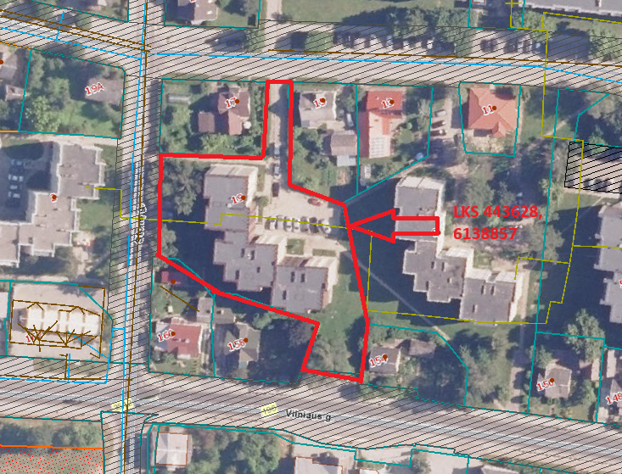

PROJEKTAVIMO UŽDUOTIS II PIRKIMO DALIAI

- Statytojas: Raseinių rajono savivaldybės administracija, įstaigos kodas 288740810, V. Kudirkos g. 5, 60150 Raseiniai.
- Statinio projekto pavadinimas: Raseinių r. sav. Dubysos g. 5 daugiabučio namo kiemo aikštelės statybos techninis darbo projektas ir projekto vykdymo priežiūros paslauga.
- Statinio adresas: Raseinių r. sav., Dubysos g 3 kiemo teritorija, 4400-5064-6452 ;
- Projekto rengimo etapas: Naujos statybos projektas;
- Statinio paskirtis: Kiti inžineriniai statiniai, Kitos paskirties inžineriniai statiniai;
- Statinio projekto stadija: Naujos statybos projektas;
- Statinio statybos rūšis: Nauja statyba;
- Statinio kategorija: Nesudėtingieji II gr. statiniai;
- Finansavimas: Savivaldybės biudžeto lėšomis;
- Statinio pagrindiniai rodikliai:
Pravažiavimas vienos ar dviejų eismo juostų – pagal galimybes;
Automobilių stovėjimo aikštelė/vietos – pagal galimybes.
11. Projekto tikslas:
Pagerinti gyventojams kiemo infrastruktūrą;
Įrengti automobilių stovėjimo aikštelę;
Teritorijos apželdinimas;
Mažosios architektūros elementų įrengimas (suoliukas, šiukšliadėžė);
12. Nurodymai objektui projektuoti:
Darbų pradžia ir pabaiga – ties Dubysos g. įvažiavimu;
Kieme suprojektuoti saugų privažiavimą prie daugiabučio pastato ir automobilių stovėjimo vietas pagal galimybes;
Projektas turi apimti visą kiemo teritoriją iki namo nuogrindos (pandusai, atraminės sienutės, tirėklai);
Eismo reguliavimo priemonės: kelio ženklais ir horizontaliuoju ženklinimu;
Kiemo dangos konstrukciją projektuoti minimalią, nes kiemo teritorijoje sunkaus transporto eismas neplanuojamas;
Lietaus ir paviršinio vandens nubėgimas turi butų išspręstas;
Projekte įvertinti greitosios ir gaisrinės privažiavimo reikalavimus;
Aptarti projektinius pasiūlymus su gretimybėmis, įvertinti gretimų ir besiribojančių sklypų poreikius, pateikti projektinius pasiūlymus atsižvelgiant į poreikius ir galimybes;
Projekte numatyti priemonių įgyvendinimą, pagal gautas projektavimo sąlygas.
13. Projekto vykdymo priežiūra:
Teikdamas paslaugas, paslaugos teikėjas užsakovui pareikalavus turės parengti ataskaitas:
- tarpinė ataskaita pateikiama per 15 d., joje apibendrinama paslaugos teikimo veikla;
- baigiamoji ataskaita pateikiama per 1 mėn. nuo projekto įgyvendinimo dienos. Šioje ataskaitoje
trumpai aprašoma projekto vykdymo priežiūros eiga;
- ataskaitos rengiamos lietuvių kalba ir pateikiamos užsakovui el. paštu.
14. Nurodymai inžinerinių tinklų projektavimui:
Projekte įvertinti šilumos, elektros tinklų padėtį ir gylį. Sprendinius parinki tokius, kad nereikėtų iškelti esamų tinklų.
15. Projekto sudedamosios dalys (Preliminarios. Tikslias dalis turi parengti projektuotojas, atsižvelgiant į ekspertizės pastabas):
Bendroji;
Susisiekimo;
Pasiruošimo statybai;
Statybos skaičiuojamosios kainos nustatymo;
16. Kiti nurodymai:
Parengti topografinę geodezinę nuotrauką;
Atlikti geologinius tyrimus;
Parengti projektinius pasiūlymus;
Informuoti visuomenę apie numatomą visuomenei svarbių statinių ir statinių dalių projektavimą, kai Lietuvos Respublikos teritorijų planavimo įstatymo 20 straipsnyje nustatytais atvejais;
Parengti projektą;
Gauti statybą leidžiantį dokumentą;

17. Projektuojant vadovautis šiais dokumentais:
LR kelių įstatymas;
LR statybos įstatymas;
LR geodezijos ir kartografijos įstatymas;
Statybos techninis reglamentas STR 2.06.04:2014 „Gatvės ir vietinės reikšmės keliai. Bendrieji reikalavimai“;
Automobilių kelių standartizuotų dangų konstrukcijų projektavimo taisyklės KPT SDK 19;
Kelių techninis reglamentas KTR 1.01:2008 „Automobilių keliai“;
Statybos techninis reglamentas STR 1.04.04:2017 „Statinio projektavimas, projekto ekspertizė“;
Statybos techninis reglamentas STR 1.05.01:2017 „Statybą leidžiantys dokumentai, Statybos užbaigimas, Savavališkos statybos padarinių šalinimas, Statybos pagal neteisėtai išduotą statybą leidžiantį dokumentą padarinių šalinimas“;
PĮT KŽA 08 „Kelio ženklų atramų parinkimo, projektavimo ir įrengimo taisyklės“;
Kelio ženklų įrengimo ir vertikaliojo ženklinimo taisyklės;
R ISEP 10 „Inžinerinių saugaus eismo priemonių projektavimo ir naudojimo rekomendacijos“;
Kitais teisės aktais, reglamentuojančiais susisiekimo komunikacijų ir inžinerinių tinklų projektavimo veiklą;
18. Nurodymai statinio projekto derinimui:
Projektą derinti teisės aktų nustatyta tvarka;
Pirmiausia projekto sprendinius suderinti su užsakovu;
Projekto sprendinius pristatyti gyventojas, bei pagal galimybes įvertini jų poreikius.
Statinio statybos projektą parengti 4 (keturiais) egzemplioriais: 2 (du) egzemplioriai popierine forma ir 2 (du) egzempliorius skaitmenine forma (USB laikmenoje) (tekstinius dokumentus ir brėžinius dwg ir pdf formatu). Papildomai pateikti statybos darbų Ekonominę dalį Excel formatu (sustambintos sąmatos).
19. Nurodymai statinio projekto rengimo eiliškumui:
Parengtus statinio projektinius pasiūlymus pateikti užsakovui peržiūrai;
Parengtą statinio projektą pateikti gyventojų peržiūrai;
Projektui gauti teigiamą projekto ekspertizės aktą (Ekspertizės laikas į paslaugų suteikimo terminą nėra įskaičiuojamas);
Gavus teigiamą ekspertizės aktą projektui išimti Statybos leidimą.

Projektuojamo kiemo aikštelės teritorija

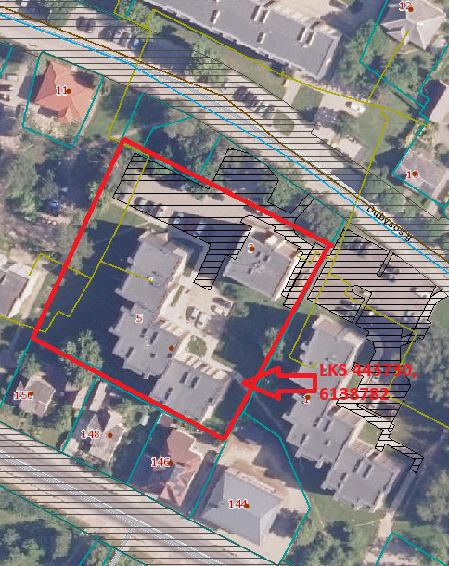

PROJEKTAVIMO UŽDUOTIS III PIRKIMO DALIAI

Eil. Nr. | Pavadinimas | Reikalavimai
 | I. Bendra informacija apie pirkimo objektą
1. | Statytojas (Užsakovas) | Raseinių rajono savivaldybė (Raseinių rajono savivaldybės administracija)
2. | Pirkimo objektas | Supaprastinto statybos projekto parengimas  Projekto vykdymo priežiūros paslaugos
3. | Projekto pavadinimas | Inžinerinių statinių supaprastintas statybos projektas Raseinių r. sav., Ariogalos sen., Kejėnų k.
4. | Statinio adresas | Raseinių r. sav., Ariogalos sen., Kejėnų k.
5. | Statinių grupės sudėtis | Inžinerinių statinių grupė – mediniai laiptai su porankiu, informacinė infrastruktūra.
6. | Statinio (-ių) ar statinių grupės paskirtis ir bendrieji (techniniai ir paskirties) rodikliai | Preliminarus vertinimas – I-II gr. nesudėtingieji statiniai.  Galutines statinių kategorijas tikslinti projektavimo metu.
7. | Statinio statybos rūšis | Naujo statinio statyba
8. | Statinio kategorija | Nesudėtingi statiniai (tikslinti projektavimo metu) esantys kultūros paveldo objekto (Kejėnų kapinynas, vad. Švedkapiais, unikalus kodas Kultūros vertybių registre 5575) teritorijoje.
9. | Esamos statinio konstrukcijos, jų funkcinė paskirtis | Mediniai laiptai, susiformavę savaiminiai takai, vietomis užžėlę savaiminiais želdiniais.
10. | Duomenys apie statytojo turimus ar numatomus įsigyti įrenginius ir statybos produktus | Reikalavimų nėra.
11. | Lėšų dydis projekto realizavimui | Iki 15 000 su PVM
 | II. Perkamų paslaugų apimtis ir trukmė
12. | Perkamų paslaugų apimtis: | Supaprastintas statybos projektas ir statybos skaičiuojamosios kainos nustatymo dalis.
12.1. | Projektavimo paslaugos | Perkamos įprastos paslaugos, kurias projektuotojas privalo atlikti pagal Lietuvos Respublikos statybos įstatymo, statybos techninį reglamentą STR 1.04.04:2017 „Statinio projektavimas, projekto ekspertizė“ ir kitų norminių teisės aktų reikalavimus.
12.2. | Kitos paslaugos, susijusios su projektavimo paslaugomis | -numatyti reikalingų archeologinių tyrimų kiekius ir vietas, šiuos sprendinius derinti su Kultūros paveldo departamento prie Kultūros ministerijos Moksline archeologijos komisija;  - Projekto derinimų atlikimas, jeigu yra poreikis;  - Projektuotojas atlieka visas reikalingas procedūras ir derinimus, reikalingus projektavimo darbams atlikti ir statybą leidžiančiam dokumentui gauti, statybą leidžiančio dokumento gavimas, dokumento leidimo gavimo terminas neįeina į projekto parengimo terminą;  - Topografinės nuotraukos atlikimas;  - Kitų tyrimų ar ekspertizės atlikimas, jei jie būtini kokybiškam Projekto parengimui (pvz. archeologiniai tyrimai ir pan.).
12.3. | Projekto vykdymo priežiūra | Numatoma. Teikdamas paslaugas, paslaugos teikėjas užsakovui pareikalavus turės parengti ataskaitas:  -tarpinė ataskaita pateikiama per 15 d., joje apibendrinama paslaugos teikimo veikla;  -baigiamoji ataskaita pateikiama per 1 mėn. nuo projekto įgyvendinimo dienos. Šioje ataskaitoje trumpai aprašoma projekto vykdymo priežiūros eiga;  -ataskaitos rengiamos lietuvių kalba ir pateikiamos užsakovui el. paštu.
13. | Paslaugų teikimo pradžia ir trukmė | Paslaugos pradedamos teikti iš karto po projektavimo paslaugų sutarties pasirašymo.  Supaprastinto statybos projekto parengimo trukmė – tiekėjo pasiūlytas terminas  Projekto vykdymo priežiūros paslaugos pradžia – statybos darbų pradžia (~2026 m.), pabaiga statybos darbų pabaiga.
 | III. Reikalavimai projektavimo paslaugoms
14. | Projekto rengimo dokumentams taikomi teisės aktai, normatyviniai statybos techniniai dokumentai bei normatyviniai statinio saugos ir paskirties dokumentai, teritorijų planavimo dokumentai. | Projektas rengiamas Lietuvos Respublikos statybos įstatymu ir kitais įstatymais, reglamentuojančiais statinio saugos ir paskirties reikalavimus, teisės aktais, reglamentuojančiais esminius statinių reikalavimus, kitais teisės aktais, teritorijų planavimo ir normatyviniais statybos techniniais dokumentais, normatyviniais statinio saugos ir paskirties dokumentais, statinio projekto rengimo dokumentais, projektavimo paslaugų suteikimo sutartimi. Įvertinti saugomas teritorijas.
15. | Funkciniai (paskirties) ir naudojimo (eksploataciniai) reikalavimai statiniui (statinių grupei) | Visos siūlomos tvarkymo ir pritaikymo lankymui priemonės, infrastruktūra turi derėti kraštovaizdyje ir tarpusavyje, turi būti ne tik estetiška, bet ir ilgaamžė, atspari vandalizmui ir aplinkos poveikiui, ergonomiška, patogi naudoti lankytojams;
16. | Aplinkosaugos, sveikatos, saugomos teritorijos ir nekilnojamosios kultūros paveldo vertybės apsaugos reikalavimai | Vadovautis teisės aktuose numatytais aplinkosaugos, sveikatos, saugomos teritorijos ir nekilnojamosios kultūros paveldo vertybės apsaugos reikalavimais.
17. | Universaliojo dizaino principų taikymo reikalavimai | Projektuojant įvertinti universaliojo dizaino principus.
18. | Techniniai, kokybiniai (estetiniai, komforto, energinio naudingumo, triukšmo lygio ir t.t.) reikalavimai pagal statinio projekto sprendinių dalis | - numatyti medinius laiptus su porankiu (apie 30 m);  - numatyti informacinę infrastruktūrą (3 vnt.);  - numatyti į darbų zoną patenkančių menkaverčių krūmų ir medžių šalinimą, bei naujų želdinių sodinimą. Jei planuojami statybos, infrastruktūros ar kraštovaizdžio tvarkymo darbai reikalauja sveikų medžių šalinimą – atlikti želdynų tyrimus;  - esant poreikiui reikia numatyti kitus aplinkos tvarkymo darbus;  - numatyti senų įrenginių demontavimą ir išvežimą;  - numatyti darbų vykdymo zonos sutvarkymą pagal privalomų normatyvinių dokumentų reikalavimus;  - visus sprendinius tikslinti projektavimo metu ir suderinti su užsakovu.
19. | Nurodymai sprendinių derinimui, jų pritarimui ir pan. | -prieš pradedant rengti projektą, į projektuojamų statybos darbų teritoriją būtina nuvykti su Raseinių rajono savivaldybės administracijos ir Žemaitijos saugomų teritorijų direkcijos specialistais;  -projekto sprendinius, medžiagų, įrenginių ir statybos produktų technines specifikacijas ir technologijas suderinti su užsakovu;  -projektą derinti su kitomis valstybinės priežiūros institucijomis, viešinti ir pristatyti visuomenei kaip to reikalauja įstatymai, kiti teisės aktai;  -bet koks projektinių sprendinių keitimas, papildymas ar taisymas privalo būti suderintas su užsakovu, įformintas teisės aktų nustatyta tvarka;  -esant poreikiui (bet ne rečiau kaip 1 kartą į mėnesį), susitikimai Raseinių rajono savivaldybės administracijos pastate, projektavimo eigos aptarimui. Suderinus galimi nuotoliniai susitikimai;  -gauti užsakovo pritarimą projekte numatytiems sprendiniams ir projekto tvirtinimą – vadovaujantis statybos techniniu reglamentu STR 1.04.04:2017 „Statinio projektavimas, projekto ekspertizė“.
20. | Pageidaujami ekonominiai rodikliai | Reikalavimų nėra.
21. | Statinio ar statinių grupės projektavimo ir statybos eiliškumas | Visų atskirų statinių ar jų dalių statybą numatyta užbaigti vienu metu.
22. | Projektavimo procesų valdymas ir automatizacija | Projektavimo procesų valdymas ir automatizacija šiam projektui turėtų užtikrinti efektyvumą, tikslumą ir sklandų darbų koordinavimą. Projektas turėtų būti įgyvendinamas:  - laiku ir pagal biudžetą;  - pateikiant aukštos kokybės sprendimus;  - minimaliai veikiant aplinką ir maksimaliai įtraukiant bendruomenę bei lankytojus.
23. | Reikalavimai projekto rengimo dokumentų kalbai (-oms) | Projektas statybai Lietuvos Respublikoje rengiamas valstybine kalba.  Projekto vertimus į užsienio šalių kalbas pasirašo ir vertėjai: tekstinius dokumentus – tik vertėjai, brėžinius – ir kiti nurodyti asmenys (statinio projektuotojas ar jo įgaliotas asmuo, statinio projekto vadovas, statinio projekto dalių vadovai ir statinio projekto rengėjas).
24. | Nurodymai statinio projekto dokumentų komplektavimui, įforminimui ir pateikimui | Užsakovui projektuotojas pateikia 3 (tris) parengto objekto supaprastinto statybos projekto dokumentacijos egzempliorius ir 2 (dvi) kompiuterines laikmenas (USB) su įrašyta projekto kopija (minimalus raiškos reikalavimas – 200 dpi, projekto atskirų dalių failai iki 30 MB dydžio, formatas – PDF ir DWG).  Projekto originalą saugo projektuotojas Lietuvos archyvų departamento prie Lietuvos Respublikos Vyriausybės nustatyta tvarka.
25. | Ekspertizės atlikimas | Statinio projekto ekspertizę organizuoja užsakovas, o projektuotojas privalo pataisyti projektą pagal ekspertizės akte nurodytas pagrįstas privalomas pastabas. (terminas neįskaičiuojamas į projektavimo paslaugų teikimo terminą).
26. | Užsakovo pateikiami dokumentai | - Kultūros vertybių registro duomenys;  - Preliminari schema dėl veiklos „Kejėnų piliakalnio (kultūros paveldo objektas) (Kejėnų k., Ariogalos sen.), vad. Kaukuru, Švedų bokštu, pritaikymas lankymui“;  -Esamos būklės fotofiksacija;  -VĮ Registrų centro išduotas Nekilnojamojo turto registro duomenų bazės išrašas.

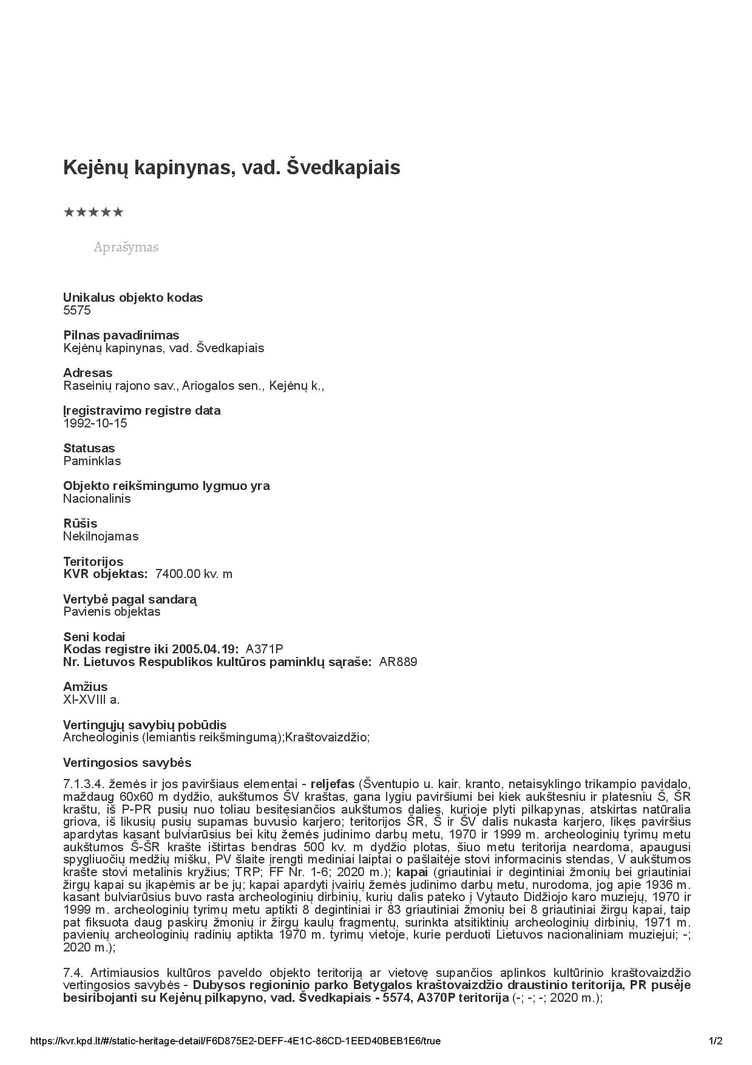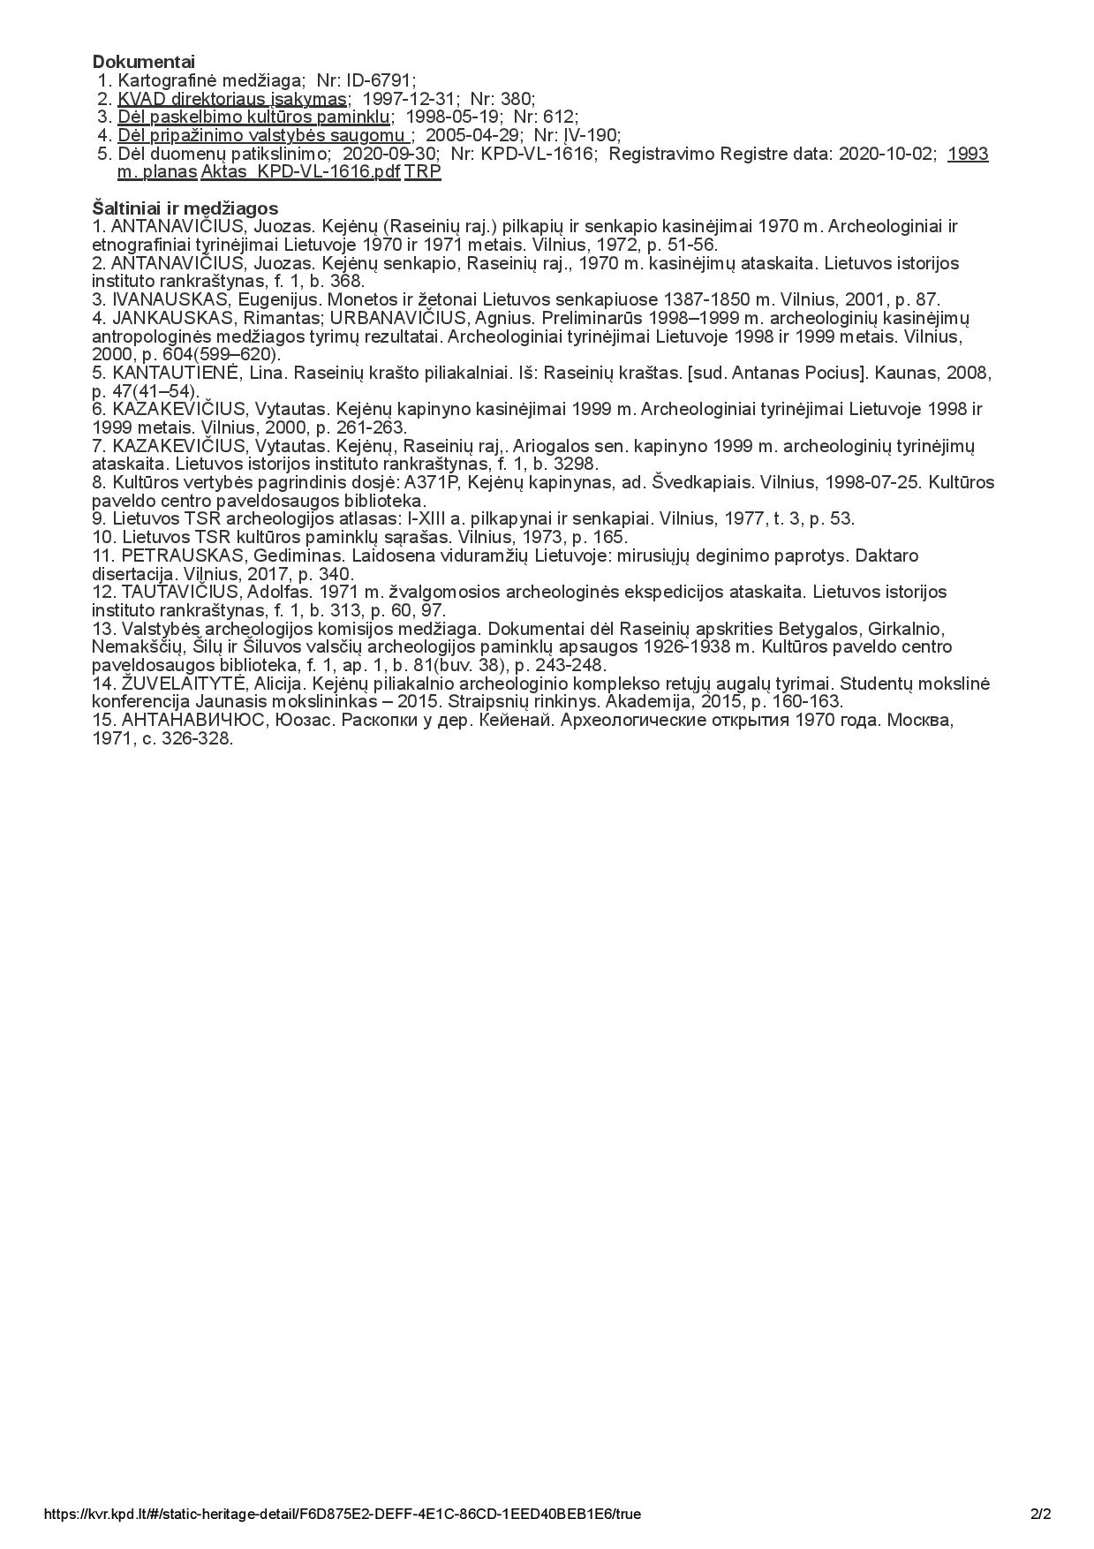
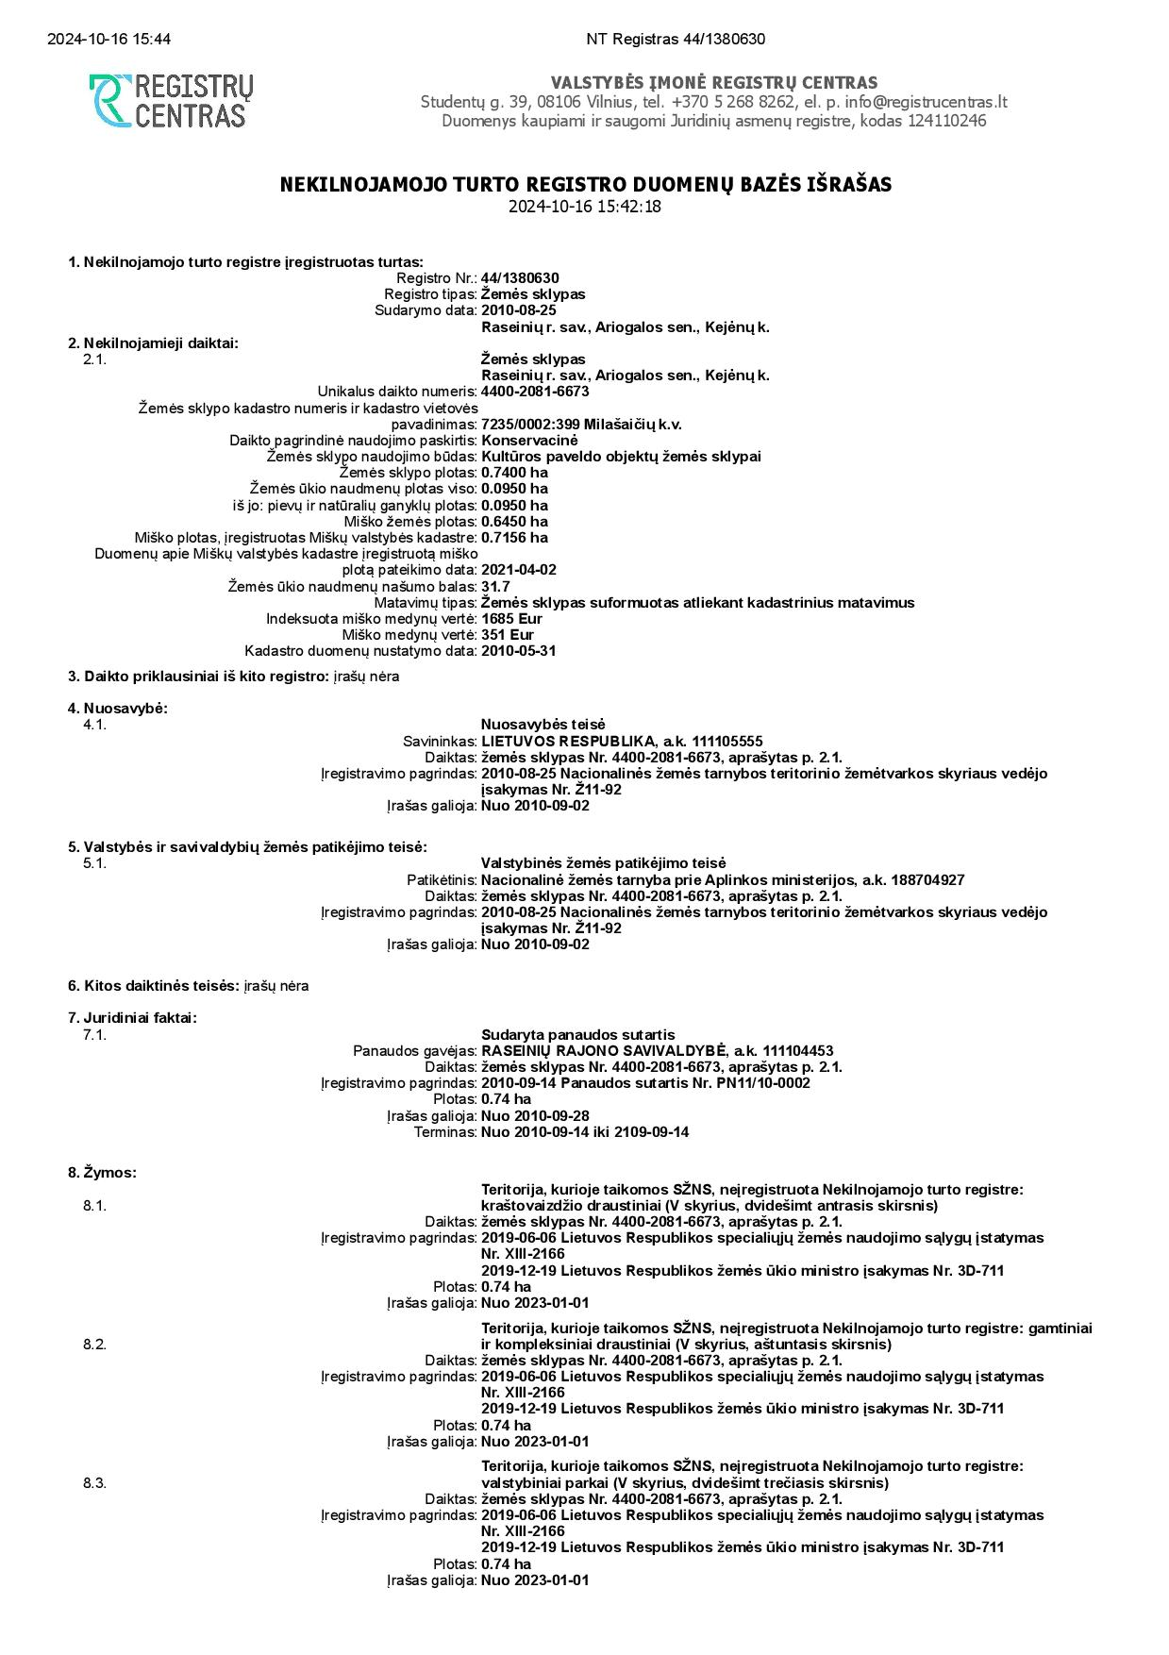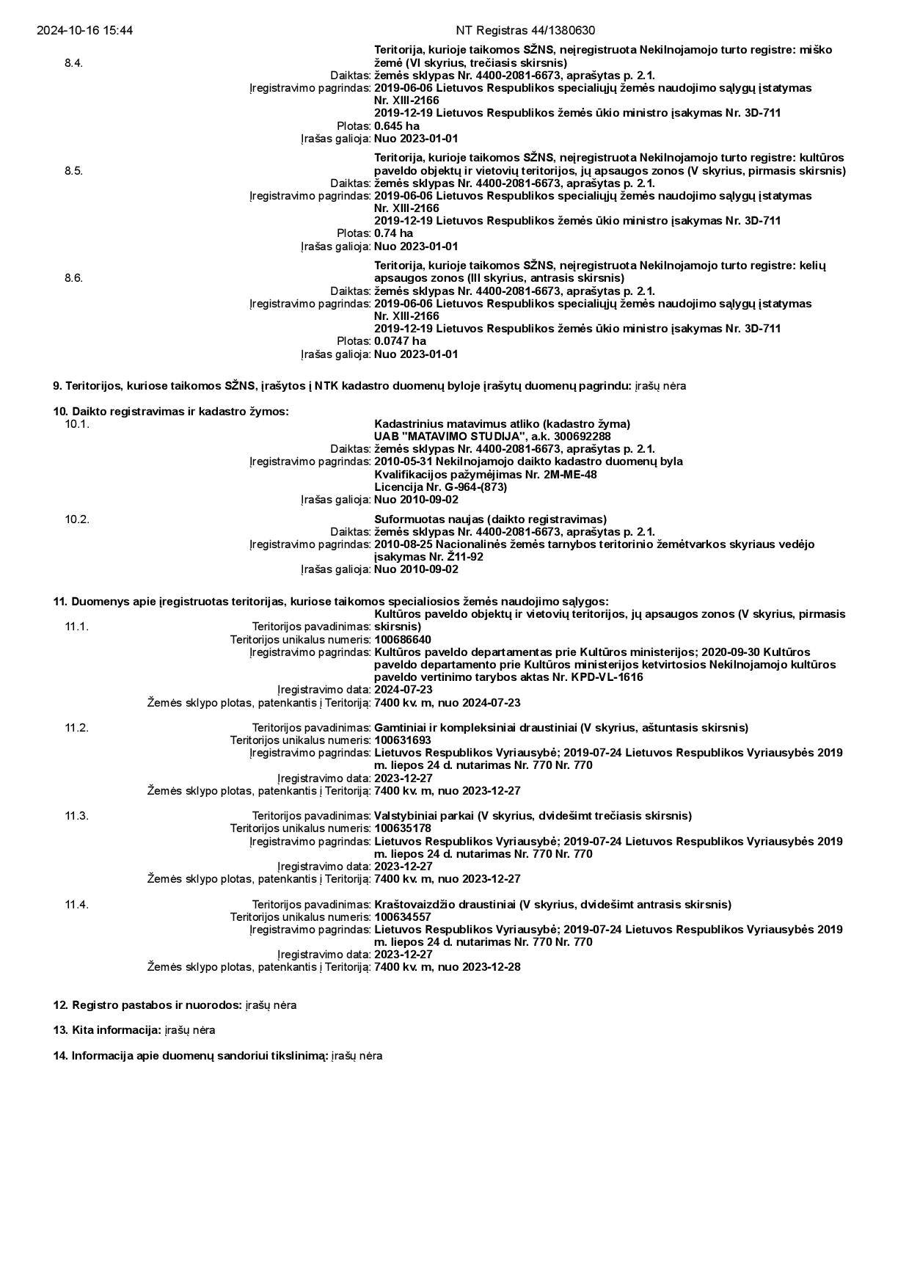

Preliminari schema dėl veiklos „Kejėnų piliakalnio(Kaukuras/Švedų bokštas) pritaikymas lankymui“

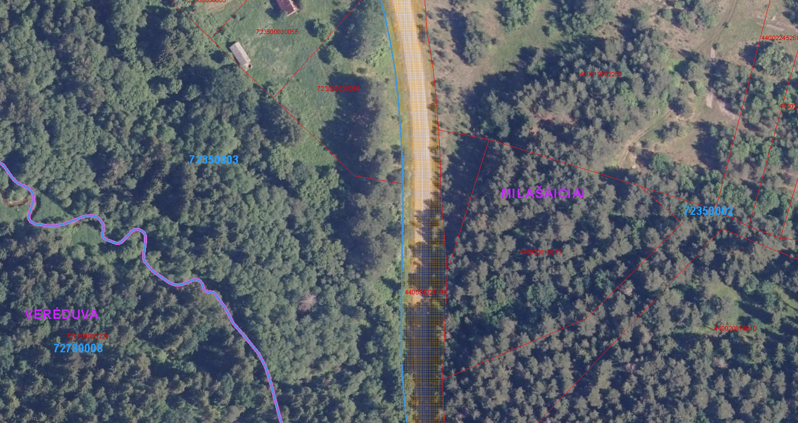
Mediniai laiptai su porankiu
Preliminari schema dėl veiklos „Kejėnų piliakalnio(Kaukuras/Švedų bokštas) pritaikymas lankymui“

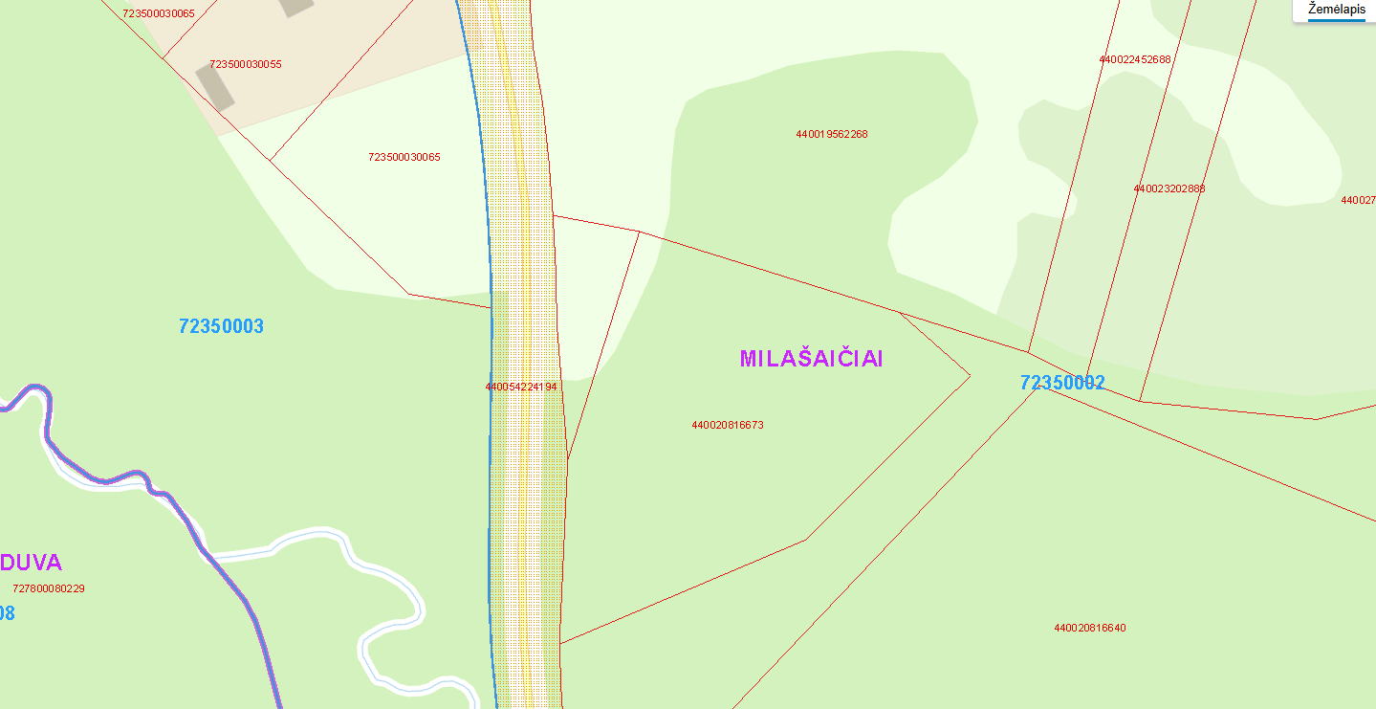
Mediniai laiptai su porankiu
Nuoroda: https://www.geoportal.lt/map/#s=3346&x=456676.6864374081&y=6130548.848416271&l=12&b=default
Esamos būklės fotofiksacijos
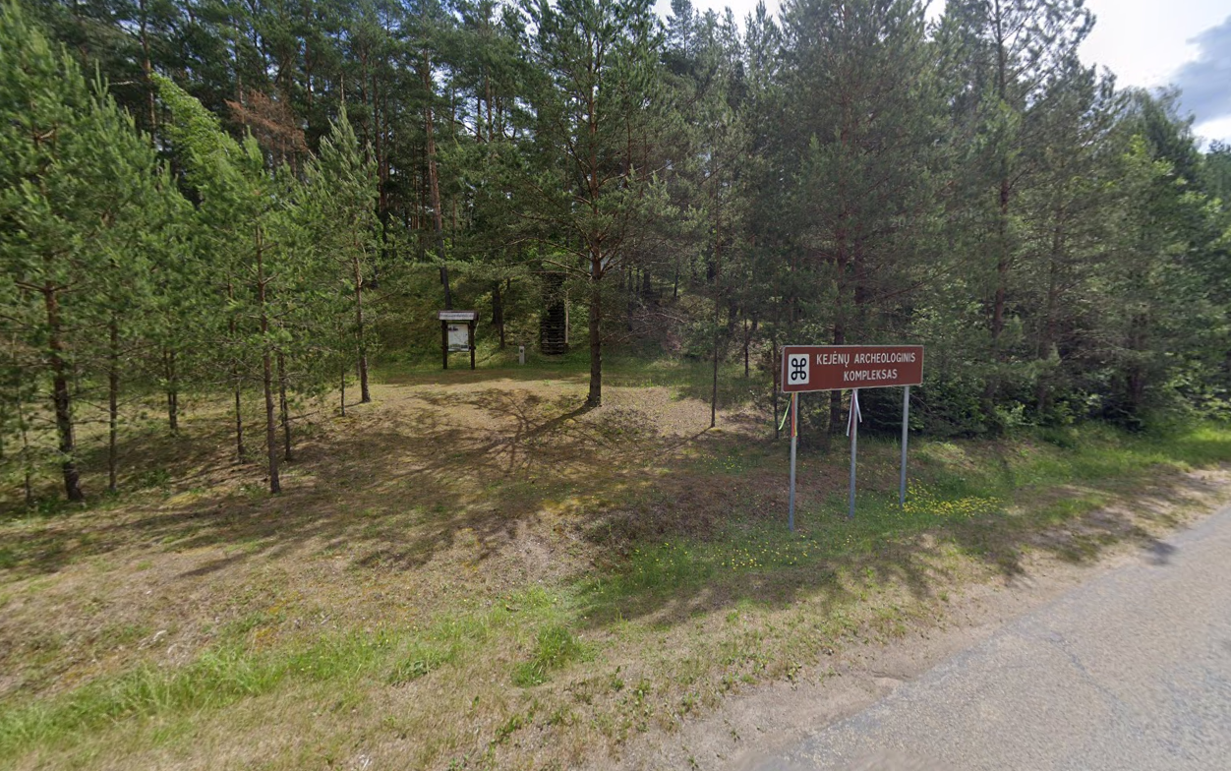



PROJEKTAVIMO UŽDUOTIS IV PIRKIMO DALIAI

Eil. Nr. | Pavadinimas | Reikalavimai
 | I. Bendra informacija apie pirkimo objektą
1. | Statytojas (Užsakovas) | Raseinių rajono savivaldybė (Raseinių rajono savivaldybės administracija)
2. | Pirkimo objektas | Supaprastinto statybos projekto parengimas  Projekto vykdymo priežiūros paslaugos
3. | Projekto pavadinimas | Inžinerinių statinių Raseinių r. sav., Raseinių sen., Padubysio k. supaprastintas statybos projektas
4. | Statinio adresas | Raseinių r. sav., Raseinių sen., Padubysio k.
5. | Statinių grupės sudėtis | Inžinerinių statinių grupės – laiptai.
6. | Statinio (-ių) ar statinių grupės paskirtis ir bendrieji (techniniai ir paskirties) rodikliai | Preliminarus vertinimas – I-II gr. nesudėtingieji statiniai.  Galutines statinių kategorijas tikslinti projektavimo metu.
7. | Statinio statybos rūšis | Nauja statyba
8. | Statinio kategorija | Nesudėtingieji statiniai (tikslinti projektavimo metu) esantys kultūros paveldo objekto (Padubysio piliakalnis, vad. Kaukuru, unikalus kodas Kultūros vertybių registre 5587) teritorijoje.
9. | Esamos statinio konstrukcijos, jų funkcinė paskirtis | Susiformavę savaiminiai pėsčiųjų takai be nustatytų parametrų. Vietomis užžėlę savaiminiai želdiniai.
10. | Duomenys apie statytojo turimus ar numatomus įsigyti įrenginius ir statybos produktus | Reikalavimų nėra.
11. | Lėšų dydis projekto realizavimui | Iki 55 000 su PVM
 | II. Perkamų paslaugų apimtis ir trukmė
12. | Perkamų paslaugų apimtis: | Supaprastintas statybos projektas ir statybos skaičiuojamosios kainos nustatymo dalis.
12.1. | Projektavimo paslaugos | Perkamos įprastos paslaugos, kurias projektuotojas privalo atlikti pagal Lietuvos Respublikos statybos įstatymo, statybos techninį reglamentą STR 1.04.04:2017 „Statinio projektavimas, projekto ekspertizė“ ir kitų norminių teisės aktų reikalavimus.
12.2. | Kitos paslaugos, susijusios su projektavimo paslaugomis | -numatyti reikalingų archeologinių tyrimų kiekius ir vietas, šiuos sprendinius derinti su Kultūros paveldo departamento prie Kultūros ministerijos Moksline archeologijos komisija;  - projekto derinimų atlikimas, jeigu yra poreikis;  - projektuotojas atlieka visas reikalingas procedūras ir derinimus, reikalingus projektavimo darbams atlikti ir statybą leidžiančiam dokumentui gauti, statybą leidžiančio dokumento gavimas, dokumento leidimo gavimo terminas neįeina į projekto parengimo terminą;  - topografinės nuotraukos atlikimas;  - kitų tyrimų ar ekspertizės atlikimas, jei jie būtini kokybiškam Projekto parengimui.
12.3. | Projekto vykdymo priežiūra | Numatoma. Teikdamas paslaugas, paslaugos teikėjas užsakovui pareikalavus turės parengti ataskaitas:  - tarpinė ataskaita pateikiama per 15 d., joje apibendrinama paslaugos teikimo veikla;  - baigiamoji ataskaita pateikiama per 1 mėn. nuo projekto įgyvendinimo dienos. Šioje ataskaitoje trumpai aprašoma projekto vykdymo priežiūros eiga;  - ataskaitos rengiamos lietuvių kalba ir pateikiamos užsakovui el. paštu.
13. | Paslaugų teikimo pradžia ir trukmė | Paslaugos pradedamos teikti iš karto po projektavimo paslaugų sutarties pasirašymo.  Supaprastinto statybos projekto parengimo trukmė – tiekėjo pasiūlytas terminas.  Projekto vykdymo priežiūros paslaugos pradžia – statybos darbų pradžia (~2026 m.), pabaiga statybos darbų pabaiga.
 | III. Reikalavimai projektavimo paslaugoms
14. | Projekto rengimo dokumentams taikomi teisės aktai, normatyviniai statybos techniniai dokumentai bei normatyviniai statinio saugos ir paskirties dokumentai, teritorijų planavimo dokumentai. | Projektas rengiamas Lietuvos Respublikos Statybos įstatymu ir kitais įstatymais, reglamentuojančiais statinio saugos ir paskirties reikalavimus, teisės aktais, reglamentuojančiais esminius statinių reikalavimus, kitais teisės aktais, teritorijų planavimo ir normatyviniais statybos techniniais dokumentais, normatyviniais statinio saugos ir paskirties dokumentais, statinio projekto rengimo dokumentais, projektavimo paslaugų suteikimo sutartimi. Įvertinti saugomas teritorijas.
15. | Funkciniai (paskirties) ir naudojimo (eksploataciniai) reikalavimai statiniui (statinių grupei) | Visos siūlomos tvarkymo ir pritaikymo lankymui priemonės, infrastruktūra turi derėti kraštovaizdyje ir tarpusavyje, turi būti ne tik estetiška, bet ir ilgaamžė, atspari vandalizmui ir aplinkos poveikiui, ergonomiška, patogi naudoti lankytojams;
16. | Aplinkosaugos, sveikatos, saugomos teritorijos ir nekilnojamosios kultūros paveldo vertybės apsaugos reikalavimai | Vadovautis teisės aktuose numatytais aplinkosaugos, sveikatos, saugomos teritorijos ir nekilnojamosios kultūros paveldo vertybės apsaugos reikalavimais.
17. | Universaliojo dizaino principų taikymo reikalavimai | Projektuojant įvertinti universaliojo dizaino principus.
18. | Techniniai, kokybiniai (estetiniai, komforto, energinio naudingumo, triukšmo lygio ir t.t.) reikalavimai pagal statinio projekto sprendinių dalis | - numatyti ant polių sumontuotus medinius laiptus su porankiu (apie 170 m ilgio, 1,2 m pločio);  - numatyti informacinių ženklų (3 vnt.) įrengimą;  - numatyti į darbų zoną patenkančių menkaverčių krūmų ir medžių šalinimą, bei naujų želdinių sodinimą. Jei planuojami statybos, infrastruktūros ar kraštovaizdžio tvarkymo darbai reikalauja sveikų medžių šalinimą – atlikti želdynų tyrimus;  - esant poreikiui reikia numatyti kitus aplinkos tvarkymo darbus;  - numatyti darbų vykdymo zonos sutvarkymą pagal privalomų normatyvinių dokumentų reikalavimus;  - visus sprendinius tikslinti projektavimo metu ir suderinti su užsakovu.
19. | Nurodymai sprendinių derinimui, jų pritarimui ir pan. | - prieš pradedant rengti projektą, į projektuojamų statybos darbų teritoriją būtina nuvykti su Raseinių rajono savivaldybės administracijos ir Žemaitijos saugomų teritorijų direkcijos specialistais;  - projekto sprendinius, medžiagų, įrenginių ir statybos produktų technines specifikacijas ir technologijas suderinti su užsakovu;  - projektą derinti su kitomis valstybinės priežiūros institucijomis, viešinti ir pristatyti visuomenei kaip to reikalauja įstatymai, kiti teisės aktai;  - bet koks projektinių sprendinių keitimas, papildymas ar taisymas privalo būti suderintas su užsakovu, įformintas teisės aktų nustatyta tvarka;  - esant poreikiui (bet ne rečiau kaip 1 kartą į mėnesį), susitikimai Raseinių rajono savivaldybės administracijos pastate, projektavimo eigos aptarimui. Suderinus galimi nuotoliniai susitikimai;  - gauti užsakovo pritarimą projekte numatytiems sprendiniams ir projekto tvirtinimą – vadovaujantis statybos techniniu reglamentu STR 1.04.04:2017 „Statinio projektavimas, projekto ekspertizė“.
20. | Pageidaujami ekonominiai rodikliai | Projektas turėtų skatinti Padubysio k. socialinį ir kultūrinį augimą, didinant jo patrauklumą turistams, stiprinant vietos bendruomenę ir minimaliai veikiant aplinką.
21. | Statinio ar statinių grupės projektavimo ir statybos eiliškumas | Visų atskirų statinių ar jų dalių statybą numatyta užbaigti vienu metu.
22. | Projektavimo procesų valdymas ir automatizacija | Projektavimo procesų valdymas ir automatizacija šiam projektui turėtų užtikrinti efektyvumą, tikslumą ir sklandų darbų koordinavimą. Projektas turėtų būti įgyvendinamas:  - laiku ir pagal biudžetą;  - pateikiant aukštos kokybės sprendimus;  - minimaliai veikiant aplinką ir maksimaliai įtraukiant bendruomenę bei lankytojus.
23. | Reikalavimai projekto rengimo dokumentų kalbai (-oms) | Projektas statybai Lietuvos Respublikoje rengiamas valstybine kalba.  Projekto vertimus į užsienio šalių kalbas pasirašo ir vertėjai: tekstinius dokumentus – tik vertėjai, brėžinius – ir kiti nurodyti asmenys (statinio projektuotojas ar jo įgaliotas asmuo, statinio projekto vadovas, statinio projekto dalių vadovai ir statinio projekto rengėjas).
24. | Nurodymai statinio projekto dokumentų komplektavimui, įforminimui ir pateikimui | Užsakovui projektuotojas pateikia 3 (tris) parengto objekto supaprastinto statybos projekto dokumentacijos egzempliorius ir 2 (dvi) kompiuterines laikmenas (USB) su įrašyta projekto kopija (minimalus raiškos reikalavimas – 200 dpi, projekto atskirų dalių failai iki 30 MB dydžio, formatas – PDF ir DWG).  Projekto originalą saugo projektuotojas Lietuvos archyvų departamento prie Lietuvos Respublikos Vyriausybės nustatyta tvarka.
25. | Ekspertizės atlikimas | Statinio projekto ekspertizę organizuoja užsakovas, o projektuotojas privalo pataisyti projektą pagal ekspertizės akte nurodytas pagrįstas privalomas pastabas (terminas neįskaičiuojamas į projektavimo paslaugų teikimo terminą).
26. | Užsakovo pateikiami dokumentai | -Esamos būklės fotofiksacija;  -Kultūros vertybių registro duomenys;  -Preliminari schema dėl veiklos „Padubysio piliakalnio (kultūros paveldo objektas) pritaikymas lankymui Raseinių r. sav. Padubysio k.“;  - Nacionalinės žemės tarnybos prie Aplinkos ministerijos sutikimas;  -Žemaitijos saugomų teritorijų direkcijos preliminarus sutikimas.

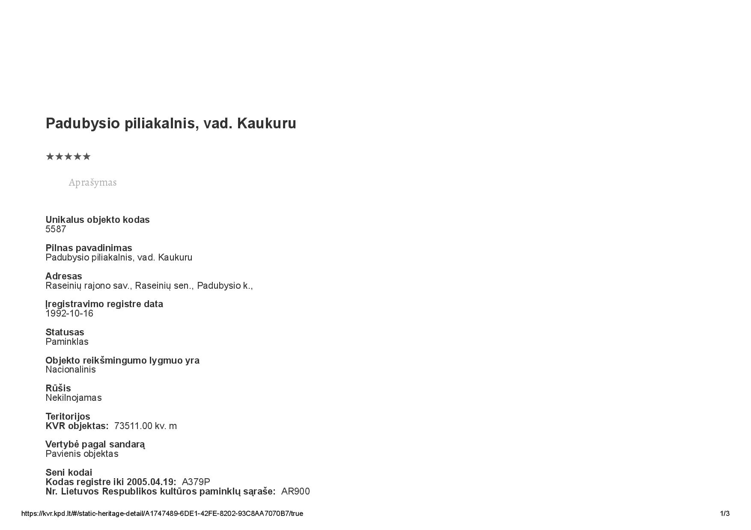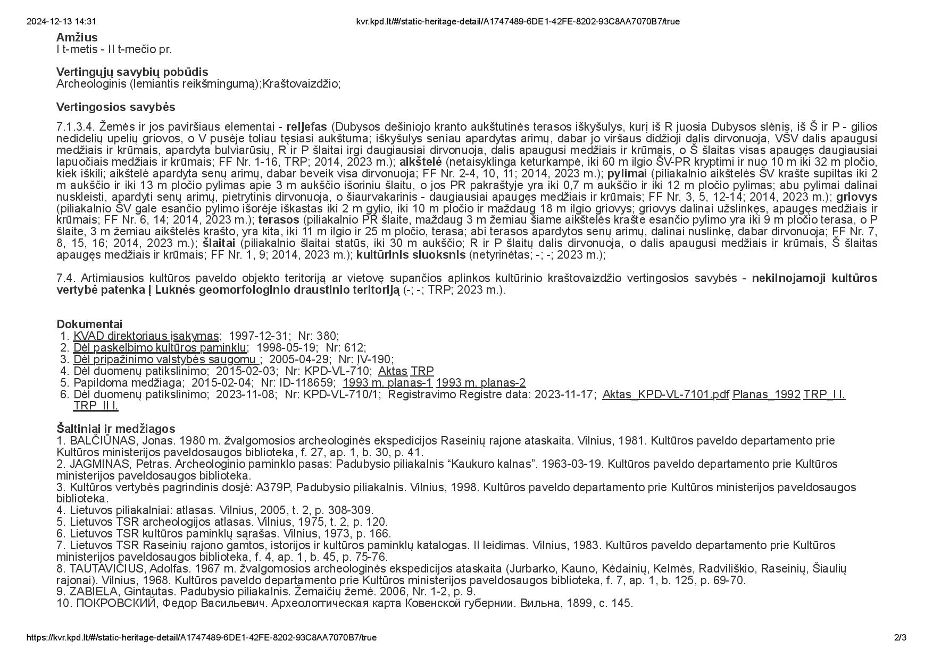
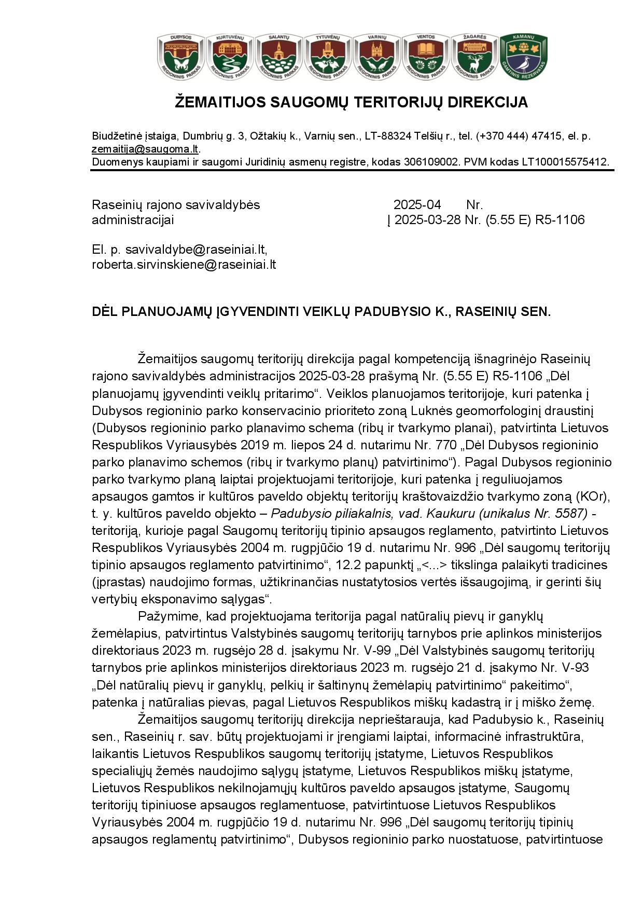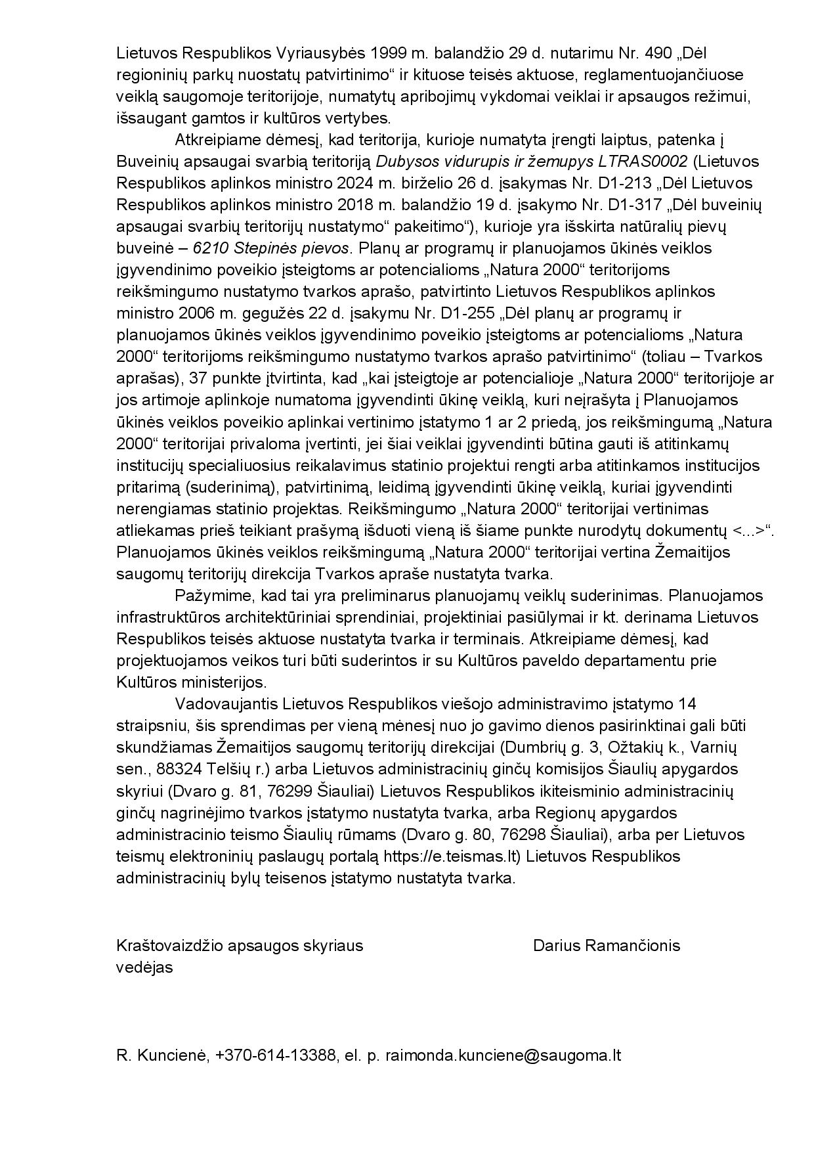
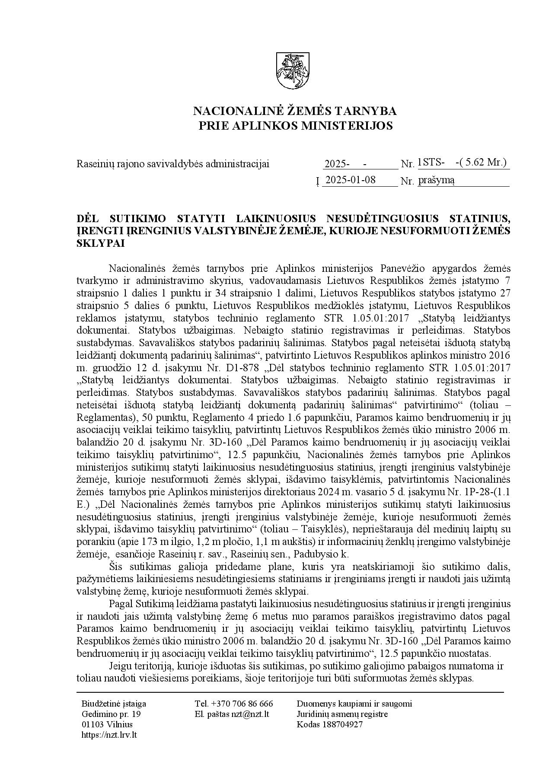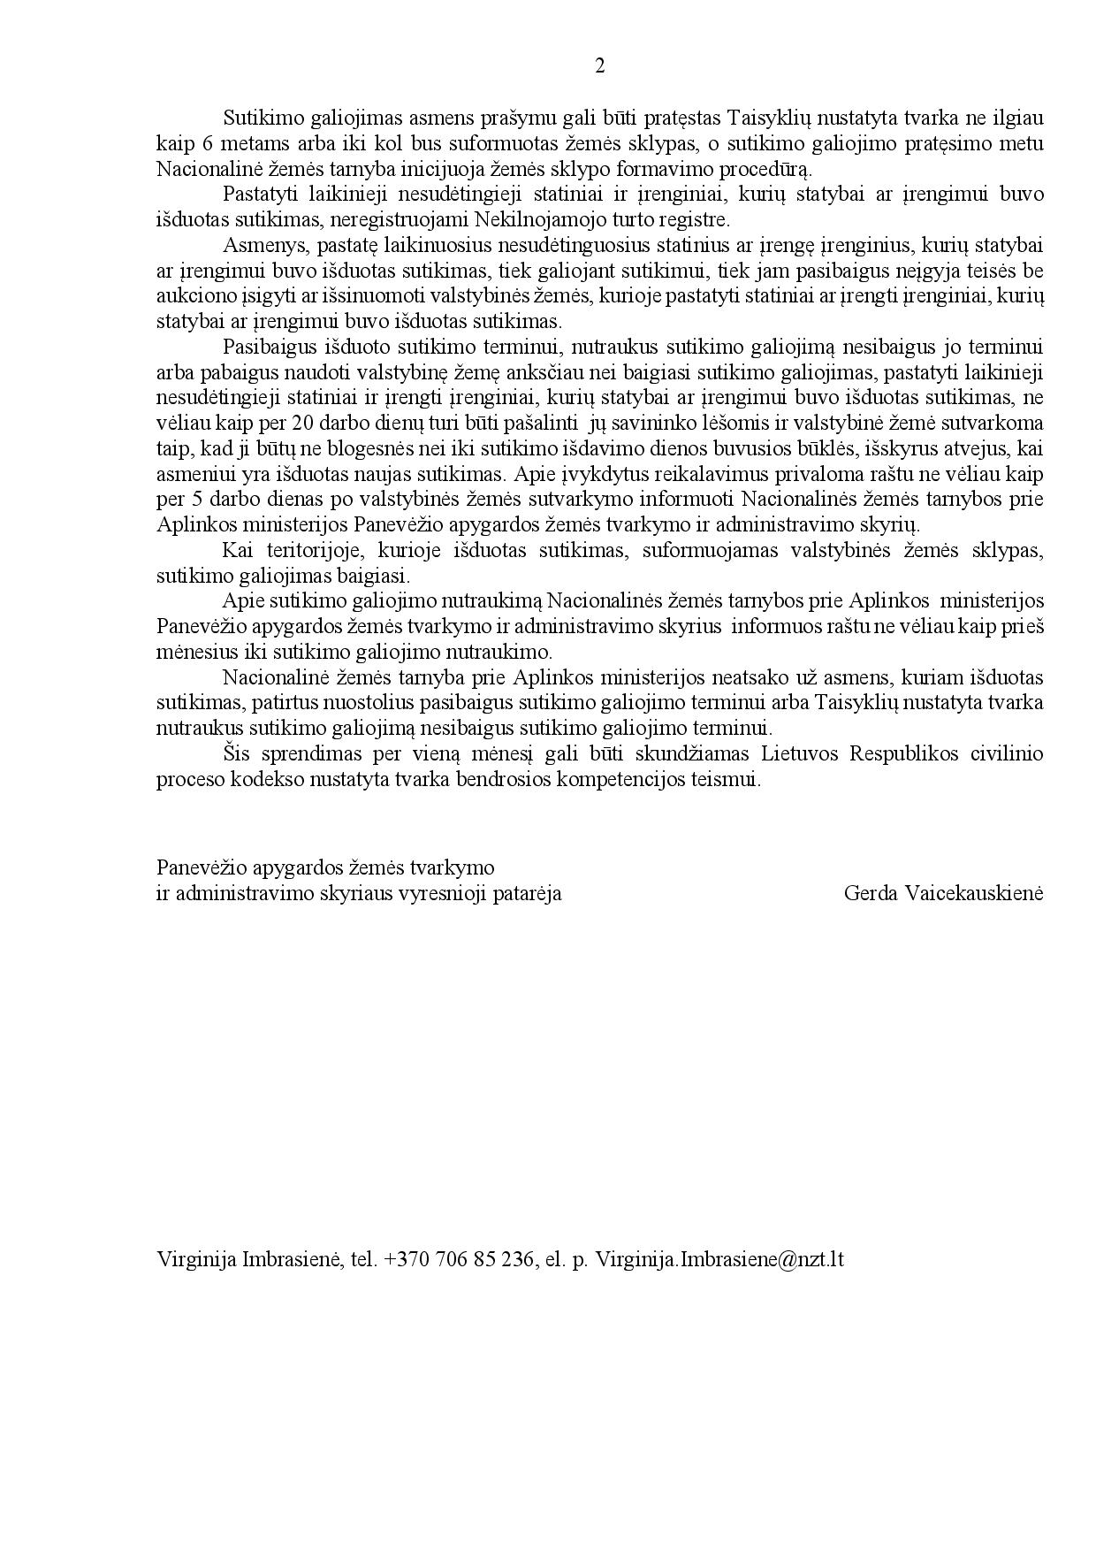
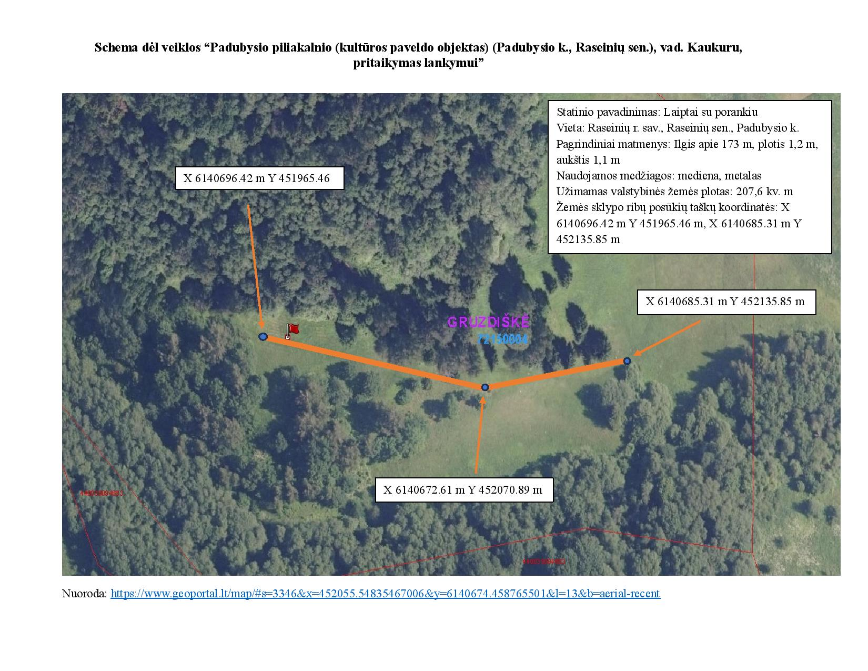
Schema dėl veiklos “Padubysio piliakalnio (kultūros paveldo objektas) (Padubysio k., Raseinių sen.), vad. Kaukuru, pritaikymas lankymui”

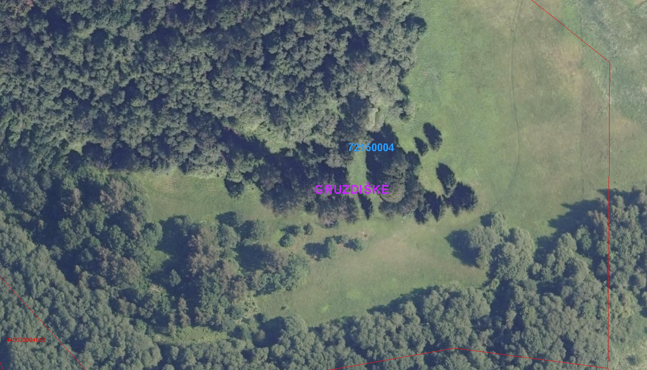
Laiptai su porankiu
Nuoroda: https://www.geoportal.lt/map/#s=3346&x=452055.54835467006&y=6140674.458765501&l=13&b=aerial-recent
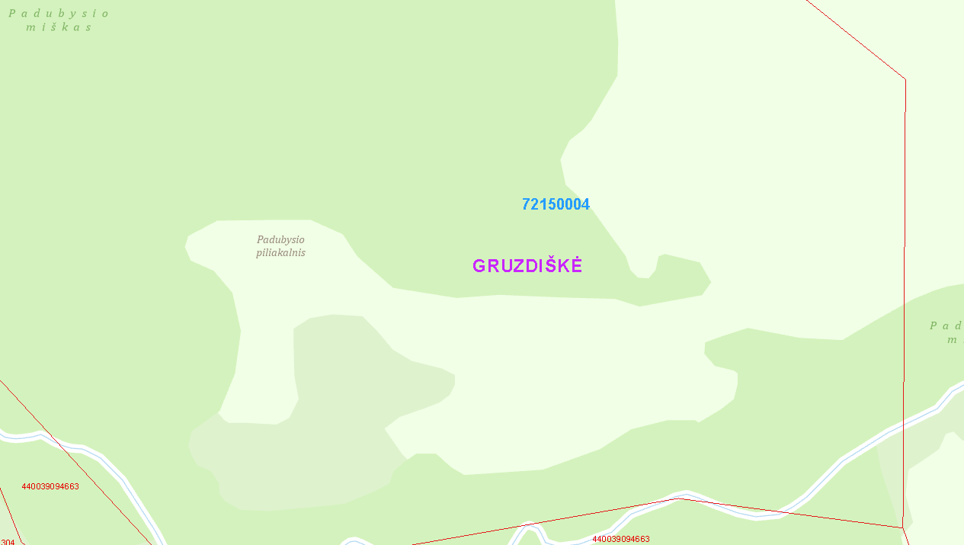

Esamos būklės fotofiksacijos Padubysio piliakalnyje



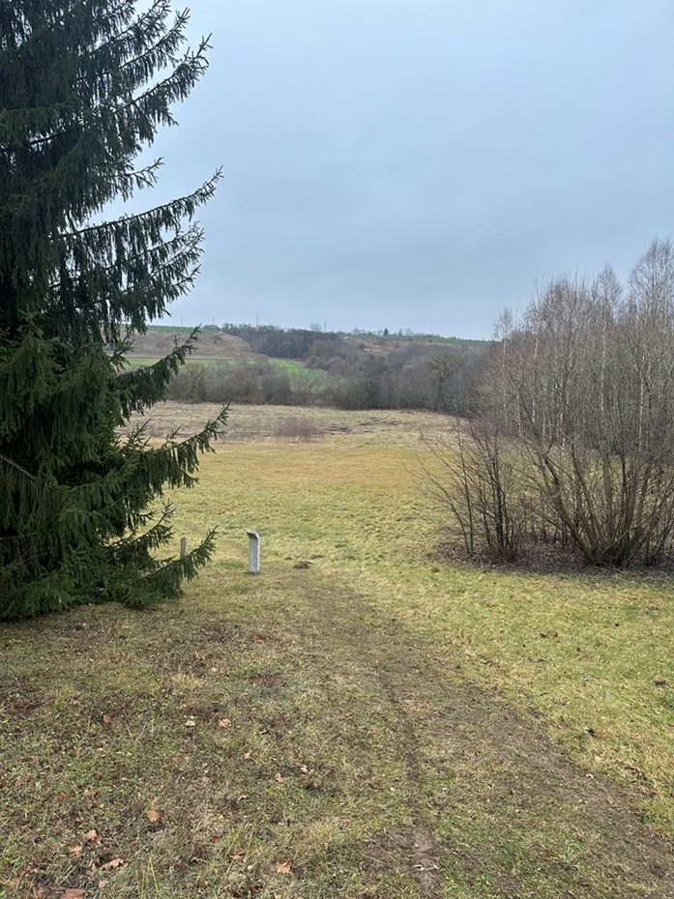
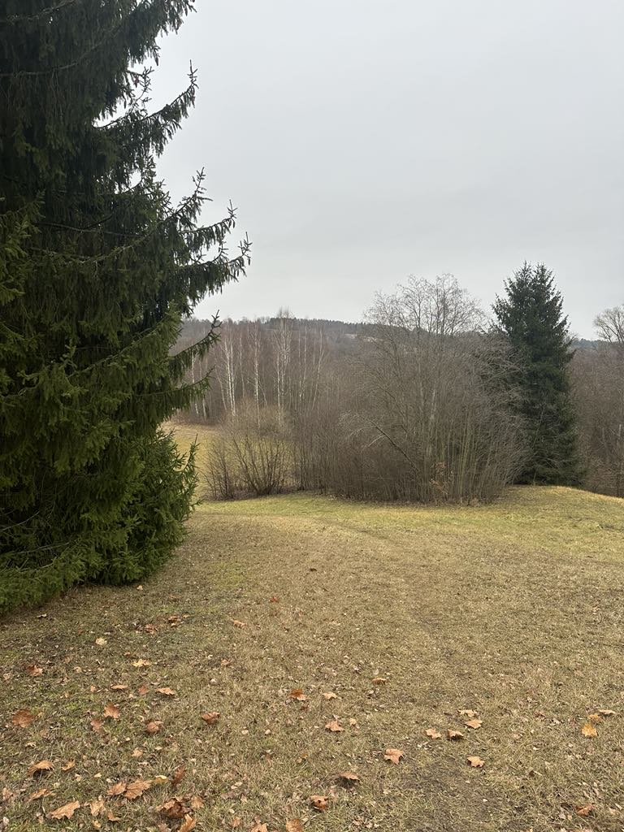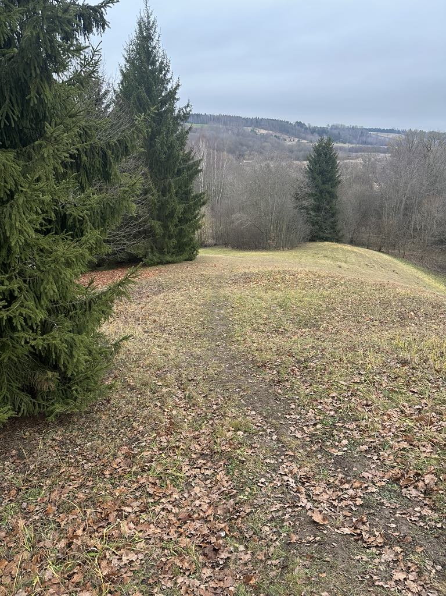

PROJEKTAVIMO UŽDUOTIS V PIRKIMO DALIAI

Eil. Nr. | Pavadinimas | Reikalavimai
 | I. Bendra informacija apie pirkimo objektą
1. | Statytojas (Užsakovas) | Raseinių rajono savivaldybė (Raseinių rajono savivaldybės administracija)
2. | Pirkimo objektas | Supaprastinto rekonstravimo projekto parengimas  Projekto vykdymo priežiūros paslaugos
3. | Projekto pavadinimas | Inžinerinių statinių Raseinių r. sav., Nemakščių sen., Molavėnų ir Griaužų k. supaprastintas rekonstravimo projektas
4. | Statinio adresas | Raseinių r. sav., Nemakščių sen., Molavėnų k.  Raseinių r. sav., Nemakščių sen., Griaužų k.
5. | Statinių grupės sudėtis | Inžinerinių statinių grupės: kiti inžineriniai statiniai – parkų takai, apžvalgos aikštelė ir pan.  Galutinę statinių grupių sudėtį tikslinti projektavimo metu.
6. | Statinio (-ių) ar statinių grupės paskirtis ir bendrieji (techniniai ir paskirties) rodikliai | Preliminarus vertinimas – I-II gr. nesudėtingieji statiniai.  Galutines statinių kategorijas tikslinti projektavimo metu.
7. | Statinio statybos rūšis | Rekonstravimas
8. | Statinio kategorija | Nesudėtingieji statiniai (tikslinti projektavimo metu), statiniai esantys kultūros paveldo objekto (Molavėnų, Griaužų piliakalnis, vad. Kauprėmis, unikalus kodas Kultūros vertybių registre 5582, Molavėnų piliakalnis, unikalus kodas Kultūros vertybių registre 16372) teritorijoje.
9. | Esamos statinio konstrukcijos, jų funkcinė paskirtis | Kiti inžineriniai statiniai:  Aikštelė - 4400-2063-4780  8b-žiūrovų aikštė (1700 kv.m.), 9b-prekyvietės aikštė (1500 kv.m.), 10b-automobilių stovėjimo aikštė (1200 kv.m.), 11b-automobilių stovėjimo aikštė (530 kv.m.), 12b-scena (154 kv.m);  Kiti inžineriniai statiniai:  Molavėnų piliakalnių komplekso išsaugojimas ir pritaikymas kultūros ir viešojo turizmo reikmėms - 4400-2063-4026  1b-parkų takai (3702 kv.m.), 2b-parkų takai (451 kv.m.), 3b-laiptai (62 kv.m.), 4b-tilteliai (94 kv.m.), 5k-pavėsinė (19.75 kv.m.), 6kpavėsinė (19.05 kv.m.), 7k-pavėsinė (18.75 kv.m.);  Kiti inžineriniai statiniai:  Apsauginė tvorelė - 4400-2157-2552, Ilgis – 15 m.
10. | Duomenys apie statytojo turimus ar numatomus įsigyti įrenginius ir statybos produktus | Reikalavimų nėra.
11. | Lėšų dydis projekto realizavimui | iki 280 000 Eur su PVM
 | II. Perkamų paslaugų apimtis ir trukmė
12. | Perkamų paslaugų apimtis: | Supaprastintas rekonstravimo projektas ir statybos skaičiuojamosios kainos nustatymo dalis.
12.1. | Projektavimo paslaugos | Perkamos įprastos paslaugos, kurias projektuotojas privalo atlikti pagal Lietuvos Respublikos statybos įstatymo, statybos techninį reglamentą STR 1.04.04:2017 „Statinio projektavimas, projekto ekspertizė“ ir kitų norminių teisės aktų reikalavimus.
12.2. | Kitos paslaugos, susijusios su projektavimo paslaugomis | - Projekto derinimų atlikimas, jeigu yra poreikis;  - Projektuotojas atlieka visas reikalingas procedūras ir derinimus, reikalingus projektavimo darbams atlikti ir statybą leidžiančiam dokumentui gauti, statybą leidžiančio dokumento gavimas, dokumento leidimo gavimo terminas neįeina į projekto parengimo terminą;  - Topografinės nuotraukos atlikimas;  - Kitų tyrimų ar ekspertizės atlikimas, jei jie būtini kokybiškam Projekto parengimui (pvz. archeologiniai tyrimai ir pan.).
12.3. | Projekto vykdymo priežiūra | Numatoma. Teikdamas paslaugas, paslaugos teikėjas užsakovui pareikalavus turės parengti ataskaitas:  -tarpinė ataskaita pateikiama per 15 d., joje apibendrinama paslaugos teikimo veikla;  -baigiamoji ataskaita pateikiama per 1 mėn. nuo projekto įgyvendinimo dienos. Šioje ataskaitoje trumpai aprašoma projekto vykdymo priežiūros eiga;  -ataskaitos rengiamos lietuvių kalba ir pateikiamos užsakovui el. paštu.
13. | Paslaugų teikimo pradžia ir trukmė | Paslaugos pradedamos teikti iš kart po projektavimo paslaugų sutarties pasirašymo.  Supaprastinto rekonstravimo projekto parengimo trukmė – tiekėjo pasiūlytas terminas.  Projekto vykdymo priežiūros paslaugos pradžia – statybos darbų pradžia (~2026 m.), pabaiga statybos darbų pabaiga.
 | III. Reikalavimai projektavimo paslaugoms
14. | Projekto rengimo dokumentams taikomi teisės aktai, normatyviniai statybos techniniai dokumentai bei normatyviniai statinio saugos ir paskirties dokumentai, teritorijų planavimo dokumentai. | Projektas rengiamas Lietuvos Respublikos statybos įstatymu ir kitais įstatymais, reglamentuojančiais statinio saugos ir paskirties reikalavimus, teisės aktais, reglamentuojančiais esminius statinių reikalavimus, kitais teisės aktais, teritorijų planavimo ir normatyviniais statybos techniniais dokumentais, normatyviniais statinio saugos ir paskirties dokumentais, statinio projekto rengimo dokumentais, projektavimo paslaugų suteikimo sutartimi. Įvertinti saugomas teritorijas.
15. | Funkciniai (paskirties) ir naudojimo (eksploataciniai) reikalavimai statiniui (statinių grupei) | Visos siūlomos tvarkymo ir pritaikymo lankymui priemonės, infrastruktūra turi derėti kraštovaizdyje ir tarpusavyje, turi būti ne tik estetiška, bet ir ilgaamžė, atspari vandalizmui ir aplinkos poveikiui, ergonomiška, patogi naudoti lankytojams;
16. | Aplinkosaugos, sveikatos, saugomos teritorijos ir nekilnojamosios kultūros paveldo vertybės apsaugos reikalavimai | Vadovautis teisės aktuose numatytais aplinkosaugos, sveikatos, saugomos teritorijos ir nekilnojamosios kultūros paveldo vertybės apsaugos reikalavimais.
17. | Universaliojo dizaino principų taikymo reikalavimai | Projektuojant įvertinti universaliojo dizaino principus.
18. | Techniniai, kokybiniai (estetiniai, komforto, energinio naudingumo, triukšmo lygio ir t.t.) reikalavimai pagal statinio projekto sprendinių dalis | -numatyti medinio tako rekonstrukciją (1,2 m – 1,5 m pločio, ~1000 m ilgio). Tako trasa po rekonstrukcijos turi sudaryti žiedinį maršrutą, kad lankytojai grįžtų į pradinį tašką;  -numatyti esančios scenos (154 kv. m) rekonstrukciją į apžvalgos aikštelę;  -numatyti mažosios architektūros elementus;  -numatyti į darbų zoną patenkančių menkaverčių krūmų ir medžių šalinimą, bei naujų želdinių sodinimą. Jei planuojami statybos, infrastruktūros ar kraštovaizdžio tvarkymo darbai reikalauja sveikų medžių šalinimą – atlikti želdynų tyrimus.  -esant poreikiui reikia numatyti kitus aplinkos tvarkymo darbus;  -numatyti senų įrenginių demontavimą ir išvežimą;  -numatyti darbų vykdymo zonos sutvarkymą pagal privalomų normatyvinių dokumentų reikalavimus;  -visus sprendinius tikslinti projektavimo metu ir suderinti su užsakovu;
19. | Nurodymai sprendinių derinimui, jų pritarimui ir pan. | -projekto sprendinius, medžiagų, įrenginių ir statybos produktų technines specifikacijas ir technologijas suderinti su užsakovu;  -projektą derinti su kitomis valstybinės priežiūros institucijomis, viešinti ir pristatyti visuomenei kaip to reikalauja įstatymai, kiti teisės aktai;  -bet koks projektinių sprendinių keitimas, papildymas ar taisymas privalo būti suderintas su užsakovu, įformintas teisės aktų nustatyta tvarka;  -esant poreikiui (bet ne rečiau kaip 1 kartą į mėnesį), susitikimai Raseinių rajono savivaldybės administracijos pastate, projektavimo eigos aptarimui. Suderinus galimi nuotoliniai susitikimai;  -gauti užsakovo pritarimą projekte numatytiems sprendiniams ir projekto tvirtinimą – vadovaujantis statybos techniniu reglamentu STR 1.04.04:2017 „Statinio projektavimas, projekto ekspertizė“.
20. | Pageidaujami ekonominiai rodikliai | Reikalavimų nėra.
21. | Statinio ar statinių grupės projektavimo ir statybos eiliškumas | Visų atskirų statinių ar jų dalių statybą numatyta užbaigti vienu metu.
22. | Projektavimo procesų valdymas ir automatizacija | Projektavimo procesų valdymas ir automatizacija šiam projektui turėtų užtikrinti efektyvumą, tikslumą ir sklandų darbų koordinavimą. Projektas turėtų būti įgyvendinamas:  -laiku ir pagal biudžetą;  -pateikiant aukštos kokybės sprendimus;  -minimaliai veikiant aplinką ir maksimaliai įtraukiant bendruomenę bei lankytojus.
23. | Reikalavimai projekto rengimo dokumentų kalbai (-oms) | Projektas statybai Lietuvos Respublikoje rengiamas valstybine kalba.  Projekto vertimus į užsienio šalių kalbas pasirašo ir vertėjai: tekstinius dokumentus – tik vertėjai, brėžinius – ir kiti nurodyti asmenys (statinio projektuotojas ar jo įgaliotas asmuo, statinio projekto vadovas, statinio projekto dalių vadovai ir statinio projekto rengėjas).
24. | Nurodymai statinio projekto dokumentų komplektavimui, įforminimui ir pateikimui | Užsakovui projektuotojas pateikia 3 (tris) parengto objekto supaprastinto rekonstravimo projekto dokumentacijos egzempliorius ir 2 (dvi) kompiuterines laikmenas (USB) su įrašyta projekto kopija (minimalus raiškos reikalavimas – 200 dpi, projekto atskirų dalių failai iki 30 MB dydžio, formatas – PDF ir DWG).  Projekto originalą saugo projektuotojas Lietuvos archyvų departamento prie Lietuvos Respublikos Vyriausybės nustatyta tvarka.
25. | Ekspertizės atlikimas | Statinio projekto ekspertizę organizuoja užsakovas, o projektuotojas privalo pataisyti projektą pagal ekspertizės akte nurodytas pagrįstas privalomas pastabas. (terminas neįskaičiuojamas į projektavimo paslaugų teikimo terminą).
26. | Užsakovo pateikiami dokumentai | -VĮ Registrų centro išduoti Nekilnojamojo turto registro duomenų bazės išrašai;  -Preliminari schema dėl veiklos „Molavėnų/Griaužų piliakalnio (Kauprės) pritaikymas lankymui“;  -Kultūros vertybių registro duomenys;  -Nacionalinės žemės tarnybos sutikimas;  -Žemaitijos saugomų teritorijų direkcijos preliminarus derinimas;  -Formuojamo sklypo duomenys.

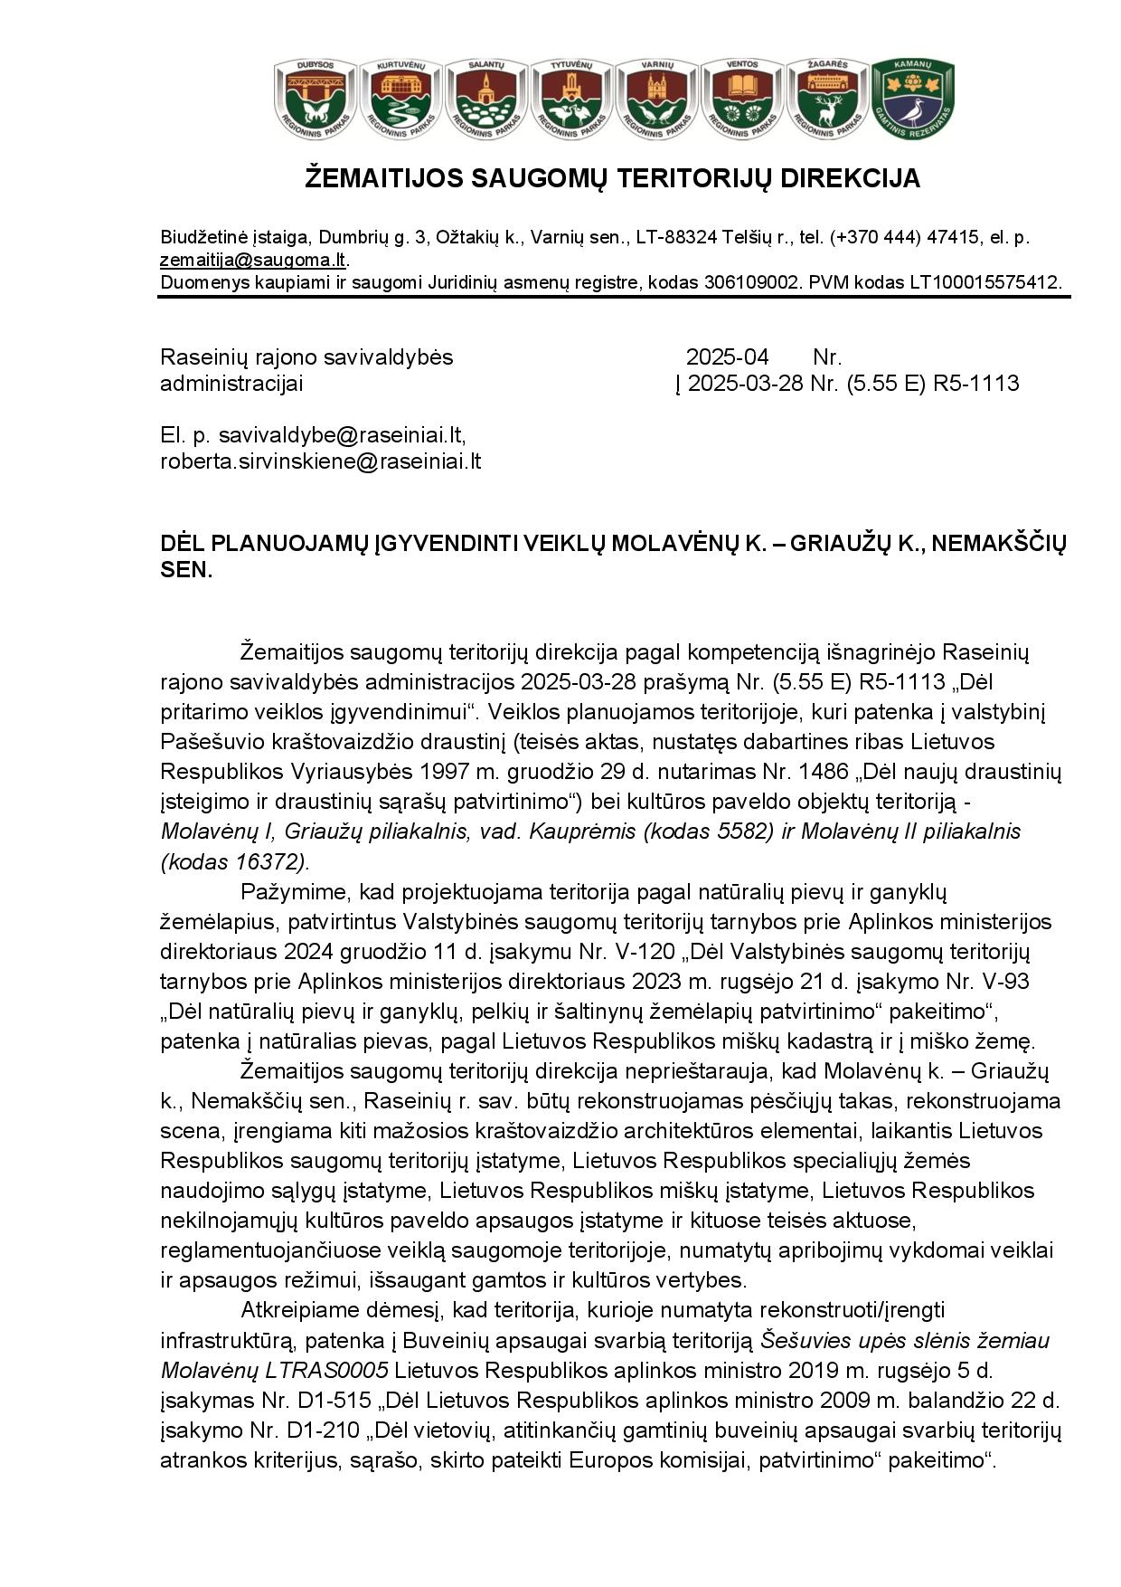
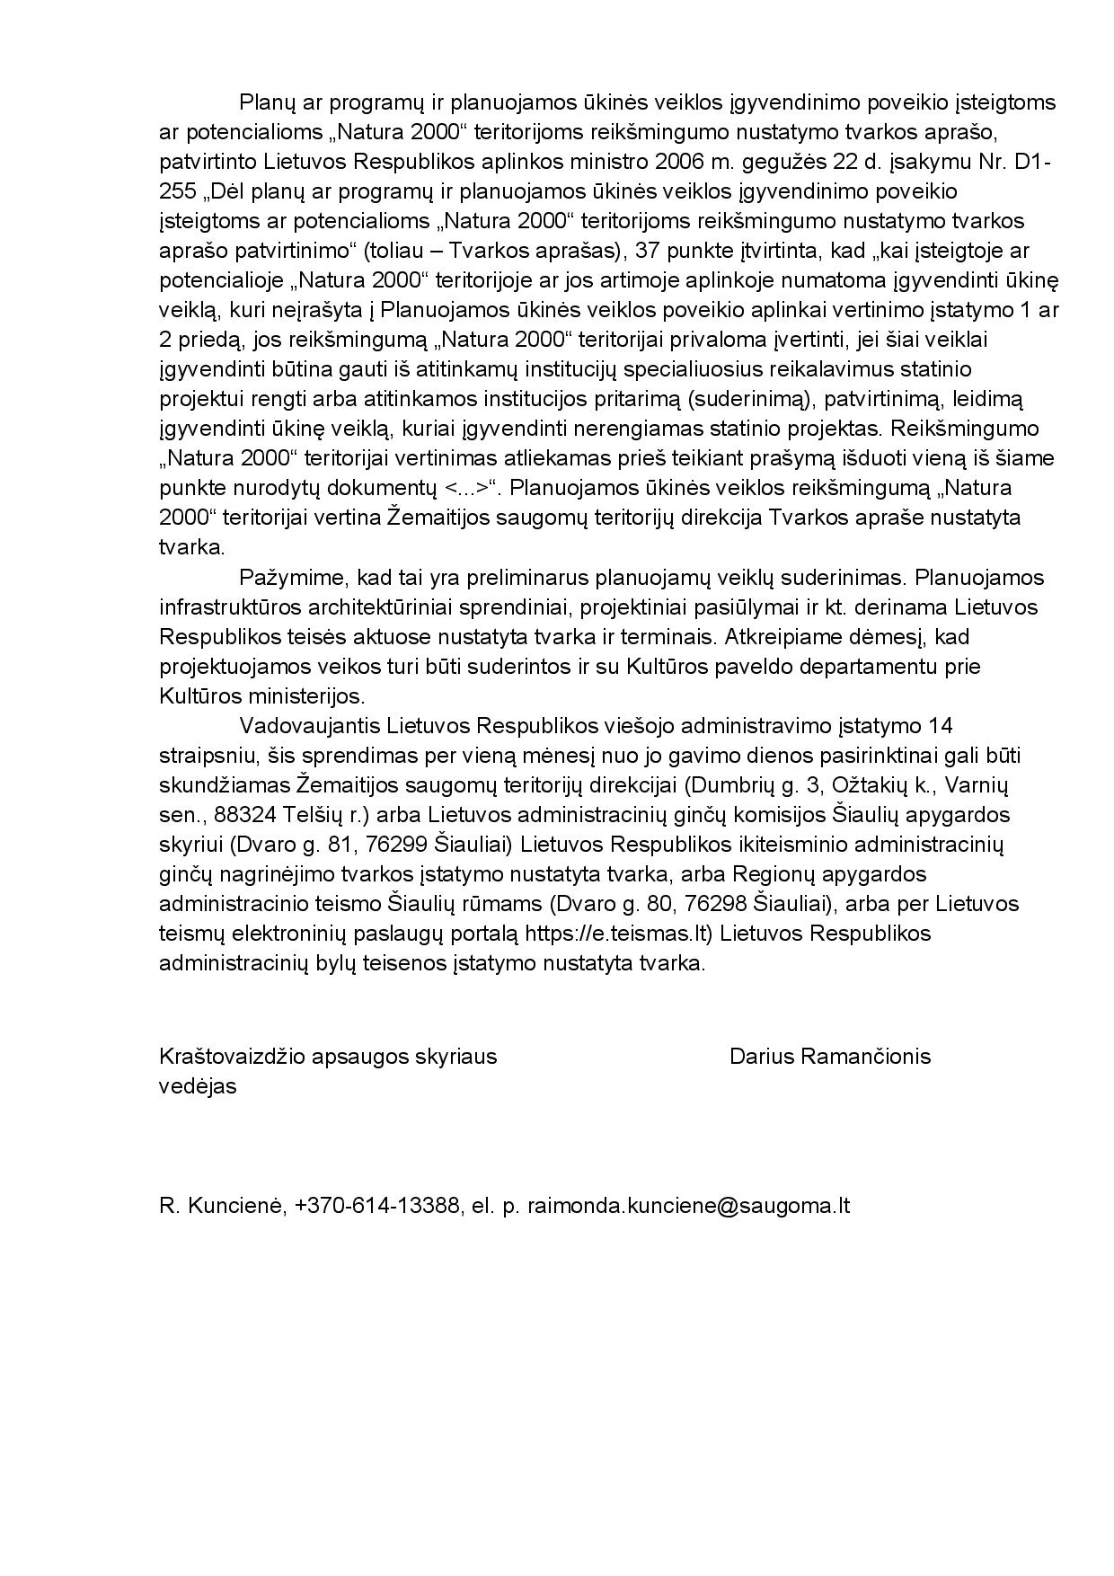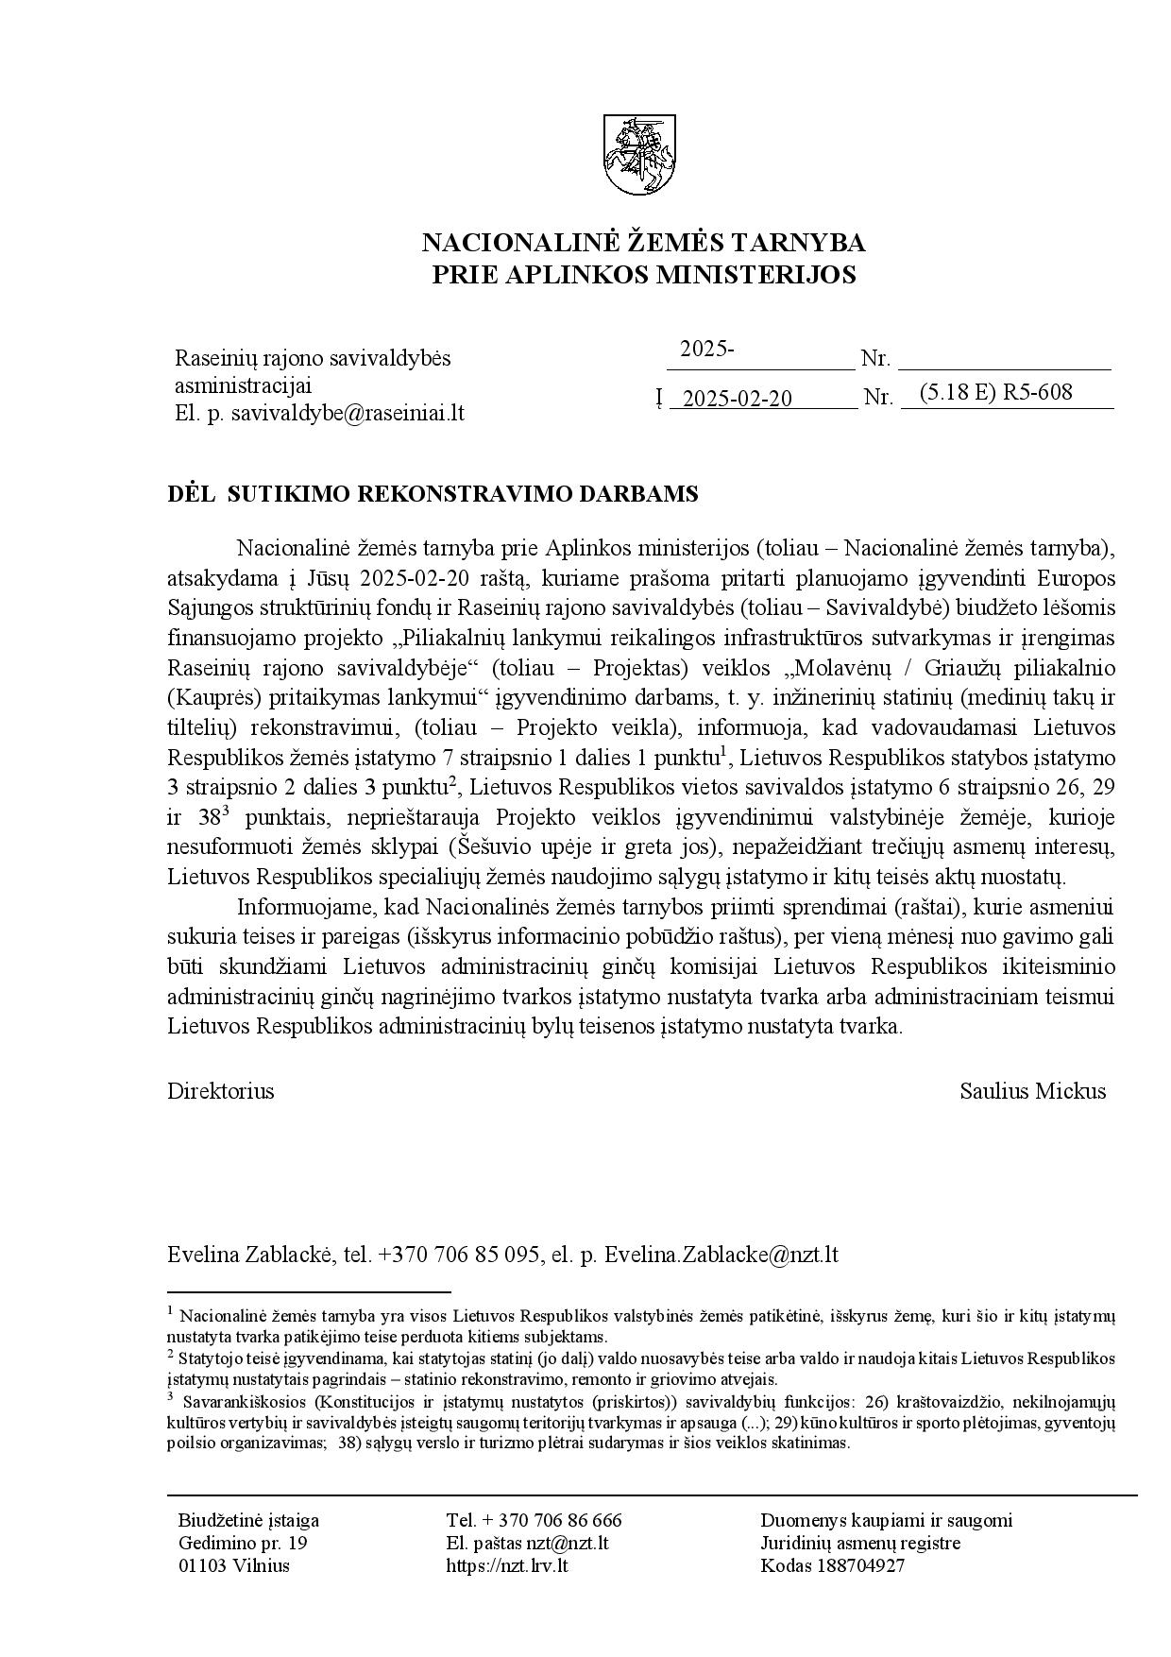

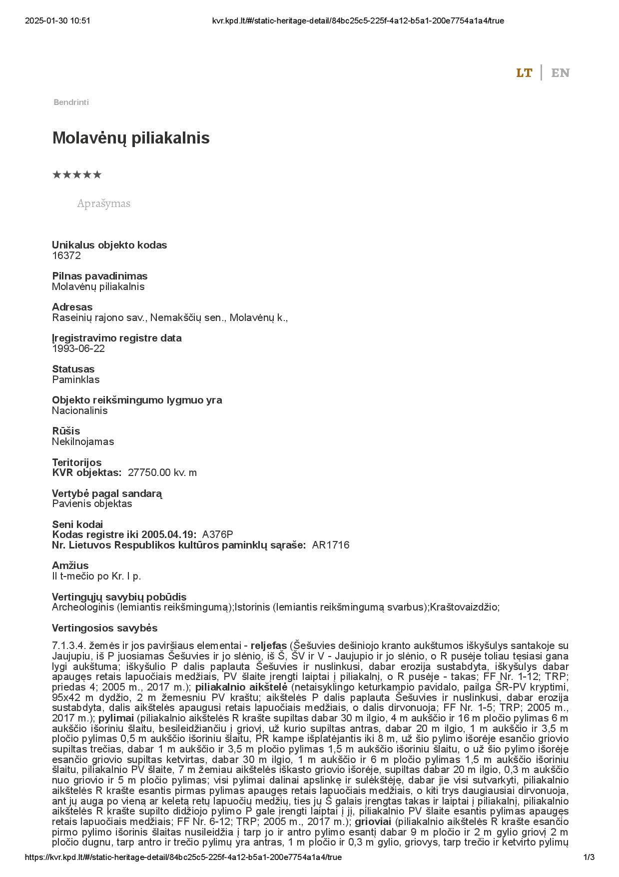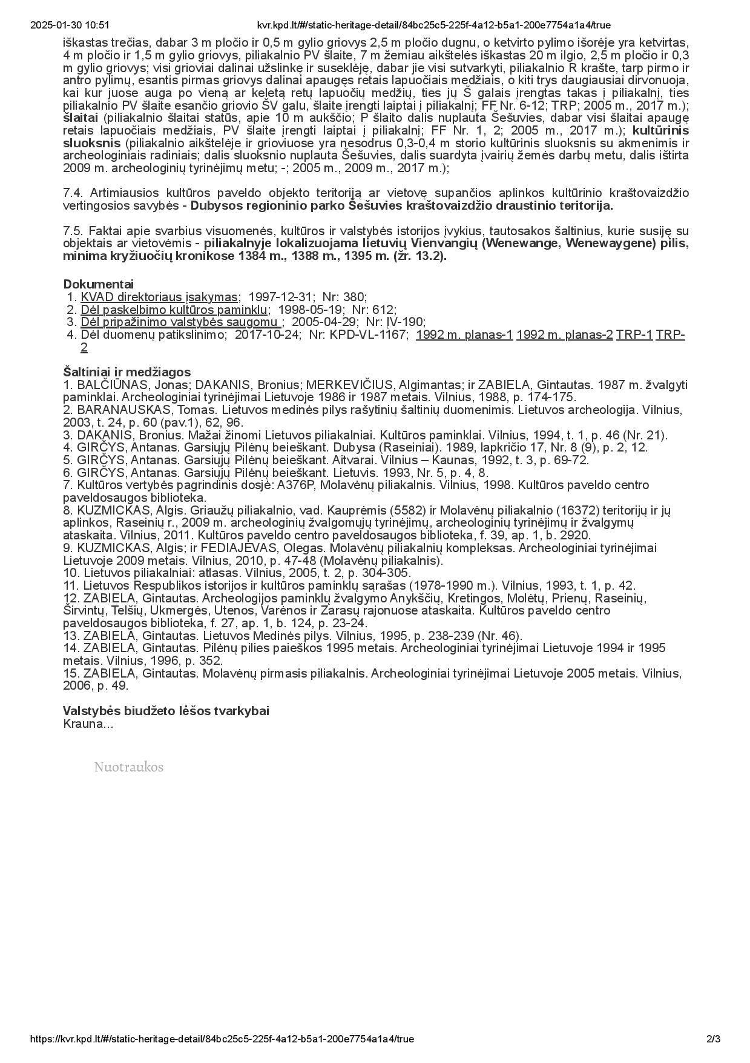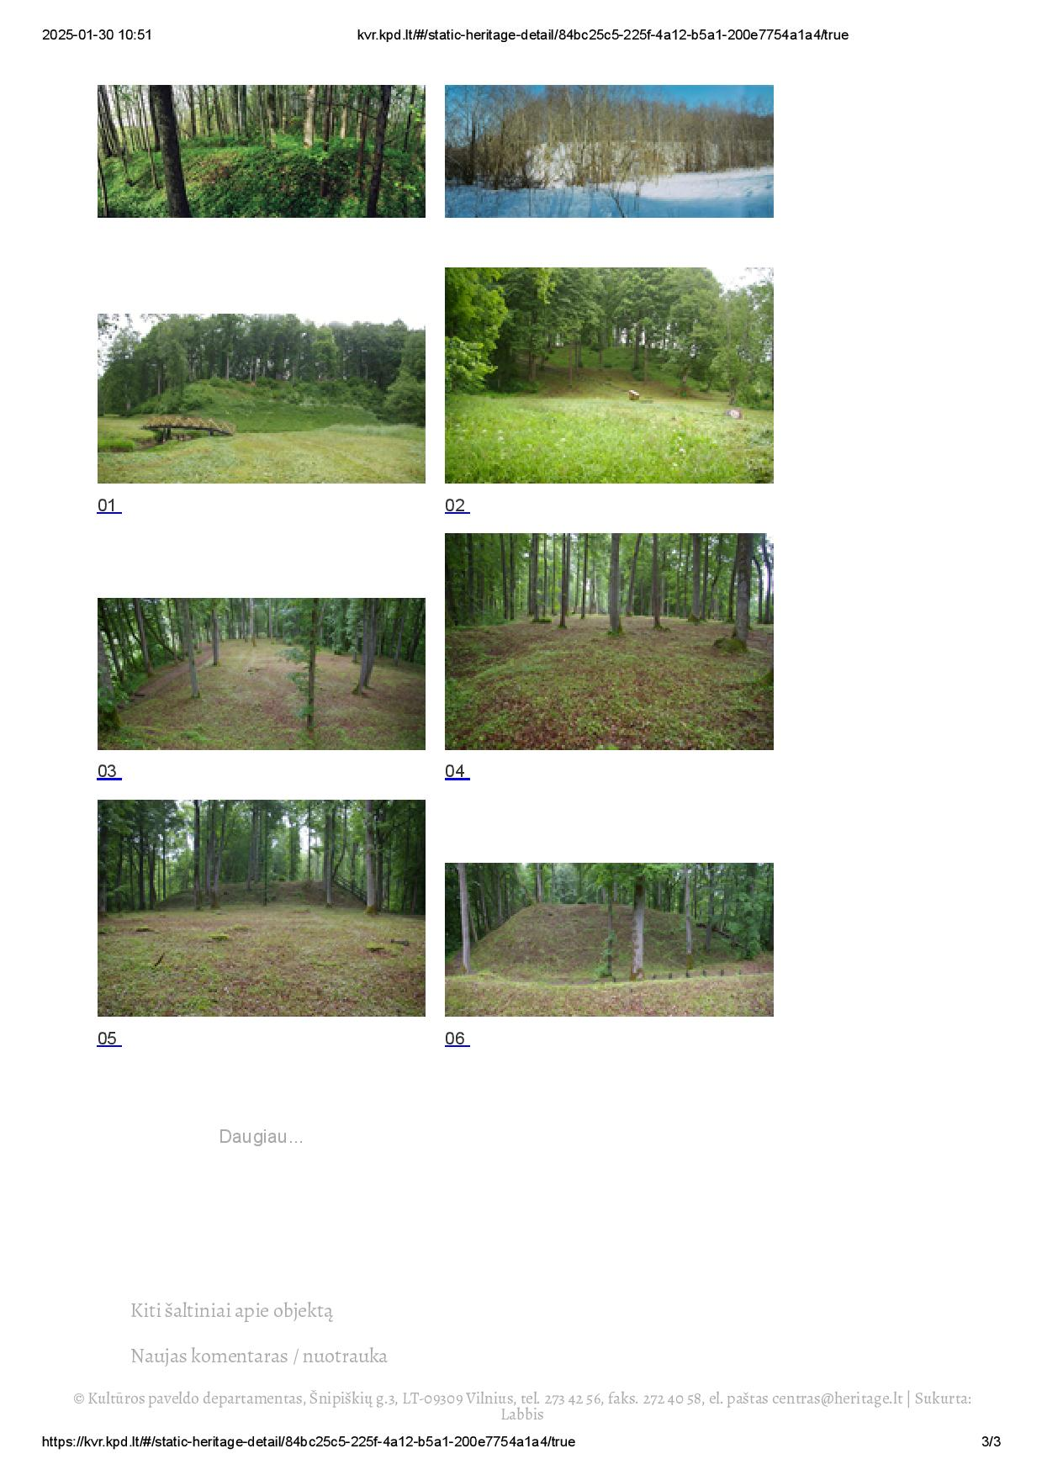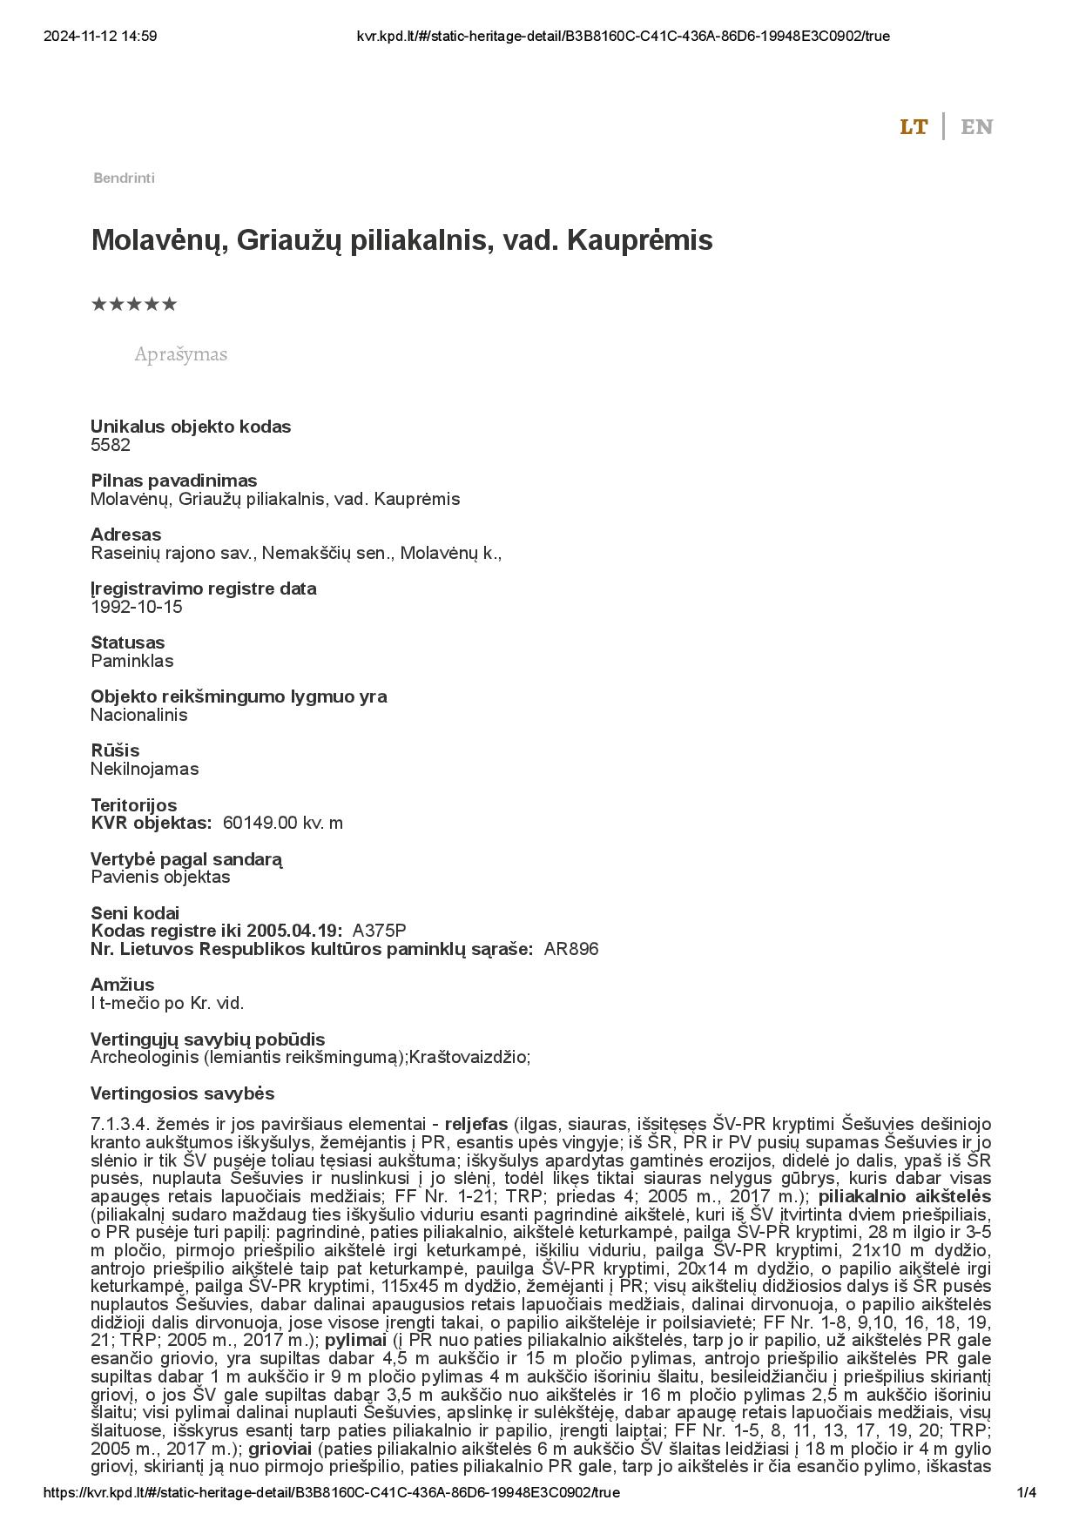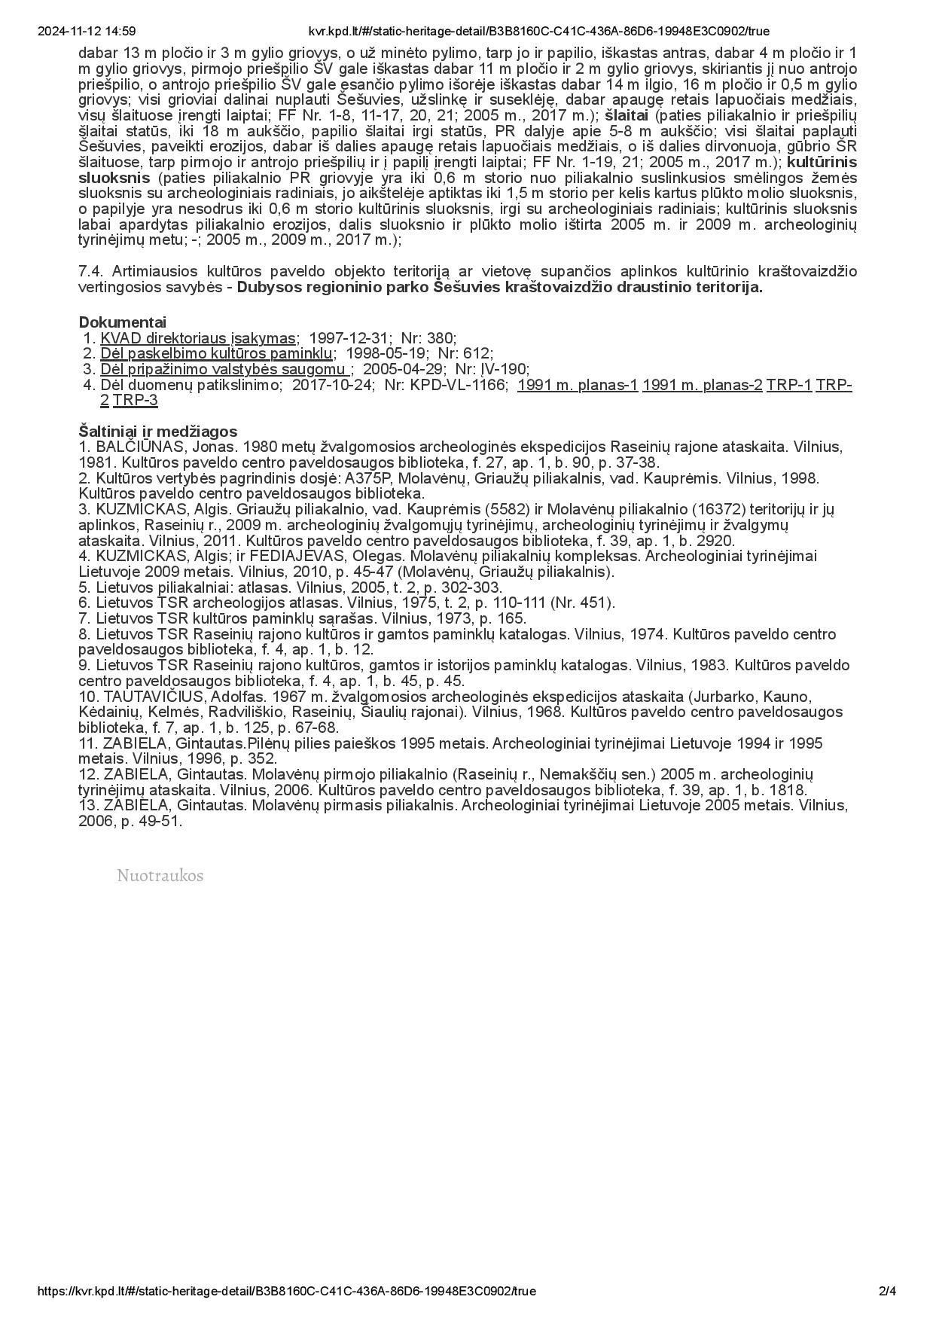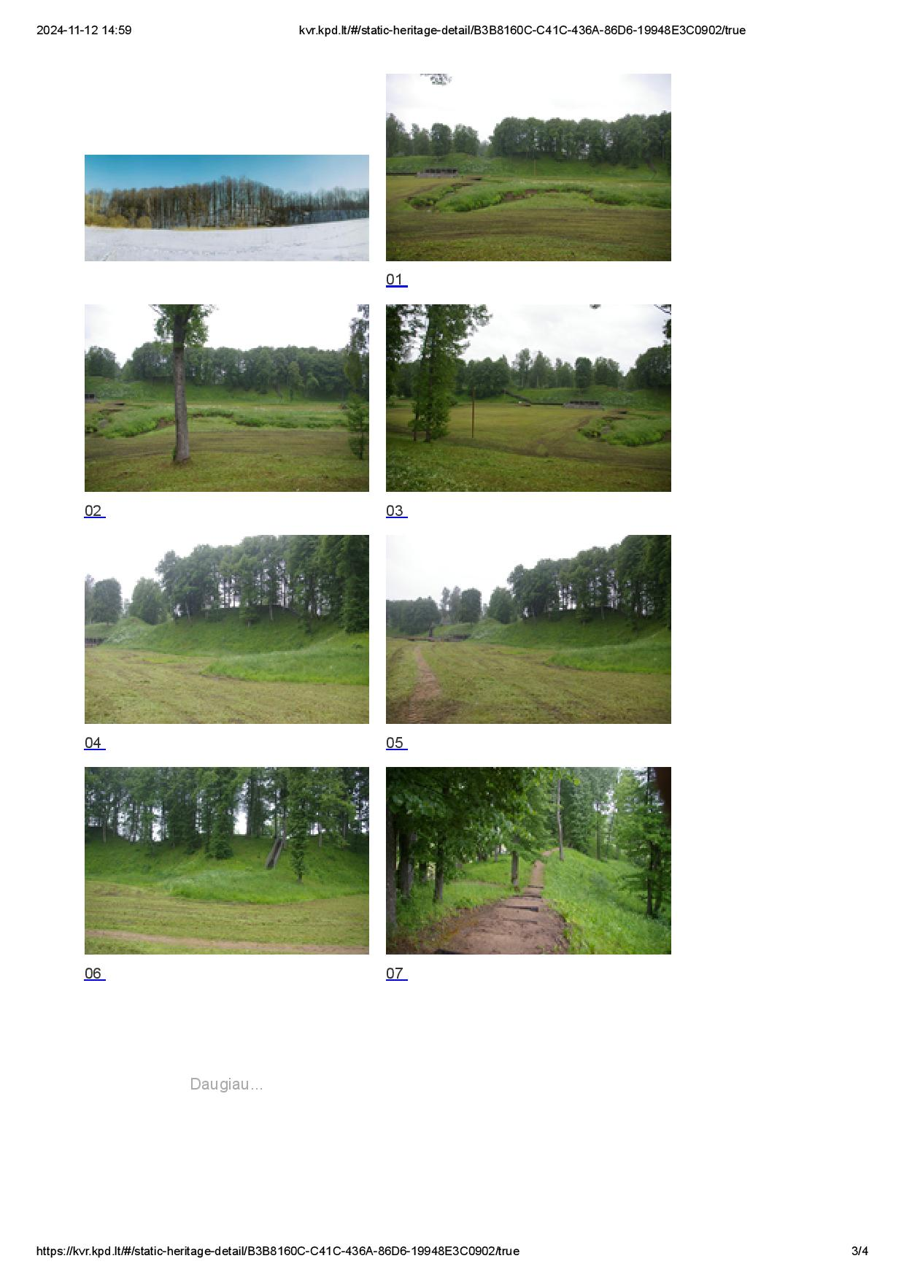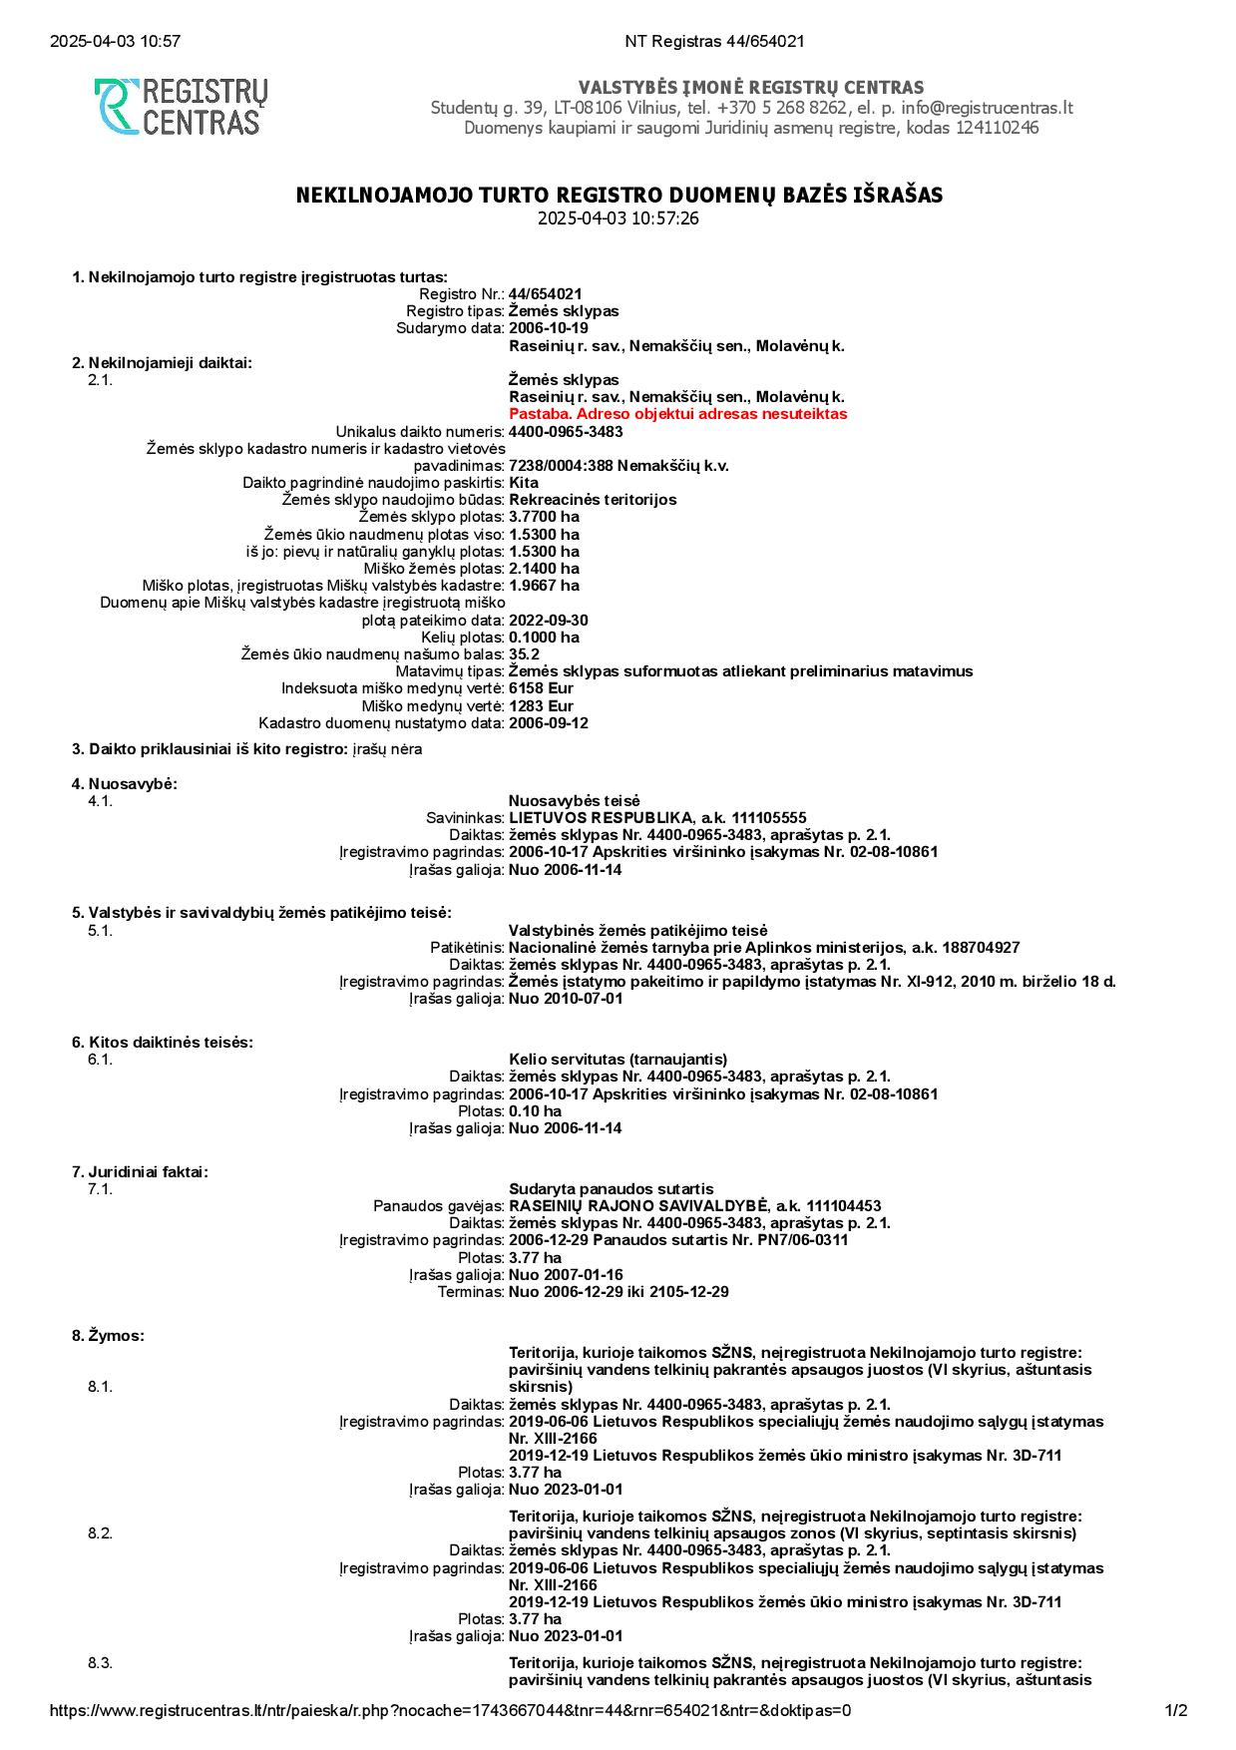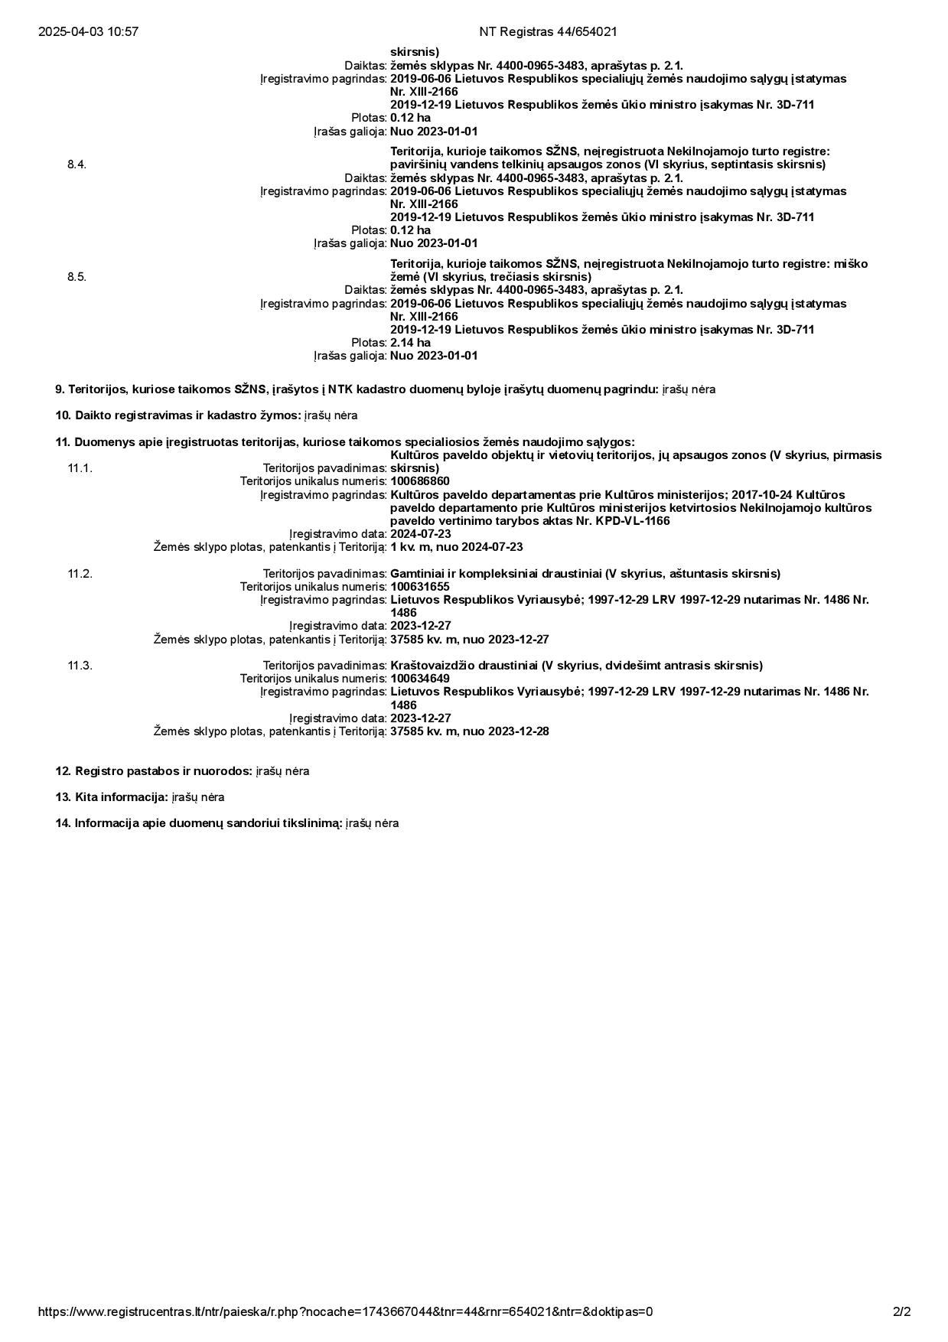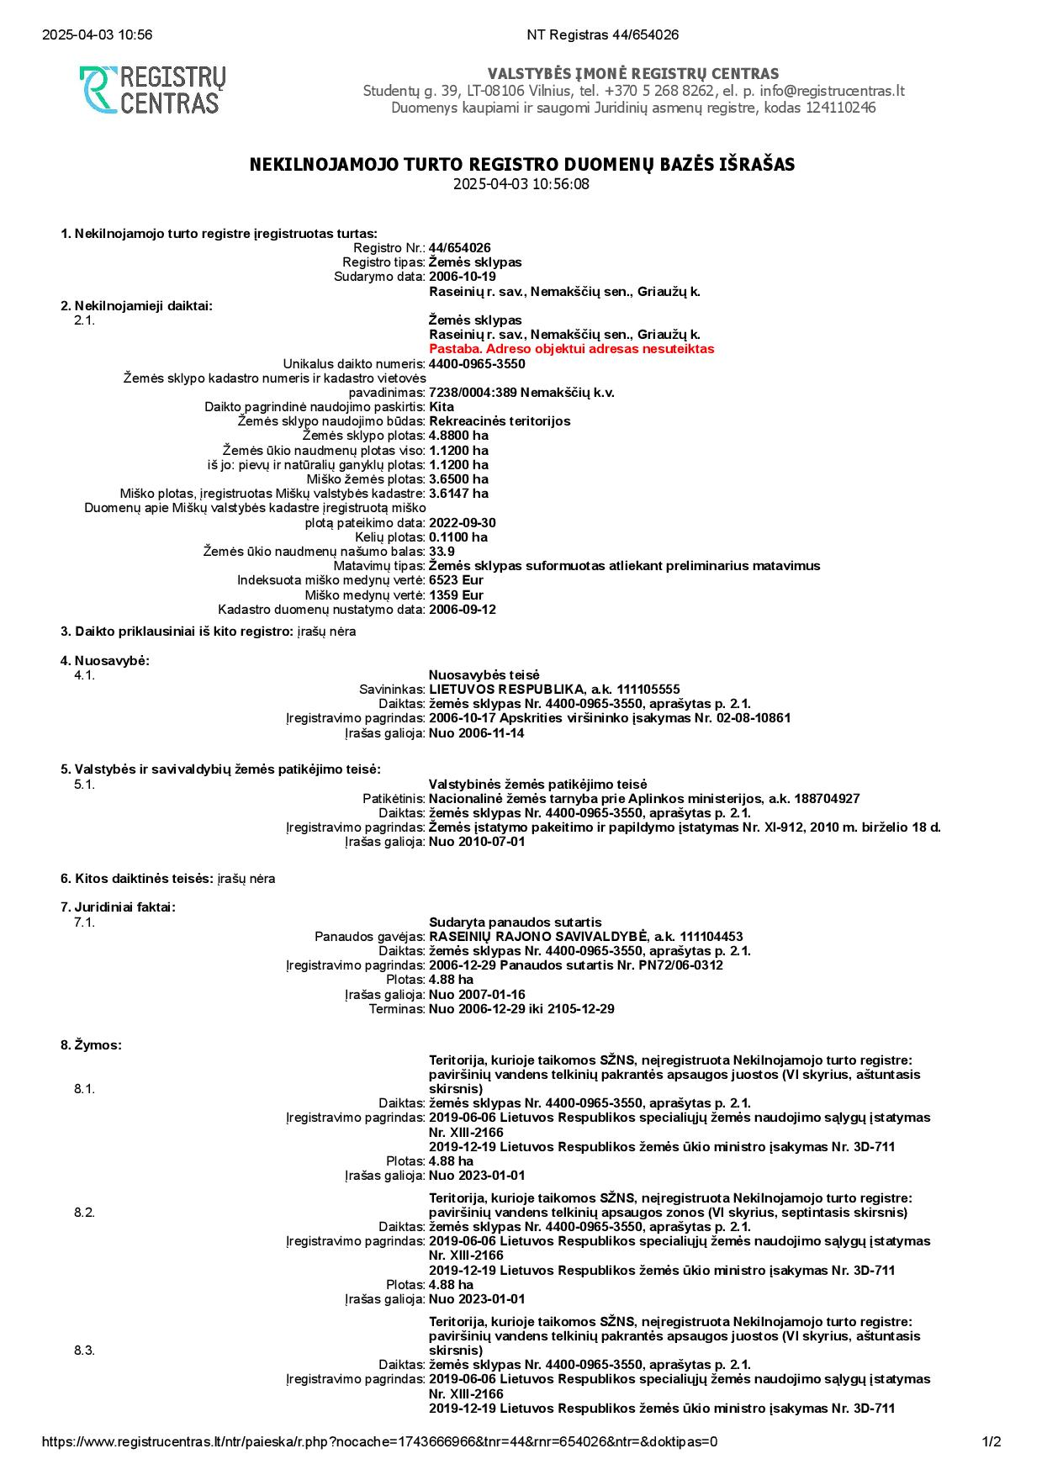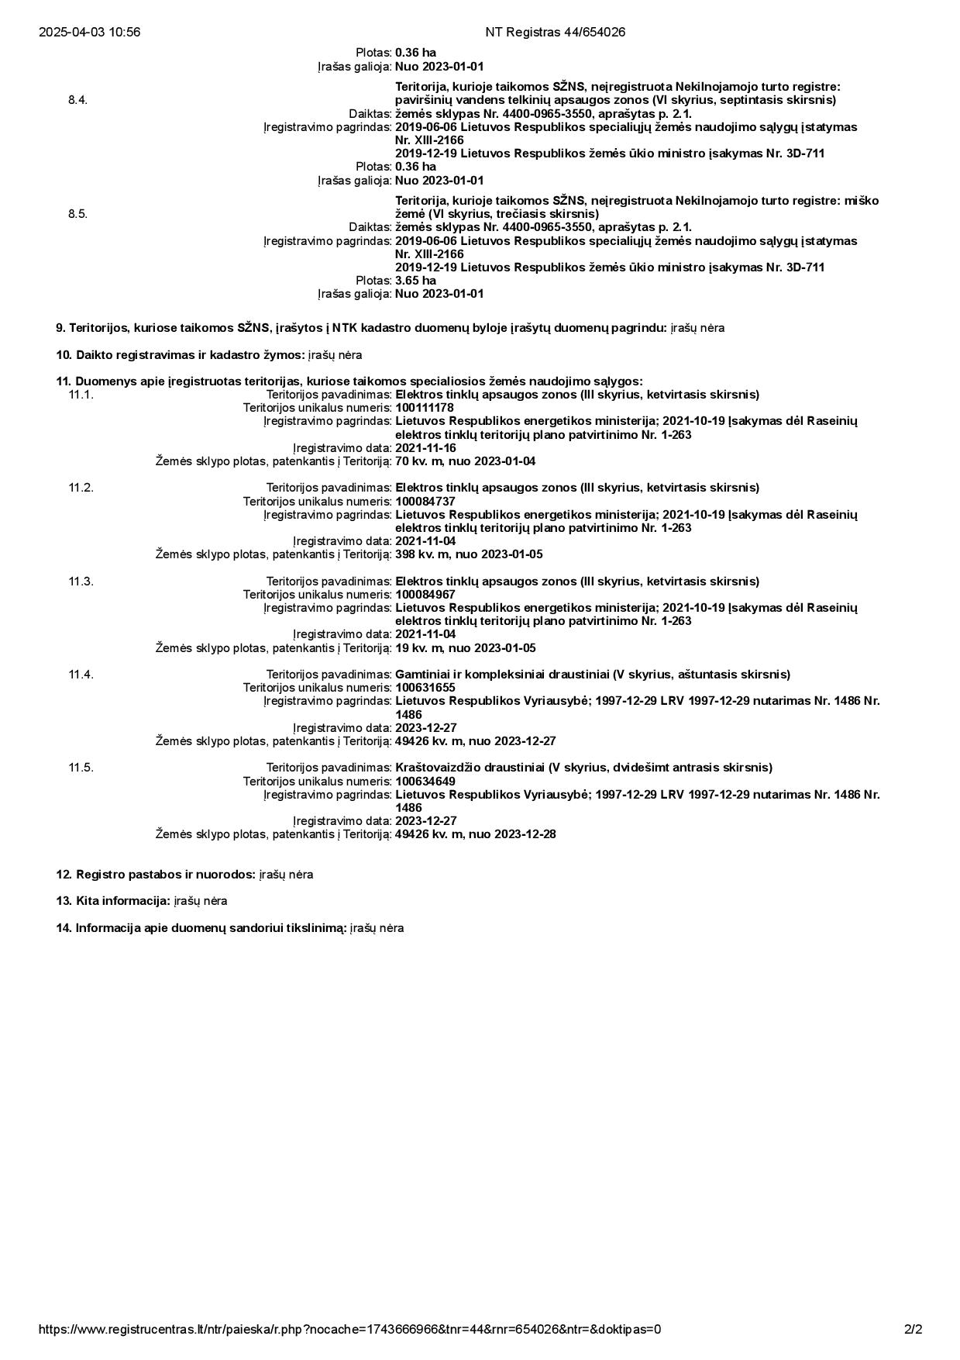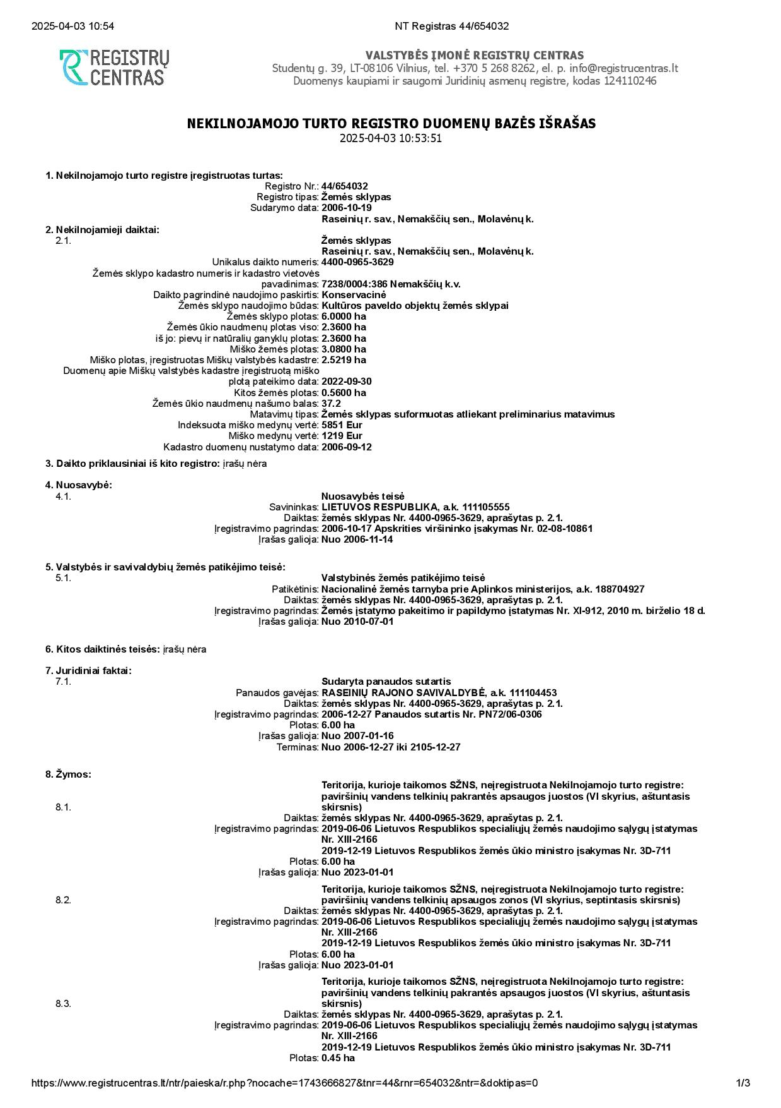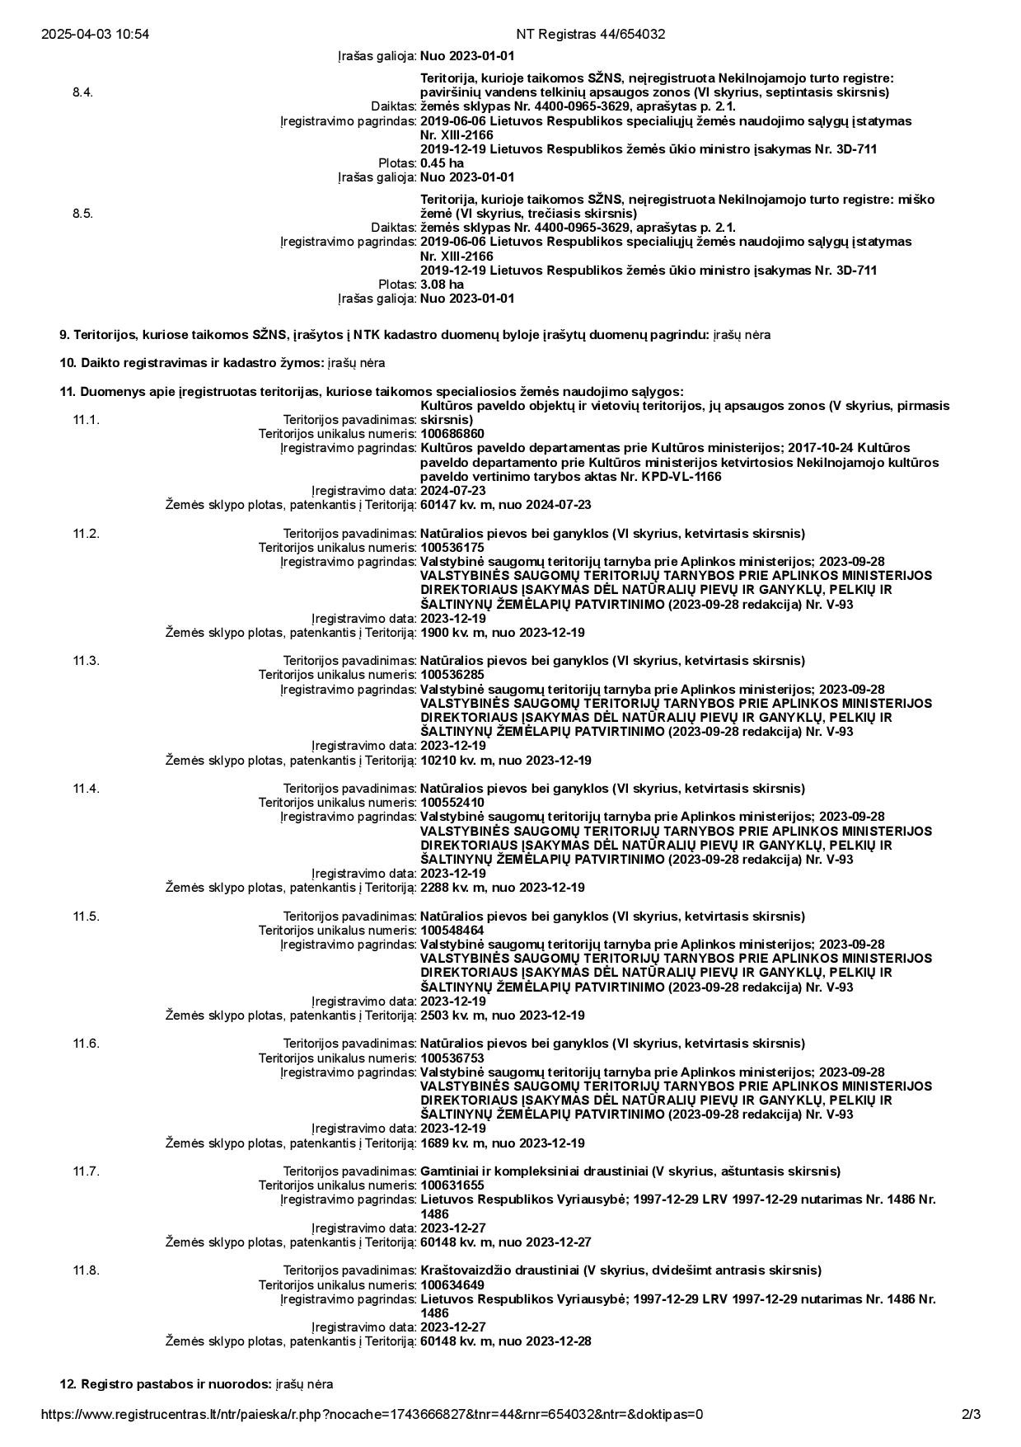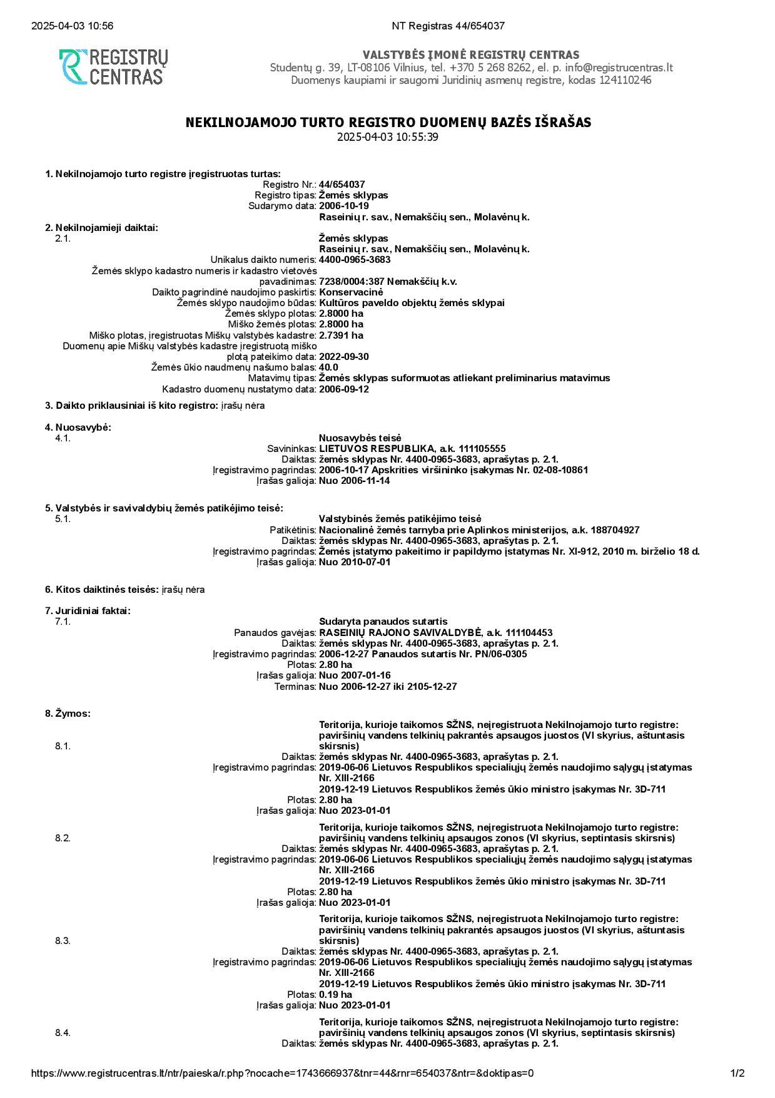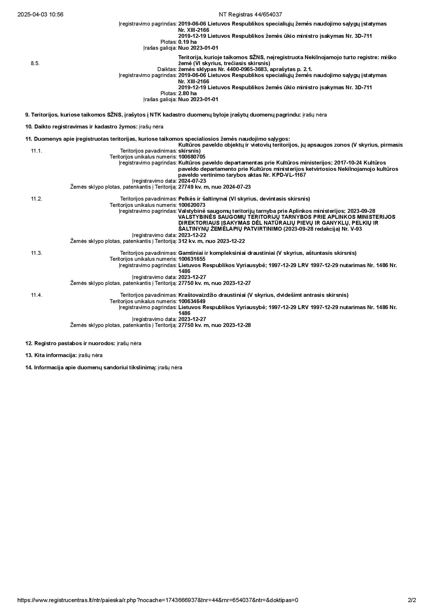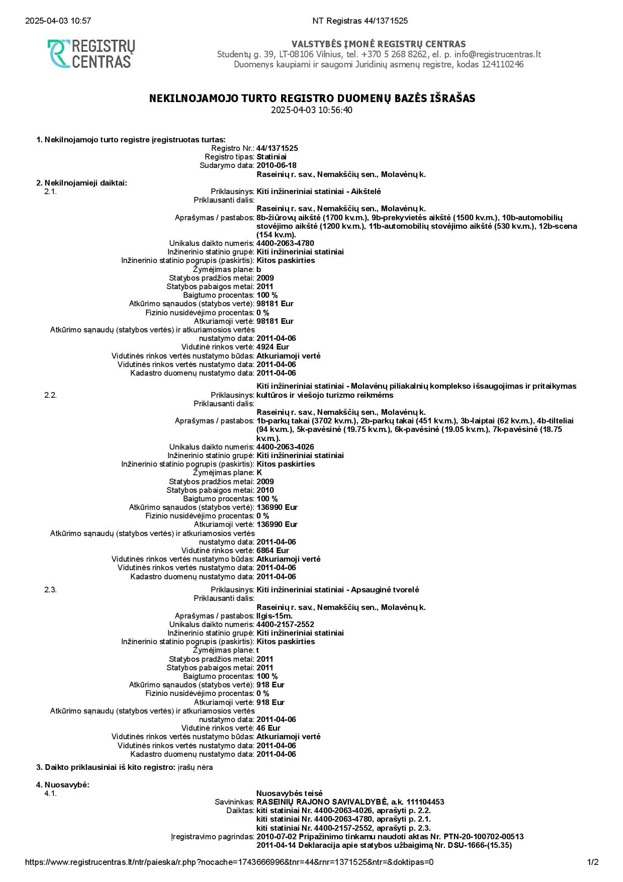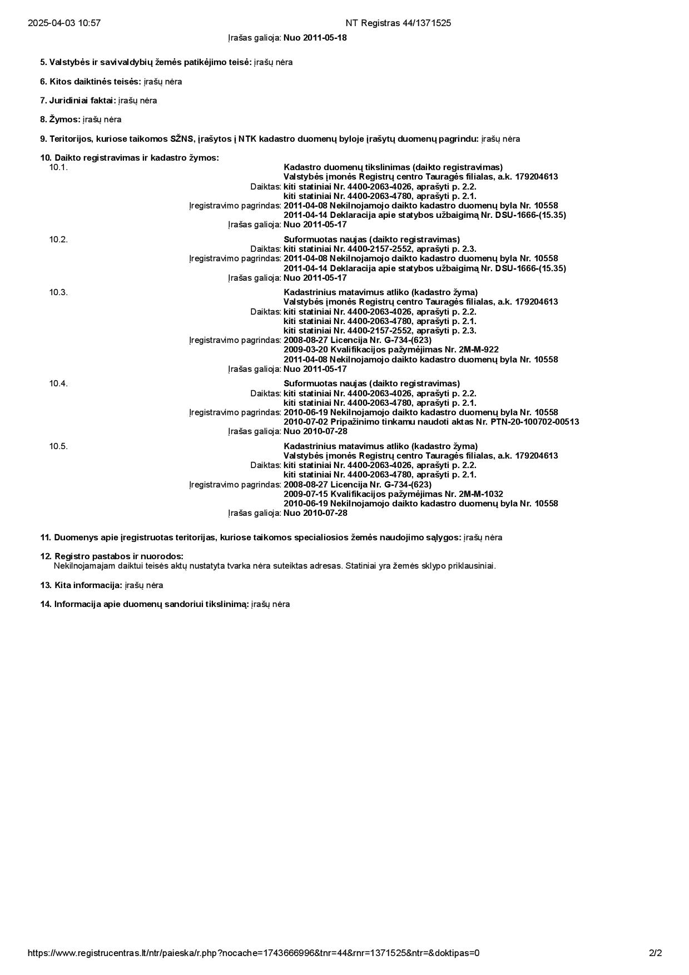

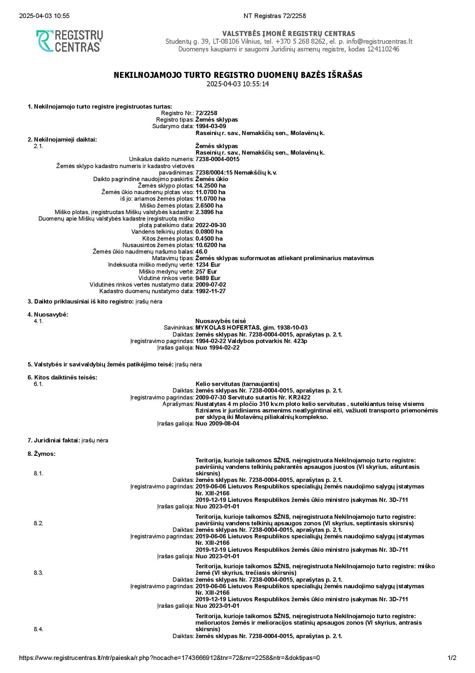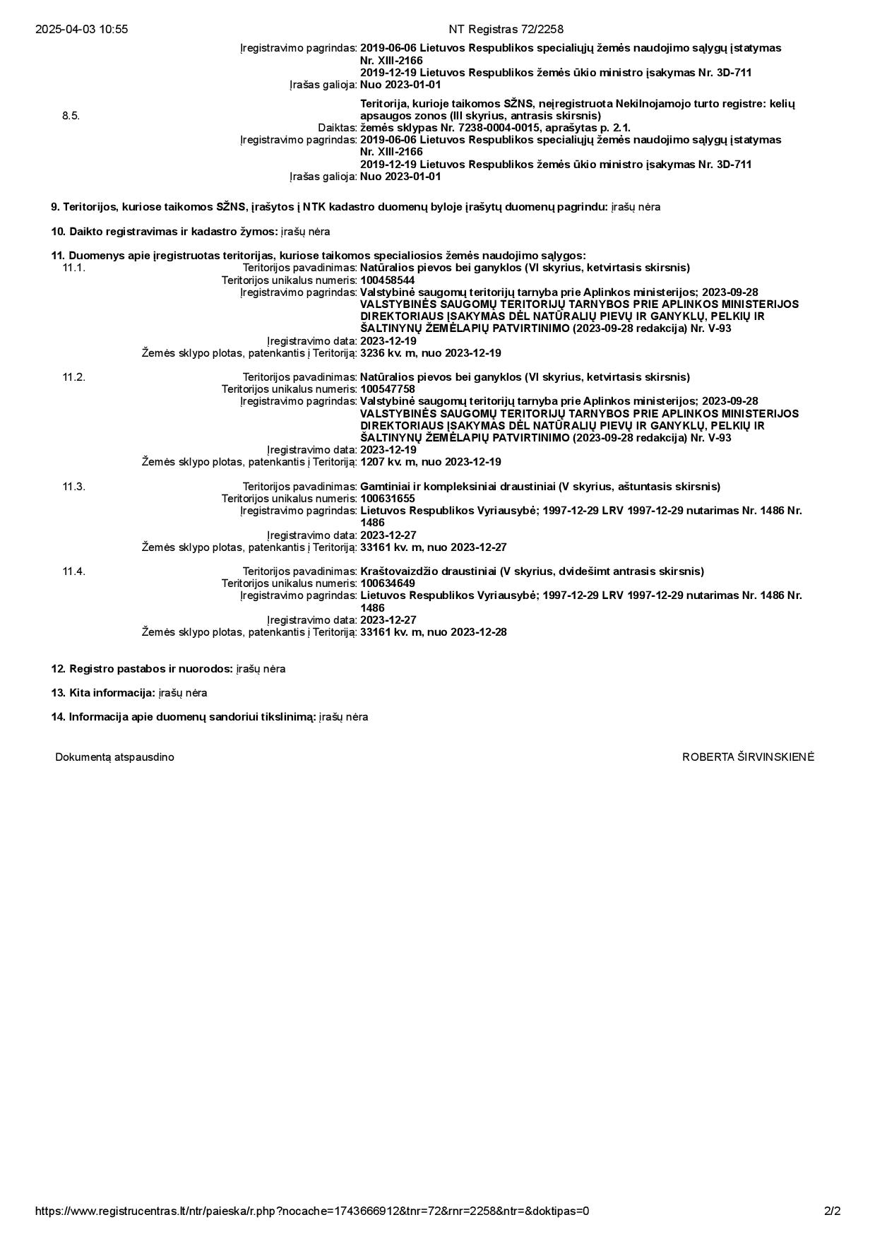

Schema ir fotofiksacijos dėl planuojamos veiklos „Molavėnų/Griaužų piliakalnio (Kauprės) pritaikymas lankymui“ įgyvendinimo

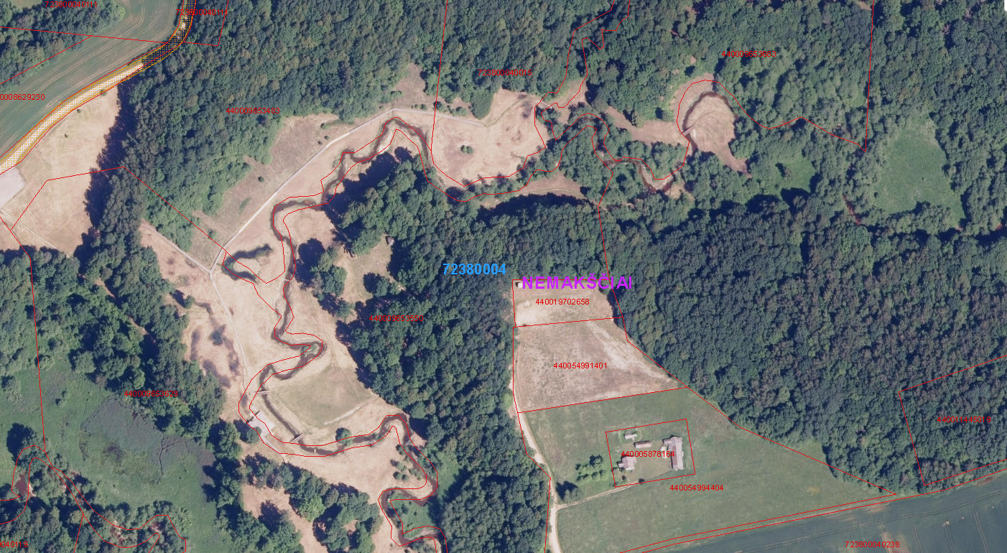
Rekonstruojama scena į
apžvalgos aikštelę
Rekonstruojamas takas
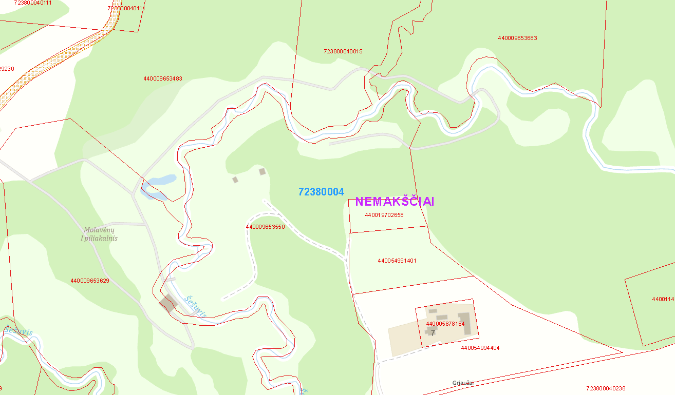
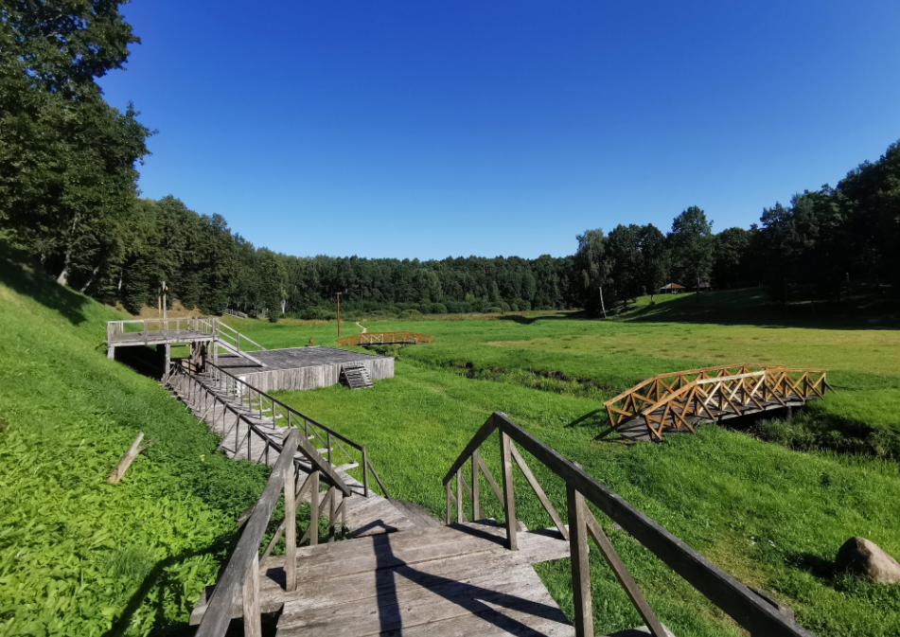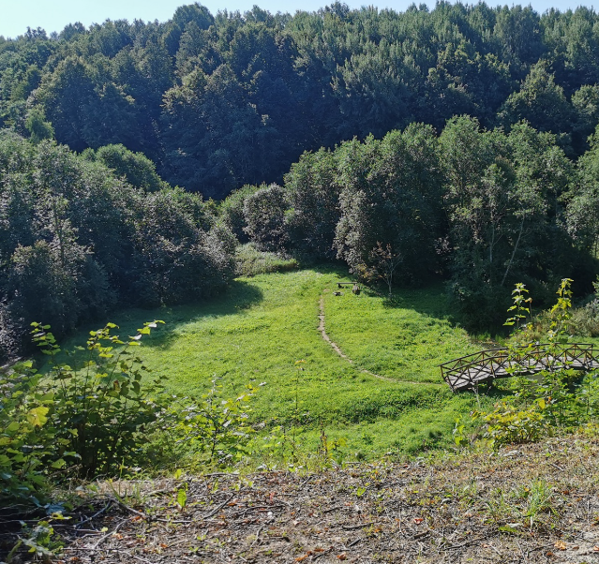
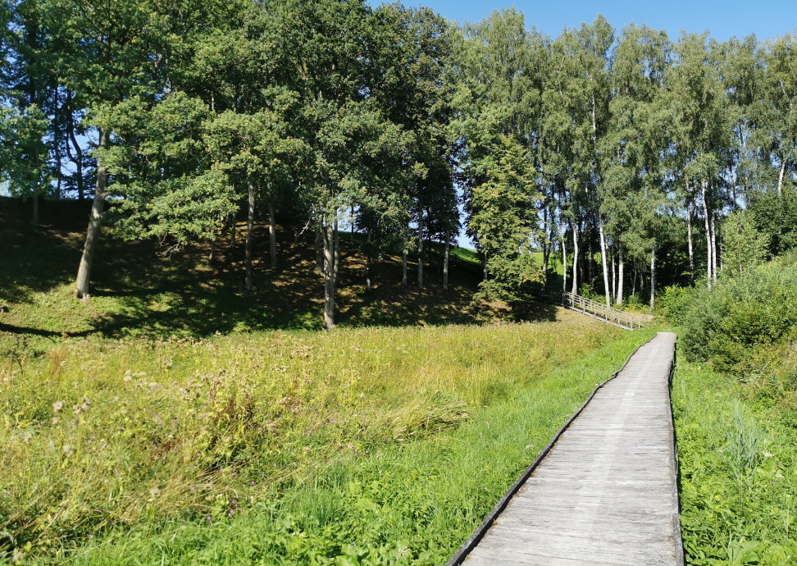

PROJEKTAVIMO UŽDUOTIS VI PIRKIMO DALIAI

Eil. Nr. | Pavadinimas | Reikalavimai
 | I. Bendra informacija apie pirkimo objektą
1. | Statytojas (Užsakovas) | Raseinių rajono savivaldybė (Raseinių rajono savivaldybės administracija)
2. | Pirkimo objektas | Supaprastinto statybos projekto parengimas  Projekto vykdymo priežiūros paslaugos
3. | Projekto pavadinimas | Inžinerinių statinių ir viešojo tualeto supaprastintas statybos projektas Betygalos miestelio istorinėje dalyje, Raseinių r. sav.
4. | Statinio adresas | Raseinių r., Betygalos mstl., Dubysos g. 8,  Raseinių r., Betygalos mstl., Sporto g. 1,  Raseinių r., Betygalos mstl., Sporto g. 2,  Raseinių r., Betygalos mstl., Rožių g. 2
5. | Statinių grupės sudėtis | Inžinerinių statinių grupės – pėsčiųjų takai, automobilių stovėjimo aikštelė, viešasis tualetas.
6. | Statinio (-ių) ar statinių grupės paskirtis ir bendrieji (techniniai ir paskirties) rodikliai | Preliminarus vertinimas – I-II gr. nesudėtingieji statiniai.  Galutines statinių kategorijas tikslinti projektavimo metu.
7. | Statinio statybos rūšis | Naujo statinio statyba
8. | Statinio kategorija | Nesudėtingieji statiniai (tikslinti projektavimo metu), statiniai esantys kultūros paveldo vietovėje (Betygalos miestelio istorinė dalis (kodas 20368))
9. | Esamos statinio konstrukcijos, jų funkcinė paskirtis | Pastatas - Administracinis pastatas (7296-9007-2012);  Pastatas – Sandėlis (7296-9007-2023);  Kiti inžineriniai statiniai - Kiemo statiniai (7296-9007-2034)  Pastatas – Administracinis (7293-1001-5011).
10. | Duomenys apie statytojo turimus ar numatomus įsigyti įrenginius ir statybos produktus | Reikalavimų nėra.
11. | Lėšų dydis projekto realizavimui | iki 130 000 Eur su PVM
 | II. Perkamų paslaugų apimtis ir trukmė
12. | Perkamų paslaugų apimtis: | Supaprastintas statybos projektas ir statybos skaičiuojamosios kainos nustatymo dalis.
12.1. | Projektavimo paslaugos | Perkamos įprastos paslaugos, kurias projektuotojas privalo atlikti pagal Lietuvos Respublikos statybos įstatymo, statybos techninį reglamentą STR 1.04.04:2017 „Statinio projektavimas, projekto ekspertizė“ ir kitų norminių teisės aktų reikalavimus.
12.2. | Kitos paslaugos, susijusios su projektavimo paslaugomis | - numatyti reikalingų archeologinių tyrimų kiekius ir vietas, šiuos sprendinius derinti su Kultūros paveldo departamento prie Kultūros ministerijos Moksline archeologijos komisija;  -Prisijungimo sąlygų gavimas (ESO, vanduo, ir t. t.);  - Projekto derinimų atlikimas, jeigu yra poreikis;  - Projektuotojas atlieka visas reikalingas procedūras ir derinimus, reikalingus projektavimo darbams atlikti ir statybą leidžiančiam dokumentui gauti, statybą leidžiančio dokumento gavimas, dokumento leidimo gavimo terminas neįeina į projekto parengimo terminą;  - Topografinės nuotraukos atlikimas;  - Kitų tyrimų ar ekspertizės atlikimas, jei jie būtini kokybiškam Projekto parengimui (pvz. archeologiniai tyrimai ir pan.).
12.3. | Projekto vykdymo priežiūra | Numatoma. Teikdamas paslaugas, paslaugos teikėjas užsakovui pareikalavus turės parengti ataskaitas:  -tarpinė ataskaita pateikiama per 15 d., joje apibendrinama paslaugos teikimo veikla;  -baigiamoji ataskaita pateikiama per 1 mėn. nuo projekto įgyvendinimo dienos. Šioje ataskaitoje trumpai aprašoma projekto vykdymo priežiūros eiga;  -ataskaitos rengiamos lietuvių kalba ir pateikiamos užsakovui el. paštu.
13. | Paslaugų teikimo pradžia ir trukmė | Paslaugos pradedamos teikti iš karto po projektavimo paslaugų sutarties pasirašymo.  Supaprastinto statybos projekto parengimo trukmė – tiekėjo apsiūlytas terminas.  Projekto vykdymo priežiūros paslaugos pradžia – statybos darbų pradžia, pabaiga statybos darbų pabaiga.
 | III. Reikalavimai projektavimo paslaugoms
14. | Projekto rengimo dokumentams taikomi teisės aktai, normatyviniai statybos techniniai dokumentai bei normatyviniai statinio saugos ir paskirties dokumentai, teritorijų planavimo dokumentai. | Projektas rengiamas Lietuvos Respublikos statybos įstatymu ir kitais įstatymais, reglamentuojančiais statinio saugos ir paskirties reikalavimus, teisės aktais, reglamentuojančiais esminius statinių reikalavimus, kitais teisės aktais, teritorijų planavimo ir normatyviniais statybos techniniais dokumentais, normatyviniais statinio saugos ir paskirties dokumentais, statinio projekto rengimo dokumentais, projektavimo paslaugų suteikimo sutartimi. Įvertinti saugomas teritorijas.
15. | Funkciniai (paskirties) ir naudojimo (eksploataciniai) reikalavimai statiniui (statinių grupei) | Visos siūlomos tvarkymo ir pritaikymo lankymui priemonės, infrastruktūra turi derėti kraštovaizdyje ir tarpusavyje, turi būti ne tik estetiška, bet ir ilgaamžė, atspari vandalizmui ir aplinkos poveikiui, ergonomiška, patogi naudoti lankytojams;
16. | Aplinkosaugos, sveikatos, saugomos teritorijos ir nekilnojamosios kultūros paveldo vertybės apsaugos reikalavimai | Vadovautis teisės aktuose numatytais aplinkosaugos, sveikatos, saugomos teritorijos ir nekilnojamosios kultūros paveldo vertybės apsaugos reikalavimais.
17. | Universaliojo dizaino principų taikymo reikalavimai | Projektuojant įvertinti universaliojo dizaino principus.
18. | Techniniai, kokybiniai (estetiniai, komforto, energinio naudingumo, triukšmo lygio ir t.t.) reikalavimai pagal statinio projekto sprendinių dalis | - numatyti pėsčiųjų takus – šaligatvius miestelio centre, (palei valsčiaus pastatą (Dubysos g. 8, Betygala) iki WC (Sporto g. 1, Betygala), palei Sporto gatvę prie Betygalos Šv. Mikalojaus bažnyčios (Sporto g. 2, Betygala) iki automobilių aikštelės ir iki kultūros centro (Rožių g. 2, Betygala);  - numatyti užvažiavimus ant pėsčiųjų takų;  - numatyti viešojo tualeto įrengimą;  - numatyti automobilių stovėjimo aikštelės prie Sporto gatvės įrengimą asfalto danga apie 350 m2.;  - numatyti paviršinio vandens nuvedimą, vandens pralaidas, naftos produktų gaudykles;  - numatyti vertikalų ir horizontalų ženklinimą;  - numatyti mažosios architektūros elementų įrengimą: suoliukas + šiukšlių dėžė;  - numatyti į darbų zoną patenkančių menkaverčių krūmų ir medžių šalinimą, bei naujų želdinių sodinimą. Jei planuojami statybos, infrastruktūros ar kraštovaizdžio tvarkymo darbai reikalauja sveikų medžių šalinimą – atlikti želdynų tyrimus.  - numatyti darbų vykdymo zonos sutvarkymą pagal privalomų normatyvinių dokumentų reikalavimus;  - visus sprendinius tikslinti projektavimo metu ir suderinti su užsakovu.
19. | Nurodymai sprendinių derinimui, jų pritarimui ir pan. | - prieš pradedant rengti projektą, į projektuojamų statybos darbų teritoriją būtina nuvykti su Raseinių rajono savivaldybės administracijos ir Žemaitijos saugomų teritorijų direkcijos specialistais;  - projekto sprendinius, medžiagų, įrenginių ir statybos produktų technines specifikacijas ir technologijas suderinti su užsakovu;  - projektą derinti su kitomis valstybinės priežiūros institucijomis, viešinti ir pristatyti visuomenei kaip to reikalauja įstatymai, kiti teisės aktai;  - bet koks projektinių sprendinių keitimas, papildymas ar taisymas privalo būti suderintas su užsakovu, įformintas teisės aktų nustatyta tvarka;  - esant poreikiui (bet ne rečiau kaip 1 kartą į mėnesį), susitikimai Raseinių rajono savivaldybės administracijos pastate, projektavimo eigos aptarimui. Suderinus galimi nuotoliniai susitikimai;  - gauti užsakovo pritarimą Projekte numatytiems sprendiniams ir Projekto tvirtinimą – vadovaujantis statybos techniniu reglamentu STR 1.04.04:2017 „Statinio projektavimas, projekto ekspertizė“.
20. | Pageidaujami ekonominiai rodikliai | Projektas turėtų skatinti Betygalos mstl. socialinį ir kultūrinį augimą, didinant jo patrauklumą turistams, stiprinant vietos bendruomenę ir minimaliai veikiant aplinką.
21. | Statinio ar statinių grupės projektavimo ir statybos eiliškumas | Visų atskirų statinių ar jų dalių statybą numatyta užbaigti vienu metu.
22. | Projektavimo procesų valdymas ir automatizacija | Projektavimo procesų valdymas ir automatizacija šiam projektui turėtų užtikrinti efektyvumą, tikslumą ir sklandų darbų koordinavimą. Projektas turėtų būti įgyvendinamas:  -laiku ir pagal biudžetą;  -pateikiant aukštos kokybės sprendimus;  -minimaliai veikiant aplinką ir maksimaliai įtraukiant bendruomenę bei lankytojus.
23. | Reikalavimai projekto rengimo dokumentų kalbai (-oms) | Projektas statybai Lietuvos Respublikoje rengiamas valstybine kalba.  Projekto vertimus į užsienio šalių kalbas pasirašo ir vertėjai: tekstinius dokumentus – tik vertėjai, brėžinius – ir kiti nurodyti asmenys (statinio projektuotojas ar jo įgaliotas asmuo, statinio projekto vadovas, statinio projekto dalių vadovai ir statinio projekto rengėjas).
24. | Nurodymai statinio projekto dokumentų komplektavimui, įforminimui ir pateikimui | Užsakovui projektuotojas pateikia 3 (tris) parengto objekto supaprastinto projekto dokumentacijos egzempliorius ir 2 (dvi) kompiuterines laikmenas (USB) su įrašyta projekto kopija (minimalus raiškos reikalavimas – 200 dpi, projekto atskirų dalių failai iki 30 MB dydžio, formatas – PDF ir DWG).  Projekto originalą saugo projektuotojas Lietuvos archyvų departamento prie Lietuvos Respublikos Vyriausybės nustatyta tvarka.
25. | Ekspertizės atlikimas | Statinio projekto ekspertizę organizuoja užsakovas, o projektuotojas privalo pataisyti projektą pagal ekspertizės akte nurodytas pagrįstas privalomas pastabas (terminas neįskaičiuojamas į projektavimo paslaugų teikimo terminą).
26. | Užsakovo pateikiami dokumentai | - Registrų centro duomenų bazės išrašai;  - Kultūros vertybių registro duomenys;  - Esamos būklės fotofiksacija;  - Formuojamo sklypo duomenys;  - Preliminarus sutikimas iš Žemaitijos saugomų teritorijų direkcijos.

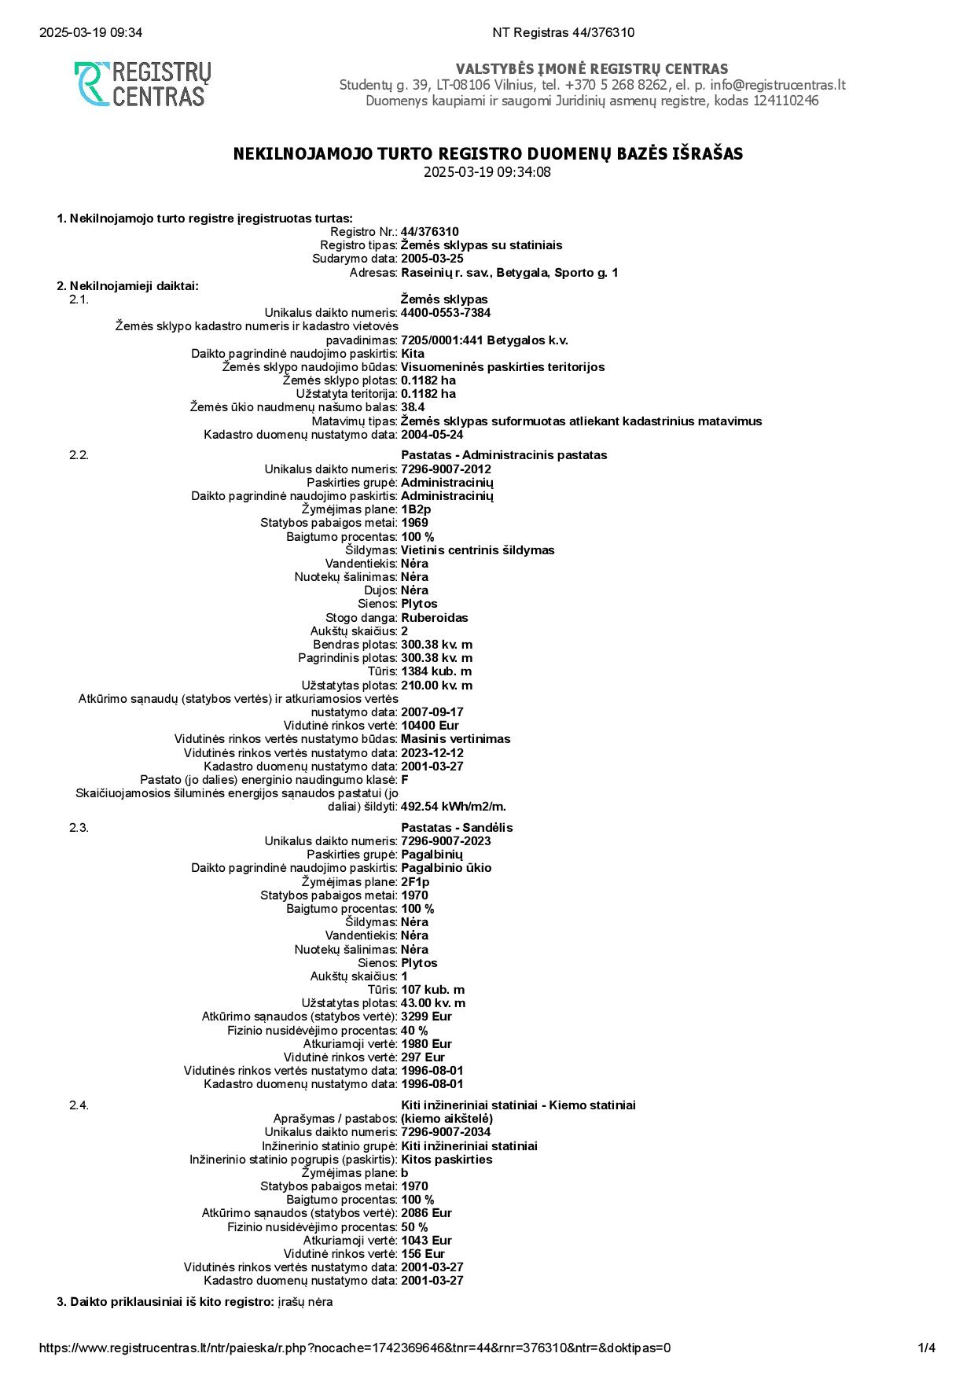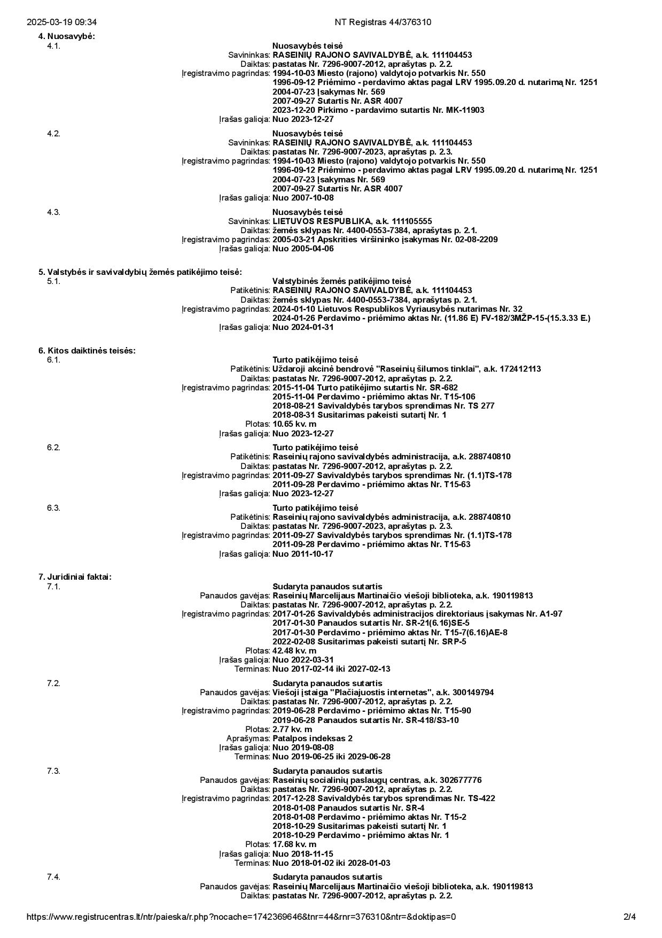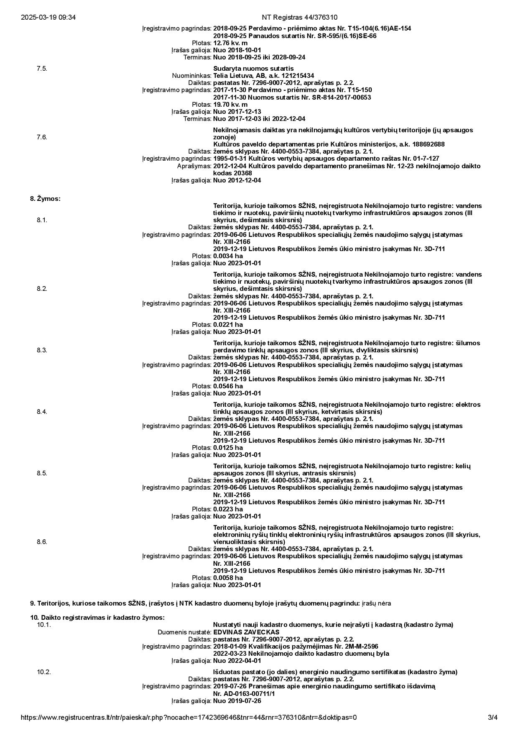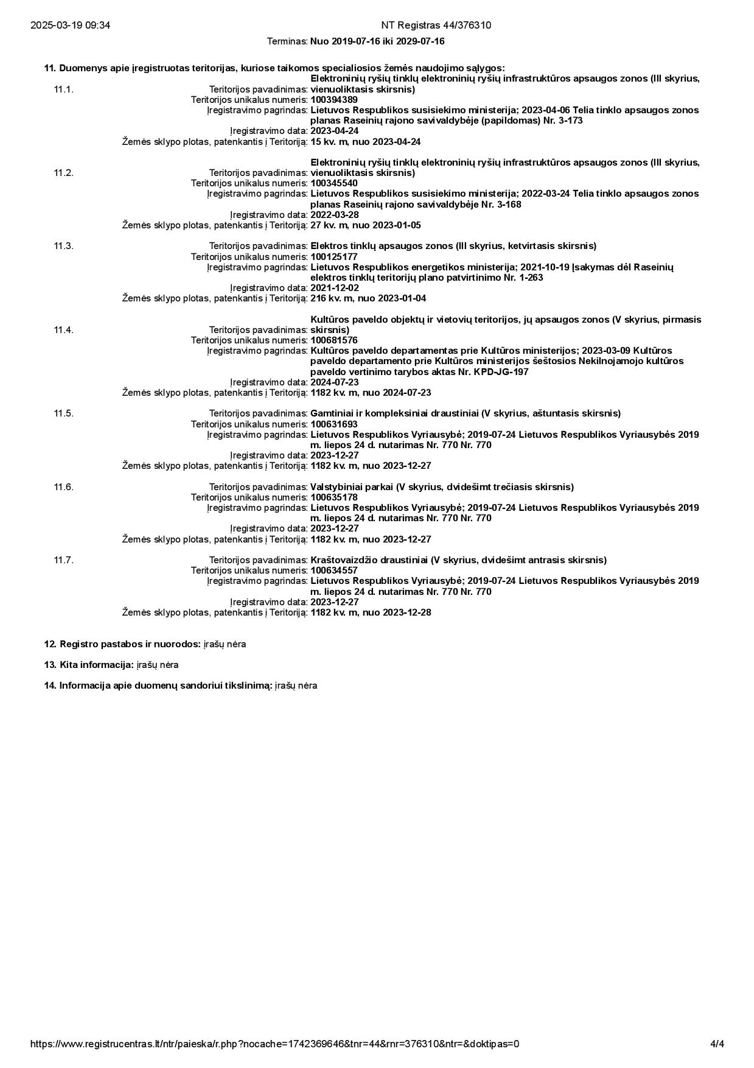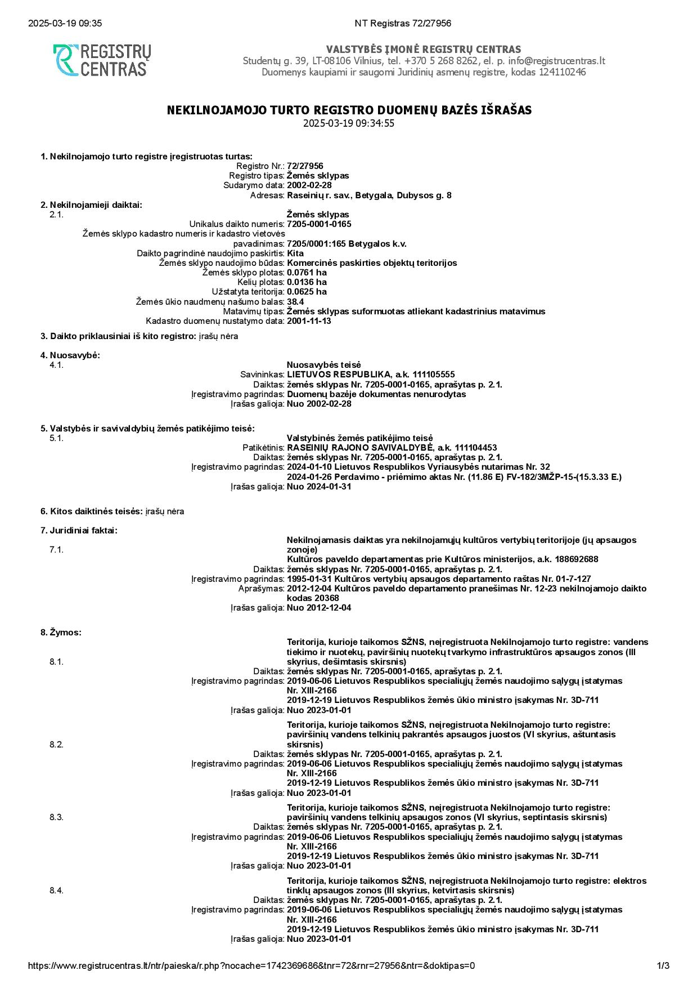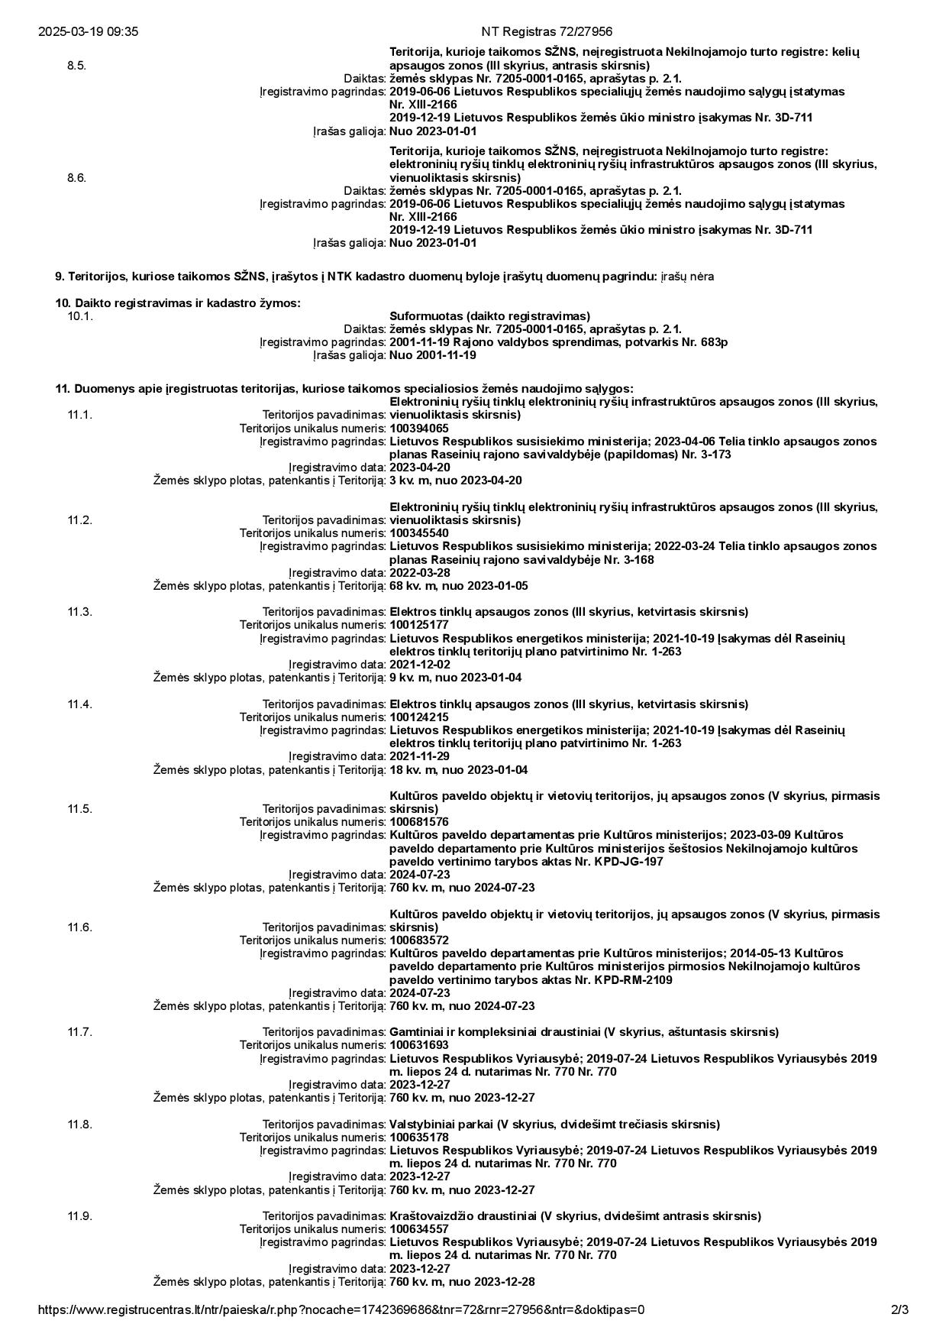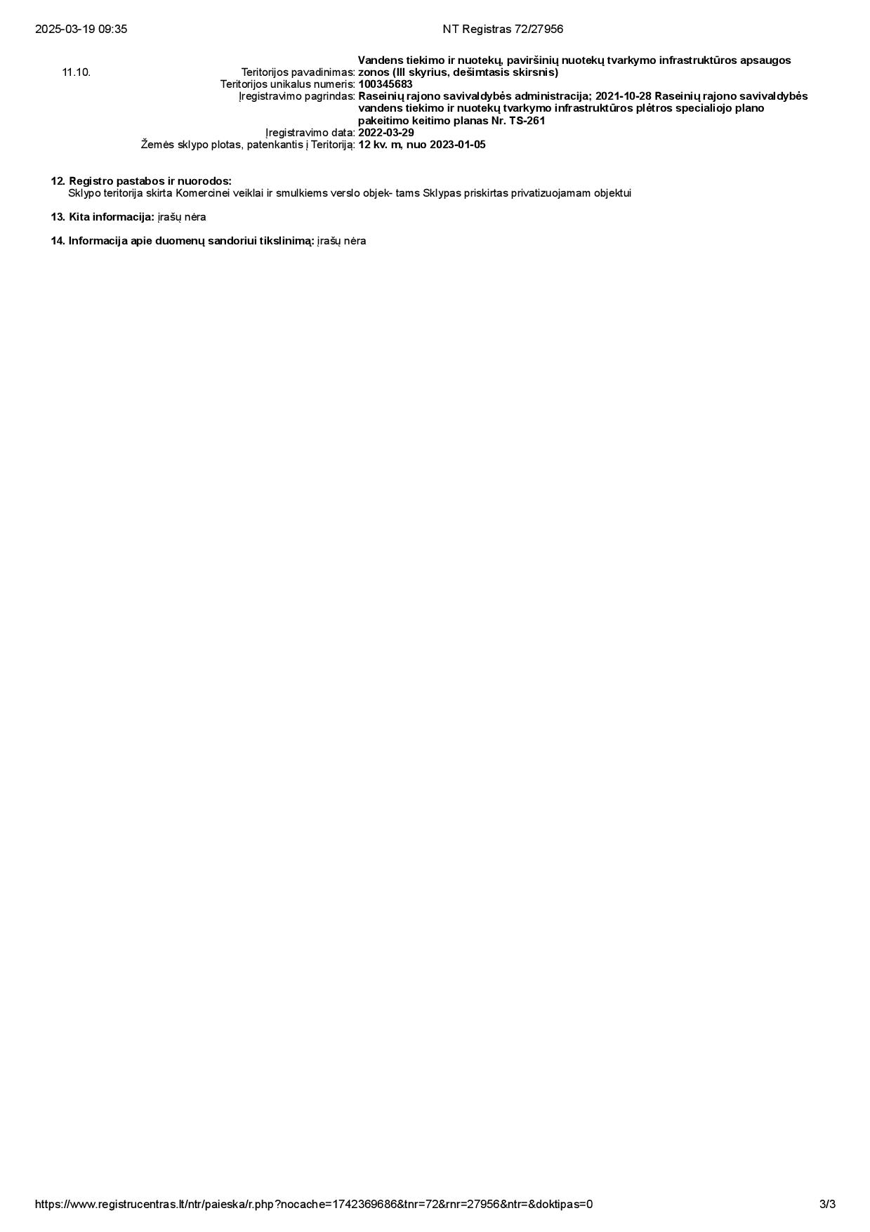
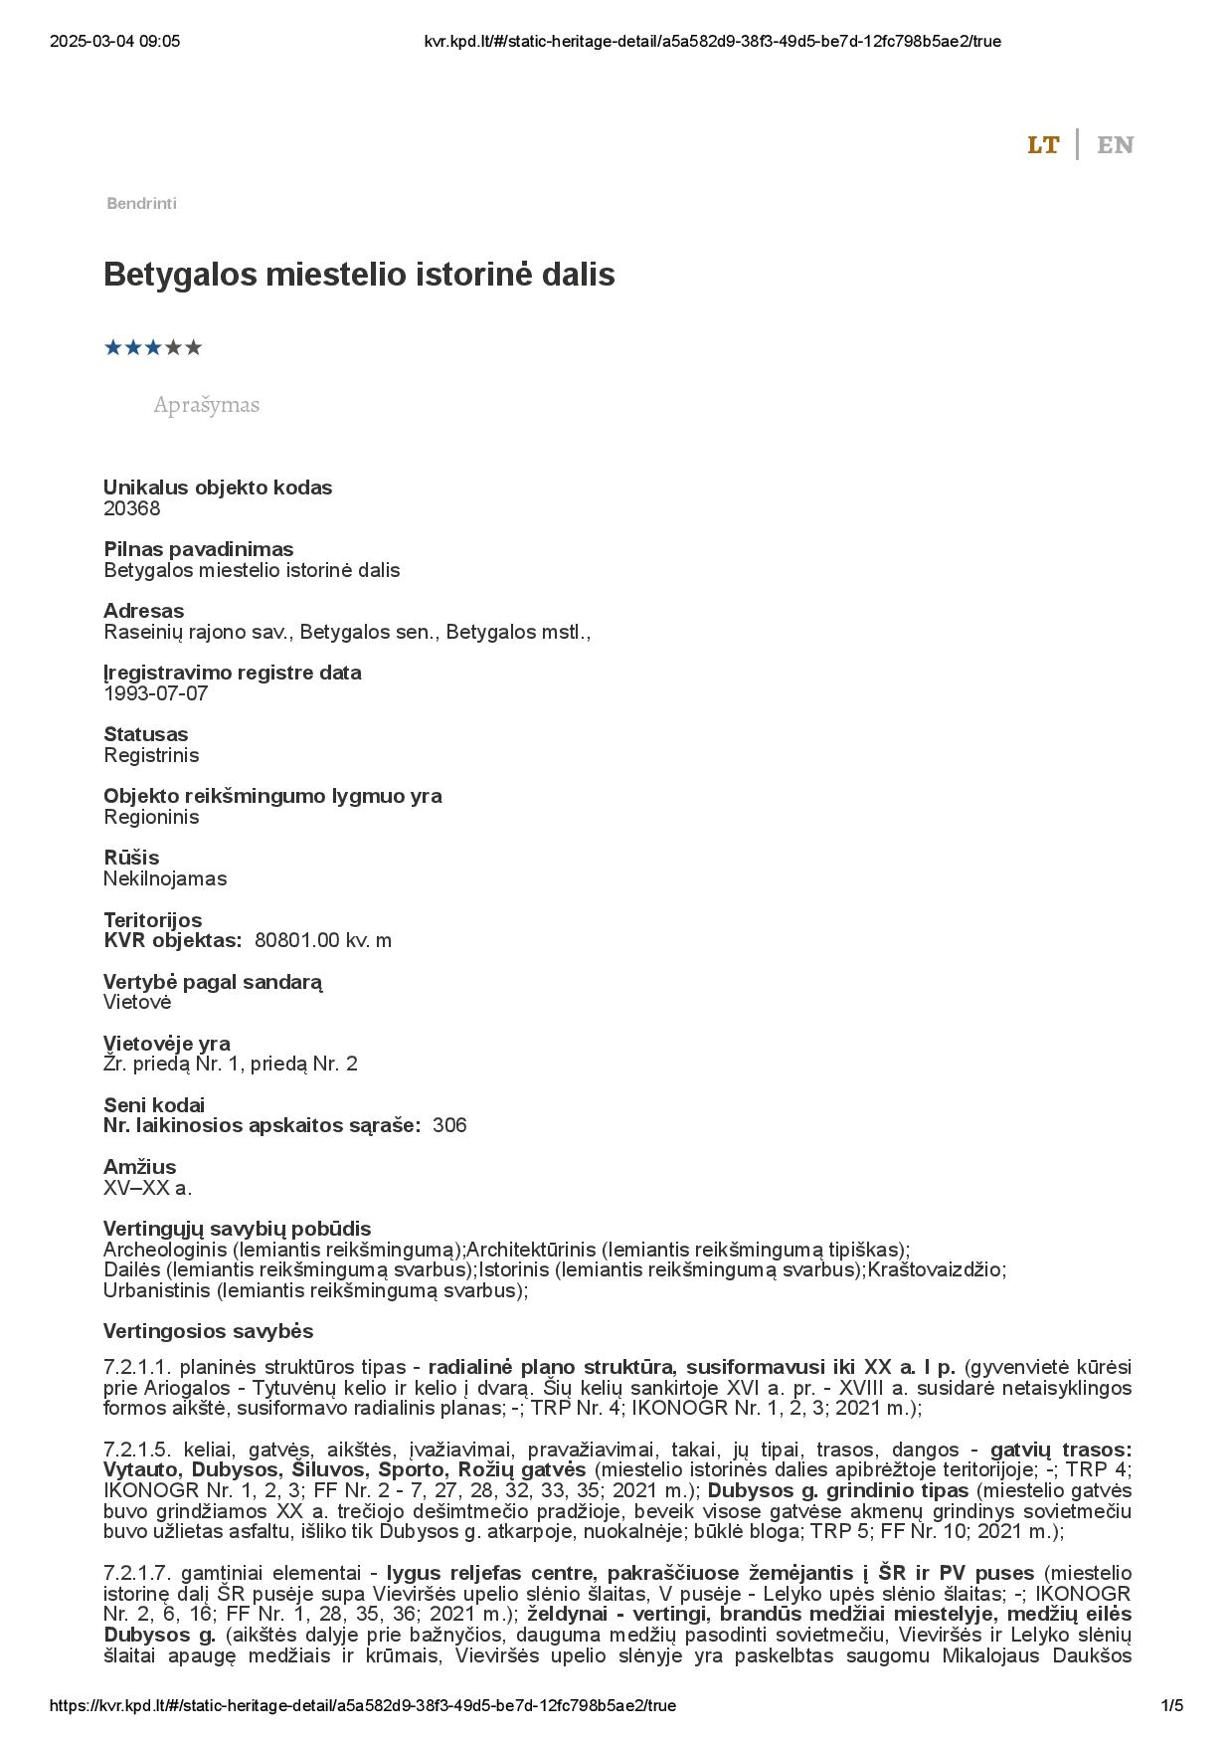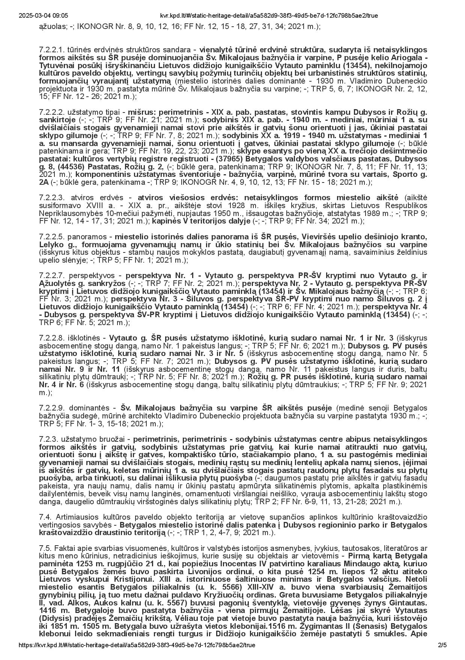
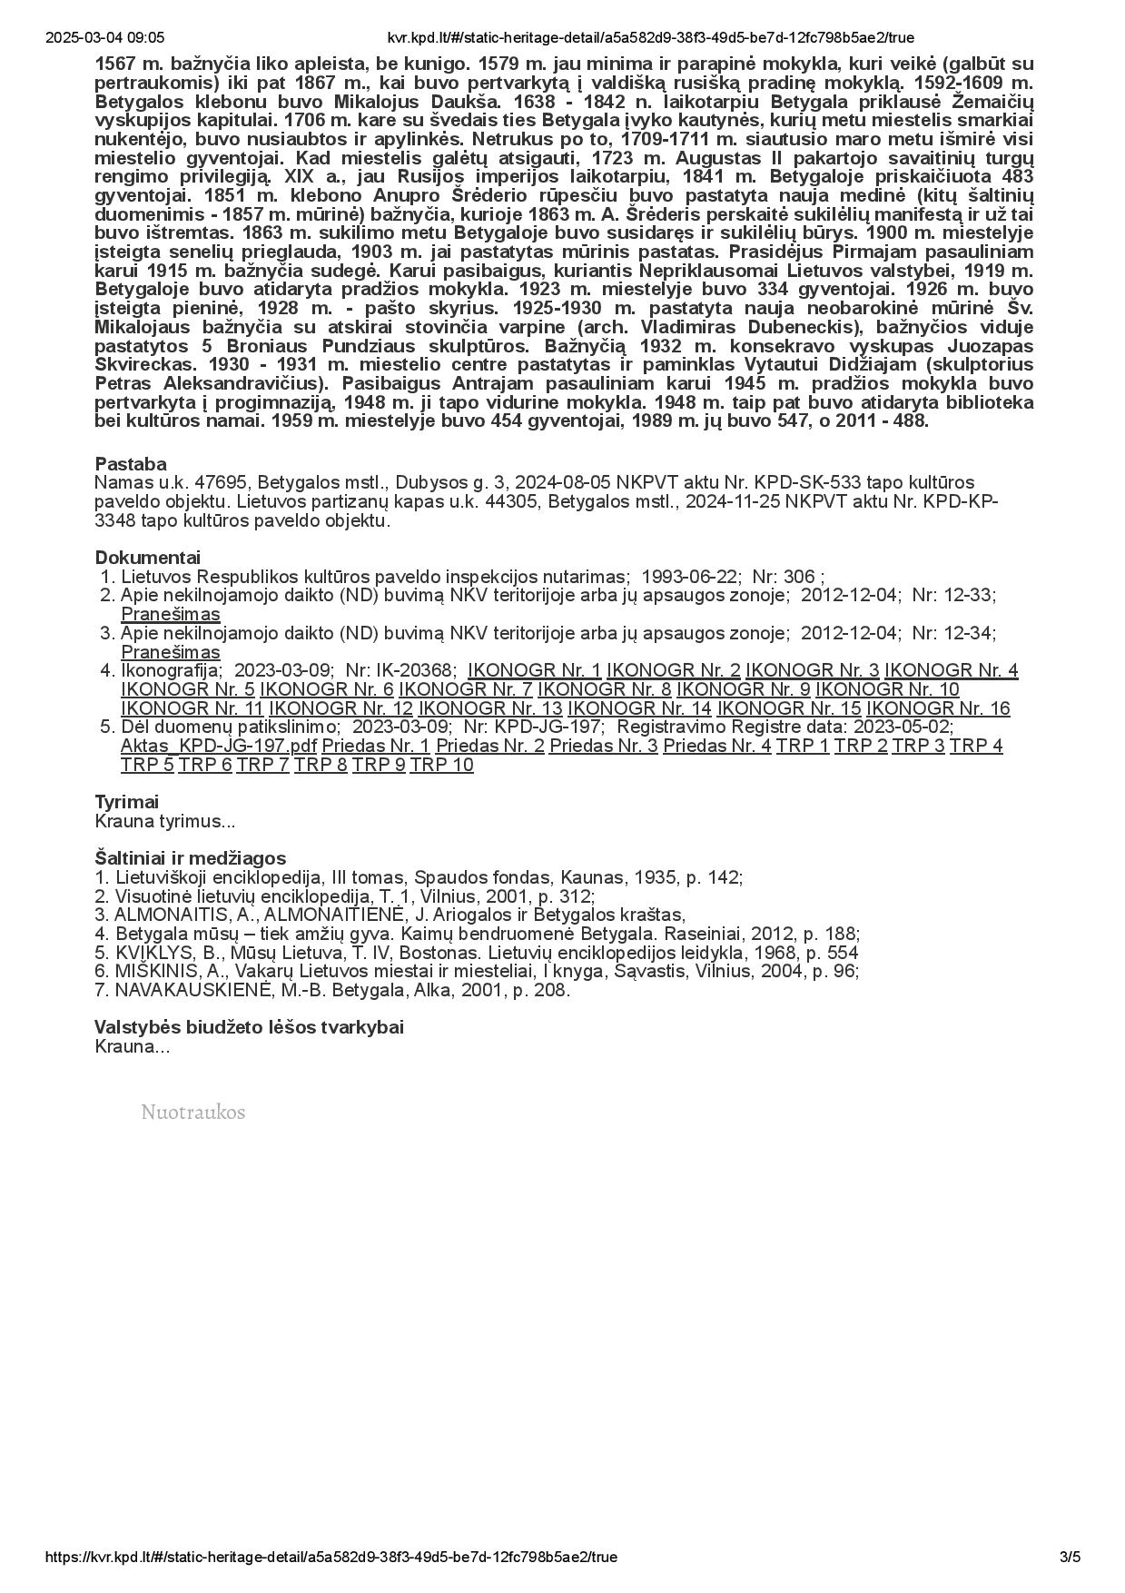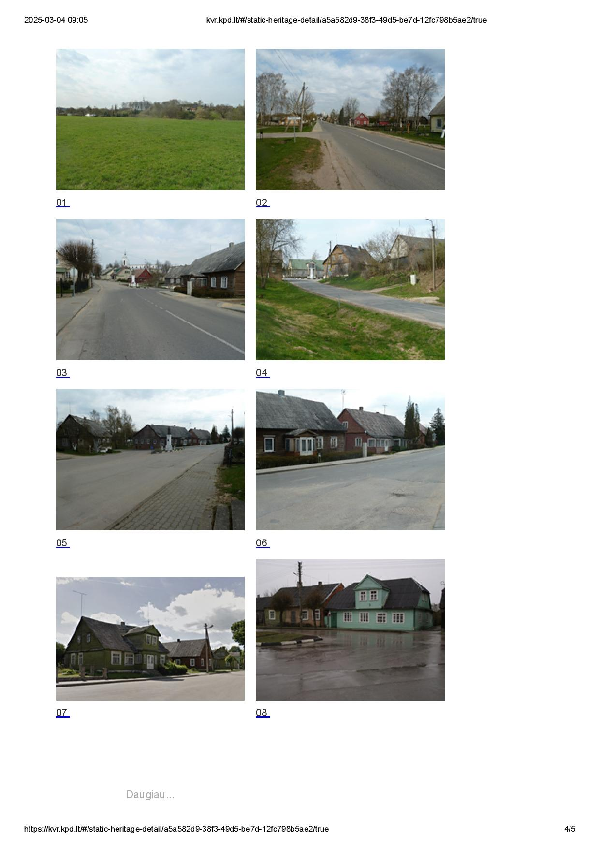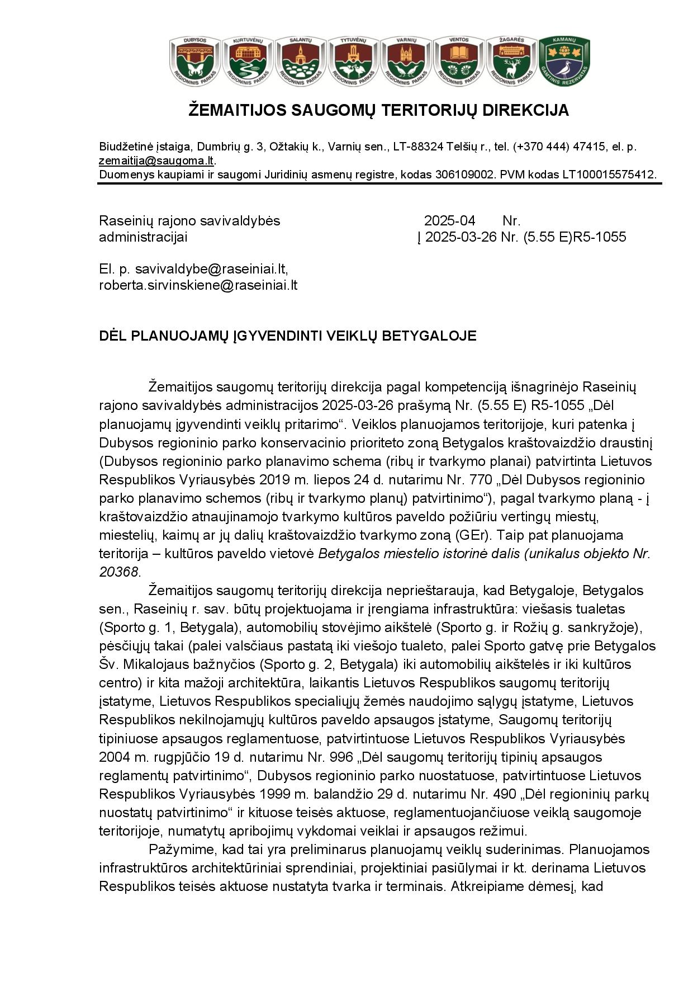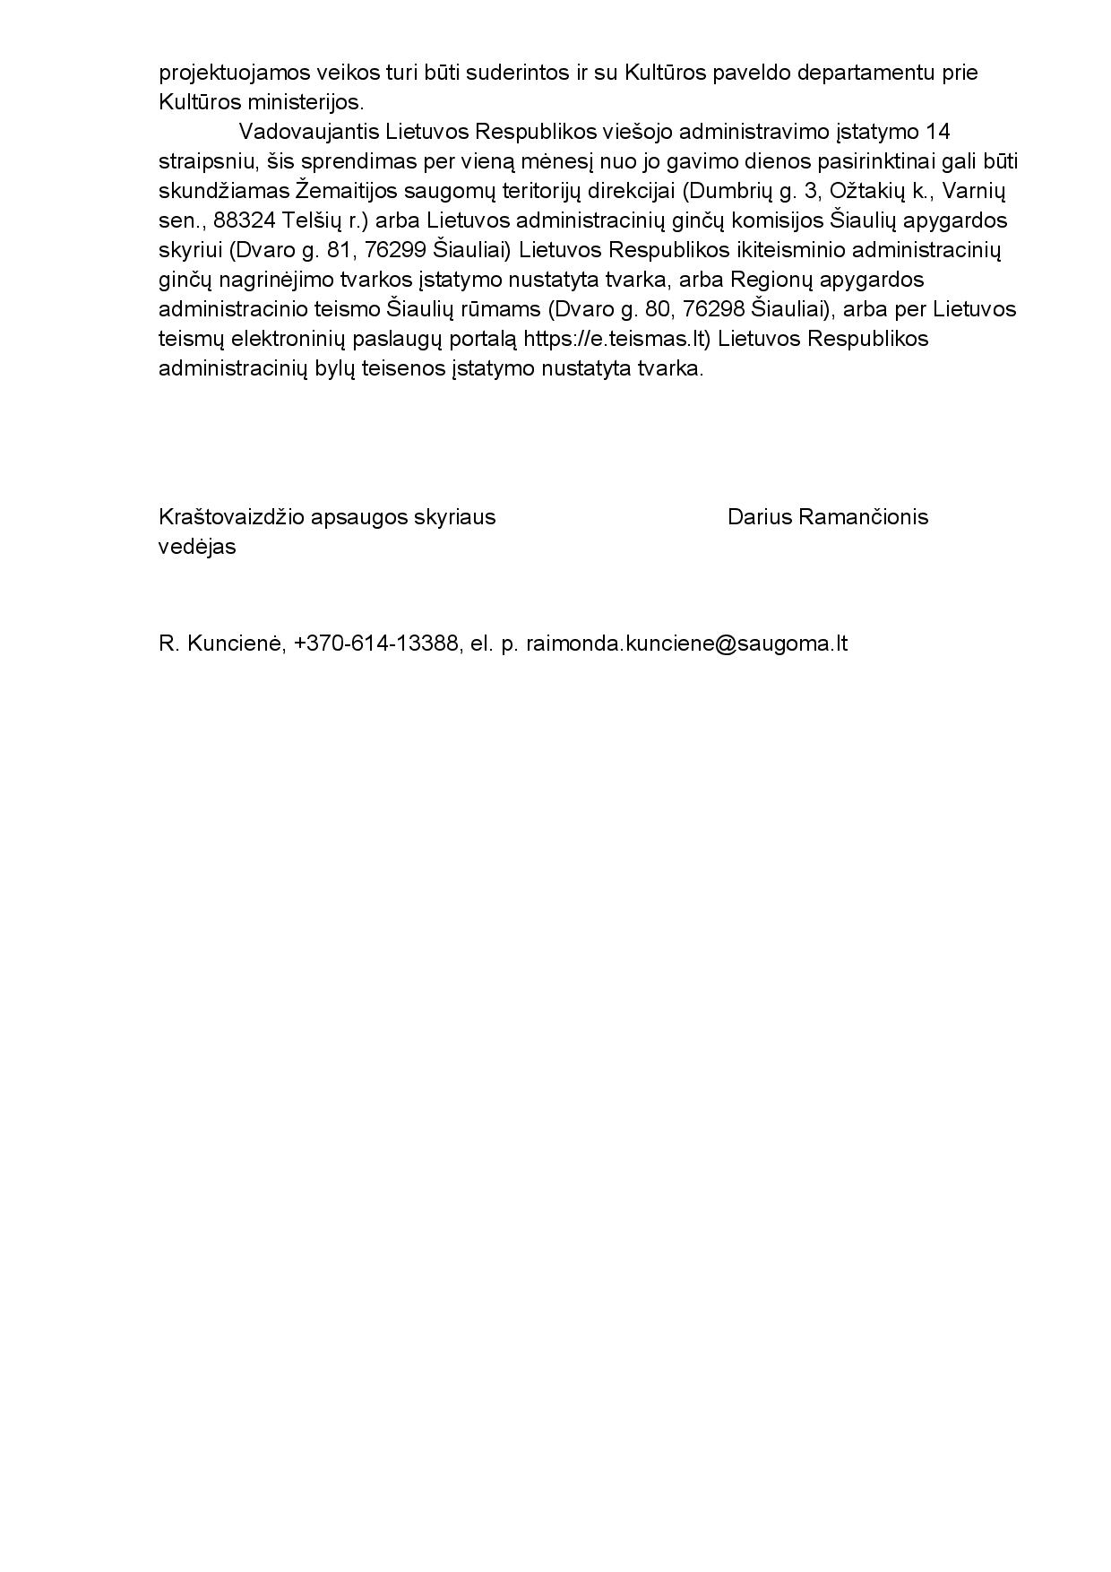
Schema
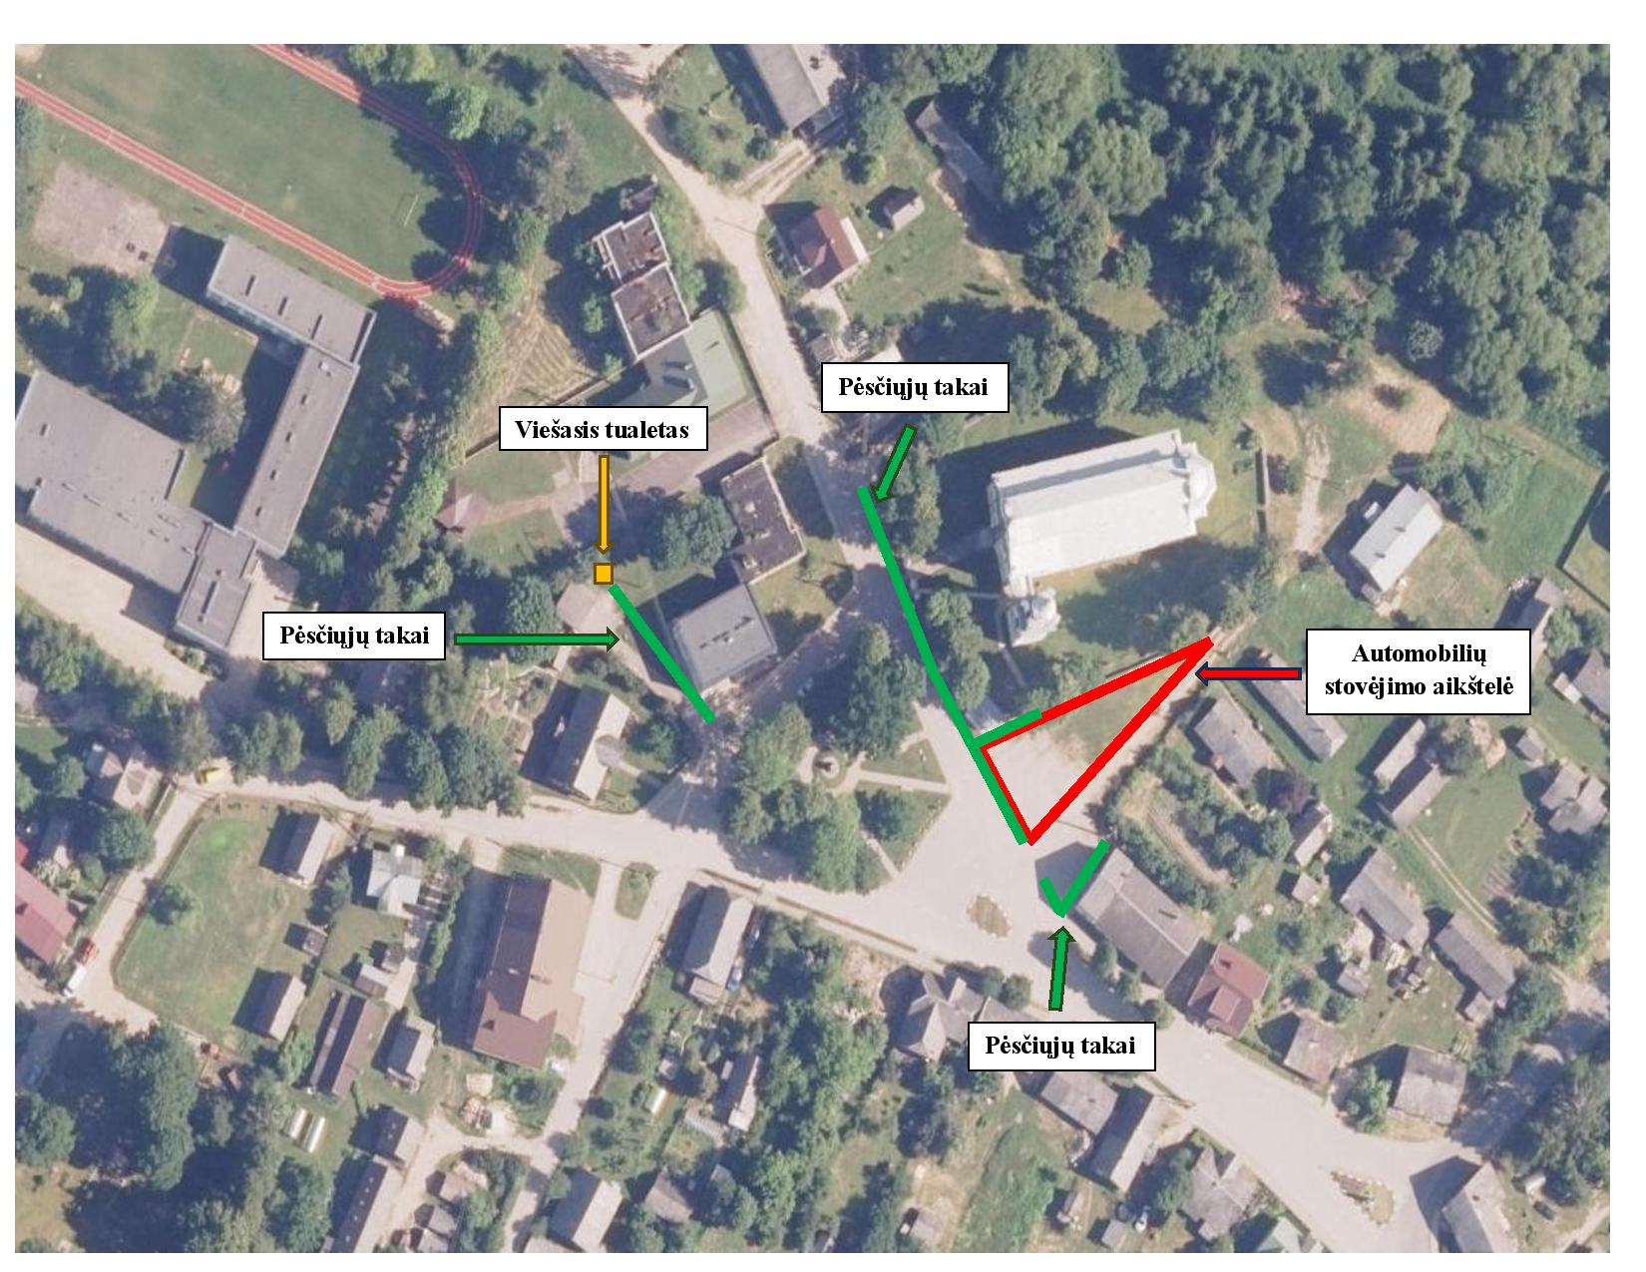
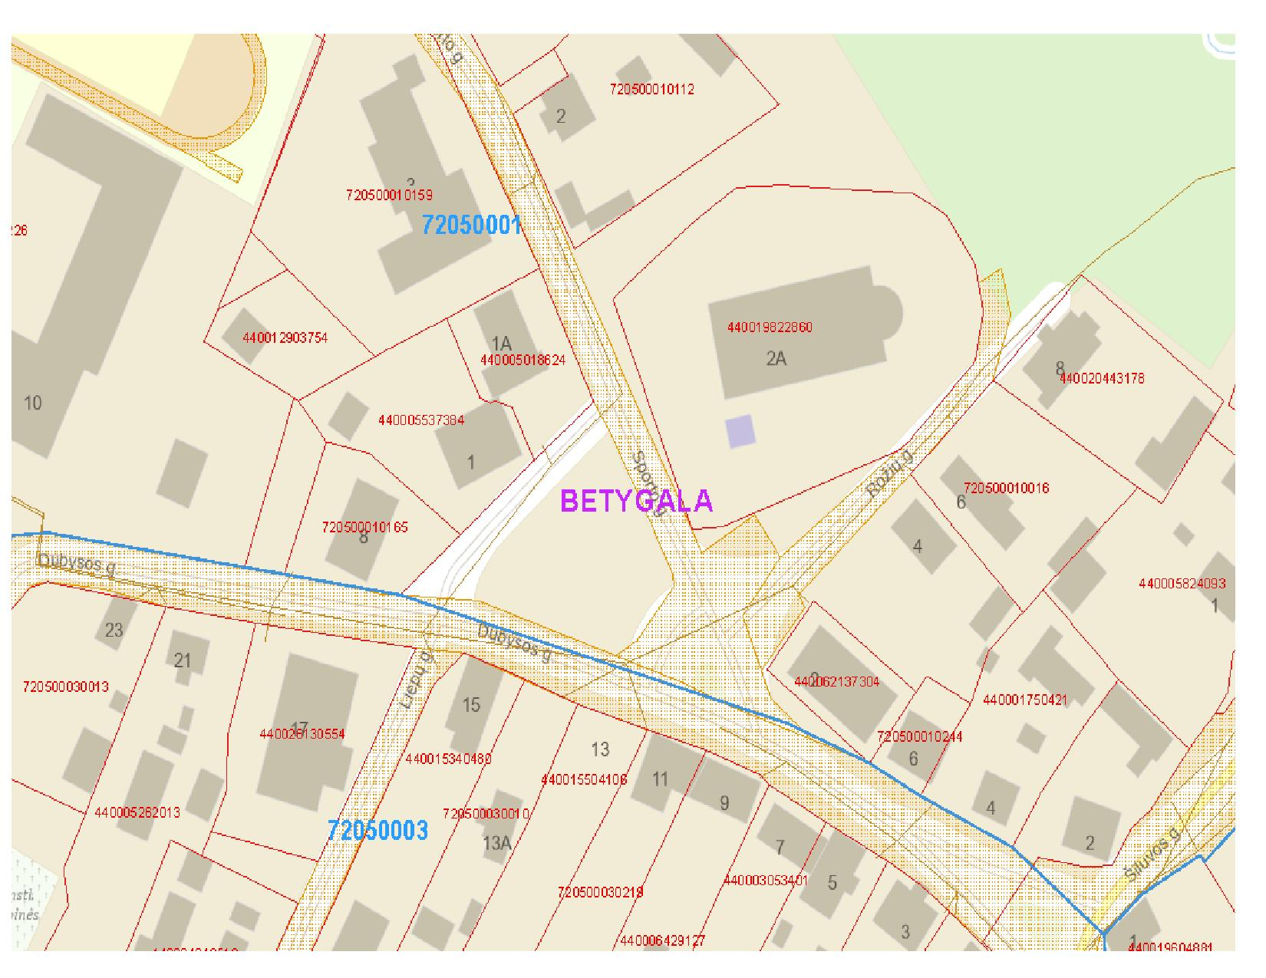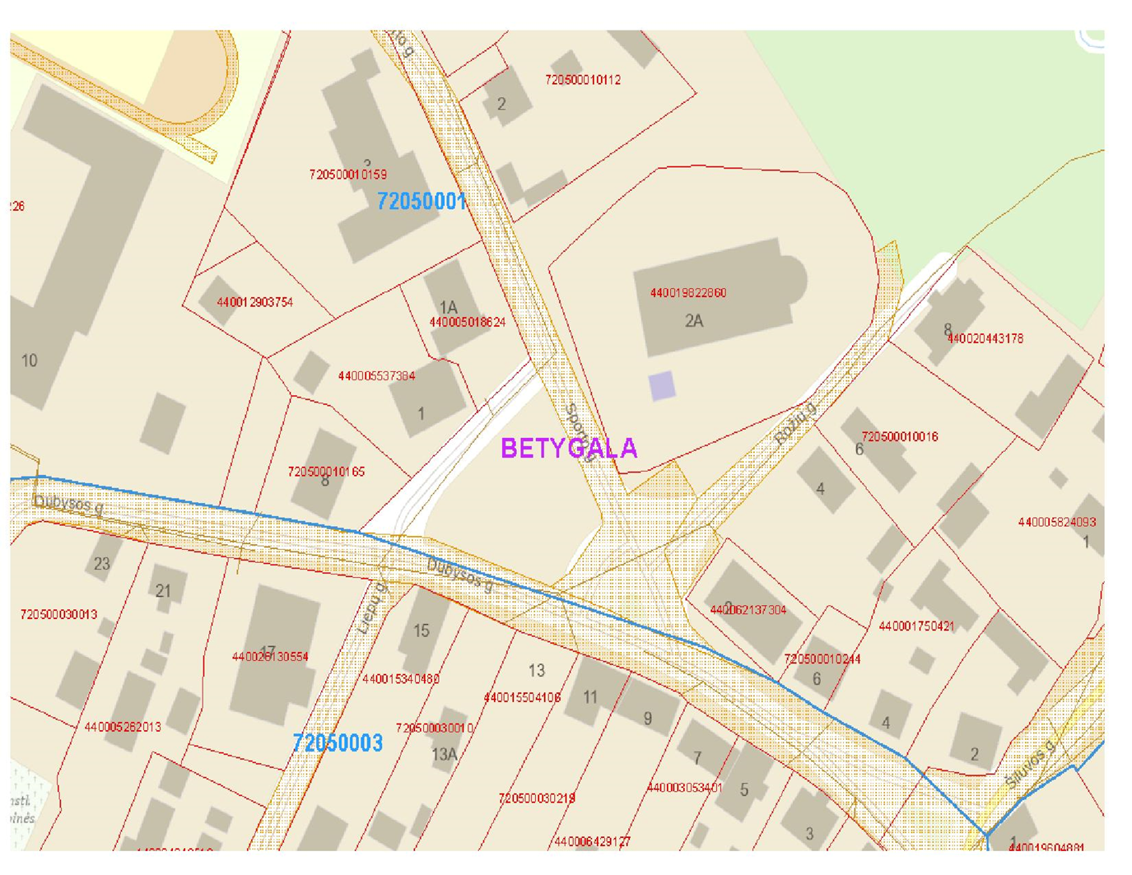
Laiptai su porankiu
Formuojamas sklypas Betygalos mstl.
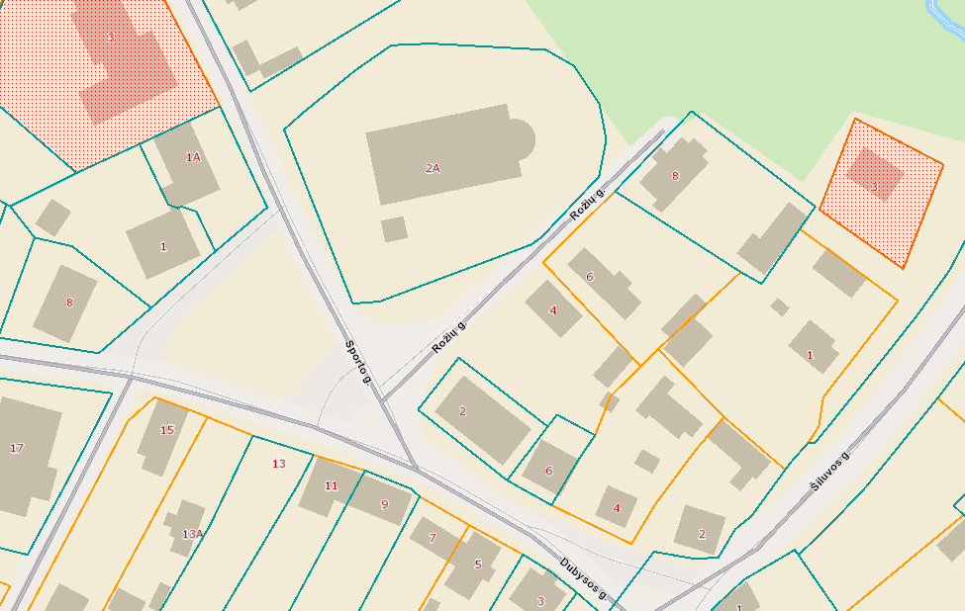

Esamos būklės fotofiksacija
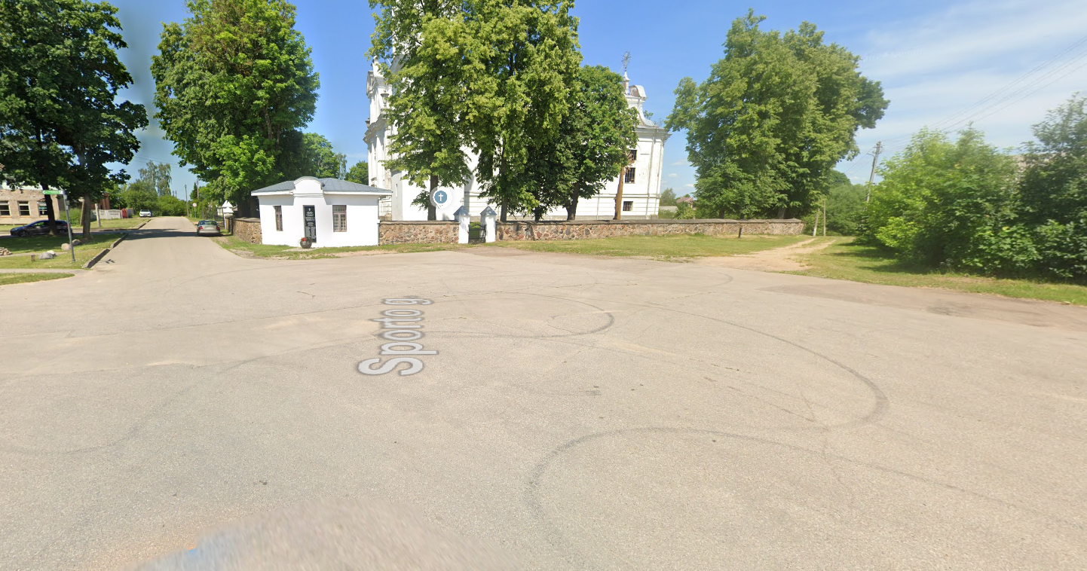
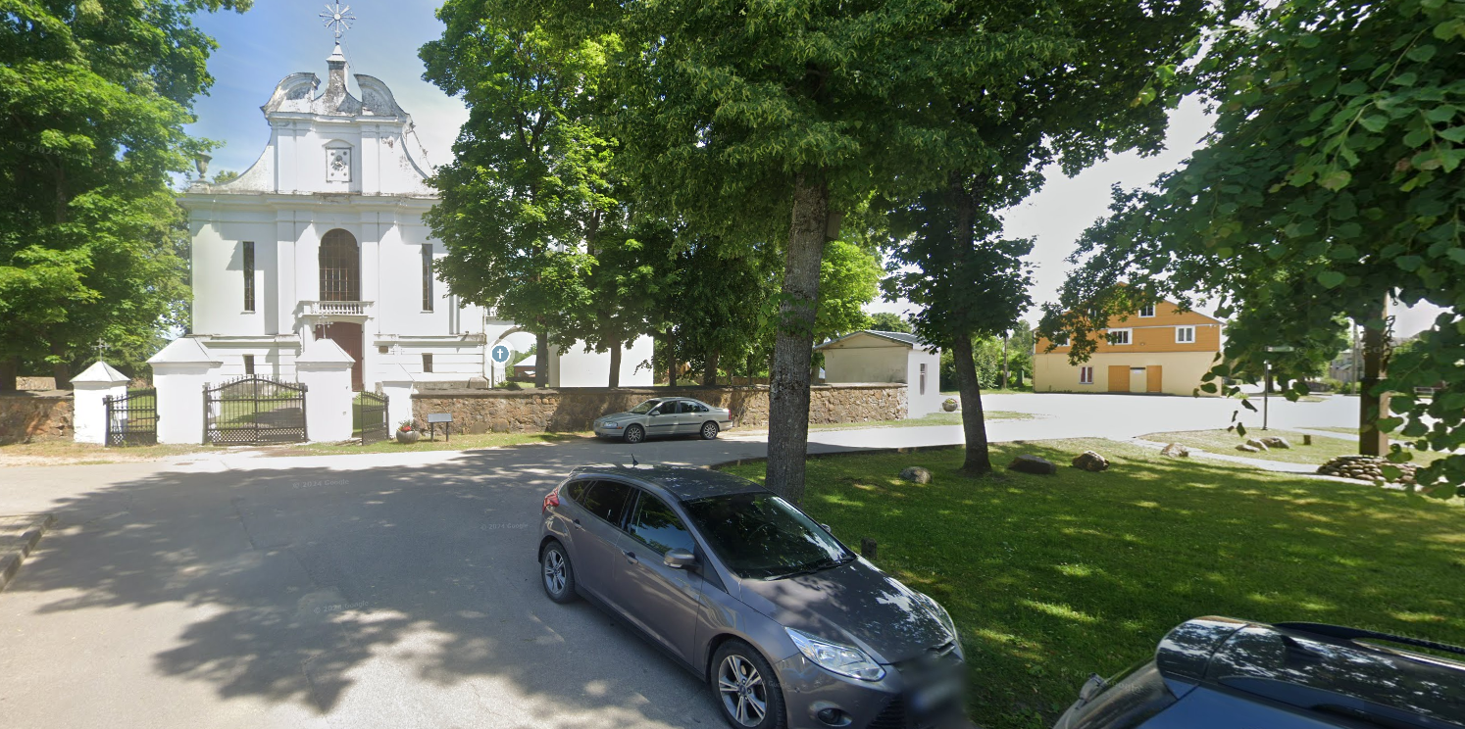
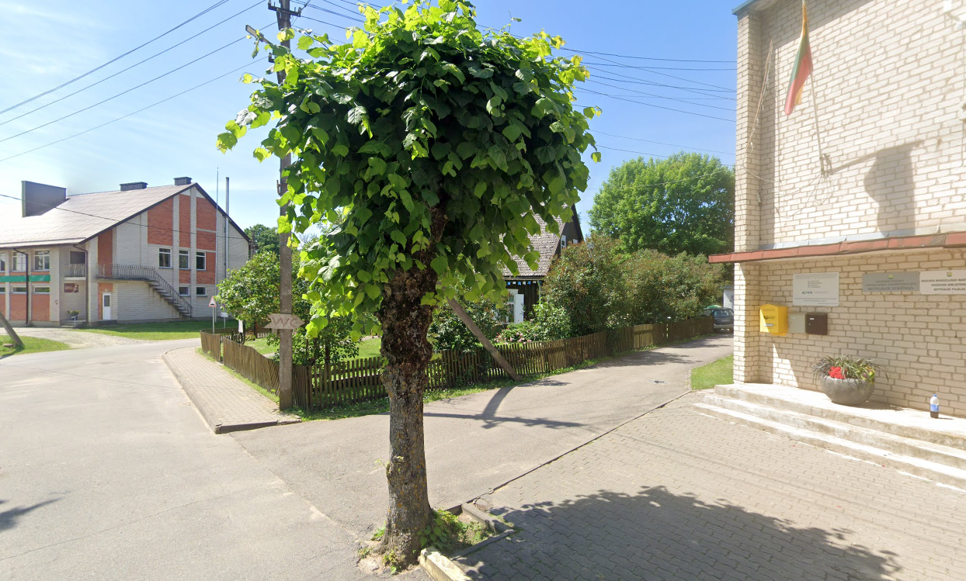
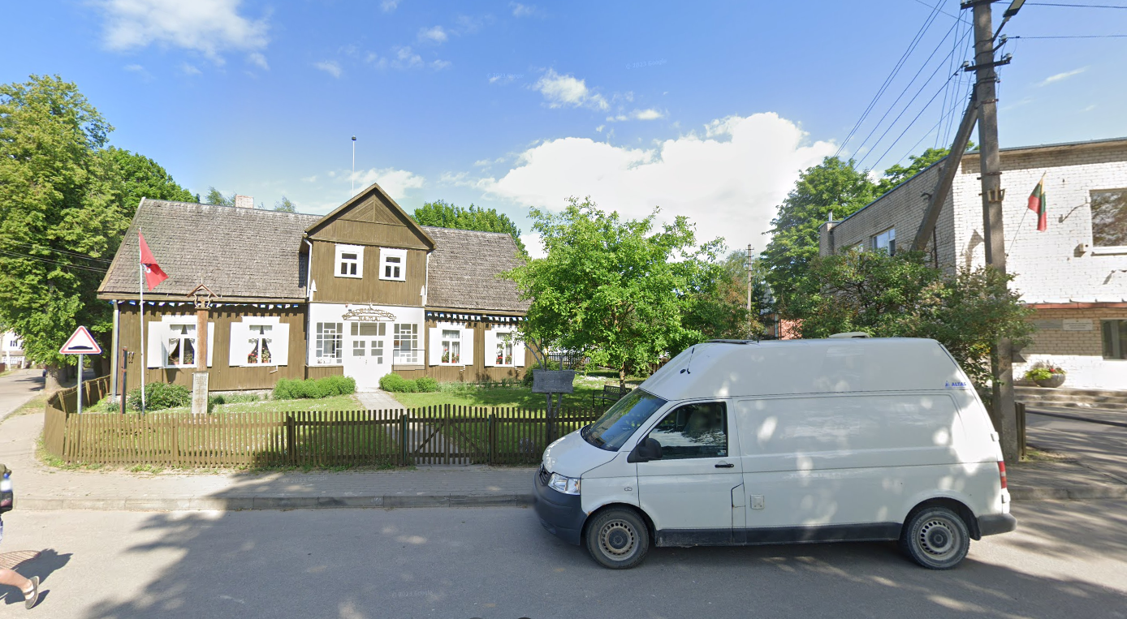
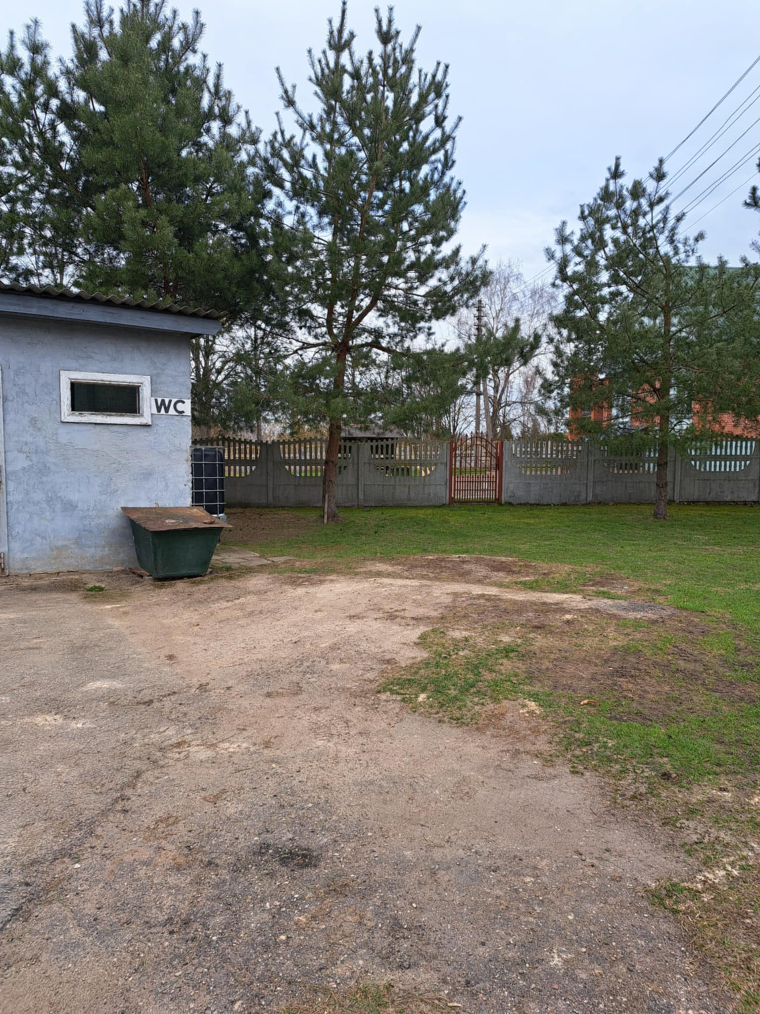
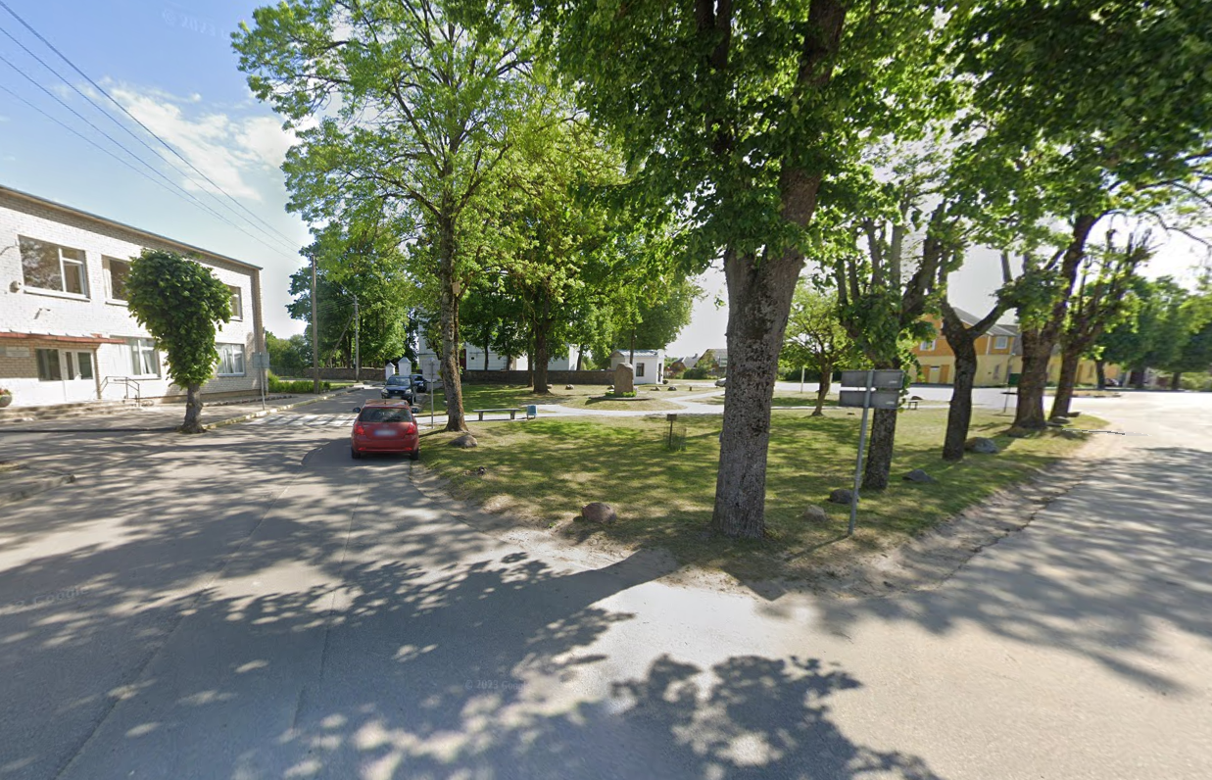

PROJEKTAVIMO UŽDUOTIS VII PIRKIMO DALIAI

Eil. Nr. | Pavadinimas | Reikalavimai
 | I. Bendra informacija apie pirkimo objektą
1. | Statytojas (Užsakovas) | Raseinių rajono savivaldybė (Raseinių rajono savivaldybės administracija)
2. | Pirkimo objektas | Supaprastinto projekto parengimas  Projekto vykdymo priežiūros paslaugos
3. | Projekto pavadinimas | Inžinerinių statinių Raseinių m., Vilniaus g. 1B supaprastintas naujos statybos projektas
4. | Statinio adresas | Raseiniai, Vilniaus g. 1B
5. | Statinių grupės sudėtis | Inžinerinių statinių grupės: susisiekimo komunikacijos – pėsčiųjų-dviračių takai;  Galutinę statinių grupių sudėtį tikslinti projektavimo metu.
6. | Statinio (-ių) ar statinių grupės paskirtis ir bendrieji (techniniai ir paskirties) rodikliai | Preliminarus vertinimas – II gr. nesudėtingieji statiniai  Galutines statinių kategorijas tikslinti projektavimo metu.
7. | Statinio statybos rūšis | Nauja statyba
8. | Statinio kategorija | II gr. nesudėtingieji statiniai esantys kultūros paveldo objekto (Raseinių piliakalnis, vad. Prabauda, unikalus kodas Kultūros vertybių registre 5564) apsaugos zonoje.
9. | Esamos statinio konstrukcijos, jų funkcinė paskirtis | Susiformavę savaiminiai pėsčiųjų takai ar aikštelės be nustatytų parametrų. Vietomis užžėlę savaiminiais želdiniais.
10. | Duomenys apie statytojo turimus ar numatomus įsigyti įrenginius ir statybos produktus | Reikalavimų nėra.
11. | Lėšų dydis projekto realizavimui | iki 470 000 Eur su PVM
 | II. Perkamų paslaugų apimtis ir trukmė
12. | Perkamų paslaugų apimtis: | Supaprastintas statybos projektas ir statybos skaičiuojamosios kainos nustatymo dalis.
12.1. | Projektavimo paslaugos | Perkamos įprastos paslaugos, kurias projektuotojas privalo atlikti pagal Lietuvos Respublikos statybos įstatymo, statybos techninį reglamentą STR 1.04.04:2017 „Statinio projektavimas, projekto ekspertizė“ ir kitų norminių teisės aktų reikalavimus.
12.2. | Kitos paslaugos, susijusios su projektavimo paslaugomis | - Prisijungimo sąlygų gavimas (ESO, vanduo, ir t. t.);  - Projekto derinimų atlikimas, jeigu yra poreikis;  - Projektuotojas atlieka visas reikalingas procedūras ir derinimus, reikalingus projektavimo darbams atlikti ir statybą leidžiančiam dokumentui gauti, statybą leidžiančio dokumento gavimas, dokumento leidimo gavimo terminas neįeina į projekto parengimo terminą;  - Topografinės nuotraukos atlikimas;  - Kitų tyrimų ar ekspertizės atlikimas, jei jie būtini kokybiškam Projekto parengimui (pvz. archeologiniai tyrimai ir pan.).
12.3. | Projekto vykdymo priežiūra | Numatoma. Teikdamas paslaugas, paslaugos teikėjas užsakovui pareikalavus turės parengti ataskaitas:  -tarpinė ataskaita pateikiama per 15 d., joje apibendrinama paslaugos teikimo veikla;  -baigiamoji ataskaita pateikiama per 1 mėn. nuo projekto įgyvendinimo dienos. Šioje ataskaitoje trumpai aprašoma projekto vykdymo priežiūros eiga;  -ataskaitos rengiamos lietuvių kalba ir pateikiamos užsakovui el. paštu.
13. | Paslaugų teikimo pradžia ir trukmė | Paslaugos pradedamos teikti iš karto po projektavimo paslaugų sutarties pasirašymo.  Supaprastinto statybos projekto parengimo trukmė – tiekėjo pasiūlytas terminas.  Projekto vykdymo priežiūros paslaugos pradžia – statybos darbų pradžia (~2026), pabaiga statybos darbų pabaiga.
 | III. Reikalavimai projektavimo paslaugoms
14. | Projekto rengimo dokumentams taikomi teisės aktai, normatyviniai statybos techniniai dokumentai bei normatyviniai statinio saugos ir paskirties dokumentai, teritorijų planavimo dokumentai. | Projektas rengiamas Lietuvos Respublikos Statybos įstatymu ir kitais įstatymais, reglamentuojančiais statinio saugos ir paskirties reikalavimus, teisės aktais, reglamentuojančiais esminius statinių reikalavimus, kitais teisės aktais, teritorijų planavimo ir normatyviniais statybos techniniais dokumentais, normatyviniais statinio saugos ir paskirties dokumentais, statinio projekto rengimo dokumentais, projektavimo paslaugų suteikimo sutartimi. Įvertinti saugomas teritorijas.
15. | Funkciniai (paskirties) ir naudojimo (eksploataciniai) reikalavimai statiniui (statinių grupei) | Reikalavimų nėra.
16. | Aplinkosaugos, sveikatos, saugomos teritorijos ir nekilnojamosios kultūros paveldo vertybės apsaugos reikalavimai | Vadovautis teisės aktuose numatytais aplinkosaugos, sveikatos, saugomos teritorijos ir nekilnojamosios kultūros paveldo vertybės apsaugos reikalavimais.
17. | Universaliojo dizaino principų taikymo reikalavimai | Projektuojant įvertinti universaliojo dizaino principus.
18. | Techniniai, kokybiniai (estetiniai, komforto, energinio naudingumo, triukšmo lygio ir t.t.) reikalavimai pagal statinio projekto sprendinių dalis | - numatyti pėsčiųjų-dviračių taką 2,5 m pločio, iki 1000 m ilgio asfalbetonio danga. Projektuojamas pėsčiųjų-dviračių takas turi atitikti universalaus dizaino principus ir būti pilnai pritaikytas žmonėms su negalia;  - numatyti mažąją architektūrą;  - numatyti į darbų zoną patenkančių menkaverčių krūmų ir medžių šalinimą, bei naujų želdinių sodinimą. Jei planuojami statybos, infrastruktūros ar kraštovaizdžio tvarkymo darbai reikalauja sveikų medžių šalinimą – atlikti želdynų tyrimus.  - esant poreikiui reikia numatyti kitus aplinkos tvarkymo darbus;  - numatyti darbų vykdymo zonos sutvarkymą pagal privalomų normatyvinių dokumentų reikalavimus;  - visus sprendinius tikslinti projektavimo metu ir suderinti su užsakovu;
19. | Nurodymai sprendinių derinimui, jų pritarimui ir pan. | - projekto sprendinius, medžiagų, įrenginių ir statybos produktų technines specifikacijas ir technologijas suderinti su užsakovu;  - projektą derinti su kitomis valstybinės priežiūros institucijomis, viešinti ir pristatyti visuomenei kaip to reikalauja įstatymai, kiti teisės aktai;  - bet koks projektinių sprendinių keitimas, papildymas ar taisymas privalo būti suderintas su užsakovu, įformintas teisės aktų nustatyta tvarka;  - esant poreikiui (bet ne rečiau kaip 1 kartą į mėnesį), susitikimai Raseinių rajono savivaldybės administracijos pastate, projektavimo eigos aptarimui. Suderinus galimi nuotoliniai susitikimai;  - gauti užsakovo pritarimą projekte numatytiems sprendiniams ir projekto tvirtinimą – vadovaujantis statybos techniniu reglamentu STR 1.04.04:2017 „Statinio projektavimas, projekto ekspertizė“.
20. | Pageidaujami ekonominiai rodikliai | Projektas turėtų skatinti Raseinių miesto socialinį ir kultūrinį augimą, didinant jo patrauklumą turistams, stiprinant vietos bendruomenę ir minimaliai veikiant aplinką. Taip pat turėtų didinti turistų skaičių, kurie atvyksta apžvelgti ir pasigrožėti esančiu Prabaudos piliakalniu.
21. | Statinio ar statinių grupės projektavimo ir statybos eiliškumas | Visų atskirų statinių ar jų dalių statybą numatyta užbaigti vienu metu.
22. | Projektavimo procesų valdymas ir automatizacija | Projektavimo procesų valdymas ir automatizacija šiam projektui turėtų užtikrinti efektyvumą, tikslumą ir sklandų darbų koordinavimą. Projektas turėtų būti įgyvendinamas:  - laiku ir pagal biudžetą;  - pateikiant aukštos kokybės sprendimus;  - minimaliai veikiant aplinką ir maksimaliai įtraukiant bendruomenę bei lankytojus.
23. | Reikalavimai projekto rengimo dokumentų kalbai (-oms) | Projektas statybai Lietuvos Respublikoje rengiamas valstybine kalba.
24. | Nurodymai statinio projekto dokumentų komplektavimui, įforminimui ir pateikimui | Užsakovui projektuotojas pateikia 3 (tris) parengto objekto supaprastinto rekonstravimo projekto dokumentacijos egzempliorius ir 2 (dvi) kompiuterines laikmenas (USB) su įrašyta projekto kopija (minimalus raiškos reikalavimas – 200 dpi, projekto atskirų dalių failai iki 30 MB dydžio, formatas – PDF ir DWG).  Projekto originalą saugo projektuotojas Lietuvos archyvų departamento prie Lietuvos Respublikos Vyriausybės nustatyta tvarka.
25. | Ekspertizės atlikimas | Statinio projekto ekspertizę organizuoja užsakovas, o projektuotojas privalo pataisyti projektą pagal ekspertizės akte nurodytas pagrįstas privalomas pastabas. (terminas neįskaičiuojamas į projektavimo paslaugų teikimo terminą).
26. | Pridedami dokumentai | -VĮ Registrų centro išduoti Nekilnojamojo turto registro duomenų bazės išrašai;  -Preliminari schema dėl veiklos „Raseinių piliakalnio (kultūros paveldo objektas) Raseinių mieste, vad. Prabauda, pritaikymas lankymui“;  -Kultūros vertybių registro duomenys;  -Detaliojo plano ištrauka;

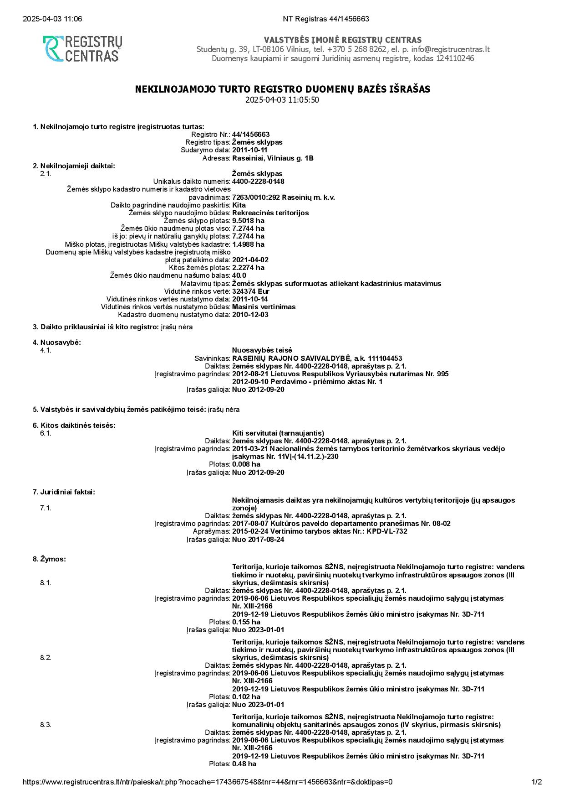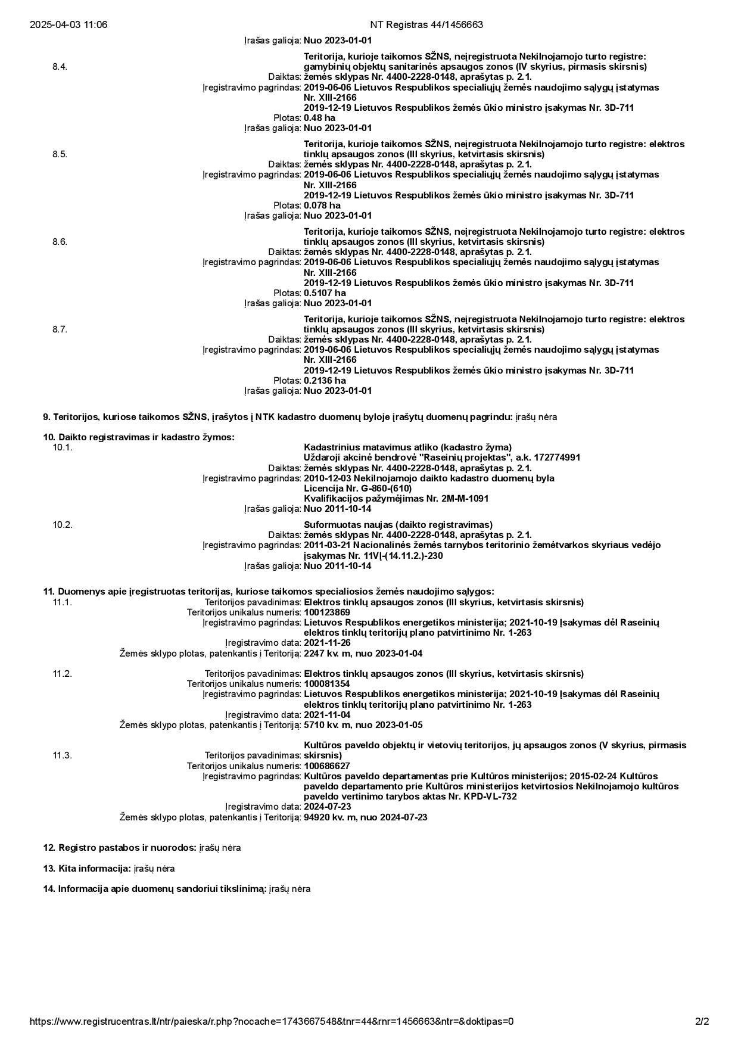
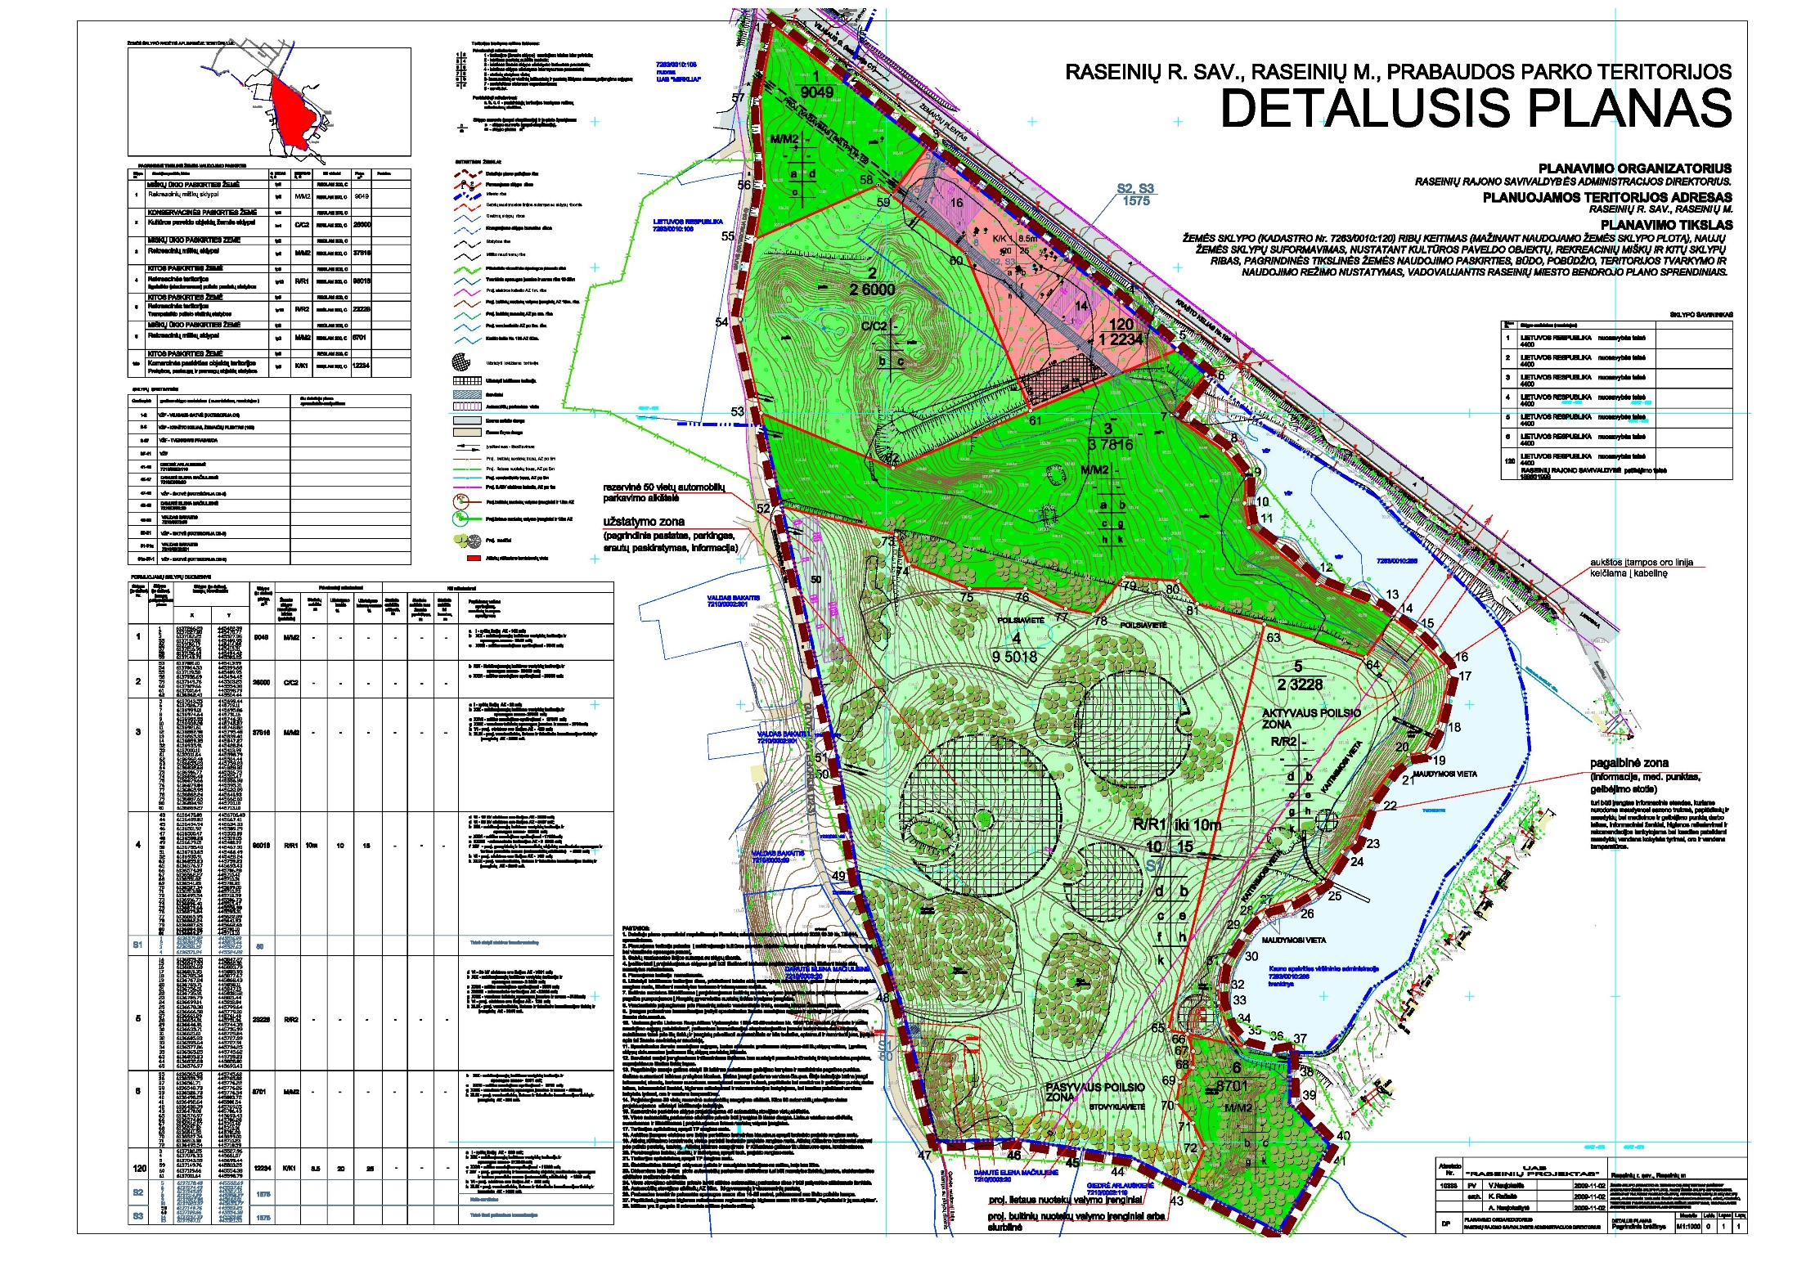

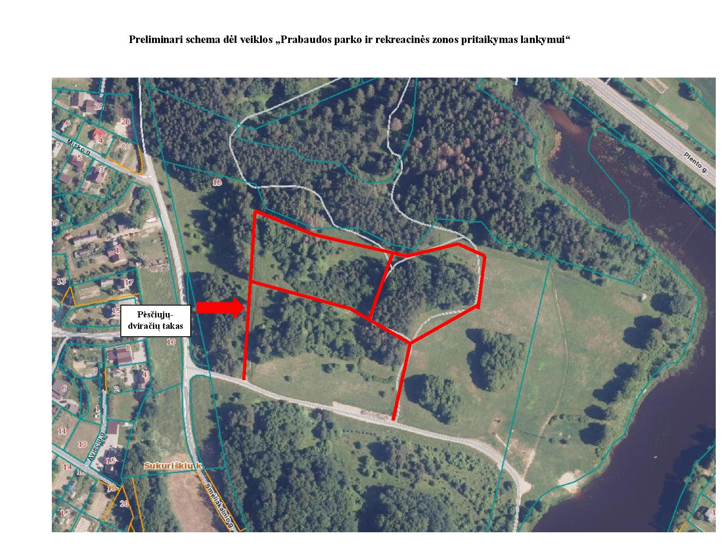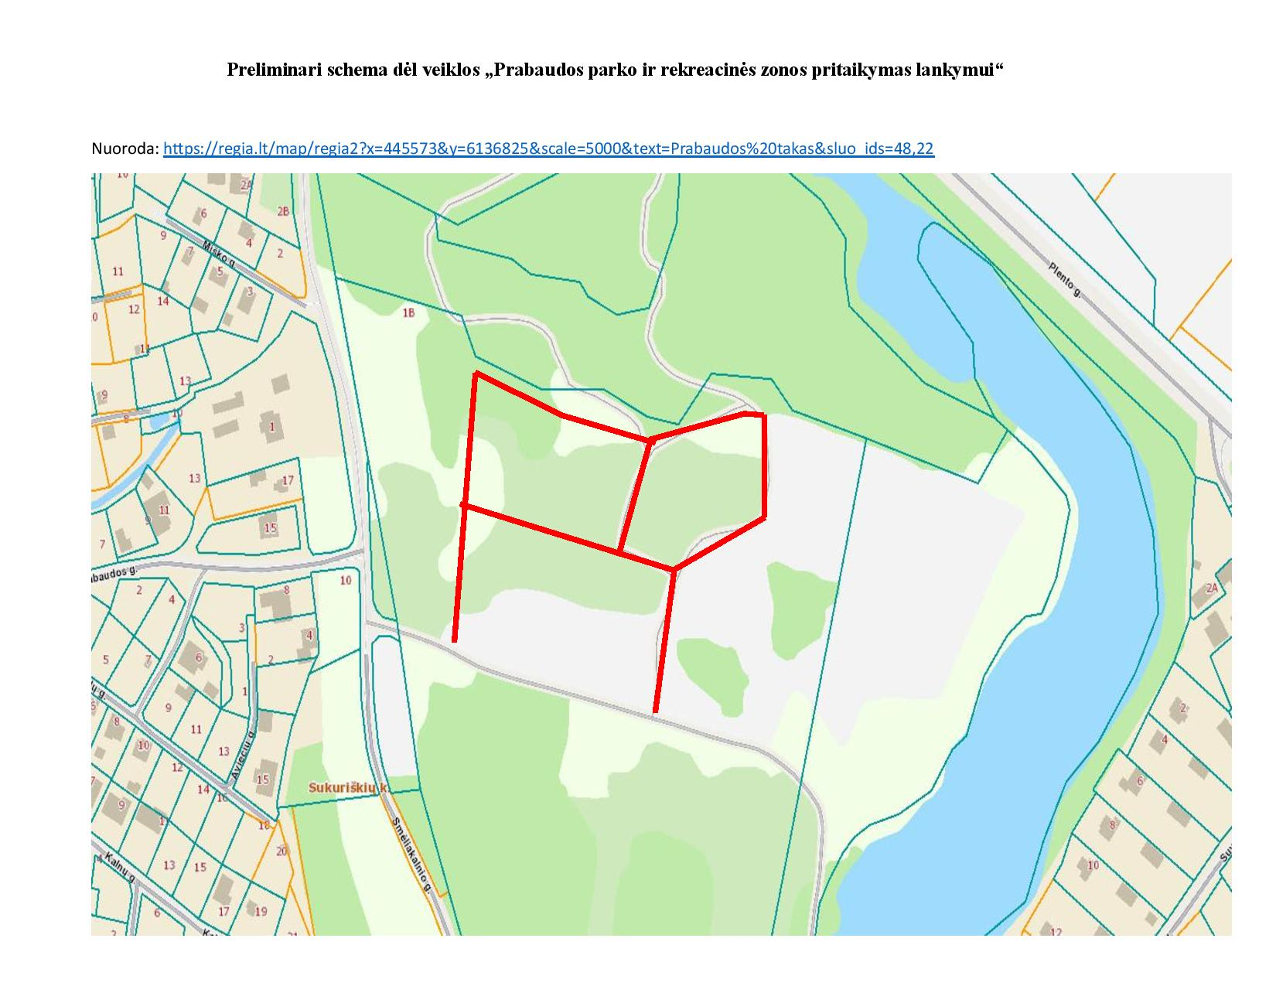

Specialiųjų pirkimo sąlygų 3 priedas „Pasiūlymo forma“

PASIŪLYMO FORMA I PIRKIMO DALIAI

Herbas arba prekių ženklas
(Tiekėjo pavadinimas)
(Juridinio asmens teisinė forma, buveinė, kontaktinė informacija, registro, kuriame kaupiami ir saugomi duomenys apie tiekėją, pavadinimas, juridinio asmens kodas, pridėtinės vertės mokesčio mokėtojo kodas, jei juridinis asmuo yra pridėtinės vertės mokesčio mokėtojas

PASIŪLYMAS

20___-___-___

DĖL „PROJEKTAVIMO PASLAUGŲ PIRKIMAS VIII GR.“ VIEŠOJO PIRKIMO

Tiekėjo pavadinimas ir įmonės kodas [jei tai ūkio subjektų grupė, nurodyti: jungtinės veiklos sutarties pagrindu veikianti ūkio subjektų grupė, sudaryta iš: [nurodyti visų partnerių pavadinimus ir įmonės kodus]
Atsakingasis partneris [nurodyti atsakingojo partnerio pavadinimą, jei pasiūlymą teikia ūkio subjektų grupė]
Tiekėjo adresas [jei pasiūlymą teikia ūkio subjektų grupė, nurodyti visų partnerių adresus]
Už pasiūlymą atsakingo asmens vardas, pavardė
Telefono numeris
El. pašto adresas
Šiuo pasiūlymu pažymime, kad sutinkame su visais reikalavimais nustatytais Pirkimo dokumentuose, paskelbtuose CVP IS.
Patvirtiname, kad visa mūsų pasiūlyme pateikta informacija yra teisinga ir kad mes nenuslėpėme jokios informacijos, kurią buvo prašoma pateikti pirkimo dokumentuose. Taip pat patvirtiname, kad nesame susijęs su jokiu galimu interesų konfliktu, nedalyvavome rengiant pirkimo dokumentus, o taip pat nesame susiję su jokia kita suinteresuota šalimi.
Suprantame, kad išaiškėjus aukščiau nurodytoms aplinkybėms būsime pašalinti iš šio Pirkimo ir mūsų pateiktas pasiūlymas bus atmestas.

Informacija apie kiekvieno tiekėjų grupės partnerio savo jėgomis numatomų suteikti paslaugų dalies vertę (pildoma, kai pasiūlymą pateikia tiekėjų grupė):
Eil. Nr. | Partnerio pavadinimas | Numatomos suteikti paslaugos | Partnerio suteikiamų paslaugų dalies vertė pasiūlymo kainoje
Eil. Nr. | Partnerio pavadinimas | Numatomos suteikti paslaugos | Eur be PVM
Viso:

Informacija apie visus tiekėjo pirkimo sutarties vykdymui pasitelkiamus trečiuosius asmenis (subtiekėjus ir/ar ūkio subjektus):
Eil. Nr. | Trečiojo asmens (subtiekėjo ar ūkio subjekto) pavadinimas, kodas ir adresas | Subtiekėjas* (pažymėti X, jei taikoma) | Ūkio subjektas**  (pažymėti X, jei taikoma) | Numatomos suteikti paslaugos
Pastabos:
* Subtiekėjas, kurio pajėgumais tiekėjas nesiremia – tiekėjo pirkimo sutarties vykdymui pasitelkiamas trečiasis asmuo, kurio kvalifikacija tiekėjas nesiremia, kad atitiktų kvalifikacijos reikalavimus.
** Ūkio subjektas, kurio pajėgumais remiamasi – tiekėjo pirkimo sutarties vykdymui pasitelkiamas trečiasis asmuo, kurio kvalifikacija tiekėjas remiasi, kad atitiktų kvalifikacijos reikalavimus.
Informacija apie specialistus (kvazisubtiekėjus)***:
Eil. Nr. | Vardas ir pavardė | Specialisto dabartinė darbovietė
*** Kvazisubtiekėjas – specialistas, kurio kvalifikacija tiekėjas remiasi, ir kuris pasiūlymo teikimo metu dar nėra tiekėjo, ūkio subjekto, kurio pajėgumais tiekėjas remiasi, darbuotojas, tačiau jį ketinama įdarbinti, jei pasiūlymas bus pripažintas laimėjusiu.

Šiame pasiūlyme yra pateikta ir konfidenciali informacija*:
Eil. Nr. | Pateikto dokumento pavadinimas | Dokumento tekstas (nurodoma kuri informacija yra konfidenciali)
1.
*Pildyti tuomet, jei bus pateikta konfidenciali informacija. Tiekėjas negali nurodyti, kad konfidenciali yra pasiūlymo kaina arba, kad visas pasiūlymas yra konfidencialus.
Šiuo pasiūlymu pažymime, kad sutinkame su visomis pirkimo sąlygomis, nustatytomis:
1) pirkimo skelbime;
2) kituose pirkimo dokumentuose (jų paaiškinimuose, papildymuose).
Patvirtiname, kad susipažinome su Technine specifikacija, RRSA CPO ir Perkančiosios organizacijos reikalavimais.

Pateikiame siūlomų paslaugų kiekybės kriterijų:
Kiekybės kriterijai | Siūlomų kriterijų parametrų reikšmės
Tiekėjo siūlomas Projekto parengimo terminas, T | Pažymėti siūlomą Projekto terminą, mėnesiais (simboliu „x“ pažymėti tik vieną langelį):  9 mėnesiai – □  8 mėnesiai – □  7 mėnesiai – □  6 mėnesiai – □  Maksimalus galimas terminas – 9 mėnesiai, minimalus – 6 mėnesiai.

Siūlome Perkančiosios organizacijos reikalavimuose numatytas paslaugas suteikti:

Eil. Nr. | Paslaugų pavadinimas | Paslaugos kaina EUR be PVM | PVM (21%) EUR | Paslaugos kaina EUR su PVM
Raseinių r. sav. Raseinių m. Dubysos g. 19 daugiabučio namo kiemo aikštelės techninis darbo projekto parengimo ir projekto vykdymo priežiūros paslaugų pirkimas
1. | Projekto parengimas | (Pildo tiekėjas)  (skaičiais ir žodžiais) | (Pildo tiekėjas)  (skaičiais ir žodžiais) | (Pildo tiekėjas)  (skaičiais ir žodžiais)
2. | Projekto vykdymo priežiūra | (Pildo tiekėjas) | (Pildo tiekėjas) | (Pildo tiekėjas)
Bendra pasiūlymo kaina: |  | (Pildo tiekėjas)  (skaičiais ir žodžiais) | (Pildo tiekėjas)  (skaičiais ir žodžiais) | (Pildo tiekėjas)  (skaičiais ir žodžiais)

- Siūlant kainą (-as) turi būti atsižvelgta į mokamus mokesčius ir visas tiekėjo patiriamas su pirkimo sutarties vykdymu susijusias išlaidas.
- Kaina (-os) turi būti įrašoma eurais, apvalinant dviem skaitmenimis po kablelio. Jei trečias skaičius po kablelio yra nuo 0 iki 4, antrasis skaičius po kablelio paliekamas koks yra, jei trečias skaičius po kablelio yra nuo 5 iki 9, antrąjį skaičių po kablelio padidiname vienu vienetu.
- Tais atvejais, kai pagal galiojančius teisės aktus Tiekėjui nereikia mokėti PVM, jis atitinkamos nurodo priežastis, dėl kurių PVM nemoka ___________________________________.
Pastaba:
- - Į kainą (-as) tiekėjas turi įskaičiuoti visus reikalingus gaminius, prietaisus, paslaugas, mokesčius ir pan.
- - Į kainą (-as tiekėjas turi įskaičiuoti visas tiesiogines ir pridėtines išlaidas.

Kartu su pasiūlymu pateikiame šiuos dokumentus:
Eil. Nr. | Pateiktų dokumentų pavadinimas | Dokumento puslapių skaičius
1.
2.
Pasiūlymas galioja iki pirkimo dokumentuose nurodyto termino pabaigos.
Pasirašydami šį pasiūlymą, patvirtiname, kad atitinkame šiose konkurso sąlygose keliamus reikalavimus.

________________________________ __________ ________________
(Tiekėjo arba jo įgalioto asmens pareigų (parašas) (Vardas ir pavardė)

PASIŪLYMO FORMA II PIRKIMO DALIAI

Herbas arba prekių ženklas
(Tiekėjo pavadinimas)
(Juridinio asmens teisinė forma, buveinė, kontaktinė informacija, registro, kuriame kaupiami ir saugomi duomenys apie tiekėją, pavadinimas, juridinio asmens kodas, pridėtinės vertės mokesčio mokėtojo kodas, jei juridinis asmuo yra pridėtinės vertės mokesčio mokėtojas

PASIŪLYMAS

20___-___-___

DĖL „PROJEKTAVIMO PASLAUGŲ PIRKIMAS VIII GR.“ VIEŠOJO PIRKIMO

Tiekėjo pavadinimas ir įmonės kodas [jei tai ūkio subjektų grupė, nurodyti: jungtinės veiklos sutarties pagrindu veikianti ūkio subjektų grupė, sudaryta iš: [nurodyti visų partnerių pavadinimus ir įmonės kodus]
Atsakingasis partneris [nurodyti atsakingojo partnerio pavadinimą, jei pasiūlymą teikia ūkio subjektų grupė]
Tiekėjo adresas [jei pasiūlymą teikia ūkio subjektų grupė, nurodyti visų partnerių adresus]
Už pasiūlymą atsakingo asmens vardas, pavardė
Telefono numeris
El. pašto adresas
Šiuo pasiūlymu pažymime, kad sutinkame su visais reikalavimais nustatytais Pirkimo dokumentuose, paskelbtuose CVP IS.
Patvirtiname, kad visa mūsų pasiūlyme pateikta informacija yra teisinga ir kad mes nenuslėpėme jokios informacijos, kurią buvo prašoma pateikti pirkimo dokumentuose. Taip pat patvirtiname, kad nesame susijęs su jokiu galimu interesų konfliktu, nedalyvavome rengiant pirkimo dokumentus, o taip pat nesame susiję su jokia kita suinteresuota šalimi.
Suprantame, kad išaiškėjus aukščiau nurodytoms aplinkybėms būsime pašalinti iš šio Pirkimo ir mūsų pateiktas pasiūlymas bus atmestas.

Informacija apie kiekvieno tiekėjų grupės partnerio savo jėgomis numatomų suteikti paslaugų dalies vertę (pildoma, kai pasiūlymą pateikia tiekėjų grupė):
Eil. Nr. | Partnerio pavadinimas | Numatomos suteikti paslaugos | Partnerio suteikiamų paslaugų dalies vertė pasiūlymo kainoje
Eil. Nr. | Partnerio pavadinimas | Numatomos suteikti paslaugos | Eur be PVM
Viso:

Informacija apie visus tiekėjo pirkimo sutarties vykdymui pasitelkiamus trečiuosius asmenis (subtiekėjus ir/ar ūkio subjektus):
Eil. Nr. | Trečiojo asmens (subtiekėjo ar ūkio subjekto) pavadinimas, kodas ir adresas | Subtiekėjas* (pažymėti X, jei taikoma) | Ūkio subjektas**  (pažymėti X, jei taikoma) | Numatomos suteikti paslaugos
Pastabos:
* Subtiekėjas, kurio pajėgumais tiekėjas nesiremia – tiekėjo pirkimo sutarties vykdymui pasitelkiamas trečiasis asmuo, kurio kvalifikacija tiekėjas nesiremia, kad atitiktų kvalifikacijos reikalavimus.
** Ūkio subjektas, kurio pajėgumais remiamasi – tiekėjo pirkimo sutarties vykdymui pasitelkiamas trečiasis asmuo, kurio kvalifikacija tiekėjas remiasi, kad atitiktų kvalifikacijos reikalavimus.
Informacija apie specialistus (kvazisubtiekėjus)***:
Eil. Nr. | Vardas ir pavardė | Specialisto dabartinė darbovietė
*** Kvazisubtiekėjas – specialistas, kurio kvalifikacija tiekėjas remiasi, ir kuris pasiūlymo teikimo metu dar nėra tiekėjo, ūkio subjekto, kurio pajėgumais tiekėjas remiasi, darbuotojas, tačiau jį ketinama įdarbinti, jei pasiūlymas bus pripažintas laimėjusiu.

Šiame pasiūlyme yra pateikta ir konfidenciali informacija*:
Eil. Nr. | Pateikto dokumento pavadinimas | Dokumento tekstas (nurodoma kuri informacija yra konfidenciali)
1.
*Pildyti tuomet, jei bus pateikta konfidenciali informacija. Tiekėjas negali nurodyti, kad konfidenciali yra pasiūlymo kaina arba, kad visas pasiūlymas yra konfidencialus.
Šiuo pasiūlymu pažymime, kad sutinkame su visomis pirkimo sąlygomis, nustatytomis:
1) pirkimo skelbime;
2) kituose pirkimo dokumentuose (jų paaiškinimuose, papildymuose).
Patvirtiname, kad susipažinome su Technine specifikacija, RRSA CPO ir Perkančiosios organizacijos reikalavimais.

Pateikiame siūlomų paslaugų kiekybės kriterijų:
Kiekybės kriterijai | Siūlomų kriterijų parametrų reikšmės
Tiekėjo siūlomas Projekto parengimo terminas, T | Pažymėti siūlomą Projekto terminą, mėnesiais (simboliu „x“ pažymėti tik vieną langelį):  9 mėnesiai – □  8 mėnesiai – □  7 mėnesiai – □  6 mėnesiai – □  Maksimalus galimas terminas – 9 mėnesiai, minimalus – 6 mėnesiai.

Siūlome Perkančiosios organizacijos reikalavimuose numatytas paslaugas suteikti:

Eil. Nr. | Paslaugų pavadinimas | Paslaugos kaina EUR be PVM | PVM (21%) EUR | Paslaugos kaina EUR su PVM
„Raseinių r. sav. Raseinių m. Dubysos g. 5 daugiabučio namo kiemo aikštelės techninis darbo projektas“ parengimo ir projekto vykdymo priežiūros pirkimas
1. | Projekto parengimas | (Pildo tiekėjas)  (skaičiais ir žodžiais) | (Pildo tiekėjas)  (skaičiais ir žodžiais) | (Pildo tiekėjas)  (skaičiais ir žodžiais)
2. | Projekto vykdymo priežiūra | (Pildo tiekėjas) | (Pildo tiekėjas) | (Pildo tiekėjas)
Bendra pasiūlymo kaina: |  | (Pildo tiekėjas)  (skaičiais ir žodžiais) | (Pildo tiekėjas)  (skaičiais ir žodžiais) | (Pildo tiekėjas)  (skaičiais ir žodžiais)

- Siūlant kainą (-as) turi būti atsižvelgta į mokamus mokesčius ir visas tiekėjo patiriamas su pirkimo sutarties vykdymu susijusias išlaidas.
- Kaina (-os) turi būti įrašoma eurais, apvalinant dviem skaitmenimis po kablelio. Jei trečias skaičius po kablelio yra nuo 0 iki 4, antrasis skaičius po kablelio paliekamas koks yra, jei trečias skaičius po kablelio yra nuo 5 iki 9, antrąjį skaičių po kablelio padidiname vienu vienetu.
- Tais atvejais, kai pagal galiojančius teisės aktus Tiekėjui nereikia mokėti PVM, jis atitinkamos nurodo priežastis, dėl kurių PVM nemoka ___________________________________.
Pastaba:
- - Į kainą (-as) tiekėjas turi įskaičiuoti visus reikalingus gaminius, prietaisus, paslaugas, mokesčius ir pan.
- - Į kainą (-as tiekėjas turi įskaičiuoti visas tiesiogines ir pridėtines išlaidas.

Kartu su pasiūlymu pateikiame šiuos dokumentus:
Eil. Nr. | Pateiktų dokumentų pavadinimas | Dokumento puslapių skaičius
1.
2.
Pasiūlymas galioja iki pirkimo dokumentuose nurodyto termino pabaigos.
Pasirašydami šį pasiūlymą, patvirtiname, kad atitinkame šiose konkurso sąlygose keliamus reikalavimus.

________________________________ __________ ________________
(Tiekėjo arba jo įgalioto asmens pareigų (parašas) (Vardas ir pavardė)

PASIŪLYMO FORMA III PIRKIMO DALIAI

Herbas arba prekių ženklas
(Tiekėjo pavadinimas)
(Juridinio asmens teisinė forma, buveinė, kontaktinė informacija, registro, kuriame kaupiami ir saugomi duomenys apie tiekėją, pavadinimas, juridinio asmens kodas, pridėtinės vertės mokesčio mokėtojo kodas, jei juridinis asmuo yra pridėtinės vertės mokesčio mokėtojas

PASIŪLYMAS

20___-___-___

DĖL „PROJEKTAVIMO PASLAUGŲ PIRKIMAS VIII GR.“ VIEŠOJO PIRKIMO

Tiekėjo pavadinimas ir įmonės kodas [jei tai ūkio subjektų grupė, nurodyti: jungtinės veiklos sutarties pagrindu veikianti ūkio subjektų grupė, sudaryta iš: [nurodyti visų partnerių pavadinimus ir įmonės kodus]
Atsakingasis partneris [nurodyti atsakingojo partnerio pavadinimą, jei pasiūlymą teikia ūkio subjektų grupė]
Tiekėjo adresas [jei pasiūlymą teikia ūkio subjektų grupė, nurodyti visų partnerių adresus]
Už pasiūlymą atsakingo asmens vardas, pavardė
Telefono numeris
El. pašto adresas
Šiuo pasiūlymu pažymime, kad sutinkame su visais reikalavimais nustatytais Pirkimo dokumentuose, paskelbtuose CVP IS.
Patvirtiname, kad visa mūsų pasiūlyme pateikta informacija yra teisinga ir kad mes nenuslėpėme jokios informacijos, kurią buvo prašoma pateikti pirkimo dokumentuose. Taip pat patvirtiname, kad nesame susijęs su jokiu galimu interesų konfliktu, nedalyvavome rengiant pirkimo dokumentus, o taip pat nesame susiję su jokia kita suinteresuota šalimi.
Suprantame, kad išaiškėjus aukščiau nurodytoms aplinkybėms būsime pašalinti iš šio Pirkimo ir mūsų pateiktas pasiūlymas bus atmestas.

Informacija apie kiekvieno tiekėjų grupės partnerio savo jėgomis numatomų suteikti paslaugų dalies vertę (pildoma, kai pasiūlymą pateikia tiekėjų grupė):
Eil. Nr. | Partnerio pavadinimas | Numatomos suteikti paslaugos | Partnerio suteikiamų paslaugų dalies vertė pasiūlymo kainoje
Eil. Nr. | Partnerio pavadinimas | Numatomos suteikti paslaugos | Eur be PVM
Viso:

Informacija apie visus tiekėjo pirkimo sutarties vykdymui pasitelkiamus trečiuosius asmenis (subtiekėjus ir/ar ūkio subjektus):
Eil. Nr. | Trečiojo asmens (subtiekėjo ar ūkio subjekto) pavadinimas, kodas ir adresas | Subtiekėjas* (pažymėti X, jei taikoma) | Ūkio subjektas**  (pažymėti X, jei taikoma) | Numatomos suteikti paslaugos
Pastabos:
* Subtiekėjas, kurio pajėgumais tiekėjas nesiremia – tiekėjo pirkimo sutarties vykdymui pasitelkiamas trečiasis asmuo, kurio kvalifikacija tiekėjas nesiremia, kad atitiktų kvalifikacijos reikalavimus.
** Ūkio subjektas, kurio pajėgumais remiamasi – tiekėjo pirkimo sutarties vykdymui pasitelkiamas trečiasis asmuo, kurio kvalifikacija tiekėjas remiasi, kad atitiktų kvalifikacijos reikalavimus.
Informacija apie specialistus (kvazisubtiekėjus)***:
Eil. Nr. | Vardas ir pavardė | Specialisto dabartinė darbovietė
*** Kvazisubtiekėjas – specialistas, kurio kvalifikacija tiekėjas remiasi, ir kuris pasiūlymo teikimo metu dar nėra tiekėjo, ūkio subjekto, kurio pajėgumais tiekėjas remiasi, darbuotojas, tačiau jį ketinama įdarbinti, jei pasiūlymas bus pripažintas laimėjusiu.

Šiame pasiūlyme yra pateikta ir konfidenciali informacija*:
Eil. Nr. | Pateikto dokumento pavadinimas | Dokumento tekstas (nurodoma kuri informacija yra konfidenciali)
1.
*Pildyti tuomet, jei bus pateikta konfidenciali informacija. Tiekėjas negali nurodyti, kad konfidenciali yra pasiūlymo kaina arba, kad visas pasiūlymas yra konfidencialus.
Šiuo pasiūlymu pažymime, kad sutinkame su visomis pirkimo sąlygomis, nustatytomis:
1) pirkimo skelbime;
2) kituose pirkimo dokumentuose (jų paaiškinimuose, papildymuose).
Patvirtiname, kad susipažinome su Technine specifikacija, RRSA CPO ir Perkančiosios organizacijos reikalavimais.

Pateikiame siūlomų paslaugų kiekybės kriterijų:
Kiekybės kriterijai | Siūlomų kriterijų parametrų reikšmės
Tiekėjo siūlomas Projekto parengimo terminas, T | Pažymėti siūlomą Projekto terminą, mėnesiais (simboliu „x“ pažymėti tik vieną langelį):  10 mėnesių – □  9 mėnesiai – □  8 mėnesiai – □  7 mėnesiai – □  6 mėnesiai – □  Maksimalus galimas terminas – 10 mėnesių, minimalus – 6 mėnesiai.

Siūlome Perkančiosios organizacijos reikalavimuose numatytas paslaugas suteikti:

Eil. Nr. | Paslaugų pavadinimas | Paslaugos kaina EUR be PVM | PVM (21%) EUR | Paslaugos kaina EUR su PVM
„Inžinerinių statinių supaprastintas statybos projektas Raseinių r. sav., Ariogalos sen., Kejėnų k.“ projektavimo ir projekto vykdymo priežiūros paslaugų pirkimas
1. | Projekto parengimas | (Pildo tiekėjas) | (Pildo tiekėjas) | (Pildo tiekėjas)
2. | Projekto vykdymo priežiūra | (Pildo tiekėjas) | (Pildo tiekėjas) | (Pildo tiekėjas)
Bendra pasiūlymo kaina: |  | (Pildo tiekėjas)  (skaičiais ir žodžiais) | (Pildo tiekėjas)  (skaičiais ir žodžiais) | (Pildo tiekėjas)  (skaičiais ir žodžiais)

- Siūlant kainą (-as) turi būti atsižvelgta į mokamus mokesčius ir visas tiekėjo patiriamas su pirkimo sutarties vykdymu susijusias išlaidas.
- Kaina (-os) turi būti įrašoma eurais, apvalinant dviem skaitmenimis po kablelio. Jei trečias skaičius po kablelio yra nuo 0 iki 4, antrasis skaičius po kablelio paliekamas koks yra, jei trečias skaičius po kablelio yra nuo 5 iki 9, antrąjį skaičių po kablelio padidiname vienu vienetu.
- Tais atvejais, kai pagal galiojančius teisės aktus Tiekėjui nereikia mokėti PVM, jis atitinkamos nurodo priežastis, dėl kurių PVM nemoka ___________________________________.
Pastaba:
- - Į kainą (-as) tiekėjas turi įskaičiuoti visus reikalingus gaminius, prietaisus, paslaugas, mokesčius ir pan.
- - Į kainą (-as tiekėjas turi įskaičiuoti visas tiesiogines ir pridėtines išlaidas.

Kartu su pasiūlymu pateikiame šiuos dokumentus:
Eil. Nr. | Pateiktų dokumentų pavadinimas | Dokumento puslapių skaičius
1.
2.
Pasiūlymas galioja iki pirkimo dokumentuose nurodyto termino pabaigos.
Pasirašydami šį pasiūlymą, patvirtiname, kad atitinkame šiose konkurso sąlygose keliamus reikalavimus.

________________________________ __________ ________________
(Tiekėjo arba jo įgalioto asmens pareigų (parašas) (Vardas ir pavardė)

PASIŪLYMO FORMA IV PIRKIMO DALIAI

Herbas arba prekių ženklas
(Tiekėjo pavadinimas)
(Juridinio asmens teisinė forma, buveinė, kontaktinė informacija, registro, kuriame kaupiami ir saugomi duomenys apie tiekėją, pavadinimas, juridinio asmens kodas, pridėtinės vertės mokesčio mokėtojo kodas, jei juridinis asmuo yra pridėtinės vertės mokesčio mokėtojas

PASIŪLYMAS

20___-___-___

DĖL „PROJEKTAVIMO PASLAUGŲ PIRKIMAS VIII GR.“ VIEŠOJO PIRKIMO

Tiekėjo pavadinimas ir įmonės kodas [jei tai ūkio subjektų grupė, nurodyti: jungtinės veiklos sutarties pagrindu veikianti ūkio subjektų grupė, sudaryta iš: [nurodyti visų partnerių pavadinimus ir įmonės kodus]
Atsakingasis partneris [nurodyti atsakingojo partnerio pavadinimą, jei pasiūlymą teikia ūkio subjektų grupė]
Tiekėjo adresas [jei pasiūlymą teikia ūkio subjektų grupė, nurodyti visų partnerių adresus]
Už pasiūlymą atsakingo asmens vardas, pavardė
Telefono numeris
El. pašto adresas
Šiuo pasiūlymu pažymime, kad sutinkame su visais reikalavimais nustatytais Pirkimo dokumentuose, paskelbtuose CVP IS.
Patvirtiname, kad visa mūsų pasiūlyme pateikta informacija yra teisinga ir kad mes nenuslėpėme jokios informacijos, kurią buvo prašoma pateikti pirkimo dokumentuose. Taip pat patvirtiname, kad nesame susijęs su jokiu galimu interesų konfliktu, nedalyvavome rengiant pirkimo dokumentus, o taip pat nesame susiję su jokia kita suinteresuota šalimi.
Suprantame, kad išaiškėjus aukščiau nurodytoms aplinkybėms būsime pašalinti iš šio Pirkimo ir mūsų pateiktas pasiūlymas bus atmestas.

Informacija apie kiekvieno tiekėjų grupės partnerio savo jėgomis numatomų suteikti paslaugų dalies vertę (pildoma, kai pasiūlymą pateikia tiekėjų grupė):
Eil. Nr. | Partnerio pavadinimas | Numatomos suteikti paslaugos | Partnerio suteikiamų paslaugų dalies vertė pasiūlymo kainoje
Eil. Nr. | Partnerio pavadinimas | Numatomos suteikti paslaugos | Eur be PVM
Viso:

Informacija apie visus tiekėjo pirkimo sutarties vykdymui pasitelkiamus trečiuosius asmenis (subtiekėjus ir/ar ūkio subjektus):
Eil. Nr. | Trečiojo asmens (subtiekėjo ar ūkio subjekto) pavadinimas, kodas ir adresas | Subtiekėjas* (pažymėti X, jei taikoma) | Ūkio subjektas**  (pažymėti X, jei taikoma) | Numatomos suteikti paslaugos
Pastabos:
* Subtiekėjas, kurio pajėgumais tiekėjas nesiremia – tiekėjo pirkimo sutarties vykdymui pasitelkiamas trečiasis asmuo, kurio kvalifikacija tiekėjas nesiremia, kad atitiktų kvalifikacijos reikalavimus.
** Ūkio subjektas, kurio pajėgumais remiamasi – tiekėjo pirkimo sutarties vykdymui pasitelkiamas trečiasis asmuo, kurio kvalifikacija tiekėjas remiasi, kad atitiktų kvalifikacijos reikalavimus.
Informacija apie specialistus (kvazisubtiekėjus)***:
Eil. Nr. | Vardas ir pavardė | Specialisto dabartinė darbovietė
*** Kvazisubtiekėjas – specialistas, kurio kvalifikacija tiekėjas remiasi, ir kuris pasiūlymo teikimo metu dar nėra tiekėjo, ūkio subjekto, kurio pajėgumais tiekėjas remiasi, darbuotojas, tačiau jį ketinama įdarbinti, jei pasiūlymas bus pripažintas laimėjusiu.

Šiame pasiūlyme yra pateikta ir konfidenciali informacija*:
Eil. Nr. | Pateikto dokumento pavadinimas | Dokumento tekstas (nurodoma kuri informacija yra konfidenciali)
1.
*Pildyti tuomet, jei bus pateikta konfidenciali informacija. Tiekėjas negali nurodyti, kad konfidenciali yra pasiūlymo kaina arba, kad visas pasiūlymas yra konfidencialus.
Šiuo pasiūlymu pažymime, kad sutinkame su visomis pirkimo sąlygomis, nustatytomis:
1) pirkimo skelbime;
2) kituose pirkimo dokumentuose (jų paaiškinimuose, papildymuose).
Patvirtiname, kad susipažinome su Technine specifikacija, RRSA CPO ir Perkančiosios organizacijos reikalavimais.

Pateikiame siūlomų paslaugų kiekybės kriterijų:
Kiekybės kriterijai | Siūlomų kriterijų parametrų reikšmės
Tiekėjo siūlomas Projekto parengimo terminas, T | Pažymėti siūlomą Projekto terminą, mėnesiais (simboliu „x“ pažymėti tik vieną langelį):  10 mėnesių – □  9 mėnesiai – □  8 mėnesiai – □  7 mėnesiai – □  6 mėnesiai – □  Maksimalus galimas terminas – 10 mėnesių, minimalus – 6 mėnesiai

Siūlome Perkančiosios organizacijos reikalavimuose numatytas paslaugas suteikti:

Eil. Nr. | Paslaugų pavadinimas | Paslaugos kaina EUR be PVM | PVM (21%) EUR | Paslaugos kaina EUR su PVM
„Inžinerinių statinių Raseinių r. sav., Raseinių sen., Padubysio k. supaprastintas statybos projektas“ projekto parengimo ir projekto vykdymo priežiūros paslaugų pirkimas
1. | Projekto parengimas | (Pildo tiekėjas) | (Pildo tiekėjas) | (Pildo tiekėjas)
2. | Projekto vykdymo priežiūra | (Pildo tiekėjas) | (Pildo tiekėjas) | (Pildo tiekėjas)
Bendra pasiūlymo kaina: |  | (Pildo tiekėjas)  (skaičiais ir žodžiais) | (Pildo tiekėjas)  (skaičiais ir žodžiais) | (Pildo tiekėjas)  (skaičiais ir žodžiais)

- Siūlant kainą (-as) turi būti atsižvelgta į mokamus mokesčius ir visas tiekėjo patiriamas su pirkimo sutarties vykdymu susijusias išlaidas.
- Kaina (-os) turi būti įrašoma eurais, apvalinant dviem skaitmenimis po kablelio. Jei trečias skaičius po kablelio yra nuo 0 iki 4, antrasis skaičius po kablelio paliekamas koks yra, jei trečias skaičius po kablelio yra nuo 5 iki 9, antrąjį skaičių po kablelio padidiname vienu vienetu.
- Tais atvejais, kai pagal galiojančius teisės aktus Tiekėjui nereikia mokėti PVM, jis atitinkamos nurodo priežastis, dėl kurių PVM nemoka ___________________________________.
Pastaba:
- - Į kainą (-as) tiekėjas turi įskaičiuoti visus reikalingus gaminius, prietaisus, paslaugas, mokesčius ir pan.
- - Į kainą (-as tiekėjas turi įskaičiuoti visas tiesiogines ir pridėtines išlaidas.

Kartu su pasiūlymu pateikiame šiuos dokumentus:
Eil. Nr. | Pateiktų dokumentų pavadinimas | Dokumento puslapių skaičius
1.
2.
Pasiūlymas galioja iki pirkimo dokumentuose nurodyto termino pabaigos.
Pasirašydami šį pasiūlymą, patvirtiname, kad atitinkame šiose konkurso sąlygose keliamus reikalavimus.

________________________________ __________ ________________
(Tiekėjo arba jo įgalioto asmens pareigų (parašas) (Vardas ir pavardė)

PASIŪLYMO FORMA V PIRKIMO DALIAI

Herbas arba prekių ženklas
(Tiekėjo pavadinimas)
(Juridinio asmens teisinė forma, buveinė, kontaktinė informacija, registro, kuriame kaupiami ir saugomi duomenys apie tiekėją, pavadinimas, juridinio asmens kodas, pridėtinės vertės mokesčio mokėtojo kodas, jei juridinis asmuo yra pridėtinės vertės mokesčio mokėtojas

PASIŪLYMAS

20___-___-___

DĖL „PROJEKTAVIMO PASLAUGŲ PIRKIMAS VIII GR.“ VIEŠOJO PIRKIMO

Tiekėjo pavadinimas ir įmonės kodas [jei tai ūkio subjektų grupė, nurodyti: jungtinės veiklos sutarties pagrindu veikianti ūkio subjektų grupė, sudaryta iš: [nurodyti visų partnerių pavadinimus ir įmonės kodus]
Atsakingasis partneris [nurodyti atsakingojo partnerio pavadinimą, jei pasiūlymą teikia ūkio subjektų grupė]
Tiekėjo adresas [jei pasiūlymą teikia ūkio subjektų grupė, nurodyti visų partnerių adresus]
Už pasiūlymą atsakingo asmens vardas, pavardė
Telefono numeris
El. pašto adresas
Šiuo pasiūlymu pažymime, kad sutinkame su visais reikalavimais nustatytais Pirkimo dokumentuose, paskelbtuose CVP IS.
Patvirtiname, kad visa mūsų pasiūlyme pateikta informacija yra teisinga ir kad mes nenuslėpėme jokios informacijos, kurią buvo prašoma pateikti pirkimo dokumentuose. Taip pat patvirtiname, kad nesame susijęs su jokiu galimu interesų konfliktu, nedalyvavome rengiant pirkimo dokumentus, o taip pat nesame susiję su jokia kita suinteresuota šalimi.
Suprantame, kad išaiškėjus aukščiau nurodytoms aplinkybėms būsime pašalinti iš šio Pirkimo ir mūsų pateiktas pasiūlymas bus atmestas.

Informacija apie kiekvieno tiekėjų grupės partnerio savo jėgomis numatomų suteikti paslaugų dalies vertę (pildoma, kai pasiūlymą pateikia tiekėjų grupė):
Eil. Nr. | Partnerio pavadinimas | Numatomos suteikti paslaugos | Partnerio suteikiamų paslaugų dalies vertė pasiūlymo kainoje
Eil. Nr. | Partnerio pavadinimas | Numatomos suteikti paslaugos | Eur be PVM
Viso:

Informacija apie visus tiekėjo pirkimo sutarties vykdymui pasitelkiamus trečiuosius asmenis (subtiekėjus ir/ar ūkio subjektus):
Eil. Nr. | Trečiojo asmens (subtiekėjo ar ūkio subjekto) pavadinimas, kodas ir adresas | Subtiekėjas* (pažymėti X, jei taikoma) | Ūkio subjektas**  (pažymėti X, jei taikoma) | Numatomos suteikti paslaugos
Pastabos:
* Subtiekėjas, kurio pajėgumais tiekėjas nesiremia – tiekėjo pirkimo sutarties vykdymui pasitelkiamas trečiasis asmuo, kurio kvalifikacija tiekėjas nesiremia, kad atitiktų kvalifikacijos reikalavimus.
** Ūkio subjektas, kurio pajėgumais remiamasi – tiekėjo pirkimo sutarties vykdymui pasitelkiamas trečiasis asmuo, kurio kvalifikacija tiekėjas remiasi, kad atitiktų kvalifikacijos reikalavimus.
Informacija apie specialistus (kvazisubtiekėjus)***:
Eil. Nr. | Vardas ir pavardė | Specialisto dabartinė darbovietė
*** Kvazisubtiekėjas – specialistas, kurio kvalifikacija tiekėjas remiasi, ir kuris pasiūlymo teikimo metu dar nėra tiekėjo, ūkio subjekto, kurio pajėgumais tiekėjas remiasi, darbuotojas, tačiau jį ketinama įdarbinti, jei pasiūlymas bus pripažintas laimėjusiu.

Šiame pasiūlyme yra pateikta ir konfidenciali informacija*:
Eil. Nr. | Pateikto dokumento pavadinimas | Dokumento tekstas (nurodoma kuri informacija yra konfidenciali)
1.
*Pildyti tuomet, jei bus pateikta konfidenciali informacija. Tiekėjas negali nurodyti, kad konfidenciali yra pasiūlymo kaina arba, kad visas pasiūlymas yra konfidencialus.
Šiuo pasiūlymu pažymime, kad sutinkame su visomis pirkimo sąlygomis, nustatytomis:
1) pirkimo skelbime;
2) kituose pirkimo dokumentuose (jų paaiškinimuose, papildymuose).
Patvirtiname, kad susipažinome su Technine specifikacija, RRSA CPO ir Perkančiosios organizacijos reikalavimais.

Pateikiame siūlomų paslaugų kiekybės kriterijų:
Kiekybės kriterijai | Siūlomų kriterijų parametrų reikšmės
Tiekėjo siūlomas Projekto parengimo terminas, T | Pažymėti siūlomą Projekto terminą, mėnesiais (simboliu „x“ pažymėti tik vieną langelį):  12 mėnesių – □  11 mėnesių – □  10 mėnesių – □  9 mėnesiai – □  8 mėnesiai – □  Maksimalus galimas terminas – 12 mėnesių, minimalus – 8 mėnesiai.

Siūlome Perkančiosios organizacijos reikalavimuose numatytas paslaugas suteikti:

Eil. Nr. | Paslaugų pavadinimas | Paslaugos kaina EUR be PVM | PVM (21%) EUR | Paslaugos kaina EUR su PVM
„Inžinerinių statinių Raseinių r. sav., Nemakščių sen., Molavėnų ir Griaužų k. supaprastintas rekonstravimo projektas“ projektavimo ir projekto vykdymo priežiūros paslaugų pirkimas
1. | Projekto parengimas | (Pildo tiekėjas) | (Pildo tiekėjas) | (Pildo tiekėjas)
2. | Projekto vykdymo priežiūra | (Pildo tiekėjas) | (Pildo tiekėjas) | (Pildo tiekėjas)
Bendra pasiūlymo kaina: |  | (Pildo tiekėjas)  (skaičiais ir žodžiais) | (Pildo tiekėjas)  (skaičiais ir žodžiais) | (Pildo tiekėjas)  (skaičiais ir žodžiais)

- Siūlant kainą (-as) turi būti atsižvelgta į mokamus mokesčius ir visas tiekėjo patiriamas su pirkimo sutarties vykdymu susijusias išlaidas.
- Kaina (-os) turi būti įrašoma eurais, apvalinant dviem skaitmenimis po kablelio. Jei trečias skaičius po kablelio yra nuo 0 iki 4, antrasis skaičius po kablelio paliekamas koks yra, jei trečias skaičius po kablelio yra nuo 5 iki 9, antrąjį skaičių po kablelio padidiname vienu vienetu.
- Tais atvejais, kai pagal galiojančius teisės aktus Tiekėjui nereikia mokėti PVM, jis atitinkamos nurodo priežastis, dėl kurių PVM nemoka ___________________________________.
Pastaba:
- - Į kainą (-as) tiekėjas turi įskaičiuoti visus reikalingus gaminius, prietaisus, paslaugas, mokesčius ir pan.
- - Į kainą (-as tiekėjas turi įskaičiuoti visas tiesiogines ir pridėtines išlaidas.

Kartu su pasiūlymu pateikiame šiuos dokumentus:
Eil. Nr. | Pateiktų dokumentų pavadinimas | Dokumento puslapių skaičius
1.
2.
Pasiūlymas galioja iki pirkimo dokumentuose nurodyto termino pabaigos.
Pasirašydami šį pasiūlymą, patvirtiname, kad atitinkame šiose konkurso sąlygose keliamus reikalavimus.

________________________________ __________ ________________
(Tiekėjo arba jo įgalioto asmens pareigų (parašas) (Vardas ir pavardė)

PASIŪLYMO FORMA VI PIRKIMO DALIAI

Herbas arba prekių ženklas
(Tiekėjo pavadinimas)
(Juridinio asmens teisinė forma, buveinė, kontaktinė informacija, registro, kuriame kaupiami ir saugomi duomenys apie tiekėją, pavadinimas, juridinio asmens kodas, pridėtinės vertės mokesčio mokėtojo kodas, jei juridinis asmuo yra pridėtinės vertės mokesčio mokėtojas

PASIŪLYMAS

20___-___-___

DĖL „PROJEKTAVIMO PASLAUGŲ PIRKIMAS VIII GR.“ VIEŠOJO PIRKIMO

Tiekėjo pavadinimas ir įmonės kodas [jei tai ūkio subjektų grupė, nurodyti: jungtinės veiklos sutarties pagrindu veikianti ūkio subjektų grupė, sudaryta iš: [nurodyti visų partnerių pavadinimus ir įmonės kodus]
Atsakingasis partneris [nurodyti atsakingojo partnerio pavadinimą, jei pasiūlymą teikia ūkio subjektų grupė]
Tiekėjo adresas [jei pasiūlymą teikia ūkio subjektų grupė, nurodyti visų partnerių adresus]
Už pasiūlymą atsakingo asmens vardas, pavardė
Telefono numeris
El. pašto adresas
Šiuo pasiūlymu pažymime, kad sutinkame su visais reikalavimais nustatytais Pirkimo dokumentuose, paskelbtuose CVP IS.
Patvirtiname, kad visa mūsų pasiūlyme pateikta informacija yra teisinga ir kad mes nenuslėpėme jokios informacijos, kurią buvo prašoma pateikti pirkimo dokumentuose. Taip pat patvirtiname, kad nesame susijęs su jokiu galimu interesų konfliktu, nedalyvavome rengiant pirkimo dokumentus, o taip pat nesame susiję su jokia kita suinteresuota šalimi.
Suprantame, kad išaiškėjus aukščiau nurodytoms aplinkybėms būsime pašalinti iš šio Pirkimo ir mūsų pateiktas pasiūlymas bus atmestas.

Informacija apie kiekvieno tiekėjų grupės partnerio savo jėgomis numatomų suteikti paslaugų dalies vertę (pildoma, kai pasiūlymą pateikia tiekėjų grupė):
Eil. Nr. | Partnerio pavadinimas | Numatomos suteikti paslaugos | Partnerio suteikiamų paslaugų dalies vertė pasiūlymo kainoje
Eil. Nr. | Partnerio pavadinimas | Numatomos suteikti paslaugos | Eur be PVM
Viso:

Informacija apie visus tiekėjo pirkimo sutarties vykdymui pasitelkiamus trečiuosius asmenis (subtiekėjus ir/ar ūkio subjektus):
Eil. Nr. | Trečiojo asmens (subtiekėjo ar ūkio subjekto) pavadinimas, kodas ir adresas | Subtiekėjas* (pažymėti X, jei taikoma) | Ūkio subjektas**  (pažymėti X, jei taikoma) | Numatomos suteikti paslaugos
Pastabos:
* Subtiekėjas, kurio pajėgumais tiekėjas nesiremia – tiekėjo pirkimo sutarties vykdymui pasitelkiamas trečiasis asmuo, kurio kvalifikacija tiekėjas nesiremia, kad atitiktų kvalifikacijos reikalavimus.
** Ūkio subjektas, kurio pajėgumais remiamasi – tiekėjo pirkimo sutarties vykdymui pasitelkiamas trečiasis asmuo, kurio kvalifikacija tiekėjas remiasi, kad atitiktų kvalifikacijos reikalavimus.
Informacija apie specialistus (kvazisubtiekėjus)***:
Eil. Nr. | Vardas ir pavardė | Specialisto dabartinė darbovietė
*** Kvazisubtiekėjas – specialistas, kurio kvalifikacija tiekėjas remiasi, ir kuris pasiūlymo teikimo metu dar nėra tiekėjo, ūkio subjekto, kurio pajėgumais tiekėjas remiasi, darbuotojas, tačiau jį ketinama įdarbinti, jei pasiūlymas bus pripažintas laimėjusiu.

Šiame pasiūlyme yra pateikta ir konfidenciali informacija*:
Eil. Nr. | Pateikto dokumento pavadinimas | Dokumento tekstas (nurodoma kuri informacija yra konfidenciali)
1.
*Pildyti tuomet, jei bus pateikta konfidenciali informacija. Tiekėjas negali nurodyti, kad konfidenciali yra pasiūlymo kaina arba, kad visas pasiūlymas yra konfidencialus.
Šiuo pasiūlymu pažymime, kad sutinkame su visomis pirkimo sąlygomis, nustatytomis:
1) pirkimo skelbime;
2) kituose pirkimo dokumentuose (jų paaiškinimuose, papildymuose).
Patvirtiname, kad susipažinome su Technine specifikacija, RRSA CPO ir Perkančiosios organizacijos reikalavimais.

Pateikiame siūlomų paslaugų kiekybės kriterijų:
Kiekybės kriterijai | Siūlomų kriterijų parametrų reikšmės
Tiekėjo siūlomas Projekto parengimo terminas, T | Pažymėti siūlomą Projekto terminą, mėnesiais (simboliu „x“ pažymėti tik vieną langelį):  14 mėnesių – □  12 mėnesių – □  10 mėnesių – □  8 mėnesiai – □  Maksimalus galimas terminas – 14 mėnesių, minimalus – 8 mėnesiai.

Siūlome Perkančiosios organizacijos reikalavimuose numatytas paslaugas suteikti:

Eil. Nr. | Paslaugų pavadinimas | Paslaugos kaina EUR be PVM | PVM (21%) EUR | Paslaugos kaina EUR su PVM
„Inžinerinių statinių ir viešojo tualeto supaprastintas statybos projektas Betygalos miestelio istorinėje dalyje, Raseinių r. sav.“ projektavimo ir projekto vykdymo priežiūros paslaugų pirkimas
1. | Projekto parengimas | (Pildo tiekėjas) | (Pildo tiekėjas) | (Pildo tiekėjas)
2. | Projekto vykdymo priežiūra | (Pildo tiekėjas) | (Pildo tiekėjas) | (Pildo tiekėjas)
Bendra pasiūlymo kaina: |  | (Pildo tiekėjas)  (skaičiais ir žodžiais) | (Pildo tiekėjas)  (skaičiais ir žodžiais) | (Pildo tiekėjas)  (skaičiais ir žodžiais)

- Siūlant kainą (-as) turi būti atsižvelgta į mokamus mokesčius ir visas tiekėjo patiriamas su pirkimo sutarties vykdymu susijusias išlaidas.
- Kaina (-os) turi būti įrašoma eurais, apvalinant dviem skaitmenimis po kablelio. Jei trečias skaičius po kablelio yra nuo 0 iki 4, antrasis skaičius po kablelio paliekamas koks yra, jei trečias skaičius po kablelio yra nuo 5 iki 9, antrąjį skaičių po kablelio padidiname vienu vienetu.
- Tais atvejais, kai pagal galiojančius teisės aktus Tiekėjui nereikia mokėti PVM, jis atitinkamos nurodo priežastis, dėl kurių PVM nemoka ___________________________________.
Pastaba:
- - Į kainą (-as) tiekėjas turi įskaičiuoti visus reikalingus gaminius, prietaisus, paslaugas, mokesčius ir pan.
- - Į kainą (-as tiekėjas turi įskaičiuoti visas tiesiogines ir pridėtines išlaidas.

Kartu su pasiūlymu pateikiame šiuos dokumentus:
Eil. Nr. | Pateiktų dokumentų pavadinimas | Dokumento puslapių skaičius
1.
2.
Pasiūlymas galioja iki pirkimo dokumentuose nurodyto termino pabaigos.
Pasirašydami šį pasiūlymą, patvirtiname, kad atitinkame šiose konkurso sąlygose keliamus reikalavimus.

________________________________ __________ ________________
(Tiekėjo arba jo įgalioto asmens pareigų (parašas) (Vardas ir pavardė)

PASIŪLYMO FORMA VII PIRKIMO DALIAI

Herbas arba prekių ženklas
(Tiekėjo pavadinimas)
(Juridinio asmens teisinė forma, buveinė, kontaktinė informacija, registro, kuriame kaupiami ir saugomi duomenys apie tiekėją, pavadinimas, juridinio asmens kodas, pridėtinės vertės mokesčio mokėtojo kodas, jei juridinis asmuo yra pridėtinės vertės mokesčio mokėtojas

PASIŪLYMAS

20___-___-___

DĖL „PROJEKTAVIMO PASLAUGŲ PIRKIMAS VIII GR.“ VIEŠOJO PIRKIMO

Tiekėjo pavadinimas ir įmonės kodas [jei tai ūkio subjektų grupė, nurodyti: jungtinės veiklos sutarties pagrindu veikianti ūkio subjektų grupė, sudaryta iš: [nurodyti visų partnerių pavadinimus ir įmonės kodus]
Atsakingasis partneris [nurodyti atsakingojo partnerio pavadinimą, jei pasiūlymą teikia ūkio subjektų grupė]
Tiekėjo adresas [jei pasiūlymą teikia ūkio subjektų grupė, nurodyti visų partnerių adresus]
Už pasiūlymą atsakingo asmens vardas, pavardė
Telefono numeris
El. pašto adresas
Šiuo pasiūlymu pažymime, kad sutinkame su visais reikalavimais nustatytais Pirkimo dokumentuose, paskelbtuose CVP IS.
Patvirtiname, kad visa mūsų pasiūlyme pateikta informacija yra teisinga ir kad mes nenuslėpėme jokios informacijos, kurią buvo prašoma pateikti pirkimo dokumentuose. Taip pat patvirtiname, kad nesame susijęs su jokiu galimu interesų konfliktu, nedalyvavome rengiant pirkimo dokumentus, o taip pat nesame susiję su jokia kita suinteresuota šalimi.
Suprantame, kad išaiškėjus aukščiau nurodytoms aplinkybėms būsime pašalinti iš šio Pirkimo ir mūsų pateiktas pasiūlymas bus atmestas.

Informacija apie kiekvieno tiekėjų grupės partnerio savo jėgomis numatomų suteikti paslaugų dalies vertę (pildoma, kai pasiūlymą pateikia tiekėjų grupė):
Eil. Nr. | Partnerio pavadinimas | Numatomos suteikti paslaugos | Partnerio suteikiamų paslaugų dalies vertė pasiūlymo kainoje
Eil. Nr. | Partnerio pavadinimas | Numatomos suteikti paslaugos | Eur be PVM
Viso:

Informacija apie visus tiekėjo pirkimo sutarties vykdymui pasitelkiamus trečiuosius asmenis (subtiekėjus ir/ar ūkio subjektus):
Eil. Nr. | Trečiojo asmens (subtiekėjo ar ūkio subjekto) pavadinimas, kodas ir adresas | Subtiekėjas* (pažymėti X, jei taikoma) | Ūkio subjektas**  (pažymėti X, jei taikoma) | Numatomos suteikti paslaugos
Pastabos:
* Subtiekėjas, kurio pajėgumais tiekėjas nesiremia – tiekėjo pirkimo sutarties vykdymui pasitelkiamas trečiasis asmuo, kurio kvalifikacija tiekėjas nesiremia, kad atitiktų kvalifikacijos reikalavimus.
** Ūkio subjektas, kurio pajėgumais remiamasi – tiekėjo pirkimo sutarties vykdymui pasitelkiamas trečiasis asmuo, kurio kvalifikacija tiekėjas remiasi, kad atitiktų kvalifikacijos reikalavimus.
Informacija apie specialistus (kvazisubtiekėjus)***:
Eil. Nr. | Vardas ir pavardė | Specialisto dabartinė darbovietė
*** Kvazisubtiekėjas – specialistas, kurio kvalifikacija tiekėjas remiasi, ir kuris pasiūlymo teikimo metu dar nėra tiekėjo, ūkio subjekto, kurio pajėgumais tiekėjas remiasi, darbuotojas, tačiau jį ketinama įdarbinti, jei pasiūlymas bus pripažintas laimėjusiu.

Šiame pasiūlyme yra pateikta ir konfidenciali informacija*:
Eil. Nr. | Pateikto dokumento pavadinimas | Dokumento tekstas (nurodoma kuri informacija yra konfidenciali)
1.
*Pildyti tuomet, jei bus pateikta konfidenciali informacija. Tiekėjas negali nurodyti, kad konfidenciali yra pasiūlymo kaina arba, kad visas pasiūlymas yra konfidencialus.
Šiuo pasiūlymu pažymime, kad sutinkame su visomis pirkimo sąlygomis, nustatytomis:
1) pirkimo skelbime;
2) kituose pirkimo dokumentuose (jų paaiškinimuose, papildymuose).
Patvirtiname, kad susipažinome su Technine specifikacija, RRSA CPO ir Perkančiosios organizacijos reikalavimais.

Pateikiame siūlomų paslaugų kiekybės kriterijų:
Kiekybės kriterijai | Siūlomų kriterijų parametrų reikšmės
Tiekėjo siūlomas Projekto parengimo terminas, T | Pažymėti siūlomą Projekto terminą, mėnesiais (simboliu „x“ pažymėti tik vieną langelį):  10 mėnesių – □  9 mėnesiai – □  8 mėnesiai – □  7 mėnesiai – □  6 mėnesiai – □  Maksimalus galimas terminas – 10 mėnesių, minimalus – 6 mėnesiai.

Siūlome Perkančiosios organizacijos reikalavimuose numatytas paslaugas suteikti:

Eil. Nr. | Paslaugų pavadinimas | Paslaugos kaina EUR be PVM | PVM (21%) EUR | Paslaugos kaina EUR su PVM
„Inžinerinių statinių Raseinių m., Vilniaus g. 1B supaprastintas naujos statybos projektas“ projektavimo ir projekto vykdymo priežiūros paslaugų pirkimas
1. | Projekto parengimas | (Pildo tiekėjas) | (Pildo tiekėjas) | (Pildo tiekėjas)
2. | Projekto vykdymo priežiūra | (Pildo tiekėjas) | (Pildo tiekėjas) | (Pildo tiekėjas)
Bendra pasiūlymo kaina: |  | (Pildo tiekėjas)  (skaičiais ir žodžiais) | (Pildo tiekėjas)  (skaičiais ir žodžiais) | (Pildo tiekėjas)  (skaičiais ir žodžiais)

- Siūlant kainą (-as) turi būti atsižvelgta į mokamus mokesčius ir visas tiekėjo patiriamas su pirkimo sutarties vykdymu susijusias išlaidas.
- Kaina (-os) turi būti įrašoma eurais, apvalinant dviem skaitmenimis po kablelio. Jei trečias skaičius po kablelio yra nuo 0 iki 4, antrasis skaičius po kablelio paliekamas koks yra, jei trečias skaičius po kablelio yra nuo 5 iki 9, antrąjį skaičių po kablelio padidiname vienu vienetu.
- Tais atvejais, kai pagal galiojančius teisės aktus Tiekėjui nereikia mokėti PVM, jis atitinkamos nurodo priežastis, dėl kurių PVM nemoka ___________________________________.
Pastaba:
- - Į kainą (-as) tiekėjas turi įskaičiuoti visus reikalingus gaminius, prietaisus, paslaugas, mokesčius ir pan.
- - Į kainą (-as tiekėjas turi įskaičiuoti visas tiesiogines ir pridėtines išlaidas.

Kartu su pasiūlymu pateikiame šiuos dokumentus:
Eil. Nr. | Pateiktų dokumentų pavadinimas | Dokumento puslapių skaičius
1.
2.
Pasiūlymas galioja iki pirkimo dokumentuose nurodyto termino pabaigos.
Pasirašydami šį pasiūlymą, patvirtiname, kad atitinkame šiose konkurso sąlygose keliamus reikalavimus.

________________________________ __________ ________________
(Tiekėjo arba jo įgalioto asmens pareigų (parašas) (Vardas ir pavardė)

Specialiųjų pirkimo sąlygų 4 priedas „Tiekėjų pašalinimo pagrindai“
TIEKĖJŲ PAŠALINIMO PAGRINDAI
- Su pasiūlymu teikiamas tik EBVPD. RRSA CPO su pasiūlymu nereikalauja pateikti lentelėje nurodytų pašalinimo pagrindų nebuvimą įrodančių dokumentų. Šių dokumentų prašoma tik iš ekonomiškai naudingiausią pasiūlymą pateikusio tiekėjo prieš nustatant laimėjusį pasiūlymą. Vis dėlto, RRSA CPO bet kuriuo pirkimo procedūros metu gali paprašyti kandidatų ar dalyvių pateikti visus ar dalį dokumentų, patvirtinančių jų pašalinimo pagrindų nebuvimą, jeigu tai būtina siekiant užtikrinti tinkamą pirkimo procedūros atlikimą.
- Pašalinimo pagrindai taikomi tiekėjui (kai pasiūlymą teikia ūkio subjektų grupė – visiems tos grupės nariams) ir ūkio subjektams, kurių pajėgumais tiekėjas remiasi.
- RRSA CPO tiekėją pašalina iš pirkimo procedūros bet kuriame pirkimo procedūros etape, jeigu paaiškėja, kad dėl savo veiksmų ar neveikimo prieš pirkimo procedūrą ar jos metu jis atitinka bent vieną iš pirkimo dokumentuose nustatytų tiekėjo pašalinimo pagrindų, išskyrus VPĮ 46 straipsnio 10 dalyje nustatytus atvejus (tačiau atsižvelgiant į VPĮ 46 straipsnio 11 ir 12 dalių nuostatas).
- RRSA CPO, priimdama sprendimus dėl tiekėjo pašalinimo iš pirkimo procedūros VPĮ 46 straipsnio 4 ir 6 dalyse nurodytais pašalinimo pagrindais, atsižvelgia į tai, ar vertinant tiekėjo patikimumą tiekėjo pašalinimas iš pirkimo procedūros proporcingas vertinamam tiekėjo elgesiui, VPĮ 46 straipsnio 4 dalies 7 punkto c papunkčio atveju – ar taikant šį tiekėjo pašalinimo iš pirkimo procedūros pagrindą nebūtų reikšmingai apribota konkurencija. Priimant sprendimus dėl tiekėjo pašalinimo iš pirkimo procedūros VPĮ 46 straipsnio 4 dalies 4 ir 6 punktuose nurodytais pašalinimo pagrindais, gali būti atsižvelgiama į pagal VPĮ 52 ir 91 straipsnius skelbiamą informaciją.
- RRSA CPO visų pirma reikalauja tokios rūšies pažymų ir tokių dokumentinių įrodymų formų, apie kuriuos pateikta informacija Europos Komisijos informacinėje dokumentų saugykloje „e-Certis“. Lentelės ketvirtame stulpelyje nurodomi dokumentai, kuriuos turi pateikti Lietuvos Respublikoje registruoti tiekėjai. Dėl dokumentų, kuriuos turi pateikti užsienio šalių tiekėjai, informaciją Perkančioji organizacija pasitikrina „e-Certis“, adresu https://ec.europa.eu/tools/ecertis/.
- RRSA CPO nereikalauja iš tiekėjo pateikti dokumentų, patvirtinančių jo pašalinimo pagrindų nebuvimą, jeigu ji:
  - turi galimybę susipažinti su šiais dokumentais ar informacija tiesiogiai ir neatlygintinai prisijungusi prie nacionalinės duomenų bazės bet kurioje valstybėje narėje arba naudodamasi Centrinės viešųjų pirkimų informacinės sistemos priemonėmis;
  - šiuos dokumentus jau turi iš ankstesnių pirkimo procedūrų, jeigu šiuose dokumentuose nurodyta informacija vis dar yra aktuali (dokumentas išduotas prieš ne daugiau dienų, negu nurodyta atitinkamoje žemiau esančios lentelės eilutėje).
6¹. Nuo 2024-01-01 įsigaliojus VPĮ 25 straipsnio 1 dalies pakeitimui, atliekant supaprastintus pirkimus, kai tiekėjas pateikia EBVPD, pažymų, patvirtinančių VPĮ 46 straipsnyje nurodytų tiekėjo pašalinimo pagrindų nebuvimą, nereikalaujama. Pažymų, patvirtinančių tiekėjo pašalinimo pagrindų nebuvimą, RRSA CPO gali reikalauti iš tiekėjų tik turėdama pagrįstų abejonių dėl šių tiekėjų patikimumo.
- Jeigu tiekėjas negali pateikti nurodytų dokumentų, įrodančių, kad nėra pašalinimo pagrindų, numatytų VPĮ 46 straipsnio 1 ir 3 dalyse ir 6 dalies 2 punkte, nes valstybėje narėje ar atitinkamoje šalyje tokie dokumentai neišduodami arba toje šalyje išduodami dokumentai neapima visų 46 straipsnio 1 ir 3 dalyse ir 6 dalies 2 punkte keliamų klausimų, jie gali būti pakeisti:
  - priesaikos deklaracija;
7.2. oficialia tiekėjo deklaracija, jeigu šalyje nenaudojama priesaikos deklaracija. Oficiali deklaracija turi būti patvirtinta valstybės narės ar tiekėjo kilmės šalies arba šalies, kurioje jis registruotas, kompetentingos teisinės ar administracinės institucijos, notaro arba kompetentingos profesinės ar prekybos organizacijos.

Eil. Nr. | Tiekėjo pašalinimo pagrindai | VPĮ straipsnis, dalis, punktas bei EBVPD formos dalis pildymui | Pašalinimo pagrindų nebuvimą įrodantys dokumentai
 | Tiekėjas arba jo atsakingas asmuo, nurodytas VPĮ 46 straipsnio 2 dalies 2 punkte, nuteistas už šią nusikalstamą veiką:  1) dalyvavimą nusikalstamame susivienijime, jo organizavimą ar vadovavimą jam;  2) kyšininkavimą, prekybą poveikiu, papirkimą;  3) sukčiavimą, turto pasisavinimą, turto iššvaistymą, apgaulingą pareiškimą apie juridinio asmens veiklą, kredito, paskolos ar tikslinės paramos panaudojimą ne pagal paskirtį ar nustatytą tvarką, kreditinį sukčiavimą, neteisingų duomenų apie pajamas, pelną ar turtą pateikimą, deklaracijos, ataskaitos ar kito dokumento nepateikimą, apgaulingą apskaitos tvarkymą ar piktnaudžiavimą, kai šiomis nusikalstamomis veikomis kėsinamasi į Europos Sąjungos finansinius interesus, kaip apibrėžta Konvencijos dėl Europos Bendrijų finansinių interesų apsaugos 1 straipsnyje;  4) nusikalstamą bankrotą;  5) teroristinį ir su teroristine veikla susijusį nusikaltimą;  6) nusikalstamu būdu gauto turto legalizavimą;  7) prekybą žmonėmis, vaiko pirkimą arba pardavimą;  8) kitos valstybės tiekėjo atliktą nusikaltimą, apibrėžtą Direktyvos 2014/24/ES 57 straipsnio 1 dalyje išvardytus Europos Sąjungos teisės aktus įgyvendinančiuose kitų valstybių teisės aktuose.  Laikoma, kad tiekėjas arba jo atsakingas asmuo nuteistas už aukščiau nurodytą nusikalstamą veiką, kai dėl:  1) tiekėjo, kuris yra fizinis asmuo, per pastaruosius 5 metus buvo priimtas ir įsiteisėjęs apkaltinamasis teismo nuosprendis ir šis asmuo turi neišnykusį ar nepanaikintą teistumą;  2) tiekėjo, kuris yra juridinis asmuo, kita organizacija ar jos struktūrinis padalinys, vadovo ar asmens (asmenų), turinčio (turinčių) teisę surašyti ir pasirašyti tiekėjo finansinės apskaitos dokumentus, per pastaruosius 5 metus buvo priimtas ir įsiteisėjęs apkaltinamasis teismo nuosprendis ir šis asmuo turi neišnykusį ar nepanaikintą teistumą;  3) tiekėjo, kuris yra juridinis asmuo, kita organizacija ar jos struktūrinis padalinys, per pastaruosius 5 metus buvo priimtas ir įsiteisėjęs apkaltinamasis teismo nuosprendis arba VPĮ 46 straipsnio 3 dalies atveju – galutinis administracinis sprendimas, jeigu toks sprendimas priimamas pagal tiekėjo šalies teisės aktų reikalavimus. | VPĮ 46 straipsnio 1 dalis  EBVPD III dalies A1-A6 punktai  EBVPD III dalies D1 punktas | Iš Lietuvoje įsteigtų subjektų reikalaujama:  - išrašo iš teismo sprendimo arba  - Informatikos ir ryšių departamento prie Vidaus reikalų ministerijos pažymos, arba  - valstybės įmonės Registrų centro Lietuvos Respublikos Vyriausybės nustatyta tvarka išduoto dokumento, patvirtinančio jungtinius kompetentingų institucijų tvarkomus duomenis.  Iš ne Lietuvoje įsteigtų subjektų reikalaujama:  - atitinkamos užsienio šalies institucijos dokumento.  Nurodyti dokumentai turi būti išduoti ne anksčiau kaip 180 dienų iki tos dienos, kai tiekėjas perkančiosios organizacijos prašymu turės pateikti pašalinimo pagrindų nebuvimą patvirtinančius dokumentus.  Jei dokumentas išduotas anksčiau, tačiau jame nurodytas galiojimo terminas ilgesnis nei pašalinimo pagrindų nebuvimą patvirtinančių dokumentų pagal EBVPD galutinis pateikimo terminas, toks dokumentas jo galiojimo laikotarpiu yra priimtinas.
 | Tiekėjas yra neatlikęs jam paskirtos baudžiamojo poveikio priemonės – uždraudimo juridiniam asmeniui dalyvauti viešuosiuose pirkimuose. | VPĮ 46 straipsnio 2¹ dalis  EBVPD III dalies D2 punktas | Iš Lietuvoje įsteigtų subjektų įrodančių dokumentų nereikalaujama. Užtenka pateikto EBVPD.
 | Tiekėjas yra nuteistas už įsipareigojimų, susijusių su mokesčių, įskaitant socialinio draudimo įmokas, mokėjimu, nevykdymą pagal šalies, kurioje registruotas tiekėjas, ar šalies, kurioje yra perkančioji organizacija, reikalavimus, kaip tai apibrėžta VPĮ 46 straipsnio 2 dalies 1 ir 3 punktuose, arba perkančioji organizacija turi kitų įrodymų apie šių įsipareigojimų nevykdymą.  Laikoma, kad tiekėjas nuteistas už aukščiau nurodytą nusikalstamą veiką, kai dėl:  1) tiekėjo, kuris yra fizinis asmuo, per pastaruosius 5 metus buvo priimtas ir įsiteisėjęs apkaltinamasis teismo nuosprendis ir šis asmuo turi neišnykusį ar nepanaikintą teistumą;  2) tiekėjo, kuris yra juridinis asmuo, kita organizacija ar jos struktūrinis padalinys, per pastaruosius 5 metus buvo priimtas ir įsiteisėjęs apkaltinamasis teismo nuosprendis arba VPĮ 46 straipsnio 3 dalies atveju – galutinis administracinis sprendimas, jeigu toks sprendimas priimamas pagal tiekėjo šalies teisės aktų reikalavimus.  Tačiau ši nuostata netaikoma, jeigu:  1) tiekėjas yra įsipareigojęs sumokėti mokesčius, įskaitant socialinio draudimo įmokas ir dėl to laikomas jau įvykdžiusiu šioje dalyje nurodytus įsipareigojimus;  2) įsiskolinimo suma neviršija 50 Eur (penkiasdešimt eurų);  3) tiekėjas apie tikslią jo įsiskolinimo sumą informuotas tokiu metu, kad iki paraiškų ar pasiūlymų pateikimo termino pabaigos nespėjo sumokėti mokesčių, įskaitant socialinio draudimo įmokas, sudaryti mokestinės paskolos sutarties ar kito panašaus pobūdžio įpareigojančio susitarimo dėl jų sumokėjimo ar imtis kitų priemonių, kad atitiktų 1 punkto nuostatas. Tiekėjas šiuo pagrindu nepašalinamas iš pirkimo procedūros, jeigu, perkančiajai organizacijai reikalaujant pateikti aktualius dokumentus pagal VPĮ 50 straipsnio 6 dalį, jis įrodo, kad jau yra laikomas įvykdžiusiu įsipareigojimus, susijusius su mokesčių, įskaitant socialinio draudimo įmokas, mokėjimu. | VPĮ 46 straipsnio 3 dalis  EBVPD III dalies B1 ir B2 punktai | Iš Lietuvoje įsteigtų subjektų reikalaujama:  1) Dėl įsipareigojimų, susijusių su mokesčių mokėjimu, įvykdymo iš Lietuvoje įsteigtų subjektų prašoma:  - išrašo iš teismo sprendimo (jei toks yra)  - arba Valstybinės mokesčių inspekcijos prie Lietuvos Respublikos finansų ministerijos išduoto dokumento,  - arba valstybės įmonės Registrų centro Lietuvos Respublikos Vyriausybės nustatyta tvarka išduoto dokumento, patvirtinančio jungtinius kompetentingų institucijų tvarkomus duomenis.  Iš ne Lietuvoje įsteigtų subjektų reikalaujama:  - atitinkamos užsienio šalies institucijos dokumento.  Nurodyti dokumentai turi būti išduoti ne anksčiau kaip 120 dienų iki tos dienos, kai tiekėjas perkančiosios organizacijos prašymu turės pateikti pašalinimo pagrindų nebuvimą patvirtinančius dokumentus.  Jei dokumentas išduotas anksčiau, tačiau jame nurodytas galiojimo terminas ilgesnis nei pašalinimo pagrindų nebuvimą patvirtinančių dokumentų pagal EBVPD galutinis pateikimo terminas, toks dokumentas jo galiojimo laikotarpiu yra priimtinas.  2) Dėl įsipareigojimų, susijusių su socialinio draudimo įmokų mokėjimu, įvykdymo iš Lietuvoje įsteigtų subjektų prašoma:  2.1) Jeigu tiekėjas yra juridinis asmuo, registruotas Lietuvos Respublikoje, iš jo nereikalaujama pateikti jokių šį reikalavimą įrodančių dokumentų. Perkančioji organizacija savarankiškai patikrina duomenis nacionalinėje duomenų bazėje, adresu http://draudejai.sodra.lt/draudeju_viesi_duomenys/.  Jeigu dėl Valstybinio socialinio draudimo fondo valdybos (toliau – „Sodra“) informacinės sistemos techninių trikdžių Perkančioji organizacija neturės galimybės patikrinti neatlygintinai prieinamų duomenų apie tiekėją (juridinį asmenį), jis turės teisę prašyti tiekėjo (juridinio asmens) pateikti išrašą iš teismo sprendimo (jei toks yra) arba „Sodros“ nustatyta tvarka išduotą dokumentą, patvirtinantį atitiktį šiam reikalavimui. Tiekėjas taip pat gali pateikti valstybės įmonės Registrų centro Lietuvos Respublikos Vyriausybės nustatyta tvarka išduotą dokumentą, patvirtinantį jungtinius kompetentingų institucijų tvarkomus duomenis.  2.2) Jeigu tiekėjas yra fizinis asmuo, registruotas Lietuvos Respublikoje, jis pateikia išrašą iš teismo sprendimo (jei toks yra) arba „Sodros“ išduotą dokumentą, arba valstybės įmonės Registrų centras Lietuvos Respublikos Vyriausybės nustatyta tvarka išduotą dokumentą, patvirtinantį jungtinius kompetentingų institucijų tvarkomus duomenis.  Iš ne Lietuvoje įsteigtų subjektų reikalaujama:  - atitinkamos užsienio šalies kompetentingos institucijos dokumento.  Nurodyti dokumentai turi būti išduoti ne anksčiau kaip 120 dienų iki tos dienos, kai tiekėjas perkančiosios organizacijos prašymu turės pateikti pašalinimo pagrindų nebuvimą patvirtinančius dokumentus.  Jei dokumentas išduotas anksčiau, tačiau jame nurodytas galiojimo terminas ilgesnis nei pašalinimo pagrindų nebuvimą patvirtinančių dokumentų pagal EBVPD galutinis pateikimo terminas, toks dokumentas jo galiojimo laikotarpiu yra priimtinas.  PASTABA  Pažymų, patvirtinančių VPĮ 46 straipsnyje nurodytų tiekėjo pašalinimo pagrindų nebuvimą, pateikti nereikalaujama. Jų perkančioji organizacija reikalaus tik turėdama pagrįstų abejonių dėl tiekėjo patikimumo.
 | Tiekėjas su kitais tiekėjais yra sudaręs susitarimų, kuriais siekiama iškreipti konkurenciją atliekamame pirkime, ir perkančioji organizacija dėl to turi įtikinamų duomenų. | VPĮ 46 straipsnio 4 dalies 1 punktas  EBVPD III dalies C10 punktas | Iš Lietuvoje įsteigtų subjektų įrodančių dokumentų nereikalaujama. Užtenka pateikto EBVPD.
 | Tiekėjas pirkimo metu pateko į interesų konflikto situaciją, kaip apibrėžta VPĮ 21 straipsnyje, ir atitinkamos padėties negalima ištaisyti.  Laikoma, kad atitinkamos padėties dėl interesų konflikto negalima ištaisyti, jeigu į interesų konfliktą patekę asmenys nulėmė viešojo pirkimo komisijos ar perkančiosios organizacijos sprendimus ir šių sprendimų pakeitimas prieštarautų VPĮ nuostatoms. | VPĮ 46 straipsnio 4 dalies 2 punktas  EBVPD III dalies C12 punktas | Iš Lietuvoje įsteigtų subjektų įrodančių dokumentų nereikalaujama. Užtenka pateikto EBVPD.
 | Pažeista konkurencija, kaip nustatyta VPĮ 27 straipsnio 3 ir 4 dalyse, ir atitinkamos padėties negalima ištaisyti. | VPĮ 46 straipsnio 4 dalies 3 punktas  EBVPD III dalies C13 punktas | Iš Lietuvoje įsteigtų subjektų įrodančių dokumentų nereikalaujama. Užtenka pateikto EBVPD.
 | Tiekėjas pirkimo procedūrų metu nuslėpė informaciją ar pateikė melagingą informaciją apie atitiktį VPĮ 46 ir 47 straipsniuose nustatytiems reikalavimams, ir perkančioji organizacija gali tai įrodyti bet kokiomis teisėtomis priemonėmis, arba tiekėjas dėl pateiktos melagingos informacijos negali pateikti patvirtinančių dokumentų, reikalaujamų pagal VPĮ 50 straipsnį.  Šiuo pagrindu tiekėjas taip pat pašalinamas iš pirkimo procedūros, kai ankstesnių procedūrų, atliktų VPĮ, Viešųjų pirkimų, atliekamų gynybos ir saugumo srityje, įstatymo, Pirkimų, atliekamų vandentvarkos, energetikos, transporto ar pašto paslaugų srities perkančiųjų subjektų, įstatymo ar Koncesijų įstatymo nustatyta tvarka, metu nuslėpė informaciją ar pateikė šiame punkte nurodytą melagingą informaciją arba tiekėjas dėl pateiktos melagingos informacijos negalėjo pateikti patvirtinančių dokumentų, reikalaujamų pagal VPĮ 50 straipsnį, dėl ko per pastaruosius vienus metus buvo pašalintas iš pirkimo ar koncesijos suteikimo procedūrų.  Šiuo pagrindu tiekėjas taip pat pašalinamas iš pirkimo procedūros, kai, vadovaujantis kitų valstybių teisės aktais, ankstesnių procedūrų metu jis nuslėpė informaciją ar pateikė melagingą informaciją arba dėl melagingos informacijos pateikimo negalėjo pateikti patvirtinančių dokumentų, dėl ko per pastaruosius vienus metus buvo pašalintas iš pirkimo ar koncesijos suteikimo procedūrų arba taikomos kitos panašios sankcijos. | VPĮ 46 straipsnio 4 dalies 4 punktas  EBVPD III dalies C15 punktas | Iš Lietuvoje įsteigtų subjektų įrodančių dokumentų nereikalaujama. Užtenka pateikto EBVPD.  Priimant sprendimus dėl tiekėjo pašalinimo iš pirkimo procedūros šiame punkte nurodytu pašalinimo pagrindu, be kita ko, gali būti atsižvelgiama į pagal VPĮ 52 straipsnį skelbiamą informaciją:  https://vpt.lrv.lt/lt/nuorodos/kiti-duomenys/powerbi/melaginga-informacija-pateikusiu-tiekeju-sarasas-3/
 | Tiekėjas pirkimo metu ėmėsi neteisėtų veiksmų, siekdamas daryti įtaką perkančiosios organizacijos sprendimams, gauti konfidencialios informacijos, kuri suteiktų jam neteisėtą pranašumą pirkimo procedūroje, ar teikė klaidinančią informaciją, kuri gali daryti esminę įtaką perkančiosios organizacijos sprendimams dėl tiekėjų pašalinimo, jų kvalifikacijos vertinimo, laimėtojo nustatymo, ir perkančioji organizacija gali tai įrodyti bet kokiomis teisėtomis priemonėmis. | VPĮ 46 straipsnio 4 dalies 5 punktas  EBVPD III dalies C15 punktas | Iš Lietuvoje įsteigtų subjektų įrodančių dokumentų nereikalaujama. Užtenka pateikto EBVPD.
 | Tiekėjas yra neįvykdęs sutarties, sudarytos vadovaujantis VPĮ, Viešųjų pirkimų, atliekamų gynybos ir saugumo srityje, įstatymu ar Pirkimų, atliekamų vandentvarkos, energetikos, transporto ar pašto paslaugų srities perkančiųjų subjektų, įstatymu, ar koncesijos sutarties arba yra netinkamai ją įvykdęs ir tai buvo esminis sutarties pažeidimas, kaip nustatyta Civilinio kodekso 6.217 straipsnyje (toliau – esminis sutarties pažeidimas), dėl kurio per pastaruosius 3 metus buvo nutraukta sutartis arba per pastaruosius 3 metus buvo priimtas ir įsiteisėjęs teismo sprendimas, kuriuo tenkinamas perkančiosios organizacijos, perkančiojo subjekto ar suteikiančiosios institucijos reikalavimas atlyginti nuostolius, patirtus dėl to, kad tiekėjas sutartyje nustatytą esminę sutarties sąlygą vykdė su dideliais arba nuolatiniais trūkumais, ar per pastaruosius 3 metus buvo priimtas perkančiosios organizacijos sprendimas, kad tiekėjas sutartyje nustatytą esminę sutarties sąlygą vykdė su dideliais arba nuolatiniais trūkumais ir dėl to buvo pritaikyta sutartyje nustatyta sankcija.  Šiuo pagrindu tiekėjas taip pat pašalinamas iš pirkimo procedūros, kai, vadovaujantis kitų valstybių teisės aktais, per pastaruosius 3 metus nustatyta, kad jis, vykdydamas ankstesnę sutartį, ankstesnę sutartį su perkančiuoju subjektu arba ankstesnę koncesijos sutartį, sutartyje nustatytą esminį reikalavimą vykdė su dideliais arba nuolatiniais trūkumais ir dėl to ta ankstesnė sutartis buvo nutraukta anksčiau, negu toje sutartyje nustatytas jos galiojimo terminas, buvo pareikalauta atlyginti žalą ar taikomos kitos panašios sankcijos. | VPĮ 46 straipsnio 4 dalies 6 punktas  EBVPD III dalies C14 punktas | Iš Lietuvoje įsteigtų subjektų įrodančių dokumentų nereikalaujama. Užtenka pateikto EBVPD.  Priimant sprendimus dėl tiekėjo pašalinimo iš pirkimo procedūros šiame punkte nurodytu pašalinimo pagrindu, gali būti atsižvelgiama į pagal VPĮ 91 straipsnį skelbiamą informaciją:  https://vpt.lrv.lt/lt/nuorodos/kiti-duomenys/powerbi/nepatikimi-tiekejai-1/  https://vpt.lrv.lt/lt/pasalinimo-pagrindai-1/nepatikimu-koncesininku-sarasas-1/nepatikimu-koncesininku-sarasas/
 | Tiekėjas yra padaręs rimtą profesinį pažeidimą, dėl kurio perkančioji organizacija abejoja tiekėjo sąžiningumu, kai jis yra padaręs finansinės atskaitomybės ir audito teisės aktų pažeidimą ir nuo jo padarymo dienos praėjo mažiau kaip vieni metai. | VPĮ 46 straipsnio 4 dalies 7 punkto a papunktis  EBVPD III dalies C11 punktas | Iš Lietuvoje įsteigtų subjektų įrodančių dokumentų nereikalaujama. Užtenka pateikto EBVPD. Priimant sprendimus dėl tiekėjo pašalinimo iš pirkimo procedūros šiame punkte nurodytu pašalinimo pagrindu, be kita ko, atsižvelgiama į nacionalinėje duomenų bazėje adresu: https://www.registrucentras.lt/jar/p/index.php  paskelbtą informaciją, taip pat į šiame informaciniame pranešime pateiktą informaciją:  https://vpt.lrv.lt/lt/naujienos-3/finansiniu-ataskaitu-nepateikimas-gali-tapti-kliutimi-dalyvauti-viesuosiuose-pirkimuose/
 | Tiekėjas yra padaręs rimtą profesinį pažeidimą, dėl kurio perkančioji organizacija abejoja tiekėjo sąžiningumu, kai jis (tiekėjas) neatitinka minimalių patikimo mokesčių mokėtojo kriterijų, nustatytų Lietuvos Respublikos mokesčių administravimo įstatymo 40¹ straipsnio 1 dalyje. | VPĮ 46 straipsnio 4 dalies 7 punkto b papunktis  EBVPD III dalies C11 punktas | Iš Lietuvoje įsteigtų subjektų įrodančių dokumentų nereikalaujama. Užtenka pateikto EBVPD.  Priimant sprendimus dėl tiekėjo pašalinimo iš pirkimo procedūros šiame punkte nurodytu pašalinimo pagrindu, be kita ko, atsižvelgiama į nacionalinėje duomenų bazėje adresu https://www.vmi.lt/evmi/mokesciu-moketoju-informacija skelbiamą informaciją.
 | Tiekėjas yra padaręs rimtą profesinį pažeidimą, dėl kurio perkančioji organizacija abejoja tiekėjo sąžiningumu, kai jis yra padaręs draudimo sudaryti draudžiamus susitarimus, įtvirtinto Lietuvos Respublikos konkurencijos įstatyme ar panašaus pobūdžio kitos valstybės teisės akte, pažeidimą ir nuo jo padarymo dienos praėjo mažiau kaip 3 metai. | VPĮ 46 straipsnio 4 dalies 7 punkto c papunktis  EBVPD III dalies C11 punktas | Iš Lietuvoje įsteigtų subjektų įrodančių dokumentų nereikalaujama. Užtenka pateikto EBVPD.  Priimant sprendimus dėl tiekėjo pašalinimo iš pirkimo procedūros šiame punkte nurodytu pašalinimo pagrindu, be kita ko, atsižvelgiama į nacionalinėje duomenų bazėje adresu:  https://kt.gov.lt/lt/atviri-duomenys/diskvalifikavimas-is-viesuju-pirkimu skelbiamą informaciją.
 | Tiekėjas yra pažeidęs bent vieną iš VPĮ 17 straipsnio 2 dalies 2 punkte nurodytų aplinkos apsaugos, socialinės ir darbo teisės įpareigojimų, kurį perkančioji organizacija gali įrodyti bet kokiomis tinkamomis priemonėmis. Šiuo pagrindu perkančioji organizacija pašalina tiekėją iš pirkimo procedūros, jeigu nuo pažeidimo padarymo dienos praėjo mažiau kaip vieni metai. | VPĮ 46 straipsnio 6 dalies 1 punktas  EBVPD III dalies C1, C2, C3 punktai | Iš Lietuvoje įsteigtų subjektų įrodančių dokumentų nereikalaujama. Užtenka pateikto EBVPD.
 | Tiekėjas yra nemokus, jam iškelta restruktūrizavimo ar bankroto byla, inicijuotos ar pradėtos likvidavimo procedūros, kai jo turtą valdo teismas ar nemokumo administratorius, kai jis su kreditoriais yra sudaręs taikos sutartį (tiekėjo ir kreditorių susitarimą tęsti tiekėjo veiklą, kai tiekėjas prisiima tam tikrus įsipareigojimus, o kreditoriai sutinka savo reikalavimus atidėti, sumažinti ar jų atsisakyti), kai jo veikla sustabdyta ar apribota arba jo padėtis pagal šalies, kurioje jis registruotas, teisės aktus yra tokia pati ar panaši.  Tačiau kai yra šiame punkte apibrėžta situacija, perkančioji organizacija nepašalins tiekėjo iš pirkimo procedūros, jeigu jis pateikia pagrįstų įrodymų, kad sugebės tinkamai įvykdyti sutartį. | VPĮ 46 straipsnio 6 dalies 2 punktas  EBVPD III dalies C4, C5, C6, C7, C8, C9 punktai | Iš Lietuvoje įsteigtų subjektų įrodančių dokumentų nereikalaujama, užtenka pateikto EBVPD. Perkančioji organizacija savarankiškai patikrina duomenis nacionalinėje duomenų bazėje, adresu:  https://www.registrucentras.lt/jar/p/.  Prireikus, perkančioji organizacija turi teisę prašyti pateikti valstybės įmonės Registrų centro Lietuvos Respublikos Vyriausybės nustatyta tvarka išduoto dokumento, patvirtinančio jungtinius kompetentingų institucijų tvarkomus duomenis. Tokiu atveju dokumentas turi būti išduotas ne anksčiau kaip 120 dienų iki tos dienos, kai tiekėjas perkančiosios organizacijos prašymu turės pateikti pašalinimo pagrindų nebuvimą patvirtinančius dokumentus.  Jei dokumentas išduotas anksčiau, tačiau jame nurodytas galiojimo terminas ilgesnis nei pašalinimo pagrindų nebuvimą patvirtinančių dokumentų pagal EBVPD galutinis pateikimo terminas, toks dokumentas jo galiojimo laikotarpiu yra priimtinas.  Pažymų, patvirtinančių VPĮ 46 straipsnyje nurodytų tiekėjo pašalinimo pagrindų nebuvimą, pateikti nereikalaujama. Jų perkančioji organizacija reikalaus tik turėdama pagrįstų abejonių dėl tiekėjo patikimumo.
 | Tiekėjas yra padaręs rimtą profesinį pažeidimą (išskyrus VPĮ 46 straipsnio 4 dalies 7 punkte nurodytą pažeidimą), dėl kurio perkančioji organizacija abejoja tiekėjo sąžiningumu ir šį pažeidimą gali įrodyti bet kokiomis tinkamomis priemonėmis. Šiuo pagrindu perkančioji organizacija pašalina tiekėją iš pirkimo procedūros, jeigu nuo pažeidimo padarymo dienos praėjo mažiau kaip vieni metai. | VPĮ 46 straipsnio 6 dalies 3 punktas  EBVPD III dalies C11 punktas | Iš Lietuvoje įsteigtų subjektų įrodančių dokumentų nereikalaujama, užtenka pateikto EBVPD.

__________

Specialiųjų pirkimo sąlygų 5 priedas „Tiekėjų kvalifikacijos reikalavimai ir reikalaujami kokybės bei aplinkos apsaugos vadybos sistemų standartai“

  - TIEKĖJŲ KVALIFIKACIJOS REIKALAVIMAI IR REIKALAVIMAI LAIKYTIS KOKYBĖS VADYBOS SISTEMOS IR (ARBA) APLINKOS APSAUGOS VADYBOS SISTEMOS STANDARTŲ I – VII PIRKIMO DALIAI
- Tiekėjo kvalifikacija turi atitikti šiame priede nustatytus reikalavimus kvalifikacijai.
- Jei pasiūlymas teikiamas ūkio subjektų grupės jungtinės veiklos sutarties pagrindu, kvalifikacijos reikalavimus turi atitikti ir pateikti nurodytus dokumentus tas ūkio subjekto narys, kuris atliks darbus.
- Kai tiekėjas remiasi kitų ūkio subjektų pajėgumais, kvalifikacijos reikalavimus turi atitikti ir pateikti nurodytus dokumentus, pagal jų prisiimamus įsipareigojimus pirkimo sutarčiai vykdyti.
Eil. Nr. | Kvalifikacijos reikalavimas | Atitiktį reikalavimui įrodantys dokumentai
Techninio ir profesinio pajėgumo reikalavimai
1. | Netaikoma | Netaikoma
Reikalavimai laikytis kokybės vadybos sistemos ir (arba) aplinkos apsaugos vadybos sistemos standartų
Eil. Nr. | Reikalavimas dėl kokybės vadybos sistemos ir (arba) aplinkos apsaugos vadybos sistemos standartų laikymosi | Atitiktį reikalavimui įrodantys dokumentai
2. | Netaikoma | Netaikoma

_______

Specialiųjų pirkimo sąlygų 6 priedas „EBVPD“

Europos bendrasis viešųjų pirkimų dokumentas (EBVPD). Pridedama atskiru failu.
__________

Specialiųjų pirkimo sąlygų 7 priedas „Pasiūlymų vertinimo kriterijai ir sąlygos“

  - PASIŪLYMŲ VERTINIMO KRITERIJAI ir Sąlygos

Pasiūlymų vertinimo kriterijai I PIRKIMO DALIAI:

Eil. Nr. | Vertinimo kriterijai | Kriterijaus lyginamasis svoris
1. | Kaina, C | X=88
2. | Tiekėjo siūlomas Projekto parengimo terminas, T | Y=12

Ekonominis naudingumas (S) apskaičiuojamas sudedant tiekėjo pasiūlymo kainos (C) ir tiekėjo siūlomas Projekto parengimo terminas (T) balus:

S = C+ T

Pasiūlymo kainos (C) balai apskaičiuojami mažiausios pasiūlytos kainos (C_{min}) ir vertinamo pasiūlymo kainos (C_{p}) santykį padauginant iš kainos lyginamojo svorio (X):

C=(C_{min}/C_{p})·X

Antras parametras (T) – Tiekėjo siūlomas Projekto parengimo terminas mėnesiais, balai priskiriami taip:

Tiekėjo siūlomas Projekto parengimo terminas mėnesiais, (T). | Ekonominio naudingumo balai, kurie bus suteikti šiam kriterijui
6 mėnesiai | 12
7 mėnesiai | 8
8 mėnesiai | 4
9 mėnesiai | 0

Maksimalus galimas pasiūlyme nurodytas Projekto parengimo terminas – 9 mėnesiai. Minimalus Projekto parengimo terminas – 6 mėnesiai.
Mėnesių skaičius turi būti išreikštas sveiku skaičiumi.
Tiekėjui nurodžius didesnį nei 9 mėnesių Projekto parengimo terminą, pasiūlymas bus atmestas. Tiekėjui nurodžius mažesnį nei 6 mėnesių terminą, vertinant pasiūlymą bus laikoma, kad terminas yra 6 mėnesiai. Tiekėjui nenurodžius termino, bus vertinama, kad tiekėjas pasiūlė 9 mėnesių Projekto parengimo terminą.

Maksimali kaina priimtina Perkančiajai organizacijai – 28 925,62 Eur be PVM.

Pasiūlymų vertinimo kriterijai II PIRKIMO DALIAI:

Eil. Nr. | Vertinimo kriterijai | Kriterijaus lyginamasis svoris
1. | Kaina, C | X=88
2. | Tiekėjo siūlomas Projekto parengimo terminas, T | Y=12

Ekonominis naudingumas (S) apskaičiuojamas sudedant tiekėjo pasiūlymo kainos (C) ir tiekėjo siūlomas Projekto parengimo terminas (T) balus:

S = C+ T

Pasiūlymo kainos (C) balai apskaičiuojami mažiausios pasiūlytos kainos (C_{min}) ir vertinamo pasiūlymo kainos (C_{p}) santykį padauginant iš kainos lyginamojo svorio (X):

C=(C_{min}/C_{p})·X

Antras parametras (T) – Tiekėjo siūlomas Projekto parengimo terminas mėnesiais, balai priskiriami taip:

Tiekėjo siūlomas Projekto parengimo terminas mėnesiais, (T). | Ekonominio naudingumo balai, kurie bus suteikti šiam kriterijui
6 mėnesiai | 12
7 mėnesiai | 8
8 mėnesiai | 4
9 mėnesiai | 0

Maksimalus galimas pasiūlyme nurodytas Projekto parengimo terminas – 9 mėnesiai. Minimalus Projekto parengimo terminas – 6 mėnesiai.
Mėnesių skaičius turi būti išreikštas sveiku skaičiumi.
Tiekėjui nurodžius didesnį nei 9 mėnesių Projekto parengimo terminą, pasiūlymas bus atmestas. Tiekėjui nurodžius mažesnį nei 6 mėnesių terminą, vertinant pasiūlymą bus laikoma, kad terminas yra 6 mėnesiai. Tiekėjui nenurodžius termino, bus vertinama, kad tiekėjas pasiūlė 9 mėnesių Projekto parengimo terminą.

Maksimali kaina priimtina Perkančiajai organizacijai – 28 925,62 Eur be PVM.

Pasiūlymų vertinimo kriterijai III PIRKIMO DALIAI:

Eil. Nr. | Vertinimo kriterijai | Kriterijaus lyginamasis svoris
1. | Kaina, C | X=88
2. | Tiekėjo siūlomas Projekto parengimo terminas, T | Y=12

Ekonominis naudingumas (S) apskaičiuojamas sudedant tiekėjo pasiūlymo kainos (C) ir tiekėjo siūlomas Projekto parengimo terminas (T) balus:

S = C+ T

Pasiūlymo kainos (C) balai apskaičiuojami mažiausios pasiūlytos kainos (C_{min}) ir vertinamo pasiūlymo kainos (C_{p}) santykį padauginant iš kainos lyginamojo svorio (X):

C=(C_{min}/C_{p})·X

Antras parametras (T) – Tiekėjo siūlomas Projekto parengimo terminas mėnesiais, balai priskiriami taip:

Tiekėjo siūlomas Projekto parengimo terminas mėnesiais, (T). | Ekonominio naudingumo balai, kurie bus suteikti šiam kriterijui
6 mėnesiai | 12
7 mėnesiai | 9
8 mėnesiai | 6
9 mėnesiai | 3
10 mėnesių | 0

Maksimalus galimas pasiūlyme nurodytas Projekto parengimo terminas – 10 mėnesių. Minimalus Projekto parengimo terminas – 6 mėnesiai.
Mėnesių skaičius turi būti išreikštas sveiku skaičiumi.
Tiekėjui nurodžius didesnį nei 10 mėnesių Projekto parengimo terminą, pasiūlymas bus atmestas. Tiekėjui nurodžius mažesnį nei 6 mėnesių terminą, vertinant pasiūlymą bus laikoma, kad terminas yra 6 mėnesiai. Tiekėjui nenurodžius termino, bus vertinama, kad tiekėjas pasiūlė 10 mėnesių Projekto parengimo terminą.

Maksimali kaina priimtina Perkančiajai organizacijai – 16 528,93 Eur be PVM.

Pasiūlymų vertinimo kriterijai IV PIRKIMO DALIAI:

Eil. Nr. | Vertinimo kriterijai | Kriterijaus lyginamasis svoris
1. | Kaina, C | X=88
2. | Tiekėjo siūlomas Projekto parengimo terminas, T | Y=12

Ekonominis naudingumas (S) apskaičiuojamas sudedant tiekėjo pasiūlymo kainos (C) ir tiekėjo siūlomas Projekto parengimo terminas (T) balus:

S = C+ T

Pasiūlymo kainos (C) balai apskaičiuojami mažiausios pasiūlytos kainos (C_{min}) ir vertinamo pasiūlymo kainos (C_{p}) santykį padauginant iš kainos lyginamojo svorio (X):

C=(C_{min}/C_{p})·X

Antras parametras (T) – Tiekėjo siūlomas Projekto parengimo terminas mėnesiais, balai priskiriami taip:

Tiekėjo siūlomas Projekto parengimo terminas mėnesiais, (T). | Ekonominio naudingumo balai, kurie bus suteikti šiam kriterijui
6 mėnesiai | 12
7 mėnesiai | 9
8 mėnesiai | 6
9 mėnesiai | 3
10 mėnesių | 0

Maksimalus galimas pasiūlyme nurodytas Projekto parengimo terminas – 10 mėnesių. Minimalus Projekto parengimo terminas – 6 mėnesiai.
Mėnesių skaičius turi būti išreikštas sveiku skaičiumi.
Tiekėjui nurodžius didesnį nei 10 mėnesių Projekto parengimo terminą, pasiūlymas bus atmestas. Tiekėjui nurodžius mažesnį nei 6 mėnesių terminą, vertinant pasiūlymą bus laikoma, kad terminas yra 6 mėnesiai. Tiekėjui nenurodžius termino, bus vertinama, kad tiekėjas pasiūlė 10 mėnesių Projekto parengimo terminą.

Maksimali kaina priimtina Perkančiajai organizacijai – 20 661,16 Eur be PVM.

Pasiūlymų vertinimo kriterijai V PIRKIMO DALIAI:

Eil. Nr. | Vertinimo kriterijai | Kriterijaus lyginamasis svoris
1. | Kaina, C | X=88
2. | Tiekėjo siūlomas Projekto parengimo terminas, T | Y=12

Ekonominis naudingumas (S) apskaičiuojamas sudedant tiekėjo pasiūlymo kainos (C) ir tiekėjo siūlomas Projekto parengimo terminas (T) balus:

S = C+ T

Pasiūlymo kainos (C) balai apskaičiuojami mažiausios pasiūlytos kainos (C_{min}) ir vertinamo pasiūlymo kainos (C_{p}) santykį padauginant iš kainos lyginamojo svorio (X):

C=(C_{min}/C_{p})·X

Antras parametras (T) – Tiekėjo siūlomas Projekto parengimo terminas mėnesiais, balai priskiriami taip:

Tiekėjo siūlomas Projekto parengimo terminas mėnesiais, (T). | Ekonominio naudingumo balai, kurie bus suteikti šiam kriterijui
8 mėnesiai | 12
9 mėnesiai | 9
10 mėnesių | 6
11 mėnesių | 3
12 mėnesių | 0

Maksimalus galimas pasiūlyme nurodytas Projekto parengimo terminas – 12 mėnesių. Minimalus Projekto parengimo terminas – 8 mėnesiai.
Mėnesių skaičius turi būti išreikštas sveiku skaičiumi.
Tiekėjui nurodžius didesnį nei 12 mėnesių Projekto parengimo terminą, pasiūlymas bus atmestas. Tiekėjui nurodžius mažesnį nei 8 mėnesių terminą, vertinant pasiūlymą bus laikoma, kad terminas yra 8 mėnesiai. Tiekėjui nenurodžius termino, bus vertinama, kad tiekėjas pasiūlė 12 mėnesių Projekto parengimo terminą.

Maksimali kaina priimtina Perkančiajai organizacijai – 30 578,51 Eur be PVM.

Pasiūlymų vertinimo kriterijai VI PIRKIMO DALIAI:

Eil. Nr. | Vertinimo kriterijai | Kriterijaus lyginamasis svoris
1. | Kaina, C | X=88
2. | Tiekėjo siūlomas Projekto parengimo terminas, T | Y=12

Ekonominis naudingumas (S) apskaičiuojamas sudedant tiekėjo pasiūlymo kainos (C) ir tiekėjo siūlomas Projekto parengimo terminas (T) balus:

S = C+ T

Pasiūlymo kainos (C) balai apskaičiuojami mažiausios pasiūlytos kainos (C_{min}) ir vertinamo pasiūlymo kainos (C_{p}) santykį padauginant iš kainos lyginamojo svorio (X):

C=(C_{min}/C_{p})·X

Antras parametras (T) – Tiekėjo siūlomas Projekto parengimo terminas mėnesiais, balai priskiriami taip:

Tiekėjo siūlomas Projekto parengimo terminas mėnesiais, (T). | Ekonominio naudingumo balai, kurie bus suteikti šiam kriterijui
8 mėnesiai | 12
10 mėnesių | 8
12 mėnesių | 4
14 mėnesių | 0

Maksimalus galimas pasiūlyme nurodytas Projekto parengimo terminas – 14 mėnesių. Minimalus Projekto parengimo terminas – 8 mėnesiai.
Mėnesių skaičius turi būti išreikštas sveiku skaičiumi.
Tiekėjui nurodžius didesnį nei 14 mėnesių Projekto parengimo terminą, pasiūlymas bus atmestas. Tiekėjui nurodžius mažesnį nei 8 mėnesių terminą, vertinant pasiūlymą bus laikoma, kad terminas yra 8 mėnesiai. Tiekėjui nenurodžius termino, bus vertinama, kad tiekėjas pasiūlė 14 mėnesių Projekto parengimo terminą.

Maksimali kaina priimtina Perkančiajai organizacijai – 33 884,30 Eur be PVM.

Pasiūlymų vertinimo kriterijai VII PIRKIMO DALIAI:

Eil. Nr. | Vertinimo kriterijai | Kriterijaus lyginamasis svoris
1. | Kaina, C | X=88
2. | Tiekėjo siūlomas Projekto parengimo terminas, T | Y=12

Ekonominis naudingumas (S) apskaičiuojamas sudedant tiekėjo pasiūlymo kainos (C) ir tiekėjo siūlomas Projekto parengimo terminas (T) balus:

S = C+ T

Pasiūlymo kainos (C) balai apskaičiuojami mažiausios pasiūlytos kainos (C_{min}) ir vertinamo pasiūlymo kainos (C_{p}) santykį padauginant iš kainos lyginamojo svorio (X):

C=(C_{min}/C_{p})·X

Antras parametras (T) – Tiekėjo siūlomas Projekto parengimo terminas mėnesiais, balai priskiriami taip:

Tiekėjo siūlomas Projekto parengimo terminas mėnesiais, (T). | Ekonominio naudingumo balai, kurie bus suteikti šiam kriterijui
6 mėnesiai | 12
7 mėnesiai | 9
8 mėnesiai | 6
9 mėnesiai | 3
10 mėnesių | 0

Maksimalus galimas pasiūlyme nurodytas Projekto parengimo terminas – 10 mėnesių. Minimalus Projekto parengimo terminas – 6 mėnesiai.
Mėnesių skaičius turi būti išreikštas sveiku skaičiumi.
Tiekėjui nurodžius didesnį nei 10 mėnesių Projekto parengimo terminą, pasiūlymas bus atmestas. Tiekėjui nurodžius mažesnį nei 6 mėnesių terminą, vertinant pasiūlymą bus laikoma, kad terminas yra 6 mėnesiai. Tiekėjui nenurodžius termino, bus vertinama, kad tiekėjas pasiūlė 10 mėnesių Projekto parengimo terminą.

Maksimali kaina priimtina Perkančiajai organizacijai – 25 619,83 Eur be PVM.

_________________

Specialiųjų pirkimo sąlygų 8 priedas „Tiekėjo deklaracija dėl atitikties Reglamento nuostatoms juridiniam asmeniui“

Herbas arba prekių ženklas
(Tiekėjo pavadinimas)
(Juridinio asmens teisinė forma, buveinė, kontaktinė informacija, registro, kuriame kaupiami ir saugomi duomenys apie tiekėją, pavadinimas, juridinio asmens kodas, pridėtinės vertės mokesčio mokėtojo kodas, jei juridinis asmuo yra pridėtinės vertės mokesčio mokėtojas)

TIEKĖJO DEKLARACIJA
_____________ Nr.______
(Data)

_____________
(Sudarymo vieta)

Aš, ________________________________________________________________________________,
(Tiekėjo vadovo ar jo įgalioto asmens pareigų pavadinimas, vardas ir pavardė)

tvirtinu, kad mano vadovaujamas (-a) (atstovaujamas (-a))_____________________________________ ,
(Tiekėjo pavadinimas)

dalyvaujantis (-i) _____________________________________________________________________
(perkančiosios organizacijos pavadinimas)

atliekamame ________________________________________________________________________
(Pirkimo objekto pavadinimas, pirkimo numeris)

skelbtame __________________________________________________________________________ ,
(Skelbimo data)

nėra įtakojama Rusijos, kaip nurodyta Tarybos reglamento (ES) 2022/576 2022 m. balandžio 8 d. kuriuo iš dalies keičiamas Reglamentas (ES) Nr. 833/2014 dėl ribojamųjų priemonių atsižvelgiant į Rusijos veiksmus, kuriais destabilizuojama padėtis Ukrainoje 5k straipsnyje nustatytuose apribojimuose. Visų pirma pareiškiu, kad:
(a) mano atstovaujama įmonė (ir nė viena iš bendrovių, kurios yra mūsų konsorciumo nariais) nėra įsteigta Rusijoje;
(b) mano atstovaujama įmonė (ir nė viena iš įmonių, kurios yra mūsų konsorciumo nariais) nėra juridinis asmuo, subjektas ar įstaiga, kuriuose daugiau kaip 50 % nuosavybės teisių tiesiogiai ar netiesiogiai priklauso šios deklaracijos a) punkte nurodytam subjektui;
(c) nei aš, nei mano atstovaujama bendrovė nesame fiziniu ar juridiniu asmeniu, subjektu ar organizacija, veikiančia šios deklaracijos a) arba b) punkte nurodyto subjekto vardu ar jo nurodymu;
d) sutartis nebus paskirta vykdyti subrangovui (-ams), ar kitam (-iems) subjektui (-tams), kurių pajėgumais remiasi, kurie priskirtini šios deklaracijos a) arba b), arba c) punktuose nurodytiems subjektams.

______________________

Specialiųjų pirkimo sąlygų 9 priedas „Tiekėjo deklaracija dėl atitikties Reglamento nuostatoms fiziniam asmeniui“

(Tiekėjo pavadinimas)
(Fizinio asmens vardas, pavardė, kontaktinė informacija, registro, kuriame kaupiami ir saugomi duomenys apie tiekėją, pavadinimas)

TIEKĖJO DEKLARACIJA
_____________ Nr.______
(Data)

_____________
(Sudarymo vieta)

Aš, ________________________________________________________________________________ ,
(Tiekėjo vardas ir pavardė)
tvirtinu, kad dalyvaudamas (-a) _________________________________________________________
(Perkančiosios organizacijos pavadinimas)

atliekamame ________________________________________________________________________
(Pirkimo objekto pavadinimas, pirkimo numeris)

skelbtame __________________________________________________________________________ ,
(Skelbimo data)

nesu įtakojamas (-a) Rusijos, kaip nurodyta Tarybos reglamento (ES) 2022/576 2022 m. balandžio 8 d. kuriuo iš dalies keičiamas Reglamentas (ES) Nr. 833/2014 dėl ribojamųjų priemonių atsižvelgiant į Rusijos veiksmus, kuriais destabilizuojama padėtis Ukrainoje 5k straipsnyje nustatytuose apribojimuose. Visų pirma pareiškiu, kad:
(a) nesu Rusijos pilietis (-ė) ar įsisteigęs Rusijoje;
(b) neveikiu šios deklaracijos a) punkte nurodyto subjekto vardu ar jo nurodymu;
d) sutartis nebus paskirta vykdyti subrangovui (-ams), ar kitam (-iems) subjektui (-tams), kurių pajėgumais remiamasi, kurie priskirtini šios deklaracijos a) arba b) punktuose nurodytiems subjektams.

________

Specialiųjų pirkimo sąlygų 10 priedas „Sutarties projektas“

PASLAUGŲ PIRKIMO–PARDAVIMO SUTARTIES BENDROSIOS SĄLYGOS

1. Pagrindinės sąvokos ir Sutarties aiškinimas
1.1. Sąvokos
1.1.1. Šioje Sutartyje didžiąja raide rašomos sąvokos turi šias nurodytas reikšmes:
1.1.1.1. Bendrosios sąlygos – Sutarties dalis, kuri vadinasi „Paslaugų pirkimo–pardavimo sutarties Bendrosios sąlygos“;
1.1.1.2. Pirkėjas – asmuo, kuris Specialiosiose sąlygose yra įvardytas kaip Pirkėjas, įsigyjantis Specialiosiose sąlygose ir Sutarties prieduose nurodytas Paslaugas;
1.1.1.3. Pradinės sutarties vertė – Specialiosiose sąlygose nurodyta vertė be pridėtinės vertės mokesčio (toliau – PVM);
1.1.1.4. Paslaugos – Specialiosiose sąlygose ir Sutarties prieduose nurodytos paslaugos. Sutartyje vartojama sąvoka „Paslaugos“ apima visas su Paslaugų teikimu susijusias veiklas, įskaitant, bet neapsiribojant Paslaugų teikimą, jų rezultatų perdavimą, trūkumų šalinimą, prekių tiekimą bei su Paslaugomis susijusių dokumentų pateikimą (instrukcijos, sertifikatai ir pan.), jei tai numatyta Sutartyje ar būtina, siekiant sukurti ir perduoti Paslaugų rezultatą Pirkėjui;
1.1.1.5. Paslaugų perdavimo–priėmimo aktas – dokumentas, kuriuo Tiekėjas perduoda, o Pirkėjas priima Paslaugas ir (ar) Paslaugų rezultatą ir kuriuo Šalys patvirtina, kad suteiktos Paslaugos atitinka nustatytus reikalavimus. Jeigu Sutartyje yra numatytas Paslaugų teikimas etapais ar periodais, Paslaugų perdavimo–priėmimo aktas gali būti sudaromas dėl kiekvieno etapo ar periodo atskirai;
1.1.1.6. Paslaugų trūkumai – Paslaugų perdavimo–priėmimo metu, bet kuriuo kitu Sutarties galiojimo metu ar Paslaugų garantinio termino galiojimo metu Pirkėjo ar (ir) trečiųjų asmenų nustatyti Paslaugų teikimo ar rezultato kokybės neatitikimai Sutarties ar (ir) įstatymų bei kitų teisės aktų reikalavimams, paslėpti defektai, veiklos sutrikimai ar pan., dėl kurių Paslaugų rezultato nebūtų galima naudoti tam tikslui, kuriam Pirkėjas jas (Paslaugas) ketino naudoti arba dėl kurių Paslaugų naudingumas sumažėtų taip, kad Pirkėjas, apie tuos trūkumus žinodamas, arba apskritai nebūtų tų Paslaugų pirkęs, arba nebūtų už Paslaugas mokėjęs tokio dydžio kainos;
1.1.1.7. Sąskaita – Tiekėjo išrašoma ir Pirkėjui apmokėjimui pateikiama sąskaita faktūra, PVM sąskaita faktūra ar kitas mokėjimo dokumentas už Tiekėjo tinkamai suteiktas bei Pirkėjo priimtas Paslaugas. Jeigu Sutartyje yra numatytas Paslaugų teikimas etapais ar periodais, Sąskaita gali būti pateikiama dėl kiekvieno etapo ar periodo atskirai;
1.1.1.8. Specialiosios sąlygos – Sutarties dalis, kuri vadinasi „Paslaugų pirkimo-pardavimo sutarties Specialiosios sąlygos“ ir kurioje yra nurodytos pirkimo objekto įsigijimą aptariančios sąlygos (tokios kaip Pradinės sutarties vertė, Paslaugų teikimo terminai ir pan.) bei kiti konkretūs duomenys (tokie kaip Šalys, Paslaugos ir pan.), išvardyti priedai, taip pat nurodyti Bendrųjų sąlygų pakeitimai ir papildymai (jeigu tokie padaryti);
1.1.1.9. Susitarimas – tai dokumentas, kurį Šalys sudaro keisdamos Sutarties sąlygas VPĮ leidžiama apimtimi;
1.1.1.10. Sutarties kaina – pagal Sutartį Tiekėjui mokėtina suma, įskaitant visus privalomus mokesčius ir išlaidas;
1.1.1.11. Sutarties sąlygos – Bendrosios sąlygos ir Specialiosios sąlygos kartu;
1.1.1.12. Sutartis – Paslaugų pirkimo–pardavimo sutartis, kurią sudaro Sutarties sąlygos, Specialiosiose sąlygose išvardyti priedai ir Susitarimai;
1.1.1.13. Šalis – Pirkėjas arba Tiekėjas, kiekvienas atskirai, priklausomai nuo konteksto;
1.1.1.14. Šalys – Pirkėjas ir Tiekėjas kartu;
1.1.1.15. Tiekėjas – asmuo, kuris Specialiosiose sąlygose yra įvardytas kaip Tiekėjas, teikiantis Specialiosiose sąlygose nurodytas Paslaugas;
1.1.1.16. Užsakymas – Pirkėjo Tiekėjui raštu (tekstiniu pranešimu, elektroniniu paštu, per Pirkėjo nurodytą informacinę sistemą ar kt.) teikiamas užsakymas dėl Paslaugų teikimo. Užsakymas siunčiamas Specialiosiose sąlygose nurodytais būdais ir kontaktais ir laikomas tinkamai išsiųstas ir gautas Specialiosiose sąlygose nustatyta tvarka;
1.1.1.17. VPĮ – Lietuvos Respublikos viešųjų pirkimų įstatymas.
1.1.1.18. Kitų Sutartyje didžiąja raide rašomų sąvokų reikšmės yra nurodytos Sutarties tekste.
1.1.2. Sutartyje neapibrėžtos sąvokos suprantamos ir aiškinamos taip, kaip jas apibrėžia VPĮ ir kiti įstatymai bei teisės aktai, galiojantys Sutarties sudarymo ir vykdymo metu.
1.1.3. Kitos Sutartyje vartojamos sąvokos ir terminai turi bendrinę reikšmę arba artimiausią Sutarties pobūdžiui specialiąją reikšmę, jei Sutartyje nėra nustatyta ir paaiškinta kitokia jų reikšmė.

1.2. Sutarties aiškinimas
1.2.1. Sutartis yra sudaryta ir turi būti aiškinama pagal Lietuvos Respublikos teisės aktus.
1.2.2. Jei Bendrosios sąlygos ir (ar) Specialiosios sąlygos prieštarauja VPĮ ir kitų teisės aktų reikalavimams, taikomos VPĮ ir kitų teisės aktų nuostatos.
1.2.3. Diena Sutartyje reiškia kalendorinę dieną.
1.2.4. Darbo diena Sutartyje reiškia bet kurią dieną, išskyrus šeštadienį, sekmadienį ir švenčių dienas Lietuvoje, nurodytas Lietuvos Respublikos darbo kodekse.
1.2.5. Terminai pagal Sutartį yra skaičiuojami metais, mėnesiais, savaitėmis, darbo dienomis, kalendorinėmis dienomis, valandomis ir minutėmis.
1.2.6. Kvalifikacija, rėmimasis kitų ūkio subjektų pajėgumais, Paslaugų apimtis, peržiūra suprantami taip, kaip nustatyta VPĮ bei jį įgyvendinančiuose teisės aktuose.
1.2.7. Jeigu Paslaugų perdavimo–priėmimo akto, kaip atskiro dokumento, reikalauti neprivaloma, Šalys susitaria, ir tai aiškiai nurodo Specialiosiose sąlygose, Paslaugų perdavimo–priėmimo aktu laikoma Sąskaita. Tais atvejais, kai išrašoma Sąskaita ir Paslaugų perdavimo–priėmimo aktas nepasirašomas, Sutarties nuostatos dėl Paslaugų perdavimo–priėmimo akto išrašymo taikomos ir Sąskaitos išrašymui.
1.2.8. Informuoti, pranešti, įspėti arba atsakyti reiškia pateikti informaciją, pranešimą, įspėjimą arba atsakymą Bendrosiose ir (ar) Specialiosiose sąlygose nustatyta tvarka.
1.2.9. Patvirtinti reiškia pateikti patvirtinimą raštu arba pasirašyti dokumentą be išlygų ar su išlygomis, išskyrus atvejus, kai asmuo, pasirašydamas dokumentą, nurodo, jog atsisako jį patvirtinti.
1.2.10. Jeigu Sutartyje nenurodyta kitaip, žodžiai, vartojami vienaskaitos forma, taip pat reiškia ir daugiskaitą ir atvirkščiai, vienos giminės žodžiai apima ir kitos giminės atitinkamus žodžius, žodis asmuo reiškia tiek fizinius, tiek ir juridinius asmenis.
1.2.11. Jeigu Sutartyje nurodyta reikšmė skaičiais ir žodžiais skiriasi, vadovaujamasi žodžiais nurodyta reikšme.
1.2.12. Jei pateikiamos nuorodos į teisės aktus, turi būti taikomos aktualios teisės aktų redakcijos, jeigu nenurodyta kitaip.

1.3. Dokumentų viršenybė
1.3.1. Sutartį sudarantys dokumentai turi būti suprantami kaip papildantys vienas kitą. Bet kokio Sutarties dokumentų sąlygų neatitikimo ar neaiškumo atveju, toks neatitikimas ar neaiškumas pašalinamas dokumentus aiškinant tokia eilės tvarka:
1.3.1.1. Techninė specifikacija;
1.3.1.2. Specialiosios sąlygos;
1.3.1.3. Bendrosios sąlygos;
1.3.1.4. Pirkimo dokumentai (išskyrus techninę specifikaciją);
1.3.1.5. Pasiūlymas;
1.3.1.6. Kiti Specialiosiose sąlygose išvardinti priedai.
1.3.2. Tuo atveju, kai Šalių Susitarimu yra keičiamos Sutarties sąlygos, naujai sutartos Sutarties sąlygos turi viršenybę prieš pakeistąsias.
1.3.3. Jeigu Šalys sudaro Susitarimą dėl Sutarties sąlygų arba priedo papildymo nauja sąlyga, neatitikimo ar neaiškumo atveju tokia sąlyga turi viršenybę atitinkamai kitų Sutarties sąlygų arba kitų to priedo sąlygų atžvilgiu.
1.3.4. Jeigu Šalys susitaria dėl naujo priedo, Šalys turi sutarti dėl naujojo priedo įtraukimo į priedų sąrašą vietos ir jo reikšmės aiškinant Sutartį. Jeigu naujas priedas yra įterpiamas į priedų sąrašą, jam turi būti suteikiamas eilės numeris su viršutiniu indeksu, atsižvelgiant į priedų eiliškumą ir svarbą (pavyzdžiui, priedas Nr. 4¹).

2. Sutarties dalykas
2.1. Tiekėjas įsipareigoja Sutartyje nustatytomis sąlygomis ir tvarka suteikti Pirkėjui Paslaugas, atitinkančias Sutartyje nustatytus reikalavimus, o Pirkėjas įsipareigoja priimti Sutarties sąlygas atitinkančias ir tinkamai suteiktas Paslaugas bei sumokėti Tiekėjui Sutartyje nurodytą kainą Sutartyje nustatytomis sąlygomis ir tvarka.
2.2. Šalys, vykdydamos Sutartį, įsipareigoja laikytis visų Sutarties vykdymui taikytinų įstatymų bei kitų teisės aktų reikalavimų. Šalis turi teisę reikalauti, kad kita Šalis įvykdytų visus įstatymų bei kitų teisės aktų reikalavimus, taikomus Sutarties vykdymui. Nė viena iš Sutarties sąlygų nereiškia ir negali būti aiškinama kaip Pirkėjo atsisakymas įstatymuose bei kituose teisės aktuose numatytų ir Sutartimi neaptartų Pirkėjo kitų teisių ir garantijų, susijusių su netinkamu Paslaugų teikimu ar jų kokybe, arba kaip Tiekėjo atsisakymas įstatymuose bei kituose teisės aktuose numatytų ir Sutartimi neaptartų Tiekėjo kitų teisių ir garantijų dėl atlyginimo už suteiktas Paslaugas gavimo.
2.3. Tiekėjas privalo užtikrinti, kad Paslaugos atitiktų techninės specifikacijos reikalavimus ir Tiekėjo pasiūlymo sąlygas, būtų kokybiškos, teikiamos tinkamai ir laiku, laikantis Sutarties sąlygų taip, kad tai labiausiai atitiktų Pirkėjo interesus, pagal geriausius visuotinai pripažįstamus profesinius, techninius standartus ir praktiką, panaudodamas visus reikiamus įgūdžius ir žinias.

3. Tiekėjas ir kiti Sutarties vykdymui pasitelkiami asmenys
3.1. Kvalifikacija ir kiti Tiekėjo pasiūlymu prisiimti įsipareigojimai
3.1.1. Tiekėjas atsako už tai, kad visą Sutarties vykdymo laikotarpį Tiekėjas būtų kompetentingas, patikimas ir pajėgus (įskaitant ūkio subjektų, kurių pajėgumais remiasi Tiekėjas, pajėgumus) įvykdyti Sutarties reikalavimus:
3.1.1.1. turėtų teisę verstis ta veikla, kuri yra reikalinga Sutarčiai įvykdyti. Pirkėjui pareikalavus, Tiekėjas turi pateikti dokumentus, įrodančius, kad Sutartį vykdo tik tokią teisę turintys asmenys;
3.1.1.2. atitiktų tiekėjų kvalifikacijai pirkimo dokumentuose nustatytus reikalavimus bei neturėtų pirkimo dokumentuose nustatytų pašalinimo pagrindų;
3.1.1.3. laikytųsi Tiekėjo pasiūlyme nurodytų įsipareigojimų, įskaitant, bet neapsiribojant – atitiktų pirkimo dokumentuose nustatytus kokybinių, aplinkosaugos ir (arba) socialinių kriterijų (toliau – kokybiniai kriterijai) reikšmes ir parametrus. Šiame papunktyje nurodytų įsipareigojimų laikymosi tikrinimo tvarka nustatoma Specialiosiose sąlygose;
3.1.1.4. užtikrintų nustatytų kokybės vadybos sistemos ir (arba) aplinkos apsaugos vadybos sistemos standartų taikymą, jeigu to reikalaujama pirkimo dokumentuose, ir turėtų tą patvirtinančius dokumentus;
3.1.1.5. atitiktų nacionalinio saugumo interesus bei nebūtų registruotas (nuolat gyvenantis ar turintis pilietybę) nepatikimomis laikomose valstybėse ar teritorijose, jei tokie reikalavimai buvo numatyti pirkimo dokumentuose.
3.1.2. Tuo atveju, kai Tiekėjas yra jungtinės veiklos sutarties pagrindu veikianti tiekėjų grupė, jos nariai Pirkėjui už Sutarties vykdymą atsako solidariai. Jeigu Tiekėjas remiasi ūkio subjektų pajėgumais, siekdamas atitikti finansinio ir ekonominio pajėgumo reikalavimus, Tiekėjas su tokiais ūkio subjektais už Sutarties vykdymą atsako solidariai (jeigu to buvo reikalaujama pirkimo dokumentuose).
3.1.3. Tiekėjas taip pat atsako už tai, kad Tiekėjas, Sutartį tiesiogiai vykdantys subtiekėjai ir specialistai atitiktų jiems įstatymų bei kitų teisės aktų ir (arba) pirkimo dokumentuose nustatytus profesinės kvalifikacijos ir kitus reikalavimus bei turėtų teisę verstis ta veikla, kuriai jie pasitelkiami.

3.2. Subtiekėjų bei specialistų pasitelkimas ir keitimas
3.2.1. Tiekėjas įsipareigoja užtikrinti, kad Sutartį vykdys pirkime pasiūlyti ir kvalifikacijos bei kitus pirkimo dokumentuose nustatytus reikalavimus atitinkantys subtiekėjai ir (ar) specialistai. Šių asmenų veiksmai vykdant Sutartį Tiekėjui sukelia tokias pačias pasekmes ir atsakomybę, kaip jo paties veiksmai. Tiekėjas atsako už savo subtiekėjų ir specialistų veiksmus ar neveikimą.
3.2.2. Sutarties vykdymui pasitelkiami subtiekėjai ir (ar) specialistai (jeigu tokie pasitelkiami) nurodomi Specialiosiose sąlygose.
3.2.3. Tiekėjas gali keisti ir (ar) pasitelkti Sutartyje nurodytus subtiekėjus ir (ar) specialistus šiame Sutarties poskyryje nustatytais atvejais ir tvarka.
3.2.4. Naujas subtiekėjas ar specialistas gali pradėti vykdyti jiems Tiekėjo pavestus įsipareigojimus pagal Sutartį ne anksčiau, nei bus pasirašytas Susitarimas.
3.2.5. Jei Tiekėjas pasitelkia naują subtiekėją arba pakeičia esamą subtiekėją ir (ar) specialistą, negavęs Pirkėjo raštiško sutikimo, arba sutartinius įsipareigojimus pagal Sutartį vykdo subtiekėjai ir (ar) specialistai, neatitinkantys pirkimo dokumentuose nustatytų kvalifikacijos reikalavimų, kokybės vadybos sistemos ir (arba) aplinkos apsaugos vadybos sistemos standartų reikalavimų, reikalavimų dėl pašalinimo pagrindų nebuvimo, atitikties nacionalinio saugumo interesams bei reikalavimams nebūti registruotu (nuolat gyvenančiu ar turinčiu pilietybę) nepatikimomis laikomose valstybėse ar teritorijose (jei taikoma) ir Tiekėjo pasiūlyme nurodytų sąlygų pirkimo dokumentuose nustatytiems kokybiniams kriterijams pagrįsti (jei taikoma), Tiekėjui taikoma Specialiosiose sąlygose nustatyto dydžio bauda.
3.2.6. Tiekėjas turi teisę Sutarties vykdymui pasitelkti naujus, Specialiosiose sąlygose nenurodytus subtiekėjus, kurių pajėgumais Tiekėjas nesirėmė pirkimo dokumentuose numatytiems kvalifikacijos reikalavimams pagrįsti.
3.2.7. Sudarius Sutartį, tačiau ne vėliau negu Sutartis pradedama vykdyti, Tiekėjas įsipareigoja Pirkėjui pranešti tuo metu žinomų subtiekėjų, kurių pajėgumais Tiekėjas nesirėmė pirkimo dokumentuose numatytiems kvalifikacijos reikalavimams pagrįsti, pavadinimus, juridinio asmens kodą, kontaktinius duomenis, jų atstovus.
3.2.8. Tiekėjas, bet kuriuo Sutarties vykdymo metu, subtiekėjus, kurių pajėgumais Tiekėjas nesirėmė pirkimo dokumentuose numatytiems kvalifikacijos reikalavimams pagrįsti, gali keisti savo nuožiūra.
3.2.9. Tiekėjas, bet kuriuo Sutarties vykdymo metu, ne vėliau nei prieš 5 (penkias) darbo dienas iki numatomo naujo subtiekėjo, kurio pajėgumais Tiekėjas nesirėmė pirkimo dokumentuose numatytiems kvalifikacijos reikalavimams pagrįsti, pasitelkimo ir (arba) keitimo apie tai privalo informuoti Pirkėją. Pirkėjas (jeigu buvo taikoma pirkimo dokumentuose) turi patikrinti, ar nėra subtiekėjo pašalinimo pagrindų ir subtiekėjo atitiktį nacionalinio saugumo interesams ir reikalavimams nebūti registruotu (nuolat gyvenančiu ar turinčiu pilietybę) nepatikimomis laikomose valstybėse ar teritorijose. Jeigu subtiekėjo padėtis neatitinka bent vieno iš nurodytų reikalavimų, Pirkėjas reikalauja pakeisti šį subtiekėją reikalavimus atitinkančiu subtiekėju. Pirkėjas per 5 (penkias) darbo dienas raštu informuoja Tiekėją apie sutikimą pasitelkti ir (ar) keisti naują subtiekėją, kurio pajėgumais Tiekėjas nesirėmė pirkimo dokumentuose numatytiems kvalifikacijos reikalavimams pagrįsti. Pirkėjui sutikus, Šalys pasirašo Susitarimą, kuris laikomas neatsiejama Sutarties dalimi.
3.2.10. Subtiekėjai, kurių pajėgumais Tiekėjas rėmėsi, kad atitiktų pirkimo dokumentuose nustatytus kvalifikacijos reikalavimus, gali būti keičiami tik šiais atvejais:
3.2.10.1. kai subtiekėjui iškelta bankroto byla, pradėtas bankroto procesas ne teismo tvarka, jis tampa nemokus arba yra nemokumo tikimybė, sustabdo ūkinę veiklą ar kai įstatymuose ir kituose teisės aktuose nustatyta tvarka susidaro analogiška situacija;
3.2.10.2. kai subtiekėjas dėl objektyvių priežasčių (pavyzdžiui, subtiekėjui atsisakius dalyvauti Sutarties vykdyme, nutrūkus teisiniams santykiams su Tiekėju ir pan.) nebegali vykdyti visų ar dalies Sutartyje numatytų įsipareigojimų;
3.2.10.3. Tiekėjas ar subtiekėjas privalo pakeisti subtiekėją, jei paaiškėja, kad jis neatitinka jam pirkimo dokumentuose keliamų reikalavimų.
3.2.11. Tiekėjo (ar subtiekėjų) specialistai, vykdantys Sutartį, gali būti keičiami šiais atvejais:
3.2.11.1. Tiekėjo iniciatyva dėl objektyvių priežasčių (pavyzdžiui, atostogų, ligos, nutrūkus darbo santykiams ir pan.), pateikus duomenis apie numatomą naujai skirti specialistą bei jo kvalifikaciją ir atitiktį kitiems pirkimo dokumentuose keliamiems reikalavimams patvirtinančius dokumentus;
3.2.11.2. Pirkėjo iniciatyva, jei Pirkėjas turi pagrįstų įtarimų, kad Tiekėjo Sutarties vykdymui paskirtas specialistas nekompetentingas vykdyti nustatytas pareigas;
3.2.11.3. Tiekėjas ar subtiekėjas privalo pakeisti specialistą, jei paaiškėja, kad jis neatitinka jam pirkimo dokumentuose keliamų reikalavimų.
3.2.12. Naujas specialistas ir (ar) subtiekėjas, Tiekėjo prašymo pakeisti specialistą ir (ar) subtiekėją pateikimo metu turi atitikti pirkimo dokumentuose specialistui ir (ar) subtiekėjui keliamus reikalavimus.
3.2.13. Tiekėjas privalo ne vėliau nei prieš 5 (penkias) darbo dienas iki numatomo subtiekėjo, kurio pajėgumais Tiekėjas rėmėsi, kad atitiktų pirkimo dokumentuose nustatytus kvalifikacijos reikalavimus, ir (ar) specialisto keitimo pateikti Pirkėjui šiuos dokumentus:
3.2.13.1. argumentuotą rašytinį prašymą pakeisti subtiekėją ir (ar) specialistą, paaiškinant keitimo aplinkybę. Pirkėjas pasilieka teisę paprašyti įrodymų, pagrindžiančių keitimo aplinkybę;
3.2.13.2. naujo subtiekėjo ir (ar) specialisto kvalifikaciją, atitiktį reikalaujamiems kokybės vadybos sistemos ir (arba) aplinkos apsaugos vadybos sistemos standartams (jei taikoma), pašalinimo pagrindų nebuvimą ir atitiktį nacionalinio saugumo interesams bei reikalavimams nebūti registruotu (nuolat gyvenančiu ar turinčiu pilietybę) nepatikimomis laikomose valstybėse ar teritorijose (jei taikoma) įrodančius dokumentus pagal Sutarties reikalavimus.
3.2.14. Pirkėjas, gavęs Tiekėjo prašymą su kitais Sutartyje nurodytais dokumentais, per 5 (penkias) darbo dienas įvertina keitimo galimybę ir raštu informuoja Tiekėją apie sutikimą pakeisti subtiekėją, kurio pajėgumais Tiekėjas rėmėsi, kad atitiktų pirkimo dokumentuose nustatytus kvalifikacijos reikalavimus, ir (ar) specialistą. Pirkėjui sutikus, Šalys pasirašo Susitarimą, kuris laikomas neatsiejama Sutarties dalimi.

3.3. Jungtinės veiklos partnerių keitimas
3.3.1. Tiekėjas, vykdantis Sutartį kaip tiekėjų grupė, veikianti jungtinės veiklos sutarties pagrindu, turi teisę atsisakyti jungtinės veiklos partnerio (toliau – Partneris), jei dėl objektyvių ir pagrįstų aplinkybių Partneris nebegali vykdyti Sutarties, įskaitant, bet neapsiribojant atvejais, kai Partneris neatitinka VPĮ ar kitų teisės aktų nuostatų, kelia grėsmę nacionaliniam saugumui, Partneriui pritaikytos tarptautinės sankcijos kaip jos suprantamos Lietuvos Respublikos tarptautinių sankcijų įstatyme (toliau – Sankcijų įstatymas), Partnerio sunki finansinė būklė, lemianti Sutarties nevykdymą ir (ar) atsisakymą ją vykdyti ar atsirado kitos nenumatytos objektyvios priežastys, lemiančios Partnerio pasitraukimą iš jungtinės veiklos sutarties.
3.3.2. Tiekėjas, vykdantis Sutartį kaip tiekėjų grupė, veikianti jungtinės veiklos sutarties pagrindu, turi teisę pakeisti Partnerį, jei dėl reorganizavimo, restruktūrizavimo ar bankroto procedūrų, pradinio Partnerio teises ir pareigas visiškai arba iš dalies perima kitas Partneris. Toks Partnerio pakeitimas negali lemti kitų esminių Sutarties pakeitimų ir taip negali būti siekiama išvengti VPĮ ir kitų teisės aktų taikymo.
3.3.3. Tiekėjas privalo ne vėliau nei prieš 10 (dešimt) darbo dienų iki numatomo Partnerio keitimo arba atsisakymo pateikti Pirkėjui šiuos dokumentus:
3.3.3.1. argumentuotą rašytinį prašymą pakeisti Tiekėjo sudėtį ir įrodymus, pagrindžiančius bent vieną Partnerio atsisakymo ar keitimo aplinkybę, nurodytą Sutartyje;
3.3.3.2. naujos jungtinės veiklos sutarties ar esamos jungtinės veiklos sutarties pakeitimo projektą, kuriame, jeigu Partneris pasitraukia, turi būti nurodyta, kad pasitraukiančiojo Partnerio įsipareigojimus visa apimtimi perima pasiliekantysis Partneris ir (ar) naujai pasitelktas Partneris;
3.3.3.3. pasiliekančiojo Partnerio ar naujai pasitelkiamo Partnerio kvalifikaciją patvirtinančius dokumentus ir, jeigu taikytina, kokybės vadybos ir (arba) aplinkos apsaugos vadybos sistemos standartų reikalavimus įrodančius dokumentus. Visais atvejais pasiliekančiojo Partnerio ar naujai pasitelkto Partnerio kvalifikacija turi būti ne žemesnė nei pasitraukiančiojo Partnerio (atitinkanti pirkimo dokumentuose nustatytus kvalifikacijos reikalavimus, kuriuos atitiko pasitraukiantysis Partneris, ir atitinkanti pasitraukiančiojo Partnerio pasiūlyme nurodytą specialistų kvalifikaciją ir kitas sąlygas pirkimo dokumentuose nustatytiems kokybiniams kriterijams pagrįsti (jei taikoma). Jei pasitelkiamas naujas Partneris, taip pat, vadovaujantis pirkimo dokumentuose nurodytais reikalavimais, pateikiami dokumentai, pagrindžiantys pasitelkiamo Partnerio pašalinimo pagrindų nebuvimą ir atitiktį nacionalinio saugumo interesams bei reikalavimams nebūti registruotu (nuolat gyvenančiu ar turinčiu pilietybę) nepatikimomis laikomose valstybėse ar teritorijose (jei taikoma).
3.3.4. Pirkėjas, gavęs Tiekėjo prašymą su kitais Sutartyje nurodytais dokumentais, per 10 (dešimt) darbo dienų įvertina keitimo galimybes ir raštu informuoja Tiekėją apie sutikimą arba apie nesutikimą atsisakyti ar pakeisti Partnerį. Pirkėjui sutikus, Šalys pasirašo Susitarimą, kuris laikomas neatsiejama Sutarties dalimi. Prieš Susitarimo pasirašymą, Pirkėjui pateikiama naujos jungtinės veiklos sutarties ar esamos jungtinės veiklos sutarties pakeitimo kopija arba nuorašas.

3.4. Susitarimai dėl tiesioginio atsiskaitymo su subtiekėjais
3.4.1. Subtiekėjams pageidaujant, Pirkėjas su jais atsiskaitys tiesiogiai. Pirkėjas numato tiesioginio atsiskaitymo galimybę su Sutartyje nurodytais subtiekėjais tokiomis sąlygomis ir tvarka:
3.4.1.1. sudarius Sutartį, Tiekėjas ne vėliau negu Sutartis pradedama vykdyti, įsipareigoja Pirkėjui raštu pateikti tuo metu žinomų subtiekėjų pavadinimus, atstovus ir jų kontaktinius duomenis. Pirkėjas taip pat reikalauja, kad Tiekėjas informuotų apie minėtos informacijos pasikeitimus visu Sutarties vykdymo metu;
3.4.1.2. Pirkėjas ne vėliau kaip per 3 (tris) darbo dienas nuo Bendrųjų sąlygų 3.4.1.1 punkte nurodytos informacijos gavimo dienos raštu informuoja subtiekėjus apie tiesioginio atsiskaitymo galimybę;
3.4.1.3. subtiekėjas, norėdamas pasinaudoti tokia galimybe, raštu pateikia prašymą Pirkėjui. Kai subtiekėjas išreiškia norą pasinaudoti tiesioginio atsiskaitymo galimybe, sudaroma trišalė sutartis tarp Pirkėjo, Tiekėjo ir šio subtiekėjo, kurioje aprašoma tiesioginio atsiskaitymo su subtiekėju tvarka, atsižvelgiant į Sutartyje ir subtiekimo sutartyje nustatytus reikalavimus;
3.4.1.4. tiesioginio atsiskaitymo su subtiekėjais galimybė nekeičia Tiekėjo atsakomybės dėl Sutarties įvykdymo.

4. Šalių bendradarbiavimas
4.1. Šalių bendradarbiavimo pareiga
4.1.1. Vykdydamos Sutartį, Šalys privalo maksimaliai bendradarbiauti ir operatyviai keistis informacija, taip pat pateikti viena kitai rašytinius pranešimus nedelsiant apie tai, kad atsirado ar egzistuoja bet koks įvykis, sąlyga ar aplinkybė, kuri gali paveikti Sutarties vykdymą ar sąlygoti jos pažeidimą.
4.1.2. Šalys įsipareigoja užtikrinti, kad viena kitai teiks dokumentus ir (ar) kitą informaciją, kurie yra būtini Šalių tinkamam įsipareigojimų įvykdymui pagal Sutartį.
4.1.3. Jeigu Šalis susiduria su Sutarties vykdymo kliūtimi, ji turi nedelsdama, bet ne vėliau kaip per 5 (penkias) darbo dienas, įspėti kitą Šalį apie tokias kliūtis ir imtis visų nuo jos priklausančių protingų priemonių toms kliūtims pašalinti.

4.2. Kontaktiniai asmenys
4.2.1. Kiekviena iš Šalių Sutarties sudarymo metu privalo paskirti kontaktinį asmenį, atsakingą už Sutarties vykdymą (pavyzdžiui, Paslaugų rezultato priėmimą, Užsakymų teikimą ir gavimą ir kt.), ir nurodyti jų kontaktinius duomenis Specialiosiose sąlygose.
4.2.2. Tuo atveju, kai Šalis nori atšaukti paskirtąjį kontaktinį asmenį ir paskirti kitą asmenį arba nori paskirti kitą asmenį laikinai vykdyti kontaktinio asmens funkcijas kontaktinio asmens laikino negalėjimo vykdyti savo funkcijas laikotarpiu, Šalis privalo iš anksto apie tai informuoti kitą Šalį ir pateikti kitai Šaliai tokio asmens kontaktinius duomenis: vardą, pavardę, el. paštą ir telefono numerį.
4.2.3. Tuo atveju, kai paaiškėja, kad Šalies kontaktinis asmuo laikinai negali vykdyti savo pareigų (dėl ligos, traumos ar kitų nenumatytų priežasčių), Šalis privalo nedelsdama, bet ne vėliau nei kitą darbo dieną, paskirti kitą kontaktinį asmenį laikinai vykdyti kontaktinio asmens funkcijas ir pranešti apie tai kitai Šaliai. Keičiant kontaktinių asmenų funkcijas atliekančius asmenis Susitarimas, vadovaujantis Bendrųjų sąlygų 20.5 punktu, nesudaromas.

5. Sutarties vykdymo metu pateikiami dokumentai
5.1. Jeigu Tiekėjas turi parengti ir (ar) pateikti Pirkėjui Paslaugų rezultato naudojimo instrukcijas, jos turi būti aiškios ir detalios, kad Pirkėjas, vadovaudamasis jomis, galėtų tinkamai naudotis Paslaugų rezultatu.
5.2. Tuo atveju, kai pagal Sutartį turi būti vykdomi mokymai ir (arba) atliekami bandymai, Tiekėjas privalo perduoti Pirkėjui naudojimo instrukcijas prieš tokius mokymus ir (arba) bandymus, o po mokymų ir (arba) bandymų patikslinti ir papildyti naudojimo instrukcijas, atsižvelgdamas į mokymų ir (arba) bandymų eigą ir rezultatus.
5.3. Jei Paslaugų rezultato naudojimui būtiniems dokumentams reikalingas vertimas, su tuo susijusios išlaidos tenka Tiekėjui. Jei Tiekėjas Paslaugų rezultato naudojimui būtinus dokumentus verčia savarankiškai, jis atsako už šių dokumentų vertimo tikslumą.

6. Paslaugų teikimo pabaiga ir paslaugų rezultato priėmimas
6.1. Paslaugų teikimo pabaiga
6.1.1. Paslaugų teikimas laikomas užbaigtu, kai yra įvykdytos visos šios sąlygos:
6.1.1.1. Tiekėjas suteikė visas Paslaugas pagal Sutarties ir įstatymų bei kitų teisės aktų reikalavimus;
6.1.1.2. Tiekėjas perdavė Pirkėjui visą reikalingą dokumentaciją, įskaitant naudojimo instrukcijas, sertifikatus ir garantijas (jei to reikalaujama);
6.1.1.3. Tiekėjas apmokė Pirkėjo personalą, kaip naudotis Paslaugų rezultatu (jeigu to reikalaujama);
6.1.1.4. buvo pasirašytas Paslaugų perdavimo–priėmimo aktas ar Paslaugų perdavimo–priėmimo aktai, jei numatytas Paslaugų teikimas etapais ar periodais, ar kitas Sutartyje numatytas dokumentas, nuo kurio pasirašymo laikoma, kad Paslaugos buvo priimtos;
6.1.1.5. Tiekėjas įvykdė kitas sąlygas, numatytas įstatymuose bei kituose teisės aktuose, Sutartyje ir pasiūlyme, kurios turi būti įvykdytos tam, kad būtų laikoma, jog Paslaugų teikimas yra užbaigtas, ir pateikė Pirkėjui tai įrodančius dokumentus.

6.2. Paslaugų, kurios yra vienkartinio pobūdžio, teikiamos periodiškai arba pagal Pirkėjo Užsakymą perdavimas–priėmimas
6.2.1. Tiekėjas privalo suteikti Paslaugas ir perduoti Paslaugų rezultatą (jei taikoma) Pirkėjui, o Pirkėjas privalo kokybiškai suteiktas ir Sutarties bei įstatymų ir kitų teisės aktų reikalavimus atitinkančias Paslaugas priimti. Paslaugos turi būti suteiktos Specialiosiose sąlygose nurodytu būdu ir terminais.
6.2.2. Paslaugų rezultatas perduodamas Šalims pasirašant Paslaugų perdavimo–priėmimo aktą, kuris pasirašomas 2 (dviem) vienodą teisinę galią turinčiais egzemplioriais (išskyrus atvejus, kai Paslaugų perdavimo–priėmimo aktas pasirašomas saugiu elektroniniu parašu), po vieną kiekvienai Šaliai. Jeigu Paslaugų perdavimo–priėmimo akto, kaip atskiro dokumento, nereikalaujama, Šalys susitaria, ir tai aiškiai nurodo Specialiosiose sąlygose, jog Paslaugų perdavimo–priėmimo aktu laikoma Sąskaita.
6.2.3. Tiekėjui suteikus Paslaugas, Pirkėjas atlieka jų patikrinimą ir privalo:
6.2.3.1. ne vėliau kaip per 5 (penkias) darbo dienas nuo faktinio Paslaugų suteikimo ir Paslaugų perdavimo–priėmimo akto pateikimo priimti Paslaugų rezultatą, pasirašydamas Paslaugų perdavimo–priėmimo aktą; arba
6.2.3.2. priimti Paslaugų rezultatą su išlygomis, pasirašydamas Paslaugų perdavimo–priėmimo aktą ir Paslaugų patikrinimo metu sudarytą defektų aktą, kuriame Pirkėjas privalo nurodyti per Paslaugų priėmimą pastebėtus Paslaugų ar pateikiamų Tiekėjo dokumentų trūkumus ir tų trūkumų pašalinimo tvarką (toliau – Defektų aktas); arba
6.2.3.3. atsisakyti priimti Paslaugų rezultatą ir įteikti (arba išsiųsti) Defektų aktą Tiekėjui dėl netinkamų Paslaugų ar jų dalies.
6.2.4. Paslaugų perdavimo–priėmimo akte turi būti nurodoma data, kada Tiekėjas suteikė Paslaugas ir pateikė visus reikiamus dokumentus.
6.2.5. Jeigu nustatoma Paslaugų trūkumų, kurie nereiškia neatitikimo Sutartyje nustatytiems reikalavimams, ir jų pašalinimas netrukdo Pirkėjui naudotis Paslaugų rezultatu pagal paskirtį, Pirkėjas gali priimti Paslaugas su išlygomis, sudaryti Defektų aktą ir nustatyti protingus terminus Tiekėjui pašalinti Paslaugų trūkumus. Tiekėjas privalo pašalinti Paslaugų trūkumus per Pirkėjo nurodytus protingus terminus, vadovaudamasis Bendrųjų sąlygų 7.3 poskyriu „Paslaugų trūkumų šalinimas“. Jeigu Tiekėjas praleidžia Paslaugų trūkumų pašalinimo terminus, taikomos Bendrųjų sąlygų 7.4 poskyrio „Pirkėjo teisės, Tiekėjui nepašalinus Paslaugų trūkumų“ nuostatos.
6.2.6. Jeigu Pirkėjas per 5 (penkias) darbo dienas nuo Paslaugų perdavimo–priėmimo akto gavimo nepateikia (neišsiunčia) Tiekėjui Defektų akto, laikoma, kad Pirkėjas Paslaugas priėmė ir joms pretenzijų neturi.
6.2.7. Su Paslaugomis susijusių prekių praradimo ar sugadinimo ar atsitiktinio žuvimo rizika Pirkėjui iš Tiekėjo pereina nuo faktinio tokių Paslaugų priėmimo momento.
6.2.8. Pirkėjas turi teisę naudotis Paslaugų rezultatu (jei taikoma) tik po Paslaugų perdavimo–priėmimo akto pasirašymo.
6.2.9. Jeigu Tiekėjas Paslaugas suteikė anksčiau negu per Specialiosiose sąlygose nustatytą Paslaugų teikimo terminą, tačiau Paslaugos turi trūkumų ir Tiekėjas šių trūkumų neištaiso iki Specialiosiose sąlygose nurodyto Paslaugų suteikimo termino pabaigos, Tiekėjui iki tinkamų Paslaugų suteikimo dienos taikomos Specialiosiose sąlygose nurodyto dydžio netesybos.

6.3. Paslaugų, kurios teikiamos etapais, perdavimas–priėmimas
6.3.1. Tiekėjas privalo teikti Paslaugas ir perduoti Paslaugų rezultatą Pirkėjui etapais, o Pirkėjas privalo konkrečiame etape kokybiškai suteiktas ir Sutarties bei įstatymų ir kitų teisės aktų reikalavimus atitinkančias Paslaugas priimti. Paslaugos teikiamos etapais laikantis Specialiosiose sąlygose nurodytų etapų eiliškumo ir terminų.
6.3.2. Konkrečiame etape suteiktų Paslaugų rezultatas perduodamas Šalims pasirašant Paslaugų perdavimo–priėmimo aktą, kuris pasirašomas 2 (dviem) vienodą teisinę galią turinčiais egzemplioriais (išskyrus atvejus, kai Paslaugų perdavimo–priėmimo aktas pasirašomas saugiu elektroniniu parašu), po vieną kiekvienai Šaliai. Jeigu Paslaugų perdavimo–priėmimo akto, kaip atskiro dokumento, nereikalaujama, Šalys susitaria, ir tai aiškiai nurodo Specialiosiose sąlygose, jog Paslaugų perdavimo–priėmimo aktu laikoma Sąskaita.
6.3.3. Pirkėjas pasirašo kiekvieną Paslaugų perdavimo–priėmimo aktą su sąlyga, kad buvo priimti visi ankstesni etapai, jeigu Specialiosiose sąlygose nėra nurodyta kitaip.
6.3.4. Suteikus visuose etapuose numatytas Paslaugas, t. y. baigus teikti Paslaugas, pasirašomas galutinis suteiktų Paslaugų perdavimo–priėmimo aktas.
6.3.5. Tiekėjui suteikus Paslaugas konkrečiame etape, Pirkėjas atlieka Paslaugų rezultato patikrinimą ir privalo:
6.3.5.1. ne vėliau kaip per 5 (penkias) darbo dienas nuo faktinio Paslaugų etapo suteikimo ir Paslaugų perdavimo–priėmimo akto pateikimo priimti Paslaugų etapo rezultatą, pasirašydamas Paslaugų perdavimo–priėmimo aktą; arba
6.3.5.2. priimti Paslaugų etapo rezultatą su išlygomis, pasirašydamas Paslaugų perdavimo–priėmimo aktą ir Paslaugų etapo patikrinimo metu sudarytą Defektų aktą, kuriame Pirkėjas privalo nurodyti per Paslaugų etapo priėmimą pastebėtus Paslaugų etapo ar pateikiamų Tiekėjo dokumentų trūkumus ir tų trūkumų pašalinimo tvarką (toliau – Defektų aktas); arba
6.3.5.3. atsisakyti priimti Paslaugų etapo rezultatą ir įteikti (arba išsiųsti) Defektų aktą Tiekėjui dėl netinkamai suteiktų šio etapo Paslaugų.
6.3.6. Paslaugų perdavimo–priėmimo akte turi būti nurodoma data, kada Tiekėjas suteikė Paslaugas konkrečiame etape ir pateikė visus reikiamus dokumentus (jei taikoma).
6.3.7. Jeigu nustatoma Paslaugų trūkumų, kurie nereiškia neatitikimo Sutartyje nustatytiems reikalavimams, Pirkėjas gali priimti Paslaugų etapo rezultatą su išlygomis, sudaryti Defektų aktą ir nustatyti protingus terminus Tiekėjui pašalinti Paslaugų trūkumus. Tiekėjas privalo pašalinti Paslaugų trūkumus per Pirkėjo nurodytus protingus terminus, vadovaudamasis Bendrųjų sąlygų 7.3 poskyriu „Paslaugų trūkumų šalinimas“. Jeigu Tiekėjas praleidžia Paslaugų trūkumų pašalinimo terminus, taikomos Bendrųjų sąlygų 7.4 poskyrio „Pirkėjo teisės, Tiekėjui nepašalinus Paslaugų trūkumų“ nuostatos.
6.3.8. Jeigu Pirkėjas per 5 (penkias) darbo dienas nuo Paslaugų perdavimo–priėmimo akto gavimo nepateikia (neišsiunčia) Tiekėjui Defektų akto, laikoma, kad Pirkėjas Paslaugas konkrečiame etape priėmė ir joms pretenzijų neturi.
6.3.9. Pirkėjas turi teisę naudotis Paslaugų, teikiamų etapais, rezultatu tik po galutinio Paslaugų perdavimo–priėmimo akto pasirašymo, jeigu kitaip nenumatyta Specialiosiose sąlygose.
6.3.10. Bet kurio vėlesnio Paslaugų etapo atlikimo terminas, susijęs su ankstesniojo Paslaugų etapo suteikimu, nėra automatiškai pratęsiamas, kai Pirkėjas nepasirašo ankstesniojo etapo Paslaugų perdavimo–priėmimo akto dėl Tiekėjo kaltės.
6.3.11.Jeigu Tiekėjas Paslaugas suteikė anksčiau negu per Specialiosiose sąlygose nustatytą Paslaugų teikimo etapo terminą, tačiau Paslaugos turi trūkumų ir Tiekėjas šių trūkumų neištaiso iki Specialiosiose sąlygose nurodyto Paslaugų etapo termino pabaigos, Tiekėjui iki tinkamų Paslaugų suteikimo dienos taikomos Specialiosiose sąlygose nurodyto dydžio netesybos.

7. Tiekėjo garantiniai įsipareigojimai
7.1. Garantiniai terminai (jei taikoma)
7.1.1. Paslaugų rezultatui taikomas teisės aktuose nustatytas ir (ar) Tiekėjo taikomas garantinis terminas, kuris nurodytas Tiekėjo pasiūlyme, techninėje specifikacijoje ar Specialiosiose sąlygose. Garantinis terminas pradedamas skaičiuoti nuo Paslaugų perdavimo–priėmimo akto pasirašymo dienos.
7.1.2. Garantiniai terminai sustabdomi tiek laiko, kiek Pirkėjas negali tinkamai naudotis Paslaugų rezultatu dėl nustatytų trūkumų, už kuriuos atsako Tiekėjas. Jeigu Pirkėjas dėl Paslaugų trūkumų negali naudoti tik apibrėžtos Paslaugų rezultato dalies, garantiniai terminai sustabdomi tik tokios dalies atžvilgiu.
7.1.3. Tiekėjas neatsako už Paslaugų trūkumus, kurie atsirado dėl netinkamo Paslaugų rezultato naudojimo ar priežiūros arba Pirkėjo, jo personalo arba trečiųjų asmenų kaltės, su sąlyga, kad nėra Tiekėjo kaltės dėl tokių Paslaugų trūkumų, Paslaugų rezultato netinkamo naudojimo ar priežiūros.

7.2. Pretenzijos dėl Paslaugų trūkumų
7.2.1. Pirkėjas, per garantinius terminus (jei taikoma) arba bet kuriuo Sutarties galiojimo metu nustatęs Paslaugų trūkumų, turi nedelsdamas, bet ne vėliau nei per 30 (trisdešimt) dienų ir ne vėliau nei iki garantinio termino pabaigos, pareikšti rašytinę pretenziją Tiekėjui ir nustatyti protingus terminus, jeigu jų nėra nustatyta Specialiosiose sąlygose, Paslaugų trūkumams pašalinti.
7.2.2. Tiekėjas privalo neatlygintinai pašalinti visus Paslaugų trūkumus, už kuriuos atsako Tiekėjas, per Pirkėjo pretenzijoje nustatytus protingus terminus, jeigu konkretūs terminai nėra nustatyti Specialiosiose sąlygose, kurie skaičiuojami nuo pretenzijos gavimo dienos.
7.2.3.Jei Tiekėjas nepripažįsta Paslaugų trūkumų, kiekviena iš Šalių gali kreiptis dėl nepriklausomos ekspertizės atlikimo. Jei Tiekėjas ilgiau nei 10 (dešimt) dienų nuo Pirkėjo kreipimosi neatsako arba nepasitelkia nepriklausomo su Pirkėju suderinto (Pirkėjas negali nepagrįstai neduoti pritarimo Tiekėjui pasitelkti siūlomą ekspertą) eksperto ginčui spręsti ar (ir) jei ginčas užtruko ilgiau nei 30 (trisdešimt) dienų nuo Pirkėjo pirmojo kreipimosi, tai Pirkėjas turi teisę savarankiškai kreiptis dėl ekspertizės atlikimo. Tokiu atveju ekspertizės išlaidas padengia:
7.2.3.1. jei Paslaugų rezultatas atitinka Sutartyje ir įstatymuose bei kituose teisės aktuose nurodytus reikalavimus – Pirkėjas;
7.2.3.2. jei Paslaugų rezultatas neatitinka Sutartyje ir įstatymuose bei kituose teisės aktuose nurodytų reikalavimų – Tiekėjas.
7.2.4. Ekspertizės išvados Šalims yra privalomos.
7.2.5. Pirkėjas nepraranda teisės pareikšti pretenziją dėl Paslaugų trūkumų, o Tiekėjas turi pareigą neatlygintinai pašalinti visus Paslaugų trūkumus, nepriklausomai nuo to, ar tie trūkumai galėjo būti nustatyti Paslaugų perdavimo–priėmimo akto pasirašymo metu.

7.3. Paslaugų trūkumų šalinimas
7.3.1. Tiekėjas privalo nemokamai pašalinti Paslaugų rezultato trūkumus. Jeigu nustatomi su Paslaugomis susijusių prekių trūkumai, Tiekėjas privalo pašalinti jų trūkumus, sutaisydamas prekes ar jų dalį arba pakeisdamas prekę nauja preke ar jos dalimi.
7.3.2. Pirkėjas privalo suteikti prieigą Tiekėjui atlikti Paslaugų trūkumų pašalinimą, kad Tiekėjas galėtų atlikti tai per nustatytus terminus. Jei su Paslaugų teikimu susijusių prekių trūkumai šalinami prekių naudojimo vietoje, Pirkėjas ir Tiekėjas privalo susitarti dėl prekių trūkumų šalinimo laiko.
7.3.3. Sutaisytoje su Paslaugų teikimu susijusių prekių dalyje pakartotinai nustačius prekių trūkumų, Tiekėjas privalo pakeisti prekes naujomis kokybiškomis prekėmis, nebent Pirkėjas raštu sutiktų prekes dar kartą taisyti.
7.3.4. Pašalinus Paslaugų rezultato trūkumus, garantinis terminas Paslaugų rezultatui (ar su Paslaugomis susijusioms sutaisytoms ar naujoms prekėms ar jų daliai) vėl pradedamas skaičiuoti nuo tinkamai suteiktų Paslaugų (ar su Paslaugomis susijusių prekių) perdavimo Pirkėjui dienos.
7.3.5. Jeigu Paslaugų dalies rezultato trūkumų šalinimas gali turėti įtakos kitoms Paslaugų dalims, Pirkėjas gali pareikalauti Tiekėjo pakartotinai atlikti bandymus, atliktus pagal Sutartį (jei tokie buvo numatyti). Pirkėjas privalo raštu pateikti Tiekėjui tokį reikalavimą per 30 (trisdešimt) dienų po trūkumų pašalinimo. Tokie bandymai atliekami pagal anksčiau atliktų bandymų sąlygas, išskyrus tai, kad jie visais atvejais turi būti atliekami Tiekėjo rizika ir sąskaita.
7.3.6. Tiekėjas, pašalinęs visus Paslaugų trūkumus, privalo apie tai informuoti Pirkėją.
7.3.7. Pirkėjas per 5 (penkias) darbo dienas po Tiekėjo pranešimo apie Paslaugų trūkumų pašalinimą gavimo privalo patikrinti trūkumus, nurodytus Defektų akte arba Pirkėjo pretenzijoje, ir raštu patvirtinti, kurie Paslaugų trūkumai buvo pašalinti tinkamai.

7.4. Pirkėjo teisės, Tiekėjui nepašalinus Paslaugų trūkumų
7.4.1. Jeigu Tiekėjas atsisako pašalinti arba nepašalina Paslaugų trūkumų per Pirkėjo nustatytus protingus terminus, Pirkėjas turi teisę:
7.4.1.1. pašalinti Paslaugų trūkumus pats arba pasamdydamas trečiuosius asmenis, iš anksto apie tai informuodamas Tiekėją, ir pareikalauti Tiekėjo atlyginti Paslaugų ekspertizės bei Paslaugų trūkumų šalinimo išlaidas ir padengti patirtus nuostolius; arba
7.4.1.2. reikalauti sumažinti Tiekėjui mokėtiną sumą ir grąžinti dėl šios sumos sumažinimo susidariusią permoką per 30 (trisdešimt) dienų nuo Tiekėjui nustatyto termino pašalinti Paslaugų trūkumus pabaigos, jeigu tai neprieštarauja VPĮ įtvirtintiems principams; arba
7.4.1.3.atsisakyti Paslaugų ir nemokėti už tokias Paslaugas ar reikalauti grąžinti už Paslaugas sumokėtą sumą bei nutraukti Sutartį.
7.4.2. Tiekėjui pagal Sutartį mokėtina suma sumažinama tiek, kiek sumažėja Paslaugų vertė Pirkėjui dėl netinkamo Paslaugų dalies rezultato ar su Paslaugų teikimu susijusių prekių trūkumų, jeigu tokio Paslaugų dalies rezultato ir (ar) prekių vertė gali būti išskaitoma iš bendros Paslaugų vertės. Į Paslaugų vertės sumažėjimą, be kita ko, įskaičiuojamos Pirkėjo išlaidos Paslaugų dalies ir (ar) prekių trūkumų įvertinimui ir šalinimui (jeigu tokių Paslaugų dalies ir (ar) prekių kaina buvo nurodyta pirkimo metu).
7.4.3. Tiekėjas privalo patenkinti Pirkėjo pagal Bendrųjų sąlygų 7.4.4 papunktį pareikštą piniginį reikalavimą per 30 (trisdešimt) dienų arba per ilgesnį Pirkėjo reikalavime nurodytą protingą terminą.
7.4.4. Už vėlavimą pašalinti Paslaugų trūkumus Pirkėjas privalo reikalauti Tiekėjo sumokėti Specialiosiose sąlygose nustatyto dydžio netesybas.

8. Paslaugų suteikimo terminai
8.1. Paslaugų terminai ir teikimo grafikas
8.1.1. Tiekėjas privalo suteikti Paslaugas laikydamasis terminų, nurodytų Specialiosiose sąlygose.
8.1.2. Jei taikytina, Pirkėjas privalo ne vėliau kaip per 14 (keturiolika) darbo dienų nuo Sutarties įsigaliojimo arba per kitą pirkimo dokumentuose nurodytą terminą parengti ir pateikti Tiekėjui suderinimui Paslaugų teikimo grafiką (toliau – Grafikas).
8.1.3. Jei aktualu, Grafike turi būti pažymėta, kurios Paslaugos gali būti teikiamos lygiagrečiai, o kurios gali būti teikiamos tik numatytu eiliškumu.

8.2. Netesybos už Paslaugų teikimo vėlavimą
8.2.1. Jeigu Tiekėjas praleidžia Paslaugų teikimo terminus, nustatytus Specialiosiose sąlygose, Tiekėjui iki Paslaugų suteikimo dienos taikomos Specialiosiose sąlygose nurodyto dydžio netesybos.
8.2.2. Tiekėjui praleidus Paslaugų ar jų etapo suteikimo terminą, netesybos skaičiuojamos nuo Paslaugų ar jų etapo suteikimo termino pabaigos (neįskaitytinai) iki Paslaugų ar jų etapo suteikimo datos (įskaitytinai), nustatytos pagal Paslaugų perdavimo–priėmimo aktus.
8.2.3. Jei Tiekėjui pagal šią Sutartį yra priskaičiuotos netesybos, Pirkėjo už Paslaugas mokėtina suma mažinama priskaičiuotų netesybų suma. Taip pat Pirkėjas turi teisę priskaičiuotas netesybas vienašališkai išskaičiuoti iš bet kokių Tiekėjui atliekamų mokėjimų teisės aktų nustatyta tvarka, pranešant Tiekėjui raštu apie tokių netesybų įskaitymą.

9. Prievolių pagal Sutartį įvykdymo užtikrinimo būdai
9.1. Šalių prievolių pagal Sutartį įvykdymas yra užtikrinamas Specialiųjų sąlygų 8 skyriuje nurodytais prievolių pagal Sutartį įvykdymo užtikrinimo būdais, Bendrųjų sąlygų 10 skyriuje nustatyta sutartinių įsipareigojimų įvykdymo užtikrinimo tvarka, Bendrųjų sąlygų 12.1.3 punkte nurodytu avanso užtikrinimu (jeigu Specialiosiose sąlygose yra nurodytas avanso dydis ir yra reikalaujama avanso užtikrinimo), Specialiųjų sąlygų 9 skyriuje nurodytomis netesybomis.

10. Sutarties įvykdymo užtikrinimas (jei taikoma)
10.1. Šio skyriaus nuostatos taikomos tuomet, jei Specialiosiose sąlygose numatyta, kad tinkamam Sutarties įvykdymui užtikrinti Tiekėjas turi pateikti pirmo pareikalavimo banko garantiją arba draudimo bendrovės laidavimo draudimo raštą arba kitą Specialiosiose sąlygose nurodytą sutartinių įsipareigojimų įvykdymo užtikrinimą.
Pastaba. Kai Specialiosiose sąlygose nurodoma, kad Pirkėjas reikalauja pateikti kredito unijos išduotą Sutarties įvykdymo užtikrinimą, šio skyriaus nuostatos taikomos pagal poreikį ir Pirkėjas gali nusimatyti papildomus reikalavimus Specialiosiose sąlygose tokio Sutarties įvykdymo užtikrinimo pateikimui, atitinkančius įstatymų bei kitų teisės aktų nuostatas.
10.2. Tiekėjas privalo pateikti Pirkėjui Specialiosiose sąlygose nurodytos rūšies ir dydžio Sutarties įvykdymo užtikrinimą – pirmo pareikalavimo banko garantiją arba draudimo bendrovės laidavimo draudimo raštą (kartu su draudimo bendrovės laidavimo draudimo raštu turi būti pateiktas ir pasirašytas draudimo liudijimas (polisas) bei dokumentas, įrodantis, kad draudimo įmoka už išduotą laidavimo draudimo raštą yra sumokėta), atitinkantį Bendrųjų sąlygų 10 skyriuje nurodytas sąlygas, per Specialiosiose sąlygose nustatytą terminą (toliau – Sutarties įvykdymo užtikrinimas).
10.3. Jei Tiekėjas nepateikia Pirkėjui Sutartyje nustatytos vertės Sutarties įvykdymo užtikrinimo per Sutartyje nustatytą terminą, laikoma, kad Tiekėjas atsisakė sudaryti Sutartį ir Pirkėjas turi teisę VPĮ nustatyta tvarka pasiūlyti sudaryti Sutartį kitam tiekėjui.
10.4. Prieš pateikdamas Sutarties įvykdymo užtikrinimą, Tiekėjas gali prašyti Pirkėjo patvirtinti, kad Pirkėjas sutinka priimti Tiekėjo siūlomą Sutarties įvykdymo užtikrinimą. Tokiu atveju, Pirkėjas privalo atsakyti Tiekėjui ne vėliau kaip per 3 (tris) darbo dienas nuo Tiekėjo prašymo gavimo dienos.
10.5. Sutarties įvykdymo užtikrinime bankas (draudimo bendrovė) privalo neatšaukiamai ir besąlygiškai įsipareigoti ne vėliau kaip per 15 (penkiolika) dienų nuo Pirkėjo raštiško pranešimo apie Tiekėjo Sutartyje nustatytų prievolių pažeidimą, dalinį ar visišką jų nevykdymą arba netinkamą vykdymą gavimo dienos sumokėti Pirkėjui Sutarties įvykdymo užtikrinime nurodytą sumą, pinigus pervedant į Pirkėjo sąskaitą.
10.6. Sutarties įvykdymo užtikrinime negali būti nurodyta, kad bankas (draudimo bendrovė) atsako tik už tiesioginių nuostolių atlyginimą. Bankas (draudimo bendrovė) neturi teisės reikalauti, kad Pirkėjas pagrįstų savo reikalavimą. Pirkėjas pranešime bankui (draudimo bendrovei) nurodo, kad Sutarties įvykdymo užtikrinimo suma jam priklauso dėl to, kad Tiekėjas iš dalies ar visiškai neįvykdė Sutarties ir (arba) ji buvo nutraukta dėl Tiekėjo kaltės. Pirkėjas neįsipareigoja įrodyti realiai patirtų nuostolių ir Tiekėjas, pasirašydamas Sutartį ir pateikdamas Sutarties įvykdymo užtikrinimą, patvirtina, kad Sutarties įvykdymo užtikrinimo suma laikytina minimaliais neįrodinėjamais Pirkėjo nuostoliais.
10.7. Sutarties įvykdymo užtikrinimas turi įsigalioti ne vėliau negu jo pateikimo Pirkėjui dieną.
10.8. Sutarties įvykdymo užtikrinimo suma turi būti nurodoma ir išmokama eurais.
10.9. Sutarties įvykdymo užtikrinimas turi būti surašytas lietuvių arba kita kalba (esant Pirkėjo prašymui, turi būti pateiktas vertimas į lietuvių kalbą).
10.10. Sutarties įvykdymo užtikrinime nurodytas jo galiojimo terminas turi būti ne trumpesnis nei nurodytas Specialiosiose sąlygose.
10.11. Jeigu Sutarties trukmė yra ilgesnė nei 1 (vieneri) metai, Tiekėjas turi teisę pateikti 1 (vienerius) metus galiojantį Sutarties įvykdymo užtikrinimą, tačiau privalo pratęsti Sutarties įvykdymo užtikrinimo terminą arba pateikti naują Sutarties įvykdymo užtikrinimą ne vėliau kaip prieš 10 (dešimt) darbo dienų iki Sutarties įvykdymo užtikrinimo galiojimo termino pabaigos.
10.12. Jeigu Sutartyje nustatytomis sąlygomis Paslaugų suteikimo terminas yra pratęsiamas arba nukeliamas dėl Sutarties sustabdymo, arba suteikti Paslaugas arba taisyti Paslaugų trūkumus yra vėluojama, Tiekėjas privalo užtikrinti Sutarties įvykdymo užtikrinimo galiojimą visą Sutarties galiojimo laikotarpį ir ne vėliau kaip iki Sutarties įvykdymo užtikrinimo galiojimo termino pabaigos privalo Pirkėjui pateikti naują arba pratęstą Sutarties įvykdymo užtikrinimą.
10.13. Tiekėjui laiku nepratęsus Sutarties įvykdymo užtikrinimo galiojimo termino arba nepateikus naujo Sutarties įvykdymo užtikrinimo, Pirkėjas turi teisę reikalauti Specialiosiose sąlygose nustatyto dydžio netesybų už kiekvieną pradelstą dieną.
10.14. Pirkėjas nepriima Sutarties įvykdymo užtikrinimo ir (ar) laiko jį negaliojančiu, ir (ar) kreipiasi į Tiekėją dėl naujo Sutarties įvykdymo užtikrinimo pateikimo Pirkėjui, o Tiekėjas privalo Sutarties įvykdymo užtikrinimą pateikti per trumpiausiai įmanomą terminą, jei Sutarties įvykdymo užtikrinimas neatitinka Sutartyje keliamų reikalavimų arba Pirkėjas turi informacijos, susijusios su Sutarties įvykdymo užtikrinimą išdavusio banko (draudimo bendrovės) veiklos sustabdymu arba galimu veiklos sustabdymu (įskaitant nemokumą, likvidavimą ar teisinės apsaugos taikymo procedūras).
10.15. Jei Tiekėjas pažeidžia Sutartimi nustatytus įsipareigojimus, dalinai ar visiškai įsipareigojimų nevykdo (ar juos vykdo ne pagal Sutarties sąlygas), Pirkėjas gali pasinaudoti Sutarties įvykdymo užtikrinimu. Tiekėjas, siekdamas toliau vykdyti Sutarties įsipareigojimus, privalo per 10 (dešimt) darbo dienų nuo pranešimo apie Sutarties įvykdymo užtikrinimo sumokėjimą Pirkėjui pranešimo gavimo dienos pateikti Pirkėjui naują Specialiosiose sąlygose nurodyto dydžio Sutarties įvykdymo užtikrinimą.
10.16. Pirkėjas gali pasinaudoti Sutarties įvykdymo užtikrinimu, esant bet kuriai iš žemiau nurodytų aplinkybių:
10.16.1. Tiekėjas neįvykdė, nevykdo arba netinkamai vykdo savo įsipareigojimus pagal Sutartį;
10.16.2. Tiekėjas per protingai nustatytą laikotarpį neįvykdo Pirkėjo nurodymo ištaisyti Paslaugų trūkumus;
10.16.3. jei dėl bet kokių Tiekėjo veiksmų (veikimo ar neveikimo) Pirkėjas patyrė nuostolius (įskaitant, bet neapribojant, papildomas išlaidas, negautas pajamas ar kitus tiesioginius ir netiesioginius nuostolius, delspinigius ir (arba) baudas (jei delspinigiai ir (arba) baudos yra numatyti Specialiosiose sutarties sąlygose);
10.16.4. Tiekėjas be pateisinamos priežasties (ne Sutartyje nustatytais atvejais) vienašališkai nutraukia Sutartį.

11. Sutarties kaina ir jos perskaičiavimas
11.1. Sutarties kaina, kurią Pirkėjas privalo sumokėti Tiekėjui už faktiškai suteiktas Paslaugas pagal Sutarties sąlygas, įskaitant visus Susitarimus, yra apskaičiuojama, taikant kainos apskaičiavimo būdą ar būdus, nurodytus Specialiosiose sąlygose.
11.2. Pradinės sutarties vertė yra nurodyta Specialiosiose sąlygose.
11.3. Laikoma, kad į Sutarties kainą yra įtrauktos visos Tiekėjo išlaidos, susijusios su visų Paslaugų teikimu, taip pat su tinkamu šioje Sutartyje numatytų kitų Tiekėjo įsipareigojimų įvykdymu, įskaitant draudimus, muitus ir kitokias išlaidas, Tiekėjo patirtas vykdant Sutartyje numatytus įsipareigojimus.
11.4. Sutarties kainos peržiūra atliekama Specialiosiose sąlygose nustatyta tvarka.

12. Atsiskaitymo tvarka
12.1. Išankstinis mokėjimas (avansas) (jei taikoma)
12.1.1. Bendrųjų sąlygų 12.1 poskyrio sąlygos taikomos tuo atveju, jei Specialiosiose sąlygose yra nurodyta, kad Tiekėjui mokamas išankstinis mokėjimas (avansas) (toliau – Avansas).
12.1.2. Pirkėjas sumoka Tiekėjui ne didesnį kaip Specialiosiose sąlygose nurodyto dydžio Avansą.
12.1.3. Jei Specialiosiose sąlygose to reikalaujama, Tiekėjas, norėdamas gauti Avansą, kreipdamasis dėl Avanso išmokėjimo, ne vėliau kaip per 10 (dešimt) darbo dienų nuo Sutarties įsigaliojimo dienos kartu su išankstinio mokėjimo sąskaita Pirkėjui turi pateikti Avanso užtikrinimą – banko garantiją arba draudimo bendrovės laidavimo draudimo raštą arba kitą sutartinių įsipareigojimų įvykdymo užtikrinimą ne mažesnei kaip Specialiosiose sąlygose prašomo Avanso dydžio sumai (toliau – Avanso užtikrinimas).
Pastaba. Kai Specialiosiose sąlygose nurodoma, kad Pirkėjas reikalauja pateikti kredito unijos išduotą Avanso užtikrinimą, šio poskyrio nuostatos taikomos pagal poreikį ir Pirkėjas gali nusimatyti papildomus reikalavimus Specialiosiose sąlygose tokio Avanso užtikrinimo pateikimui, atitinkančius įstatymų bei kitų teisės aktų nuostatas.
12.1.4. Prieš pateikdamas Avanso užtikrinimą, Tiekėjas gali prašyti Pirkėjo patvirtinti, kad Pirkėjas sutinka priimti Tiekėjo siūlomą Avanso užtikrinimą. Tokiu atveju, Pirkėjas privalo atsakyti Tiekėjui ne vėliau kaip per 3 (tris) darbo dienas nuo Tiekėjo prašymo gavimo dienos.
12.1.5. Avanso užtikrinimu bankas (draudimo bendrovė) privalo neatšaukiamai ir besąlygiškai įsipareigoti ne vėliau kaip per 15 (penkiolika) dienų nuo Pirkėjo raštiško pranešimo apie Sutarties neįvykdymą ar Sutarties nutraukimą dėl Tiekėjo kaltės, sumokėti Pirkėjui sumą, neviršijančią išmokėto Avanso sumos ir užtikrinimo sumos, pinigus pervedant į Pirkėjo sąskaitą.
12.1.6. Bankas (draudimo bendrovė) neturi teisės reikalauti, kad Pirkėjas pagrįstų savo reikalavimą. Pirkėjas pranešime bankui (draudimo bendrovei) nurodys, kad Avanso užtikrinimo suma jam priklauso dėl to, kad Tiekėjas iš dalies ar visiškai neįvykdė Sutarties sąlygų ir (arba) ji buvo nutraukta dėl Tiekėjo kaltės ir Tiekėjas negrąžino avanso.
12.1.7. Avanso užtikrinimo suma turi būti nurodoma ir išmokama eurais.
12.1.8. Avanso užtikrinimas turi būti surašytas lietuvių arba kita kalba (esant Pirkėjo prašymui, turi būti pateiktas vertimas į lietuvių kalbą).
12.1.9. Avanso užtikrinimas, neatitinkantis šiame Sutarties poskyryje nustatytų reikalavimų, nebus priimamas.
12.1.10. Jei Sutarties vykdymo metu Avanso užtikrinimą išdavęs bankas (draudimo bendrovė) negali įvykdyti savo įsipareigojimų, Pirkėjas gali raštu pareikalauti Tiekėjo per 10 (dešimt) darbo dienų pateikti naują Avanso užtikrinimą, tokiomis pačiomis sąlygomis kaip ir ankstesnysis.
12.1.11. Pirkėjas sumoka Tiekėjui Avansą per Specialiosiose sąlygose numatytą terminą nuo išankstinio mokėjimo sąskaitos ir Avanso užtikrinimo (jei taikoma) gavimo dienos. Sumokėto Avanso suma išskaitoma iš mokėtinos sumos.
12.1.12. Nutraukus Sutartį, Tiekėjas privalo grąžinti Pirkėjui gautą Avansą per 5 (penkias) darbo dienas (jeigu dalis Paslaugų yra suteikta, Pirkėjas jas yra priėmęs ir Paslaugų rezultatu gali naudotis pagal paskirtį – grąžinama ta Avanso dalis, kuri viršija Pirkėjo priimtų Paslaugų kainą). Jei Tiekėjas negrąžina gauto Avanso, Pirkėjas pasinaudoja Avanso užtikrinimu (jei taikoma). Tais atvejais, jei nebuvo taikytas Bendrųjų sąlygų 12.1.3 punktas, Tiekėjas turi sumokėti Specialiosiose sąlygose nurodyto dydžio netesybas, skaičiuojamas nuo grąžintinos Avanso sumos už laikotarpį nuo Avanso išmokėjimo iki jo grąžinimo.

12.2. Mokėjimų tvarka
12.2.1. Tiekėjas išrašo Sąskaitą tik Šalims pasirašius Paslaugų perdavimo–priėmimo aktą, jeigu kitaip nenumatyta Specialiosiose sąlygose:
12.2.1.1. elektroninę sąskaitą faktūrą, atitinkančią Europos elektroninių sąskaitų faktūrų standartą, kurio nuoroda paskelbta 2017 m. spalio 16 d. Komisijos įgyvendinimo sprendime (ES) 2017/1870 dėl nuorodos į Europos elektroninių sąskaitų faktūrų standartą ir sintaksių sąrašo paskelbimo pagal Europos Parlamento ir Tarybos direktyvą 2014/55/ES (toliau – Europos elektroninių sąskaitų faktūrų standartas), Tiekėjas gali pateikti pasirinktomis priemonėmis;
12.2.1.2. Europos elektroninių sąskaitų faktūrų standarto neatitinkančią elektroninę sąskaitą faktūrą Tiekėjas gali teikti tik naudodamasis Sąskaitų administravimo bendrosios informacinės sistemos(toliau – SABIS priemonėmis.
12.2.2. Pirkėjas elektronines sąskaitas faktūras priima ir apdoroja naudodamasis informacinės sistemos SABIS priemonėmis, išskyrus jeigu mobilizacijos, karo ar nepaprastosios padėties atveju yra informacinės sistemos SABIS pažeidimų, dėl kurių negalimas Pirkėjo ir Tiekėjo bendravimas ir keitimasis informacija naudojantis SABIS.
12.2.3. Išankstinio mokėjimo sąskaitas (jeigu Specialiosiose sąlygose yra numatytas Avanso mokėjimas) Tiekėjas privalo pateikti šiame Sutarties poskyryje nustatyta tvarka.
12.2.4. Pirkėjas atlieka mokėjimus už Paslaugas Specialiosiose sąlygose nustatytais terminais.
12.2.5. Už mokėjimų pagal Sutartį vėlavimus Pirkėjui taikomos netesybos Specialiosiose sąlygose nustatyta tvarka.
12.2.6. Jei Paslaugos teikiamos etapais ar periodais aukščiau nurodyta atsiskaitymo tvarka galioja kiekvienam Paslaugų teikimo etapui ar periodui, jei Specialiosiose sąlygose nenustatyta kitaip.
12.2.7. Jeigu Šalys sudaro trišalį susitarimą su subtiekėju dėl tiesioginio atsiskaitymo, Pirkėjas privalo pervesti subtiekėjui mokėtiną sumą į subtiekėjo banko sąskaitą, nurodytą trišaliame susitarime, o likutį pervesti į Tiekėjo banko sąskaitą po to, kai pagal Sutarties ir trišalio susitarimo reikalavimus sudaromas suteiktų Paslaugų perdavimo–priėmimo aktas ir Tiekėjas pateikia Sąskaitą už Paslaugas Pirkėjui.

12.3. Kiti atsiskaitymo klausimai
12.3.1. Pirkėjas privalo pervesti mokėjimus Tiekėjui į Tiekėjo banko sąskaitą, nurodytą Specialiosiose sąlygose.
12.3.2. Pirkėjas turi teisę sumas, gautinas iš Tiekėjo, išskaityti iš mokėjimų Tiekėjui pagal Sutartį (vienašališkai daryti įskaitymus). Dėl šios priežasties Tiekėjas neturi teisės perleisti arba įkeisti reikalavimo teisių į gautinas pagal Sutartį sumas tretiesiems asmenims arba kitaip jomis disponuoti be Pirkėjo sutikimo.
12.3.3. Visi mokėjimai pagal Sutartį atliekami eurais.
12.3.4. Už pavėluotus mokėjimus pagal Sutartį mokančioji Šalis privalo sumokėti kitai Šaliai Specialiosiose sąlygose nurodyto dydžio netesybas.

13. Konfidenciali informacija
13.1. Šalys įsipareigoja laikytis konfidencialumo ir be kitos Šalies rašytinio sutikimo neatskleisti tos Šalies informacijos, nurodytos kaip konfidencialios, jokiems Šalies darbuotojams, su Šalimi susijusiems ar kitiems tretiesiems asmenims, kuriems nėra būtina šią informaciją naudoti jų darbo tikslais, išskyrus žemiau nurodytus atvejus.
13.2. Šalis turi teisę atskleisti kitos Šalies konfidencialią informaciją šiais atvejais:
13.2.1. konfidencialios informacijos atskleidimas yra būtinas tinkamam Šalies teisių ar pareigų pagal Sutartį įgyvendinimui – tačiau tokiu atveju informaciją galima atskleisti tik ta apimtimi, kiek tai yra reikalinga sutartinių teisių ar pareigų įgyvendinimui, ir tik tokiems tretiesiems asmenims, kuriems būtina, su sąlyga, kad konfidencialią informaciją gaunantys tretieji asmenys prisiima tokius pačius konfidencialumo įsipareigojimus, kokie yra nustatyti šioje Sutartyje. Jeigu tretieji asmenys atskleidžia konfidencialią informaciją, Šalis atsako už jų veiksmus kaip už savo;
13.2.2. konfidencialią informaciją yra būtina atskleisti pagal įstatymų bei kitų teisės aktų reikalavimus, įskaitant atvejus, kai to reikalauja viešojo administravimo subjektai, taip, kaip jie apibrėžti Lietuvos Respublikos viešojo administravimo įstatyme.
13.3. Prieš atskleisdama konfidencialią informaciją, Šalis privalo informuoti kitą Šalį (tiek, kiek tai nedraudžiama pagal įstatymus bei kitus teisės aktus) apie būtinybę arba gautą viešojo administravimo subjekto reikalavimą atskleisti konfidencialią informaciją ir imtis protingų priemonių, siekdama užtikrinti atskleistos informacijos konfidencialumą.
13.4. Šalis atsako:
13.4.1. už bet kokį neteisėtą, įskaitant atsitiktinį, kitos Šalies konfidencialios informacijos ar bet kurios jos dalies atskleidimą ar perdavimą arba konfidencialios informacijos neteisėtą naudojimą;
13.4.2. už tai, kad nesiėmė visų protingų veiksmų, kad išsaugotų ir apsaugotų kitos Šalies konfidencialią informaciją ar bet kurią jos dalį, užkirstų kelią tolesniam jos neteisėtam atskleidimui, perdavimui ar naudojimui.
13.5. Šalis, nepagrįstai atskleidusi kitos Šalies konfidencialią informaciją, privalo sumokėti kitai Šaliai Specialiosiose sąlygose nurodyto dydžio baudą.

14. Asmens duomenų apsauga
14.1. Šalys įsipareigoja užtikrinti asmens duomenų saugumą bei asmens duomenų tvarkymą vykdyti teisėtai, vadovaujantis 2016 m. balandžio 27 d. priimto Europos Parlamento ir Tarybos reglamento (ES) 2016/679 dėl fizinių asmenų apsaugos tvarkant asmens duomenis ir dėl laisvo tokių duomenų judėjimo ir kuriuo panaikinama Direktyva 95/46/EB (Bendrasis duomenų apsaugos reglamentas) ir kitų teisės aktų, reglamentuojančių asmens duomenų tvarkymą, nuostatomis.
14.2. Šalys patvirtina, kad jeigu siekiant užtikrinti tinkamą Sutarties vykdymą bus tvarkomi asmens duomenys, Šalys įsipareigoja sudaryti atskirą susitarimą dėl duomenų tvarkymo, kuriuo nustato duomenų tvarkymo dalyką ir trukmę, duomenų tvarkymo pobūdį ir tikslą, asmens duomenų rūšis ir duomenų subjektų kategorijas bei duomenų valdytojo prievoles ir teises.

15. Intelektinė nuosavybė
15.1. Visi rezultatai ir su jais susijusios teisės, įgytos vykdant Sutartį, įskaitant intelektinės nuosavybės teises, išskyrus asmenines neturtines teises į intelektinės veiklos rezultatus, yra Pirkėjo nuosavybė, pereinanti Pirkėjui nuo Paslaugų perdavimo–priėmimo akto pasirašymo be jokių apribojimų, kurią Pirkėjas gali naudoti, publikuoti, perleisti ar perduoti be atskiro Tiekėjo sutikimo tretiesiems asmenims, jei Specialiosiose sąlygose nenumatyta kitaip ar intelektinės nuosavybės teisės negali būti perduodamos nuosavybės teise dėl Paslaugų pobūdžio ar (ir) išimtinių teisių, patentų ir kt.
15.2. Tiekėjas įsipareigoja atlyginti nuostolius Pirkėjui dėl bet kokių reikalavimų, kylančių dėl intelektinės nuosavybės teisių, įskaitant, bet neapsiribojant, dėl patento, prekių ženklo, pramoninio dizaino savininko (naudotojo) teisės (registruojamos arba ne), teisės, kylančios iš paraiškų bet kurioms minėtoms teisėms įregistruoti, autoriaus teisės, duomenų bazių gamintojų (sui generis) teisės, firmų, įmonių, organizacijų, verslo pavadinimų ar vardų savininkų ir kitos panašios teisės ar įsipareigojimai, nepriklausomai nuo to, ar jie registruoti Lietuvos Respublikoje, ar kitose šalyse, ar neregistruotini, išskyrus atvejus, kai toks pažeidimas atsiranda dėl Pirkėjo kaltės.
15.3. Tiekėjas neturi teisės be išankstinio rašytinio Pirkėjo sutikimo naudoti Pirkėjo simbolių, pavadinimo ir ženklo reklamoje, rinkodaroje, taip pat naudotis Pirkėjo sukurtais intelektiniais veiklos rezultatais. Pažeidus reikalavimą, Tiekėjui taikoma Specialiosiose sąlygose nurodyta bauda.

16. Pareiškimai ir garantijos
16.1. Kiekviena iš Šalių pareiškia ir garantuoja kitai Šaliai, kad:
16.1.1. yra teisėtai priimti ir galioja visi būtini sprendimai, gauti leidimai bei sutikimai, taip pat teisėtai atlikti ir galioja kiti teisiniai veiksmai, reikalingi Sutarties sudarymui, galiojimui ir vykdymui;
16.1.2. sudarydama Sutartį, Šalis neviršija savo kompetencijos ir nepažeidžia jai taikomų įstatymų bei kitų teisės aktų, teismo ar arbitražo teismo sprendimų, administracinių aktų, sutarčių ar kitų prievolių pagal taikomą privatinę teisę, viešąją teisę, Europos Sąjungos teisę arba tarptautinę teisę;
16.1.3. Šalies atstovas turi visus reikiamus įgaliojimus sudaryti ir įvykdyti Sutartį. Šalies atstovas, sudarydamas ir pasirašydamas Sutartį, nepažeidžia Šalies įstatų, nuostatų ir kitų vidaus dokumentų, Šalies valdymo ir kitų organų ir (ar) kreditorių teisių ir teisėtų interesų, sudarydamas Sutartį jis Šalies ir Šalies organų narių, kreditorių atžvilgiu veikia sąžiningai ir protingai;
16.1.4. Šalis įvertino visas aplinkybes, turinčias esminės reikšmės Sutarties sudarymui ir jos vykdymui. Nė viena iš Sutartyje nurodytų sąlygų ir aplinkybių neturi neigiamos įtakos Šalies valiai sudaryti Sutartį tokiomis sąlygomis, kurios nurodytos Sutartyje, ir vykdyti iš Sutarties kylančius įsipareigojimus;
16.1.5. Sutartis sudaroma vadovaujantis sąžiningumo, protingumo, teisingumo ir Šalių lygiateisiškumo principais, nenaudojant apgaulės ar spaudimo. Šalys atskleidė viena kitai visą joms žinomą informaciją, turinčią esminės reikšmės Sutarties sudarymui ir jos vykdymui;
16.1.6. visi Šalies pareiškimai ir garantijos yra išsamūs ir nepalieka nutylėtų jokių aplinkybių, kurios darytų šiuos pareiškimus ar garantijas neteisingais.
16.2. Tiekėjas papildomai pareiškia ir garantuoja Pirkėjui, kad Tiekėjas, subtiekėjai, jungtinės veiklos partneriai ir specialistai turi galiojančius ir teisėtus visus įstatymuose bei kituose teisės aktuose numatytus leidimus, licencijas, atestatus, teisės pripažinimo dokumentus, reikalingus vykdant Sutartį.
16.3. Tiekėjas pareiškia, kad suteiktų Paslaugų rezultato disponavimo, valdymo ir naudojimosi teisės nėra apribotos ir jokie tretieji asmenys neturi pretenzijų į Sutartimi perduodamą Paslaugų rezultatą.
16.4. Tiekėjas įsipareigoja vykdant Sutartį laikytis aplinkos apsaugos, socialinės ir darbo teisės įpareigojimų, nustatytų Europos Sąjungos ir nacionalinėje teisėje, kolektyvinėse sutartyse ir VPĮ 5 priede nurodytose tarptautinėse konvencijose.

17. Bendrieji atsakomybės klausimai
17.1. Netesybų sumokėjimas už vėlavimą ar pareigų pagal Sutartį pažeidimą neatleidžia Šalies nuo Sutartyje numatytų jos pareigų vykdymo.
17.2. Netesybų sumokėjimas ir (ar) Sutarties įvykdymo užtikrinimo gavimas nepanaikina Šalies teisės reikalauti, kad kita Šalis kompensuotų jos patirtus nuostolius. Šioje Sutartyje nustatytos netesybos yra laikomos minimaliais, neįrodinėtinais Šalių nuostoliais. Kiekviena iš Šalių turi teisę gauti iš kitos Šalies nuostolių, atsiradusių dėl kitos Šalies netinkamo įsipareigojimų pagal Sutartį vykdymo ar nevykdymo, neviršijant Pradinės sutarties vertės, jei teisės aktai nenumato, kad privalo būti kompensuota didesnė suma. Šiame punkte numatytas atsakomybės ribojimas netaikomas, jei žala atsirado dėl konfidencialumo įsipareigojimų, asmens duomenų apsaugą reglamentuojančių teisės aktų ar intelektinės nuosavybės teisių pažeidimo.
17.3. Tuo atveju, jei paaiškėja, kad kuris nors iš šioje Sutartyje pateiktų pareiškimų ar garantijų buvo iš esmės neteisingas, melagingas ar klaidinantis, Šalis pažeidėja nukentėjusiai Šaliai privalo atlyginti visus nuostolius, kuriuos nukentėjusioji Šalis patyrė dėl tokio neteisingo, melagingo ar klaidinančio pareiškimo ar garantijos.
17.4. Šioje Sutartyje numatytos teisių gynybos priemonės neapriboja Šalių teisės pasinaudoti kitomis teisėtomis teisių gynybos priemonėmis.
17.5. Atsakomybės apribojimai pagal Sutartį netaikomi, kai žala padaroma tyčia arba dėl didelio neatsargumo, padaroma neturtinė žala, sužalojama sveikata ar atimama gyvybė, taip pat kai padaroma žala (nuostoliai) tretiesiems asmenims, įskaitant atvejus, jeigu vienos Šalies padarytą žalą tretiesiems asmenims atlygina kita Šalis.
17.6. Pasibaigus Sutarties galiojimui, Šalys neatleidžiamos nuo atsakomybės už Sutarties pažeidimą. Pasibaigus Sutarties galiojimui, Šalys nepraranda teisės reikalauti atlyginti dėl Sutarties nevykdymo patirtus nuostolius bei sumokėti netesybas.

18. Nenugalima jėga (force majeure)
18.1. Atsakomybė pagal Sutartį netaikoma, taip pat Šalys gali būti visiškai ar iš dalies atleistos nuo civilinės atsakomybės šiais pagrindais:
18.1.1. dėl nenugalimos jėgos (force majeure) – taikomos Lietuvos Respublikos civilinio kodekso 6.212 straipsnio ir Lietuvos Respublikos Vyriausybės 1996 m. liepos 15 d. nutarimu Nr. 840 „Dėl Atleidimo nuo atsakomybės esant nenugalimos jėgos (force majeure) aplinkybėms taisyklių patvirtinimo” patvirtintų taisyklių nuostatos;
18.1.2. dėl Europos Sąjungos valstybių veiksmų – kai prievolę pagal Sutartį įvykdyti neįmanoma dėl privalomų ir nenumatytų Europos Sąjungos valstybės institucijų veiksmų (aktų), kurių Šalys neturėjo teisės ginčyti ir šie veiksmai negalėjo būti iš anksto numatyti.
18.2. Šalis, prašanti ją atleisti nuo atsakomybės, privalo pranešti kitai Šaliai apie nenugalimos jėgos aplinkybes nedelsiant, bet ne vėliau kaip per 5 (penkias) dienas nuo tokių aplinkybių atsiradimo ar paaiškėjimo, pateikdama įrodymus, kad ji ėmėsi visų pagrįstų atsargumo priemonių ir dėjo visas pastangas, kad sumažintų išlaidas ar neigiamas pasekmes, taip pat pranešti galimą įsipareigojimų įvykdymo terminą. Šalis taip pat turi pateikti kitai Šaliai atitinkamą pranešimą, kai išnyksta įsipareigojimų nevykdymo pagrindas.
18.3. Pagrindas atleisti Šalį nuo atsakomybės atsiranda nuo nenugalimos jėgos aplinkybių atsiradimo momento arba, jeigu laiku nebuvo pateiktas pranešimas, nuo pranešimo pateikimo momento. Jeigu Šalis laiku neišsiunčia pranešimo arba neinformuoja, ji privalo kompensuoti kitai Šaliai žalą, kurią ši patyrė dėl laiku nepateikto pranešimo arba dėl to, kad nebuvo jokio pranešimo.
18.4. Jeigu nenugalimos jėgos (force majeure) aplinkybės tęsiasi ilgiau negu 1 (vieną) mėnesį nuo pranešimo apie jas gavimo dienos, bet kuri Šalis gali nutraukti Sutartį apie tai pranešusi kitai Šaliai prieš 5 (penkias) darbo dienas. Nenugalima jėga nelaikoma tai, kad Šalis neturi reikiamų finansinių išteklių arba skolininko kontrahentai pažeidžia savo prievoles, arba skolininkas pažeidžia savo prievoles kontrahentams.

19. Sutarties nuostatų negaliojimas
19.1. Jeigu kuri nors Sutarties nuostata yra arba tampa dalinai ar pilnai negaliojanti, Šalys privalo kuo skubiau sudaryti Susitarimą, ir juo pakeisti negaliojančią nuostatą kita nuostata, kuri, kiek tai yra įmanoma, turėtų tokį patį ekonominį ir teisinį efektą, kokio buvo siekta susitariant dėl negaliojančios Sutarties nuostatos. Tokia negaliojanti nuostata nedaro negaliojančiomis kitų Sutarties nuostatų, jeigu tai nepažeidžia įstatymų bei kitų teisės aktų ir galima daryti prielaidą, kad Sutartis būtų buvusi teisėtai sudaryta ir neįtraukus nuostatos, kuri yra negaliojanti.
19.2. Jeigu Specialiosiose sąlygose numatytas Bendrųjų sąlygų nuostatos pakeitimas yra arba tampa dalinai ar pilnai negaliojantis, negali būti taikoma tos Bendrųjų sąlygų nuostatos redakcija, buvusi iki pakeitimo. Tokiu atveju Šalys privalo veikti pagal Bendrųjų sąlygų 19.1 punktą.

20. Sutarties pakeitimai
20.1. Sutarties sąlygos Sutarties galiojimo laikotarpiu negali būti keičiamos, išskyrus tokias Sutarties sąlygas, kurių keitimas numatytas Sutartyje ir (ar) galimas vadovaujantis VPĮ nuostatomis.
20.2. Sutarties pakeitimai įforminami Šalims sudarant Susitarimą.
20.3. Šalis, inicijuojanti Susitarimą, privalo pateikti kitai Šaliai pranešimą dėl Sutarties pakeitimo bei pagrindimą dėl to, jog yra faktinis ir teisinis pagrindas sudaryti Susitarimą. Kita Šalis per 5 (penkias) darbo dienas (arba per kitą Šalių raštu sutartą terminą) privalo išanalizuoti ir įvertinti gautą informaciją, pateikti savo pastabas ir pasiūlymus, pagrįstus Sutarties ir imperatyviomis įstatymų bei kitų teisės aktų nuostatomis.
20.4. Susitarimas įsigalioja nuo jo sudarymo, jei Susitarime nenurodyta kitaip. Susitarimą Pirkėjas privalo paviešinti VPĮ 33 ir 86 straipsniuose nustatyta tvarka.
20.5. Specialiosiose sąlygose nurodytų duomenų apie kontaktinius asmenis bei rekvizitų pasikeitimas nelaikomas Sutarties pakeitimu (išskyrus Tiekėjo, jungtinės veiklos partnerio, subtiekėjo ar specialisto pakeitimą kitu asmeniu) ir Šalis turi pakeisti tuos duomenis vienašališkai, informuodama apie tai kitą Šalį. Bet kuriuo atveju Sutarties pakeitimu negali būti iš esmės keičiama Sutartis.

21. Sutarties sustabdymas
21.1. Nesant Tiekėjo kaltės ir esant aplinkybėms, kurių Sutarties Šalis negalėjo numatyti Sutarties sudarymo metu, dėl kurių Sutarties Šalis negali vykdyti savo sutartinių įsipareigojimų ir (arba) esant kitoms nenumatytoms aplinkybėms, Sutarties Šalys turi teisę inicijuoti Paslaugų (jų dalies) teikimo sustabdymą iki atitinkamų aplinkybių pasibaigimo.
21.2. Paslaugų (jų dalies) teikimas gali būti stabdomas esant bent vienai iš šių aplinkybių:
21.2.1. esant Bendrųjų sąlygų 18 skyriuje numatytoms nenugalimos jėgos aplinkybėms, sutartinių įsipareigojimų vykdymo terminai stabdomi nuo kliūties atsiradimo momento arba, jeigu apie ją nėra laiku pranešta, nuo pranešimo momento ir atnaujinami, kai minėtos aplinkybės nebetrukdo vykdyti Sutarties;
21.2.2. Tiekėjas Sutartyje nurodyta tvarka negali teikti Paslaugų (pavyzdžiui, Pirkėjas dėl objektyvių priežasčių negali sudaryti techninių galimybių Paslaugų teikimui), o Tiekėjas dėl to negali vykdyti Sutarties;
21.2.3. dėl nenumatytų prekių, paslaugų ir (ar) darbų, susijusių su perkamu objektu, kurių poreikis paaiškėjo tik vykdant Sutartį, įsigijimo;
21.2.4. ne dėl Pirkėjo kaltės vėluoja kitos Pirkėjo pirkimo sutarties, turinčios tiesioginės įtakos šiai Sutarčiai, vykdymas;
21.2.5. esant įrodymais pagrįstoms kliūtims ar trukdymams, sukeltiems Tiekėjui kitų trečiųjų asmenų ne dėl Tiekėjo ne laiku ar netinkamai pagal Sutarties sąlygas ir tvarką įvykdytų sutartinių įsipareigojimų;
21.2.6. pasikeitus galiojančiam teisės aktui ar įsigaliojus naujam teisės aktui, kuris turi įtakos šios Sutarties vykdymui;
21.2.7. sutartinių įsipareigojimų stabdymo būtinybė atsirado dėl sustabdyto, perskirstyto, negauto ir panašiai Pirkėjo Paslaugų pirkimui skirto finansavimo arba finansavimo trūkumo;
21.2.8. dėl teisminių (arbitražinių) ginčų su Pirkėju ar trečiaisiais asmenimis, kurių dalykas yra tiesiogiai susijęs su Sutarties vykdymu.
21.3. Jei Paslaugų (jų dalies) teikimo sustabdymas atliekamas dėl Bendrųjų sąlygų 21.2 papunktyje nurodytų aplinkybių ir tęsiasi ne ilgiau kaip 3 (tris) mėnesius, toks stabdymas laikomas Sutarties keitimu joje numatytomis sąlygomis ir įforminamas Sutarties 21.6 papunktyje nustatyta tvarka.
21.4. Jei Paslaugų (jų dalies) teikimo stabdymas vykdomas dėl kitų aplinkybių, nenurodytų Bendrųjų sąlygų 21.2 papunktyje ar (ir) Bendrųjų sąlygų 21.2 papunktyje nurodytos aplinkybės tęsiasi ilgiau nei 3 (tris) mėnesius ir (ar) nesilaikant šiame skyriuje nustatytos tvarkos, tai laikoma Sutarties keitimu, kuris turi būti atliekamas, vadovaujantis VPĮ nuostatomis ir įforminamas Sutarties 21.6 papunktyje nustatyta tvarka.
21.5. Sutartinių įsipareigojimų vykdymas gali būti stabdomas tik Sutarties galiojimo laikotarpiu tokia tvarka:
21.5.1. atsiradus aplinkybėms, dėl kurių Tiekėjas negali vykdyti sutartinių įsipareigojimų, Tiekėjas apie tai nedelsdamas privalo informuoti Pirkėją. Tiekėjo rašytiniame prašyme turi būti nurodyta stabdymo aplinkybė (Bendrųjų sąlygų 21.2 papunktis) ir aplinkybės atsiradimą bei galimą terminą pagrindžiantys argumentai, objektyvūs faktai ir įrodymai. Pirkėjas, įvertinęs prašymą, ne vėliau kaip per 3 (tris) darbo dienas raštu informuoja Tiekėją apie priimtą sprendimą dėl sutartinių įsipareigojimų vykdymo stabdymo. Tiekėjui nepateikus konkrečių argumentų, faktų, pagrįstų įrodymais, Pirkėjas turi teisę raštu atsisakyti patvirtinti sustabdymą;
21.5.2. Pirkėjui raštu informavus Tiekėją ir pateikus jam argumentuotą paaiškinimą, dėl kokių aplinkybių ir kuriam terminui yra būtina sustabdyti sutartinių įsipareigojimų vykdymo terminą, Tiekėjas ne vėliau kaip per 3 (tris) darbo dienas raštu informuoja Pirkėją ir patvirtina, kad sutinka su sustabdymu. Tiekėjas turi teisę prieštarauti sutartinių įsipareigojimų vykdymo sustabdymui tik tuo atveju, jei Tiekėjas savo sąskaita ir jėgomis gali pašalinti atsiradusias aplinkybes, dėl kurių kilo būtinybė stabdyti sutartinių įsipareigojimų vykdymą;
21.5.3. Tiekėjas, gavęs Pirkėjo raštišką pranešimą apie stabdymą, privalo nedelsiant, bet ne vėliau kaip per 3 (tris) darbo dienas po patvirtinimo išsiuntimo Pirkėjui dienos, sustabdyti sutartinių įsipareigojimų ar jų dalies vykdymą. Jei sutartinių įsipareigojimų ar jų dalies vykdymas sustabdytas, Šalys negali vykdyti jokių jiems pagal Sutartį ar Sutarties dalį priskirtų įsipareigojimų.
21.6. Šalys sutartinių įsipareigojimų vykdymo stabdymą įformina rašytiniu susitarimu, nurodant priežastis ir sustabdymo terminą, bei pridedant dokumentus, patvirtinančius sustabdymo pagrindą, ir patvirtina Šalių įgaliotų atstovų parašais. Tokie susitarimai yra neatskiriama Sutarties dalis.
21.7. Sutartinių įsipareigojimų vykdymas sustabdomas ne ilgesniam kaip konkrečios, pagrįstos aplinkybės egzistavimo laikotarpiui.
21.8. Šalys susitaria, kad sutartinių įsipareigojimų vykdymo sustabdymo terminas į Sutarties vykdymo terminą nėra įskaičiuojamas, jo metu sutartiniai įsipareigojimai nevykdomi ir už šį periodą Pirkėjas Tiekėjui nemoka jokių mokėjimų, baudų ar prastovų.
21.9. Jeigu Sutartyje numatytų prievolių įvykdymo terminai buvo sustabdyti Sutartyje nustatytais pagrindais, jie atnaujinami pasibaigus sustabdymą lėmusioms aplinkybėms arba Šalių susitarime nurodytam terminui, priklausomai nuo to, kuris įvyksta anksčiau. Tuo atveju, jeigu Sutartyje numatytų prievolių įvykdymo terminai atnaujinami anksčiau negu pasibaigia Šalių susitarime nurodytas sustabdymo terminas, Šalys Sutartyje numatytų prievolių įvykdymo terminų atnaujinimo datą įformina raštu.
21.10. Atnaujinus Sutarties vykdymą, neįvykdytų prievolių (jų dalies) įvykdymo terminai ir Sutarties galiojimas nukeliami tokiam terminui, kiek buvo likę laiko jų įvykdymui (Sutarties galiojimui) jų sustabdymo metu.
21.11. Jei sutartinių įsipareigojimų vykdymas buvo sustabdytas ilgesniam nei 3 (trijų) mėnesių laikotarpiui, praėjus šiam terminui, viena Šalis gali rašytiniu pranešimu kitos Šalies pareikalauti atnaujinti Sutarties vykdymą. Šaliai be pagrįstų aplinkybių neatnaujinus Sutarties vykdymo per 10 (dešimt) dienų nuo atitinkamo kreipimosi, kita Šalis gali nutraukti Sutartį, apie tai įspėjusi kitą Šalį prieš 10 (dešimt) dienų.

22. Sutarties nutraukimas
Sutartis gali būti nutraukiama VPĮ 90 straipsnyje ir Sutartyje numatytais atvejais, įskaitant galimybę nutraukti Sutartį Šalių susitarimu.
22.1. Pretenzijos dėl Sutarties pažeidimų
22.1.1. Jeigu Šalis pažeidžia Sutartį arba įstatymus bei kitus teisės aktus, kita Šalis turi teisę pareikšti jai rašytinę pretenziją, nurodyti, kokią Sutarties ar įstatymų bei kitų teisės aktų nuostatą ir kokiu būdu kita Šalis pažeidė bei nustatyti protingą terminą ištaisyti pažeidimą.
22.1.2. Pretenziją gavusi Šalis privalo nedelsdama, bet ne vėliau nei per 5 (penkias) darbo dienas, atsakyti į pretenziją ir nurodyti, kokių priemonių imsis siekdama ištaisyti pažeidimą per pretenzijoje nustatytą terminą arba motyvuotai pasiūlyti kitą pagrįstą terminą. Tiekėjo teisė siūlyti kitą terminą nelaikoma Pirkėjo pareiga tą terminą priimti. Pretenziją gavusios Šalies pasiūlytasis terminas pakeičia terminą, nurodytą pretenzijoje, tik jeigu kita Šalis jį patvirtina.

22.2. Sutarties nutraukimas Pirkėjo iniciatyva
22.2.1. Pirkėjas vienašališkai nutraukia Sutartį, įspėjęs Tiekėją raštu prieš ne trumpesnį nei 5 (penkių) dienų terminą, jeigu Tiekėjas padaro esminį Sutarties pažeidimą, nurodytą Specialiosiose sąlygose ar Sutarties pažeidimą, kuris atitinka esminio Sutarties pažeidimo požymius, nurodytus Lietuvos Respublikos civiliniame kodekse, ir, gavęs Pirkėjo pretenziją, per pretenzijoje nurodytą terminą neištaiso pažeidimo.
22.2.2. Pirkėjas turi teisę vienašališkai nutraukti Sutartį ar jos dalį raštu įspėjęs Tiekėją prieš ne trumpesnį nei 10 (dešimties) dienų terminą, jeigu:
22.2.2.1. Tiekėjui yra iškelta bankroto byla, pradėtas bankroto procesas ne teismo tvarka, jis tampa nemokus arba yra nemokumo tikimybė, sustabdo ūkinę veiklą ar susidaro įstatymuose ir kituose teisės aktuose nustatyta tvarka analogiška situacija;
22.2.2.2. Tiekėjo padėtis pasikeičia ir jis atitinka pirkimo dokumentuose nustatytą pašalinimo pagrindą;
22.2.2.3. pasikeičia teisės aktai, susiję su Sutarties objektu, Sutarties vykdymu, ar su Pirkėjo vykdoma veikla, kuriai buvo sudaryta Sutartis, ir dėl tokių pakeitimų Pirkėjas nusprendžia nutraukti Sutartį;
22.2.2.4. Pirkėjas nusprendžia nebevykdyti veiklos, kurios vykdymui Sutartimi įsigyjamos Paslaugos ir Sutarties poreikis išnyksta;
22.2.2.5. Pirkėjo valdymo organas priima sprendimą, dėl kurio Sutarties poreikis išnyksta;
22.2.2.6. pasikeičia (pablogėja) Pirkėjo finansinė padėtis ar Pirkėjas negauna arba netenka finansavimo ir dėl šios priežasties nusprendžia nutraukti Sutartį;
22.2.2.7. keičiasi Pirkėjo organizacinė struktūra – juridinis statusas, pobūdis ar valdymo struktūra ir tai gali turėti įtakos tinkamam Sutarties įvykdymui arba Sutarties poreikiui;
22.2.2.8. nebelieka perkamų Paslaugų poreikio;
22.2.2.9. Pirkėjas iš pirkimų priežiūrą atliekančių institucijų gauna nurodymą ar rekomendaciją nutraukti Sutartį;
22.2.2.10. Tiekėjas vėluoja pateikti Sutarties įvykdymo užtikrinimo pratęsimą ilgiau kaip 10 (dešimt) darbo dienų nuo paskutinio Sutarties įvykdymo užtikrinimo galiojimo termino pabaigos arba atsisako jį pateikti;
22.2.2.11. Tiekėjas atsisako pašalinti arba nepašalina Paslaugų trūkumų per Pirkėjo nustatytus protingus terminus;
22.2.2.12. Tiekėjas pažeidžia Sutartį arba įstatymus bei kitus teisės aktus ir per Pirkėjo rašytinėje pretenzijoje nurodytą terminą neištaiso pažeidimo;
22.2.2.13. Lietuvos Respublikos Vyriausybė Nacionaliniam saugumui užtikrinti svarbių objektų apsaugos įstatymo nustatyta tvarka priima sprendimą, patvirtinantį, kad Sutartis neatitinka nacionalinio saugumo interesų (taikoma, jeigu Pirkėjas veikia srityse, kurios laikomos nacionaliniam saugumui užtikrinti strategiškai svarbių ūkio sektorių dalimi, ar yra laikomas esminiu subjektu);
22.2.2.14. paaiškėja VPĮ 37 straipsnio 8 dalyje ir (ar) 47 straipsnio 8 dalyje nurodytos aplinkybės.
22.2.3. Sutartis laikoma niekine ir negaliojančia, jei nustatoma, kad Sutarties vykdymas prieštarauja Lietuvos Respublikoje įgyvendinamoms privalomoms tarptautinėms sankcijoms, kaip tai apibrėžta Sankcijų įstatyme ir kituose tarptautiniuose, Europos Sąjungos ir Lietuvos Respublikos teisės aktuose (bent vienai iš taikomų sankcijų). Sutarties negaliojimo momentas nustatomas vadovaujantis minėtu įstatymu.
22.2.4. Pirkėjas nedelsiant, bet ne vėliau kaip per 5 (penkias) dienas, vienašališkai nutraukia Sutartį arba sustabdo jos vykdymą privalomų tarptautinių sankcijų, kaip tai apibrėžta Sankcijų įstatyme ir kituose tarptautiniuose, Europos Sąjungos ir Lietuvos Respublikos teisės aktuose, įgyvendinimo laikotarpiui, apie tai įspėjęs Tiekėją raštu, jei Sutartis įsigaliojo iki šių tarptautinių sankcijų Lietuvos Respublikoje įgyvendinimo nustatymo. Draudžiama prisiimti naujas prievoles pagal Sutartį, kurių vykdymas prieštarautų Lietuvos Respublikoje įgyvendinamoms tarptautinėms sankcijoms.
22.2.5. Jei Sutartis nutraukiama Tiekėjui iš esmės pažeidus Sutartį ar Tiekėjui nepagrįstai nutraukus Sutarties vykdymą ne Sutartyje nustatyta tvarka, ir jeigu Specialiosiose sąlygose nėra numatyta, kad tinkamas Sutarties įvykdymas yra užtikrinamas Sutarties įvykdymo užtikrinimu, Tiekėjas įsipareigoja sumokėti Pirkėjui Specialiosiose sąlygose nurodyto dydžio baudą ir atlyginti nuostolius, susijusius su Sutarties nutraukimu. Jeigu Specialiosiose sąlygose yra numatyta, kad tinkamas Sutarties įvykdymas yra užtikrinamas Sutarties įvykdymo užtikrinimu, Tiekėjas įsipareigoja Pirkėjui sumokėti likusią dalį Specialiosiose sąlygose nurodyto dydžio baudos ir atlyginti nuostolius, susijusius su Sutarties nutraukimu, kiek jų nepadengia Sutarties įvykdymo užtikrinimas. Pirkėjui pareiškus reikalavimą atlyginti patirtus nuostolius, baudos suma įskaitoma į nuostolių atlyginimą.
22.2.6. Pirkėjas turi teisę vienašališkai nutraukti Sutartį ir kitais Specialiosiose sąlygose (jei taikoma) ir įstatymuose bei kituose teisės aktuose įtvirtintais atvejais.
22.2.7. Sutartis laikoma nutraukta kitą dieną po to, kai pasibaigia įspėjimo apie Sutarties nutraukimą terminas.
22.2.8. Tais atvejais, kai Tiekėjas pašalina pažeidimą ar išnyksta aplinkybės, dėl kurių buvo inicijuota Sutarties nutraukimo procedūra, Sutartis negali būti nutraukiama ir įspėjimas apie Sutarties nutraukimą netenka galios, jei Tiekėjas pateikia informaciją apie pažeidimo pašalinimą ar išnykusias aplinkybes, dėl kurių buvo inicijuota Sutarties nutraukimo procedūra.

22.3. Sutarties nutraukimas Tiekėjo iniciatyva
22.3.1. Tiekėjas turi teisę vienašališkai nutraukti Sutartį, įspėjęs Pirkėją raštu prieš ne trumpesnį nei 30 (trisdešimties) dienų terminą, jeigu Pirkėjas pažeidžia atsiskaitymo su Tiekėju terminus (išskyrus atvejus, kai Pirkėjas naudojasi savo teise sulaikyti mokėjimus), ir Pirkėjo skola Tiekėjui viršija 20 (dvidešimt) proc. Pradinės sutarties vertės ir Pirkėjas, gavęs Tiekėjo pretenziją, per 30 (trisdešimt) dienų nesumoka Tiekėjui mokėtinų sumų.
22.3.2. Tiekėjas turi teisę vienašališkai nutraukti Sutartį, įspėjęs Pirkėją raštu prieš ne trumpesnį nei 10 (dešimties) dienų terminą, jeigu:
22.3.2.1. Pirkėjui yra iškelta bankroto byla, pradėtas procesas dėl bankroto ne teismo tvarka, jis tampa nemokus arba yra nemokumo tikimybė, Pirkėjas sustabdo veiklą, arba įstatymuose ir kituose teisės aktuose numatyta tvarka susidaro analogiška situacija;
22.3.2.2. Pirkėjas pažeidžia Sutartį arba įstatymus bei kitus teisės aktus ir per Tiekėjo rašytinėje pretenzijoje nurodytą terminą neištaiso pažeidimo, išskyrus Bendrųjų sąlygų 22.3.1 punkte nustatytą atvejį.
22.3.3. Jeigu Bendrųjų sąlygų 22.3.1 punkte nurodytos aplinkybės yra susijusios tik su atskira dalimi arba atskiru Susitarimu, Tiekėjas turi teisę nutraukti Sutartį tik tos dalies atžvilgiu arba nutraukti tik tokį Susitarimą.
22.3.4. Tiekėjas turi teisę vienašališkai nutraukti Sutartį ir kitais įstatymuose bei kituose teisės aktuose įtvirtintais atvejais.
22.3.5. Jei Sutartis nutraukiama Pirkėjui iš esmės pažeidus Sutartį ar Pirkėjui nepagrįstai nutraukus Sutarties vykdymą ne Sutartyje nustatyta tvarka, Pirkėjas įsipareigoja sumokėti Tiekėjui Specialiosiose sąlygose nurodyto dydžio baudą ir atlyginti nuostolius, susijusius su Sutarties nutraukimu.
22.3.6. Sutartis laikoma nutraukta kitą dieną po to, kai pasibaigia įspėjimo apie Sutarties nutraukimą terminas.
22.3.7. Tais atvejais, kai per įspėjimo apie Sutarties nutraukimą terminą Pirkėjas pašalina pažeidimą arba išnyksta aplinkybės, dėl kurių buvo inicijuota Sutarties nutraukimo procedūra, Sutartis negali būti nutraukiama ir įspėjimas apie Sutarties nutraukimą netenka galios, jei Pirkėjas informuoja Tiekėją apie pašalintą pažeidimą arba išnykusias aplinkybes, dėl kurių buvo inicijuota Sutarties nutraukimo procedūra.

22.4. Šalių teisės ir pareigos Sutarties nutraukimo atveju
22.4.1. Sutarties nutraukimas neturi įtakos ginčų nagrinėjimo tvarką nustatančių Sutarties sąlygų ir kitų Sutarties sąlygų, kurios pagal savo esmę lieka galioti ir po Sutarties nutraukimo, galiojimui.
22.4.2. Nutraukus Sutartį, Šalys privalo:
22.4.2.1. įsitikinti, jog iki Sutarties nutraukimo dienos suteiktos Paslaugos ir kiti atlikti veiksmai atitinka Sutarties reikalavimus ir Šalys dėl to viena kitai nebereikš pretenzijų;
22.4.2.2. atsiskaityti už iki Sutarties nutraukimo suteiktas Paslaugas, atitinkančias Sutarties reikalavimus;
22.4.2.3. per 10 (dešimt) dienų nuo pranešimo apie Sutarties nutraukimą gavimo dienos ar Susitarimo dėl Sutarties nutraukimo sudarymo dienos perduoti viena kitai visus dokumentus, kuriuos buvo būtina perduoti pagal Sutarties nuostatas.

23. Prekių modelio ar gamintojo keitimas
23.1. Tais atvejais, kai kartu su Paslaugomis yra perkamos prekės, Tiekėjas turi teisę keisti prekių modelį ir (ar) gamintoją, jei yra visos toliau nurodytos sąlygos:
23.1.1. jei Tiekėjo pasiūlyme nurodytos prekės nebegaminamos ar iš esmės sutriko jų tiekimas ir gautas gamintojo patvirtinimas ir (ar) prekės, jų gamintojas kelia grėsmę nacionaliniam saugumui ir (ar) prekių tiekimas prieštarauja Lietuvos Respublikoje įgyvendinamoms privalomoms tarptautinėms sankcijoms, kaip tai apibrėžta Sankcijų įstatyme ir (ar) prekės, jų sudedamosios dalys ar (ir) gamintojas neatitinka VPĮ 45 straipsnio 2¹ dalies nuostatų;
23.1.2. jei keičiamos prekės visiškai atitinka visus pirkimo dokumentų reikalavimus, yra ne prastesnės, o lygiavertės ar geresnės kokybės nei Tiekėjo pasiūlyme nurodytos prekės ir Tiekėjas pateikia tai patvirtinančius dokumentus. Jeigu pirkimo procedūrų metu Tiekėjas buvo pateikęs prekių pavyzdžius, pristatomos prekės turi būti ne prastesnės kokybės nei pateikti pavyzdžiai;
23.1.3. jei Tiekėjas ne vėliau kaip prieš 10 (dešimt) dienų iki numatomo prekių keitimo pateikė Pirkėjui rašytinį prašymą su keitimą pagrindžiančiais dokumentais bei gavo Pirkėjo rašytinį sutikimą. Pirkėjas turi teisę nesutikti su prekės keitimu ir turi teisę nutraukti Sutartį, jei Tiekėjas nepateikė įrodymų ar jų pateikimas nepagrindžia keičiamos prekės atitikimo pirkimo dokumentams ir lygiavertiškumo ar geresnės kokybės nei Sutartyje nurodytos prekės;
23.1.4. Šalys sudarė rašytinį Susitarimą prie Sutarties dėl prekių keitimo.
23.2. Šiame Bendrųjų sąlygų skyriuje nurodytu atveju prekės turi būti pristatytos už ne didesnę nei pasiūlyme nurodytą kainą.

24. Bendravimo tvarka ir kalba
24.1. Sutartis sudaroma lietuvių kalba. Jeigu Sutartis ar kuris nors ją sudarantis dokumentas sudaromas kita kalba arba išverčiamas į kitą kalbą, visais atvejais autentišku laikomas tik lietuvių kalba parengtas Sutarties tekstas (jei yra neatitikimų, pirmenybė teikiama lietuvių kalba parengtam tekstui).
24.2. Jeigu Šalis praneša kitai Šaliai apie savo naujus kontaktinius duomenis, tai po to, kai kita Šalis gauna tokį pranešimą, ji visus remiantis Sutartimi siunčiamus pranešimus ir informaciją turi siųsti pagal naujuosius kontaktinius duomenis. Jei Šalis nepraneša apie kontaktinių duomenų pasikeitimą arba kol kita Šalis negauna tokio pranešimo, pranešimo išsiuntimas pagal paskutinius Šaliai žinomus kontaktinius duomenis laikomas tinkamu.
24.3. Jeigu pranešimas yra įteikiamas asmeniškai arba siunčiamas paštu ar per kurjerį, jis turi būti įteikiamas pasirašytinai ir laikomas gautu gavimo patvirtinime nurodytą dieną.
24.4. Jeigu pranešimas siunčiamas el. paštu, laikoma, kad Šalis jį gavo kitą darbo dieną.
24.5. Jeigu pranešimas siunčiamas keliais skirtingais būdais, laikoma, kad gavėjas jį gavo tada, kai jis gavo pirmesnįjį pranešimą.

25. Pretenzijos ir ginčų sprendimas
25.1. Bet kokie ginčai, nesutarimai ar reikalavimai, kylantys iš Sutarties arba susiję su Sutartimi, jos pažeidimu, nutraukimu ar galiojimu, visų pirma privalo būti sprendžiami derybomis tarp Šalių vadovų arba jų įgaliotų asmenų.
25.2. Jeigu Šalys neišsprendžia ginčo derybų būdu, tuomet toks ginčas, nesutarimas ar reikalavimas, kylantis iš šios Sutarties arba susijęs su ja ar jos pažeidimu, nutraukimu arba negaliojimu, yra galutinai sprendžiamas Lietuvos Respublikos teismuose Lietuvos Respublikos įstatymuose nustatyta tvarka.
25.3. Kilę ginčai nesudaro pagrindo Šalims atsisakyti vykdyti savo prievoles pagal Sutartį.

__________

paslaugų pirkimo-pardavimo sutarties Specialiosios sąlygos

Sutarties pavadinimas | (įrašyti pavadinimą)
Sutarties data | (įrašyti datą) | Sutarties numeris | (įrašyti numerį)

1. SUTARTIES ŠALYS
1.1. Pirkėjas | 1.1.1. Pavadinimas
1.1. Pirkėjas | 1.1.2. Juridinio asmens kodas
1.1. Pirkėjas | 1.1.3. Adresas
1.1. Pirkėjas | 1.1.4. PVM mokėtojo kodas
1.1. Pirkėjas | 1.1.5. Atsiskaitomoji sąskaita
1.1. Pirkėjas | 1.1.6. Bankas, banko kodas
1.1. Pirkėjas | 1.1.7. Telefonas
1.1. Pirkėjas | 1.1.8. El. paštas
1.1. Pirkėjas | 1.1.9. Šalies atstovas
1.1. Pirkėjas | 1.1.10. Atstovavimo pagrindas
1.2. Tiekėjas  (jei Tiekėjas yra fizinis asmuo, skiltys atitinkamai pakoreguojamos.  Jei Tiekėjas yra tiekėjų grupė, skiltys pildomos įterpiant kiekvieno grupės nario informaciją) | 1.2.1. Pavadinimas
 | 1.2.2. Juridinio asmens kodas
 | 1.2.3. Adresas
 | 1.2.4. PVM mokėtojo kodas
 | 1.2.5. Atsiskaitomoji sąskaita
 | 1.2.6. Bankas, banko kodas
 | 1.2.7. Telefonas
 | 1.2.8. El. paštas
 | 1.2.9. Šalies atstovas
 | 1.2.10. Atstovavimo pagrindas

2. ATSAKINGI ASMENYS
2.1. Pirkėjo kontaktiniai asmenys, atsakingi už Sutarties vykdymą, Paslaugų priėmimą, Sąskaitų per informacinę sistemą SABIS priėmimą |  | (nurodyti padalinį / skyrių, pareigas, vardą, pavardę, tel., el. paštą)
2.2. Tiekėjo kontaktiniai asmenys, atsakingi už Sutarties vykdymą |  | (nurodyti padalinį / skyrių, pareigas, vardą, pavardę, tel., el. paštą)
3. SUTARTIES DALYKAS
3.1. Sutarties dalykas |  | Tiekėjas įsipareigoja Sutartyje numatytomis sąlygomis suteikti Pirkėjui Paslaugas nustatytas Sutarties priede Nr. 1 „Techninė specifikacija“ (toliau – Paslaugos).  Išsamus Paslaugų aprašymas ir kiti reikalavimai teikiamoms Paslaugoms nustatyti Sutarties priede Nr. 1 „Techninė specifikacija“ (toliau – Techninė specifikacija) ir Sutarties priede Nr. 2 „Pasiūlymas“.
3.2. Pirkimo pavadinimas ir numeris
- Informacija apie Europos Sąjungos lėšomis finansuojamą projektą arba kitą projektą |  | Europos Sąjungos lėšomis bendrai finansuojamo projekto Nr. [(įrašyti informaciją apie projektą)], pavadinimas [(įrašyti informaciją apie projektą)].
4. PASLAUGŲ SUTEIKIMO TERMINAI IR PASLAUGŲ PERDAVIMO – PRIĖMIMO TVARKA
4.1. Paslaugų suteikimo terminas, kai Paslaugos yra vienkartinio pobūdžio, teikiamos periodiškai arba pagal Pirkėjo Užsakymą |  | Tiekėjas Projekto parengimo paslaugas įsipareigoja suteikti ne vėliau kaip per (įrašyti terminą mėnesiais) nuo Sutarties įsigaliojimo dienos.  Tiekėjas įsipareigoja suteikti Paslaugas suderintame Paslaugų teikimo grafike (Sutarties priede Nr. 3 „Paslaugų teikimo grafikas“) nurodytų etapų eiliškumu, terminais.
4.2. Paslaugų / jų dalies / etapo / periodo suteikimo termino pratęsimas |  | Netaikoma
4.3. Užsakymų teikimo tvarka |  | Netaikoma
4.4. Dėl minimalios Užsakymo vertės ar apimties |  | Netaikoma
4.5. Pateikiami dokumentai |  | Turi būti pateikiami šie dokumentai: Paslaugų perdavimo-priėmimo aktas (Sutarties priede Nr. 4 „Suteiktų paslaugų priėmimo-perdavimo akto forma„) ir Sąskaita. Tiekėjui nepateikus nurodytų dokumentų, laikoma, kad Paslaugos neatitinka Sutartyje nustatytų reikalavimų.
5. SUTARTIES KAINA IR ATSISKAITYMO TVARKA
5.1. Sutarčiai taikomas kainos apskaičiavimo būdas |  | Fiksuotos kainos kainodara
5.2. Pradinės Sutarties vertė ir Sutarties kaina, kai taikoma fiksuotos kainos kainodara |  | Pradinės Sutarties vertė yra (nurodyti sumą skaičiais) Eur (nurodyti sumą žodžiais) be PVM.  PVM sudaro (nurodyti sumą skaičiais) Eur (nurodyti sumą žodžiais).  Sutarties kaina yra (nurodyti sumą skaičiais) Eur (nurodyti sumą žodžiais) su PVM.  Šioje Sutartyje Pradinės Sutarties vertė yra lygi Tiekėjo pasiūlymo kainai be PVM, nurodytai už visą pirkimo dokumentuose ir Sutartyje nurodytą Paslaugų kiekį ir (ar) apimtį.
5.3. Sutarties kainos perskaičiavimas taikant peržiūros taisykles |  | Sutarties kaina bus perskaičiuojami:  5.3.1. dėl PVM tarifo pasikeitimo;  5.3.2. dėl kainų lygio pokyčio.
5.3.1. Sutarties kainos peržiūra dėl PVM tarifo pasikeitimo |  | Jeigu Sutarties vykdymo metu pasikeičia PVM mokėjimą reglamentuojantys teisės aktai, darantys tiesioginę įtaką Tiekėjo teikiamų Paslaugų Sutartyje nurodytai kainai, Sutarties kaina perskaičiuojami nekeičiant Paslaugų kainos be PVM.  Perskaičiavimas įforminamas Susitarimu ne vėliau kaip per 5 (penki) darbo dienas nuo PVM mokėjimą reglamentuojančių teisės aktų pasikeitimo, kuris tampa neatskiriama Sutarties dalimi. Perskaičiuota Sutarties kaina taikoma už tą Paslaugų dalį, kurios bus teikiamos nuo Šalių pasirašyto Susitarimo įsigaliojimo dienos.
5.3.3. Sutarties kainos peržiūra dėl kainų lygio pokyčio |  | 5.3.3.1. Bet kuri Sutarties Šalis Sutarties galiojimo metu turi teisę inicijuoti Sutarties kainos peržiūrą (keitimą) ne anksčiau kaip po 6 (šeši) mėnesių nuo Sutarties įsigaliojimo dienos (jeigu peržiūra jau buvo atlikta – nuo Susitarimo dėl paskutinio perskaičiavimo pagal šį Specialiųjų sąlygų punktą įsigaliojimo dienos), jeigu Vartojimo prekių ir paslaugų kainų pokytis (k), apskaičiuotas kaip nustatyta 5.3.3.6 punkte, viršija 5 procentus. Sutarties kainos peržiūra atliekama ne rečiau kaip kas 12 (dvylika) mėnesių.  5.3.3.2. Sutarties kaina peržiūrima tik tai Sutarties daliai, kuri nėra išpirkta, t. y. Paslaugoms, kurios nėra priimtos ir apmokėtos. Vėlesnė Sutarties kainos peržiūra negali apimti laikotarpio, už kurį jau buvo atlikta peržiūra.  5.3.3.3. Jeigu Paslaugų teikimas vėluoja dėl Tiekėjo kaltės, uždelstų suteikti Paslaugų kaina nėra perskaičiuojama dėl kainų lygio kilimo (gali būti mažinama, tačiau negali būti didinama).  5.3.3.4. Atlikdamos Sutarties kainos peržiūrą Šalys vadovaujasi Valstybės duomenų agentūros viešai Oficialiosios statistikos portale paskelbtais Rodiklių duomenų bazės duomenimis. Iš kitos Šalies nereikalaujama pateikti oficialaus Valstybės duomenų agentūros ar kitos institucijos išduoto dokumento ar patvirtinimo.  5.3.3.5. Šalys privalo Susitarime nurodyti vartojimo prekių ir paslaugų indekso reikšmę laikotarpio pradžioje ir jo nustatymo datą, indekso reikšmę laikotarpio pabaigoje ir jo nustatymo datą, kainų pokytį (k), perskaičiuotą Sutarties kainą, perskaičiuotą Pradinės Sutarties vertę.  5.3.3.6. Nauja Sutarties kaina apskaičiuojama pagal žemiau pateiktą formulę:  $a_{1}=a+\left(\frac{k}{100}×a\right)$, kur a – kaina (Eur be PVM) (jei peržiūra jau buvo atlikta, tai po paskutinio perskaičiavimo)  a₁ – perskaičiuota (pakeista) kaina (Eur be PVM)  k – pagal vartotojų kainų indeksą apskaičiuotas Vartojimo prekių ir paslaugų kainų pokytis (padidėjimas arba sumažėjimas) (%). „k“ reikšmė skaičiuojama pagal formulę:  $k =\frac{{Ind}_{naujausias}}{{Ind}_{pradžia}}×100-100$, (proc.) kur  Ind_{naujausias} – kreipimosi dėl kainos peržiūros išsiuntimo kitai Šaliai dieną paskelbtas naujausias Vartojimo prekių ir paslaugų indeksas.  Ind_{pradžia} – laikotarpio pradžios datos (mėnesio) Vartojimo prekių ir paslaugų indeksas (. Pirmojo perskaičiavimo atveju laikotarpio pradžia (mėnuo) yra Sutarties įsigaliojimo dienos mėnuo. Antrojo ir vėlesnių perskaičiavimų atveju laikotarpio pradžia (mėnuo) yra paskutinio perskaičiavimo metu naudotos paskelbto atitinkamo indekso reikšmės mėnuo.  5.3.3.7. Skaičiavimams indeksų reikšmės imamos keturių skaitmenų po kablelio tikslumu. Apskaičiuotas pokytis (k) tolimesniems skaičiavimams naudojamas suapvalinus iki vieno skaitmens po kablelio, o apskaičiuotas įkainis „a₁“ suapvalinamas iki dviejų skaitmenų po kablelio.  5.3.3.8. Šalis, siekianti Sutarties kainos peržiūros, privalo raštu kreiptis į kitą Šalį ir prašyme pateikti visą reikalingą informaciją: Sutarties pavadinimą, numerį, datą, neperduotų ir neapmokėtų Paslaugų sąrašą su kiekiais, indekso reikšmes su nuorodomis į viešus šaltinius Valstybės duomenų agentūros Oficialiosios statistikos portale arba kitus oficialius šaltinių duomenis. Prašyme Šalis neturi teisės nurodyti kito indekso ar prašyti perskaičiavimo pagal kitą indeksą nei nurodytas šioje procedūroje.  5.3.3.9. Susitarimas turi būti sudarytas per 5 (penki) darbo dienas nuo Šalies pateikto tinkamo prašymo perskaičiuoti Sutarties kainą gavimo dienos.  5.3.3.10. Susitarimu Šalys neturi teisės keisti procedūroje nurodytos tvarkos ar kitų Sutarties nuostatų, išskyrus, jei keitimas atliekamas pagal VPĮ nuostatas.
5.4. Sutarties kainos apskaičiavimas taikant kiekio (apimties) keitimo taisykles |  | Netaikoma
5.5. Atsiskaitymo su Tiekėju terminas ir tvarka |  | Pirkėjas atsiskaito su Tiekėju ne vėliau kaip per 30 (trisdešimt) kalendorinių dienų nuo Sąskaitos gavimo dienos.  Apmokėjimo sąlygos:  1) įvykdžius paslaugas (etapą), mokama už konkrečias suteiktas paslaugas (etapus) pagal Paslaugų teikimo grafiką.
5.6. Avansas |  | Netaikoma
5.7. Avanso užtikrinimas |  | Netaikoma
6. PASLAUGŲ KOKYBĖ IR GARANTINIAI ĮSIPAREIGOJIMAI
6.1. Garantinis terminas |  | Netaikoma
6.2. Terminas Paslaugų trūkumams pašalinti |  | Bet kuriuo Sutarties galiojimo metu nustačius Paslaugų trūkumų, Tiekėjas turi ne vėliau kaip per 10 (dešimt) darbo dienų nuo rašytinės pretenzijos gavimo dienos pašalinti Paslaugų trūkumus.
6.3. Kokybinių kriterijų įgyvendinimo ir tikrinimo tvarka |  | Netaikoma
7. SUTARTIES VYKDYMUI PASITELKIAMI SUBTIEKĖJAI IR (AR) SPECIALISTAI
7.1. Sutarties vykdymui pasitelkiami subtiekėjai ir (ar) specialistai |  | Sutarties vykdymui subtiekėjai ir (ar) specialistai nepasitelkiami.  arba  Sutarties vykdymui pasitelkiami subtiekėjai ir (ar) specialistai:  (nurodyti pasitelkiamus subtiekėjus ir (ar) specialistus)
8. PRIEVOLIŲ PAGAL SUTARTĮ ĮVYKDYMO UŽTIKRINIMAS
8.1. Prievolių pagal Sutartį įvykdymo užtikrinimas |  | Prievolių pagal Sutartį įvykdymas užtikrinamas:  Netesybomis (delspinigiais, bauda);  Banko garantija arba draudimo bendrovės laidavimo draudimu.
8.2 Sutarties įvykdymo užtikrinimo galiojimo terminas |  | Sutarties įvykdymo užtikrinimo galiojimo terminas turi būti ne trumpesnis nei terminas nurodytas Specialiųjų sąlygų 4.1 ir 5.5 punkte.
8.3. Sutarties įvykdymo užtikrinimo pateikimas |  | Tiekėjas ne vėliau kaip per 10 (dešimt) darbo dienų nuo Sutarties pasirašymo dienos turi pateikti Pirkėjui 10 (dešimt) proc. nuo Projekto parengimo paslaugos vertės be PVM, nurodytos Specialiųjų sąlygų 2 priede banko garantiją arba draudimo bendrovės laidavimo draudimo raštą, atitinkančius Bendrųjų sąlygų 10 skyriaus reikalavimus. Esant poreikiui, gavus Tiekėjo prašymą, šis terminas gali būti pratęstas Šalių suderintam terminui.
9. ŠALIŲ ATSAKOMYBĖ
9.1. Pirkėjui taikomos netesybos už mokėjimų pagal Sutartį vėlavimą |  | 9.1.1. Jei Pirkėjas, gavęs tinkamai pateiktą ir užpildytą Sąskaitą, uždelsia atsiskaityti už tinkamai Tiekėjo suteiktas kokybiškas Paslaugas per Sutartyje nurodytą terminą, Tiekėjas nuo kitos nei nustatytas terminas dienos skaičiuoja Pirkėjui 0,02 (dvi šimtosios) procento dydžio delspinigius nuo neapmokėtos sumos be PVM už kiekvieną vėlavimo dieną.  9.1.2. Pirkėjas privalo sumokėti Tiekėjui netesybas per 15 (penkiolika) kalendorinių dienų nuo Tiekėjo pareikalavimo.
9.2. Tiekėjui taikomos netesybos |  | 9.2.1. Jeigu Tiekėjas vėluoja suteikti Paslaugas (etapą) pagal Paslaugų teikimo grafiką arba nevykdo kitų sutartinių įsipareigojimų, Pirkėjas nuo kitos nei nustatytas terminas dienos Tiekėjui skaičiuoja 0,02 (dvi šimtosios) procento dydžio delspinigius už kiekvieną uždelstą dieną nuo laiku nesuteiktų Paslaugų ar kitų sutartinių įsipareigojimų nevykdymo kainos be PVM.  9.2.2. Tiekėjas privalo sumokėti Pirkėjui netesybas per 15 (penkiolika) kalendorinių dienų nuo Pirkėjo pareikalavimo, jeigu netesybų suma nėra išskaitoma iš Tiekėjui mokėtinos sumos.
9.3. Tiekėjui / Pirkėjui taikoma bauda nutraukus Sutartį dėl esminio Sutarties pažeidimo ar nepagrįstai nutraukus Sutarties vykdymą ne Sutartyje nustatyta tvarka |  | 9.3.1. Nutraukus Sutartį dėl esminio Sutarties pažeidimo, nustatyto Sutarties Specialiosiose sąlygose, mokama 10 (dešimt) procentų dydžio bauda nuo Pradinės Sutarties vertės be PVM, nurodytos Specialiųjų sąlygų 5.2 punkte.
9.4. Tiekėjui taikoma bauda dėl esamų subtiekėjų ar specialistų pakeitimo / naujų subtiekėjų pasitelkimo nesilaikant Bendrosiose sąlygose nurodytos subtiekėjų ir (ar) specialistų keitimo tvarkos |  | 200 (du šimtai) Eur.
9.5. Tiekėjui taikomos baudos dėl aplinkosauginių ir (arba) socialinių kriterijų nesilaikymo |  | Netaikoma
9.6. Tiekėjui / Pirkėjui taikoma bauda dėl konfidencialumo reikalavimų nesilaikymo |  | 1000 (vienas tūkstantis) Eur.
9.7. Tiekėjui taikomos netesybos dėl pirkimo dokumentuose nustatytų kokybinių kriterijų nepasiekimo Sutarties vykdymo metu |  | Jeigu Tiekėjas vėluoja suteikti Projekto parengimo paslaugas per terminą nurodytą Specialiųjų sąlygų 4.1 punkte, mokama 5 (penkių) procentų dydžio bauda nuo Projekto parengimo paslaugos vertės be PVM, nurodytos Specialiųjų sąlygų priede Nr. 2.
9.8. Tiekėjui taikomos netesybos dėl Sutarties įvykdymo užtikrinimo nepratęsimo |  | Mokama 5 (penkių) procentų dydžio bauda nuo Projekto parengimo paslaugos vertės be PVM, nurodytos Specialiųjų sąlygų priede Nr. 2.
9.9. Tiekėjui taikoma bauda dėl Pirkėjo simbolių, pavadinimo ir ženklo reklamoje ar rinkodaroje naudojimo reikalavimų nesilaikymo bei draudimo naudotis Pirkėjo sukurtais intelektiniais veiklos rezultatais nesilaikymo |  | 1000 (vienas tūkstantis) Eur.
10. ESMINĖS SUTARTIES SĄLYGOS
10.1. Esminės Sutarties sąlygos |  | Sutarties kaina;  Sutarties įvykdymo užtikrinimas nepratęsiamas ilgiau kaip 30 (trisdešimt) dienų nuo galiojančio Sutarties įvykdymo užtikrinimo termino pabaigos;  Paslaugų suteikimo terminas.
11. SUTARTIES GALIOJIMAS IR KEITIMAS
11.1. Sutarties sudarymas ir įsigaliojimas |  | Ši Sutartis laikoma sudaryta, kai (pirma) ją pasirašo abi Šalys, ir (antra) pateikiamas sutarties įvykdymo užtikrinimas.  Sutartis galioja iki visiško prievolių įvykdymo (bet jos terminas negali būti ilgesnis kaip 36 (trisdešimt šeši) mėnesiai)
11.2. Sutarties galiojimo termino pratęsimas |  | Netaikoma
12. SUTARTIES NUTRAUKIMAS
12.1. Sutarties nutraukimo pagrindai | Sutartis gali būti nutraukiama rašytiniu Šalių susitarimu arba vienašališkai, Bendrosiose sąlygose nustatyta tvarka.
12.2. Esminiai Sutarties pažeidimai | 12.2.1. jeigu Tiekėjas nevykdo prisiimtų įsipareigojimų už Sutartyje nustatytą Sutarties kainą;  12.2.2. jeigu Tiekėjas nepateikia Sutarties įvykdymo užtikrinimo pratęsimo ilgiau kaip 30 (trisdešimt) dienų nuo galiojančio Sutarties įvykdymo užtikrinimo termino pabaigos Bendrosiose sąlygose nustatyta tvarka (išskyrus pirminį Sutarties įvykdymo užtikrinimą);  12.2.3. jeigu paaiškėja, kad Tiekėjas nevykdo įsipareigojimų, kurie pasiūlymų vertinimo metu pirkimo dokumentuose buvo nustatyti kaip pasiūlymų vertinimo kriterijai ir už kuriuos Tiekėjui buvo skiriamos reikšmės, kai pasiūlymas vertintas pagal kainos / sąnaudų ir kokybės santykį ir Tiekėjas per 15 (penkiolika) darbo dienų neištaiso pažeidimų;  12.2.4. jeigu Tiekėjas dėl nuo jo priklausančių aplinkybių pažeidžia Paslaugų suteikimo terminus ir priskaičiuotų netesybų už vėlavimą suma viršija 10 (dešimt) proc. Pradinės sutarties vertės;  12.2.5. Tiekėjas dėl nuo jo priklausančių aplinkybių pažeidžia Paslaugų suteikimo terminus ir dėl Paslaugų suteikimo vėlavimo Paslaugos tampa nebereikalingos;  12.2.6. Tiekėjo kvalifikacija tapo nebeatitinkančia pirkimo dokumentuose nustatytų Sutarties tinkamam vykdymui būtinų reikalavimų ir šie neatitikimai nebuvo ištaisyti per 14 (keturiolika) kalendorinių dienų nuo kvalifikacijos tapimo neatitinkančia dienos;  12.2.7. Tiekėjas pažeidžia šios Sutarties nuostatas, reglamentuojančias konkurenciją, intelektinės nuosavybės ar konfidencialios informacijos valdymą;  12.2.8. Tiekėjas pažeidžia Bendrųjų sąlygų nuostatas dėl Sutarties vykdymui pasitelkiamų naujų subtiekėjų ir (ar) specialistų / esamų subtiekėjų ir (ar) specialistų keitimo;  12.2.9. Tiekėjas ir (ar) jungtinės veiklos parneris (jei taikoma), ir (ar) subtiekėjas (jei taikoma) paslaugų, kurioms Sutartyje nustatyti aplinkos apsaugos vadybos sistemos reikalavimai, teikimo metu, neturi galiojančio aplinkos apsaugos vadybos sistemos sertifikato, ir (ar) nepateikia sertifikato pratęsimo (neįsigyja naujo).
13. APLINKOS APSAUGOS IR SOCIALINIAI KRITERIJAI
13.1. Su perkamomis paslaugomis susiję aplinkos apsaugos kriterijai | Netaikoma
13.2. Su perkamomis Paslaugomis susiję socialiniai kriterijai | Netaikoma
14. BENDRŲJŲ SĄLYGŲ PAKEITIMAI IR PAPILDYMAI
(jeigu būtina dėl konkretaus Sutarties dalyko specifikos)
14.1. | (pildyti, jei keičiamas Sutarties Bendrųjų sąlygų punktas, jį išdėstant nauja redakcija):  Šalys susitaria pakeisti nurodytą Sutarties Bendrųjų sąlygų punktą ir išdėstyti jį nauja redakcija: ____.
14.2. | (pildyti, jei papildomos Sutarties Bendrosios sąlygos naujomis nuostatomis):  Šalys susitaria papildyti Sutarties Bendrąsias sąlygas nurodytu punktu, tačiau kitų punktų numeracijos nekeisti: ________.
14.3. | (pildyti, jei išbraukiamas Sutarties Bendrųjų sąlygų atitinkamas punktas:  Šalys susitaria išbraukti nurodytą Sutarties Bendrųjų sąlygų punktą, tačiau kitų punktų numeracijos nekeisti: _____.
14.4. | (pildyti, jei nustatomos kitokios nei Sutarties Bendrosiose sąlygose nustatytos nuostatos dėl Paslaugų intelektinės nuosavybės):
14.5. | Sutarties Bendrosiose sąlygose nurodytos alternatyvios nuostatos (su prierašu „jei taikoma“ ir pan.) taikomos tik tokiu atveju, jeigu jos konkrečiai aprašomos Sutarties Specialiosiose sąlygose arba prieduose.
15. SUTARTIES PRIEDAI
15.1. Priedas Nr. 1 | Techninė specifikacija
15.2. Priedas Nr. 2 | Pasiūlymas
15.3. Priedas Nr. 3 | Paslaugų teikimo grafikas
15.4. Priedas Nr. 4 | Suteiktų paslaugų priėmimo-perdavimo akto forma
15.5. Priedas Nr. 5
16. ŠALIŲ ATSTOVŲ PARAŠAI
PIRKĖJAS |  |  | TIEKĖJAS
(nurodomos atstovo pareigos, vardas, pavardė) |  |  | (nurodomos atstovo pareigos, vardas, pavardė)
(parašas) |  |  | (parašas)

______________

Pirkimo sutarties priedas Nr. 3

PASLAUGŲ TEIKIMO GRAFIKAS (pavyzdys)

[Data]

Tiekėjas:

Užsakovas: Raseinių rajono savivaldybės administracija

Tiekėjas ir Užsakovas pagal Pirkimo sutartį Nr. (įrašyti) nustato žemiau nurodytų Paslaugų teikimo grafiką:
Paslaugų pavadinimas | Paslaugų suteikimo terminas (k. d.) | Paslaugų (etapo) suteikimo pradžios data | Paslaugų (etapo) suteikimo pabaigos data | Paslaugų (etapo) kaina, Eur
Topografinės nuotraukos atlikimas | (įrašyti) | (įrašyti) | (įrašyti) | (įrašyti)
Geologinių tyrimų atlikimas | (įrašyti) | (įrašyti) | (įrašyti) | (įrašyti)
Prisijungimo sąlygų gavimas | (įrašyti) | (įrašyti) | (įrašyti) | (įrašyti)
Techninio projekto parengimas | (įrašyti) | (įrašyti) | (įrašyti) | (įrašyti)
... (įrašyti) | (įrašyti) | (įrašyti) | (įrašyti) | (įrašyti)
Projekto vykdymo priežiūra | (įrašyti) | (įrašyti) | (įrašyti) | (įrašyti)

Užsakovas |  | Tiekėjas
[Pavadinimas, adresas,  kodas ir PVM mokėtojo kodas]  [A/S sąskaitos Nr.]  [Banko pavadinimas]  [Tel.]  [Faks.]  [El. paštas] |  | [Pavadinimas, adresas,  kodas ir PVM mokėtojo kodas]  [A/S sąskaitos Nr.]  [Banko pavadinimas]  [Tel.]  [Faks.]  [El. paštas]
Atstovaujantis asmuo:  Pareigos: |  | Atstovaujantis asmuo:  Pareigos:
Parašas: |  | Parašas:
Data: |  | Data:

Pirkimo sutarties priedas Nr. 4

SUTEIKTŲ PASLAUGŲ pRIĖMIMO-PERDAVIMO akto FORMA Nr. ______ (pavyzdys)
[Data]

Ataskaitinis laikotarpis nuo [Data] iki [Data]

Tiekėjas:

Užsakovas: Raseinių rajono savivaldybės administracija

Šiuo aktu patvirtinama, kad ataskaitiniu laikotarpiu Tiekėjas įvykdė savo įsipareigojimus pagal Pirkimo sutarties Nr. (įrašyti) Paslaugų teikimo ir apmokėjimo grafiko (įrašyti) etapą ir suteikė Užsakovui šias paslaugas:
Eil.  Nr. | Paslaugų pavadinimas | Pirkimo sutartyje nustatyta Paslaugų kaina, € | Įvykdyta
Eil.  Nr. | Paslaugų pavadinimas | Pirkimo sutartyje nustatyta Paslaugų kaina, € | nuo Pirkimo sutarties pradžios |  | tarp jų per  ataskaitinį laikotarpį*
Eil.  Nr. | Paslaugų pavadinimas | Pirkimo sutartyje nustatyta Paslaugų kaina, € | % | € | % | €
4.
Iš viso be PVM:
PVM:
Suma su PVM:
Suma žodžiu:

Šis aktas neatleidžia Tiekėjo bei Užsakovo nuo kitų sutartinių įsipareigojimų pagal aukščiau nurodytą sutartį vykdymo.

* PASTABA. Projekto vykdymo priežiūros atveju ataskaitinis laikotarpis gali būti nurodomas mėnesiais, ketvirčiais pusmečiais.

Instrukcija: https://vpt.lrv.lt/lt/nauja-cvp-is-aktuali-nuo-2024-12-01/metodine-medziaga-instrukcijos/tiekejamsnaujaCVPIS/
https://vpt.lrv.lt/uploads/vpt/documents/files/uzssisfravimo%20instrukcija(1).pdf
Pasiūlymų patikslinimo, papildymo ar paaiškinimo taisyklės
Pasiūlymų patikslinimo, papildymo ar paaiškinimo taisyklės.
Jeigu tiekėjas negali pateikti nurodytų dokumentų, įrodančių, kad nėra pašalinimo pagrindų, numatytų Lietuvos Respublikos viešųjų pirkimų įstatymo 46 straipsnio 1 ir 3 dalyse ir 6 dalies 2 punkte, nes valstybėje narėje ar atitinkamoje šalyje tokie dokumentai neišduodami arba toje šalyje išduodami dokumentai neapima visų 46 straipsnio 1 ir 3 dalyse ir 6 dalies 2 punkte keliamų klausimų, jie gali būti pakeisti: - priesaikos deklaracija; - oficialia tiekėjo deklaracija, jeigu šalyje nenaudojama priesaikos deklaracija. Oficiali deklaracija turi būti patvirtinta valstybės narės ar tiekėjo kilmės šalies arba šalies, kurioje jis registruotas, kompetentingos teisinės ar administracinės institucijos, notaro arba kompetentingos profesinės ar prekybos organizacijos.
Jeigu tiekėjas negali pateikti nurodytų dokumentų, įrodančių, kad nėra pašalinimo pagrindų, numatytų Lietuvos Respublikos viešųjų pirkimų įstatymo 46 straipsnio 1 ir 3 dalyse ir 6 dalies 2 punkte, nes valstybėje narėje ar atitinkamoje šalyje tokie dokumentai neišduodami arba toje šalyje išduodami dokumentai neapima visų 46 straipsnio 1 ir 3 dalyse ir 6 dalies 2 punkte keliamų klausimų, jie gali būti pakeisti: - priesaikos deklaracija; - oficialia tiekėjo deklaracija, jeigu šalyje nenaudojama priesaikos deklaracija. Oficiali deklaracija turi būti patvirtinta valstybės narės ar tiekėjo kilmės šalies arba šalies, kurioje jis registruotas, kompetentingos teisinės ar administracinės institucijos, notaro arba kompetentingos profesinės ar prekybos organizacijos.
Jeigu tiekėjas negali pateikti nurodytų dokumentų, įrodančių, kad nėra pašalinimo pagrindų, numatytų Lietuvos Respublikos viešųjų pirkimų įstatymo 46 straipsnio 1 ir 3 dalyse ir 6 dalies 2 punkte, nes valstybėje narėje ar atitinkamoje šalyje tokie dokumentai neišduodami arba toje šalyje išduodami dokumentai neapima visų 46 straipsnio 1 ir 3 dalyse ir 6 dalies 2 punkte keliamų klausimų, jie gali būti pakeisti: - priesaikos deklaracija; - oficialia tiekėjo deklaracija, jeigu šalyje nenaudojama priesaikos deklaracija. Oficiali deklaracija turi būti patvirtinta valstybės narės ar tiekėjo kilmės šalies arba šalies, kurioje jis registruotas, kompetentingos teisinės ar administracinės institucijos, notaro arba kompetentingos profesinės ar prekybos organizacijos.

